ЕДИНая ГОСУДАРСТВЕННая ИНФОРМАЦИОННая СИСТЕМа В СФЕРЕ ЗДРАВООХРАНЕНИЯ

федеральный реестр медицинских организаций
Руководство пользователя

На 247 листах

2022 год
Аннотация
Настоящий документ является руководством пользователя по эксплуатации Федерального реестра медицинских организаций единой государственной информационной системы в сфере здравоохранения (далее – реестр).
Данное руководство содержит информацию об операциях, выполняемых пользователями при ведении реестра, в части ввода сведений о медицинских организациях, о соискателях лицензии на осуществление медицинской деятельности, о фармацевтических организациях, об организациях, осуществляющих образовательную деятельность
по реализации основных и дополнительных профессиональных образовательных программ медицинского образования и фармацевтического образования, об организациях здравоохранения.

СОДЕРЖАНИЕ
ПЕРЕЧЕНЬ ПРИНЯТЫХ СОКРАЩЕНИЙ И ТЕРМИНОВ 6
1 Введение 8
1.1 Область применения 8
1.2 Перечень нормативно-правовых актов 8
1.3 Краткое описание возможностей 8
1.4 Уровень подготовки пользователей 9
1.5 Перечень эксплуатационной документации, с которой необходимо ознакомиться пользователю 9
2 Назначение и условия применения 10
2.1 Виды деятельности, функции, для автоматизации которых предназначена Подсистема 10
2.2 Условия, при соблюдении которых обеспечивается применение Подсистемы 11
3 Подготовка к работе 12
3.1 Порядок загрузки данных и программ 12
3.2 Вход в Подсистему 12
3.3 Выход из Подсистемы 14
3.4 Порядок проверки работоспособности Подсистемы 14
4 Описание операций 15
4.1 Работа со списком организаций 15
4.1.1 Просмотр списка организаций 15
4.1.2 Настройка отображения списка организаций 16
4.1.3 Фильтрация списка организаций 17
4.2 Работа с карточкой организации 20
4.2.1 Просмотр карточки организации 20
4.2.2 Редактирование карточки организации 21
4.2.3 Удаление карточки организации 22
4.2.4 Перевод карточки организации в архив ФРМО 22
4.3 Внесение сведений о медицинских организациях и соискателях лицензии на осуществление медицинской деятельности 22
4.3.1 Добавление в ФРМО медицинских организаций и соискателей лицензии на осуществление медицинской деятельности 23
4.4 Внесение сведений об образовательных организациях или НИИ 168
4.4.1 Добавление в ФРМО образовательной организации или НИИ 168
4.4.2 Просмотр карточки образовательной организации 168
4.4.3 Ввод сведений о зданиях образовательной организации 169
4.4.4 Ввод сведений о структурных подразделениях образовательной организации или НИИ 177
4.4.5 Ввод сведений о штатном расписании образовательной организации 183
4.4.6 Ввод сведений об оборудовании образовательной организации 183
4.4.7 Просмотр сведений о лицензиях образовательной организации 183
4.5 Внесение сведений о фармацевтических организациях 183
4.5.1 Добавление в ФРМО фармацевтических организаций 183
4.5.2 Просмотр карточки фармацевтической организации 184
4.5.3 Ввод сведений о зданиях фармацевтической организации 185
4.5.4 Ввод сведений о структурных подразделениях фармацевтической организации 185
4.5.5 Ввод сведений о штатном расписании фармацевтической организации 189
4.5.6 Ввод сведений о доходах и расходах фармацевтической организации 189
4.5.7 Ввод сведений об оборудовании фармацевтической организации 189
4.5.8 Просмотр сведений о лицензиях фармацевтической организации 189
4.6 Внесение сведений об организациях здравоохранения 189
4.6.1 Добавление в ФРМО организации здравоохранения 189
4.6.2 Просмотр карточки организации здравоохранения 190
4.6.3 Ввод сведений о зданиях организации здравоохранения 191
4.7 Добавление в ФРМО филиалов организаций 191
4.8 Отчеты об эксплуатации ФРМО 191
4.8.1 Работа со списком отчетов 191
4.8.2 Формирование отчета 194
5 Аварийные ситуации 221
5.1 Действия при аварийных ситуациях 221
5.2 Контактная информация 221
5.3 Порядок обращения в службу технической поддержки 221
5.4 Создание снимков экрана («скриншотов») 221
6 Рекомендации по освоению 222
ПРИЛОЖЕНИЕ 1. Формы заявок на добавление организаций в ФРМО 223
1.1 Общее описание содержания заявок на добавление организаций в ФРМО 223
1.2 Форма заявки на добавление в ФРМО государственной или муниципальной медицинской организации 225
1.3 Форма заявки на добавление в ФРМО частной медицинской организации 227
1.4 Форма заявки на добавление в ФРМО филиала медицинской организации 229
1.5 Форма заявки на добавление в ФРМО индивидуального предпринимателя 231
1.6 Форма заявки на добавление в ФРМО организации здравоохранения 232
1.7 Форма заявки на добавление в ФРМО фармацевтической организации 233
1.8 Форма заявки на добавление в ФРМО филиала фармацевтической организации 235
1.9 Форма заявки на добавление в ФРМО образовательной организации или НИИ 236
1.10 Форма заявки на добавление в ФРМО филиала образовательной организации или НИИ 238
ПРИЛОЖЕНИЕ 2. Форма заявки на перевод карточки организации в архив ФРМО 239
1.1 Общее описание содержания заявки на перевод карточки организации в архив ФРМО 239
1.2 Форма заявки на перевод карточки организации в архив ФРМО 240
ПРИЛОЖЕНИЕ 3. Матрица прав и ролей пользователей ФРМО 241
ПРИЛОЖЕНИЕ 4. Форма заявки на предоставление доступа к Федеральному реестру медицинских организаций 244
ПРИЛОЖЕНИЕ 5. Форма заявки на прекращение доступа к Федеральному реестру медицинских организаций 245
История изменений документа 246

ПЕРЕЧЕНЬ ПРИНЯТЫХ СОКРАЩЕНИЙ И ТЕРМИНОВ
Сокращение/Термин | Наименование/Определение
OID | (англ. Object Identifier) – идентификатор объекта
АПУ | Амбулаторно-поликлинические учреждения
АРМ | Автоматизированное рабочее место
ВЦМК | Всероссийский центр медицины катастроф
ГОСТ | Государственный стандарт
ЕГИСЗ, Система | Единая государственная информационная система в сфере здравоохранения
ЕГРИП | Единый государственный реестр индивидуальных предпринимателей
ЕГРЮЛ | Единый государственный реестр юридических лиц
ЕПГУ | Федеральная государственная информационная система  «Единый портал государственных и муниципальных услуг (функций)» (Госуслуги)
Закон № 419-ФЗ | Федеральный закон от 1 декабря 2014 г. № 419-ФЗ «О внесении изменений в отдельные законодательные акты Российской Федерации по вопросам социальной защиты инвалидов в связи  с ратификацией Конвенции о правах инвалидов»
ИА | Единая система идентификации, аутентификации и авторизации пользователей единой государственной информационной системы  в сфере здравоохранения
ИВЛ | Аппарат искусственной вентиляции легких
ИНН | Идентификационный номер налогоплательщика
ИП | Индивидуальный предприниматель
КПП | Код причины постановки на учет
Минздрав России,  МЗ РФ, МЗ | Министерство здравоохранения Российской Федерации
МО | Медицинская организация
МП | Место для проставления оттиска печати на документе
НИИ | Научно-исследовательский институт
НП | Населенный пункт
ОГРН | Основной государственный регистрационный номер
ОЗУ | Оперативное запоминающее устройство
ОКОПФ | Общероссийский классификатор организационно-правовых форм
ОКС | Острый коронарный синдром
ОМС | Обязательное медицинское страхование
ОО | Образовательная организация
ОПФ | Организационно-правовая форма
ОУЗ | Орган управления здравоохранением
ПК | Персональный компьютер
ПТС | Паспорт транспортного средства
РЗН | Федеральная служба по надзору в сфере здравоохранения (Росздравнадзор)
РУ | Регистрационное удостоверение Росздравнадзора
РФ | Российская Федерация
СМЭВ | Единая система межведомственного электронного взаимодействия
СНИЛС | Страховой номер индивидуального лицевого счета
СП | Структурное подразделение
СПК | Станция переливания крови
СТП ЕГИСЗ, СТП | Служба технической поддержки единой государственной информационной системы в сфере здравоохранения
ТВСП | Территориально выделенные структурные подразделения медицинских организаций
ТПГГ | Территориальная программа государственных гарантий
УФРС | Управление федеральной регистрационной службы
УКЭП | Усиленная квалифицированная электронная подпись
ФАП | Фельдшерско-акушерский пункт
ФИАС | Федеральная информационная адресная система
ФИО | Фамилия, имя, отчество
ФО | Фармацевтическая организация
ФОИВ | Федеральный орган исполнительной власти
ФП | Фельдшерский пункт
ФРНСИ | Подсистема «Федеральный реестр нормативно-справочной информации» единой государственной информационной системы в сфере здравоохранения
ФРМО, Подсистема, реестр | Подсистема «Федеральный реестр медицинских организаций» единой государственной информационной системы в сфере здравоохранения
ФРМР | Подсистема «Федеральный регистр медицинских работников» единой государственной информационной системы в сфере здравоохранения
ЭКГ | Электрокардиография
ЮЛ | Юридическое лицо

Введение

Область применения
ФРМО представляет собой подсистему ЕГИСЗ и предназначен для учета сведений
о медицинских организациях и фармацевтических организациях, за исключением медицинских организаций и фармацевтических организаций, подведомственных федеральным органам исполнительной власти, в которых федеральными законами предусмотрена военная служба или приравненная к ней служба, а также медицинских
и фармацевтических организаций, подведомственных федеральным органам исполнительной власти, руководство деятельностью которых осуществляет Президент РФ; для учета сведений об организациях, являющихся соискателями лицензии
на осуществление медицинской деятельности; об организациях, осуществляющих образовательную деятельность по реализации программ среднего профессионального
и высшего медицинского образования, программ среднего профессионального и высшего фармацевтического образования; об организациях здравоохранения. ФРМО используется медицинскими организациями, организациями, являющимися соискателями лицензии
на осуществление медицинской деятельности, фармацевтическими организациями, образовательными организациями, осуществляющими образовательную деятельность
по реализации программ среднего профессионального и высшего медицинского образования, программ среднего профессионального и высшего фармацевтического образования, а также уполномоченными органами государственной власти субъектов РФ, РЗН и Минздравом России с целью осуществления информационно-аналитической поддержки принятия решений в сфере здравоохранения.

Перечень нормативно-правовых актов
Перечень нормативно-правовых актов, регулирующих создание Подсистемы:
- Федеральный закон от 21 ноября 2011 года № 323-ФЗ «Об основах охраны здоровья граждан в Российской Федерации»;
- Федеральный закон от 27 июля 2006 года № 149-ФЗ «Об информации, информационных технологиях и о защите информации»;
- Постановление Правительства Российской Федерации от 9 февраля 2022 года
№ 140 «О единой государственной информационной системе в сфере здравоохранения»;
- Постановление Правительства Российской Федерации от 1 июня 2021 года
№ 852 «О лицензировании медицинской деятельности (за исключением указанной деятельности, осуществляемой медицинскими организациями и другими организациями, входящими в частную систему здравоохранения, на территории инновационного центра «Сколково») и признании утратившими силу некоторых актов Правительства Российской Федерации»;
- Постановление Правительства Российской Федерации от 26 декабря 2017 года
№ 1640 «Об утверждении государственной программы Российской Федерации «Развитие здравоохранения».

Краткое описание возможностей
ФРМО обеспечивает сбор, накопление, хранение, обработку и передачу сведений
о медицинских организациях и их структурных подразделениях, в которых оказывается медицинская помощь; о соискателях лицензии на осуществление медицинской деятельности, представляющих сведения в ЕГИСЗ в соответствии с Положением
о лицензировании медицинской деятельности (за исключением указанной деятельности, осуществляемой медицинскими организациями и другими организациями, входящими
в частную систему здравоохранения, на территории инновационного центра «Сколково»), утвержденным постановлением Правительства Российской Федерации от 1 июня 2021 года № 852 «О лицензировании медицинской деятельности (за исключением указанной деятельности, осуществляемой медицинскими организациями и другими организациями, входящими в частную систему здравоохранения, на территории инновационного центра «Сколково») и признании утратившими силу некоторых актов Правительства Российской Федерации»; о фармацевтических организациях; об организациях, осуществляющих образовательную деятельность по реализации основных и дополнительных профессиональных образовательных программ медицинского образования
и фармацевтического образования; об организациях здравоохранения.

Уровень подготовки пользователей
При работе с ФРМО пользователь должен обладать знаниями предметной области, навыками работы с операционной системой Microsoft Windows и web-браузером, а также пройти специальное обучение работе с ФРМО или ознакомиться с настоящим руководством, входящим в комплект документации ФРМО.

Перечень эксплуатационной документации, с которой необходимо ознакомиться пользователю
Для успешной эксплуатации Подсистемы пользователю необходимо ознакомиться с настоящим руководством.

Назначение и условия применения

Виды деятельности, функции, для автоматизации которых предназначена Подсистема
ФРМО предназначен для автоматизации следующих процессов:
- сбора, обработки и хранения информации о соискателях лицензии
на осуществление медицинской деятельности, представляющих сведения
в ЕГИСЗ в соответствии с Положением о лицензировании медицинской деятельности (за исключением указанной деятельности, осуществляемой медицинскими организациями и другими организациями, входящими
в частную систему здравоохранения, на территории инновационного центра «Сколково»), утвержденным постановлением Правительства Российской Федерации от 1 июня 2021 года № 852 «О лицензировании медицинской деятельности (за исключением указанной деятельности, осуществляемой медицинскими организациями и другими организациями, входящими
в частную систему здравоохранения, на территории инновационного центра «Сколково») и признании утратившими силу некоторых актов Правительства Российской Федерации». Указанная информация включает в себя:
- основные сведения об организации;
- сведения о планируемых лицензиях;
- сведения о зданиях;
- сведения о структурных подразделениях;
- сведения о передвижных подразделениях;
- сведения о штатном расписании;
- сведения об оборудовании;
- сведения о домовых хозяйствах;
- сведения о службе санавиации;
- сведения о земельных участках;
- сбора, обработки и хранения информации о медицинских организациях
и их структурных подразделениях, оказывающих медицинскую помощь.
Указанная информация включает в себя:
- основные сведения об организации;
- сведения о лицензиях, в том числе планируемых;
- сведения о зданиях;
- сведения о территориально выделенных структурных подразделениях;
- сведения о структурных подразделениях;
- сведения о врачебных участках;
- сведения о штатном расписании;
- сведения о заработной плате;
- сведения о доходах и расходах;
- сведения об оборудовании;
- сведения о передвижных подразделениях;
- сведения о домовых хозяйствах;
- сведения о плановом объеме по ТПГГ;
- сведения о службе санавиации;
- сведения о телемедицинской службе;
- сведения о земельных участках;
- сбора, обработки и хранения информации о фармацевтических организациях. Указанная информация включает в себя:
- основные сведения об организации;
- сведения о лицензиях, в том числе планируемых;
- сведения о зданиях;
- сведения о структурных подразделениях;
- сведения о штатном расписании;
- сведения о доходах и расходах;
- сведения об оборудовании;
- сбора, обработки и хранения информации об организациях, осуществляющих образовательную деятельность по реализации программ среднего профессионального и высшего медицинского образования, программ среднего профессионального и высшего фармацевтического образования. Указанная информация включает в себя:
- основные сведения об организации;
- сведения о лицензиях, в том числе планируемых;
- сведения о зданиях;
- сведения о структурных подразделениях (факультетах/отделениях) образовательной организации;
- сведения о штатном расписании;
- сведения об оборудовании;
- сбора, обработки и хранения информации об организациях здравоохранения. Указанная информация включает в себя:
- основные сведения об организации;
- сведения о зданиях;
- поиска организаций по ключевым параметрам.

Условия, при соблюдении которых обеспечивается применение Подсистемы
Для обеспечения корректной работы с Подсистемой необходимо наличие следующих минимальных технических средств:
- центральный процессор с тактовой частотой не ниже 2 ГГц; количество ядер процессора не менее 2-х;
- оперативная память не менее 4 Гб;
- графическая карта с видеопамятью не менее 512 Мбайт; допускается интегрированная графическая карта аналогичных характеристик;
- жесткий диск с памятью не менее 300 Гб;
- сетевая карта с пропускной способностью 100 Мбит/сек;
- монитор с разрешением не менее 1920х1080;
- доступ в сеть «Интернет» с пропускной способностью не менее 1 Мбит/сек.

Подготовка к работе

Порядок загрузки данных и программ
Для начала работы с ФРМО на рабочем месте пользователя должен быть настроен постоянный доступ к сети Интернет. Интерфейс пользователя Подсистемы поддерживает следующие веб-браузеры:
- Yandex Browser, версия не ниже 21.6;
- Mozilla Firefox, версия не ниже 86;
- Google Chrome, версия не ниже 89.

Вход в Подсистему
Для успешного входа в Подсистему необходимо открыть веб-браузер и в адресной строке ввести https://portalmr.egisz.rosminzdrav.ru/ На экране отобразится страница авторизации ИА (Рисунок 1).
Рисунок 1 – Страница авторизации ИА
Для предоставления доступа к ФРМО через ИА необходимо зарегистрироваться
на ЕПГУ по адресу https://www.gosuslugi.ru/ и подтвердить учетную запись до 3-го уровня. Инструкция по подтверждению учетной записи на ЕПГУ размещена по адресу https://www.gosuslugi.ru/help/faq/c-1/1 Затем следует направить заявку в формате файла Microsoft Word или Excel и ее сканированную копию в формате файла PDF или JPG
с подписью уполномоченного лица и печатью организации/ИП (при наличии печати у организации/ИП) в СТП ЕГИСЗ на адрес электронной почты egisz@rt-eu.ru (форма заявки приведена в Приложении 1). Заявка должна содержать следующую информацию:
- СНИЛС;
- фамилия;
- имя;
- отчество (при наличии);
- адрес электронной почты;
- субъект РФ;
- полное наименование организации;
- ИНН организации;
- наименование роли, которую необходимо присвоить пользователю.
Описание прав и ролей пользователей ФРМО приведено в Приложении 3
к настоящему руководству пользователя.
Форма заявки на прекращение доступа в Подсистему приведена в Приложении 5
к настоящему руководству пользователя.
На странице авторизации ИА необходимо ввести логин (СНИЛС) и пароль пользователя (пароль соответствует паролю, используемому на ЕПГУ) и нажать на кнопку «Войти». Произойдет переход на стартовую страницу.
Для перехода в Подсистему в верхнем (главном) меню необходимо нажать на кнопку «ФРМО» (Рисунок 2).
Рисунок 2 – Вход в ФРМО через верхнее (главное) меню
Произойдет переход на главную страницу реестра (Рисунок 3).
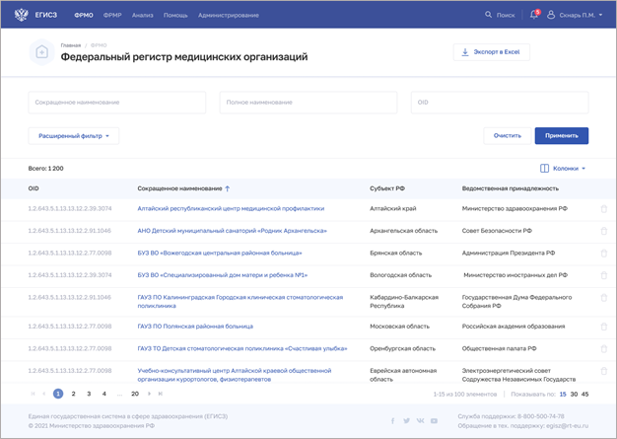
Рисунок 3 – Главная страница реестра

Выход из Подсистемы
Для корректного выхода из Подсистемы необходимо нажать на кнопку с ФИО пользователя в правом верхнем углу, затем в выпадающем списке выбрать кнопку ; будет осуществлен выход из Подсистемы.

Порядок проверки работоспособности Подсистемы
Программное обеспечение работоспособно, если в результате действий пользователя, изложенных в разделе 3.2 «Вход в Подсистему», загрузилась страница главного окна Подсистемы без выдачи пользователю сообщения об ошибке.

Описание операций

Работа со списком организаций

Просмотр списка организаций
На главной странице ФРМО осуществляется просмотр списка организаций (Рисунок 4).
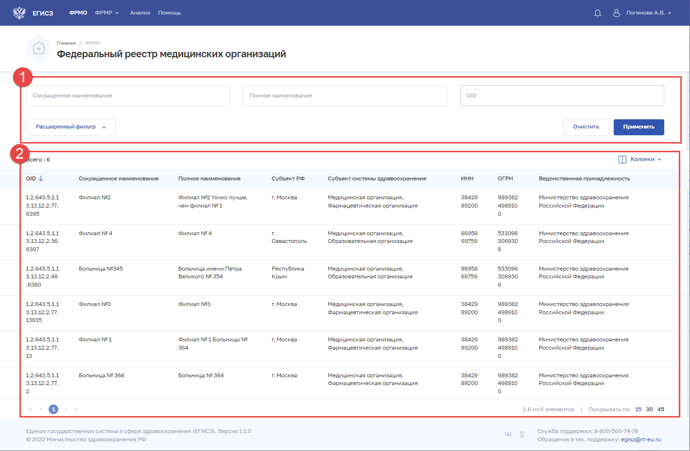
Рисунок 4 – Просмотр списка организаций
Страница содержит элементы:
- область фильтрации списка (1). Возможен быстрый или расширенный поиск по заданным параметрам (см. п. 4.1.3 настоящего документа);
- таблица со списком медицинских организаций (2). В таблице доступна настройка отображаемых столбцов, а также сортировка списка по возрастанию или убыванию параметров в выбранном столбце (см. п. 4.1.2 настоящего документа). Таблица содержит столбцы:
- «OID»;
- «Сокращенное наименование»;
- «Полное наименование»;
- «Субъект РФ»;
- «Субъект системы здравоохранения»;
- «ИНН»;
- «ОГРН»;
- «Ведомственная принадлежность».

Настройка отображения списка организаций
Перечень отображаемых колонок в таблице можно настроить. Для этого необходимо нажать кнопку «Колонки» и выбрать требуемые параметры из списка (Рисунок 5).
Для выбора доступны колонки:
- «Полное наименование»;
- «Субъект РФ»;
- «Субъект системы здравоохранения»;
- «ИНН»;
- «ОГРН»;
- «Ведомственная принадлежность».
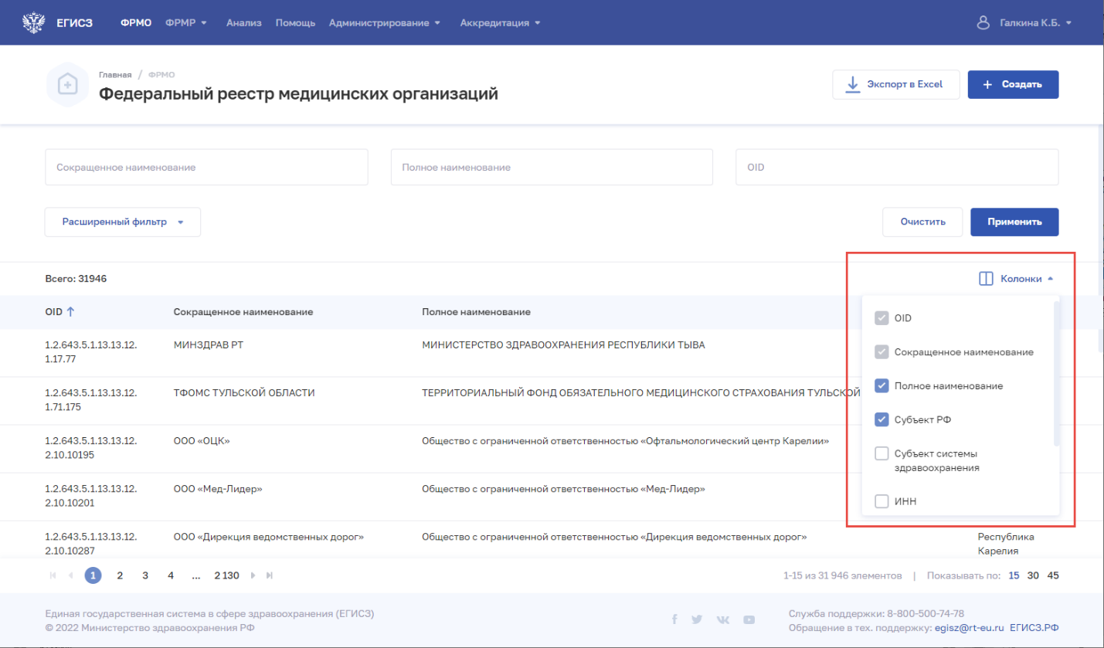
Рисунок 5 – Настройка отображения колонок в списке
Список в таблице можно отсортировать по возрастанию или убыванию значений
в выбранной колонке. Для выбора колонки нажмите на нее. Отобразится значок:
- для сортировки по возрастанию;
- для сортировки по убыванию.
Для списка доступна нумерация страниц результатов поиска и фильтрации (Рисунок 6, 1). Возможно переключение между страницами, а также переход на первую
или последнюю страницу списка. Количество отображаемых на странице записей можно изменить в настройках пагинации (Рисунок 6, 2). Доступны значения: 15, 30, 45 записей
на странице.
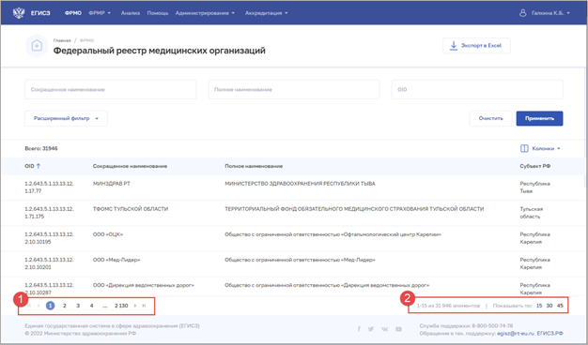
Рисунок 6 – Настройка отображения количества записей

Фильтрация списка организаций
В Подсистеме существует возможность гибко настроить отображение списка организаций и найти определенную карточку организации. Доступны варианты фильтрации: быстрый фильтр по ключевым параметрам и расширенный фильтр. Перечень полей, по которым осуществляется поиск, представлен в таблице (Таблица 1).
В полях с текстовым и числовым форматом ввода поиск осуществляется при вводе трех символов и более.
Для фильтрации списка:
- Введите параметры поиска и нажмите на кнопку «Применить»;
- Для открытия полного списка полей фильтрации нажмите на кнопку «Расширенный фильтр»;
- Отфильтрованный список будет отображен в нижней части страницы;
- Для сброса фильтров нажмите на кнопку «Очистить». В списке будут отображены все записи об организациях, которые зарегистрированы в ФРМО.
Таблица 1 – Поля фильтрации списка организаций
Наименование фильтра | Описание | Формат ввода
Быстрый фильтр
Сокращенное наименование | Сокращенное наименование организации | Текстовый
Полное наименование | Полное наименование организации | Текстовый
OID | Идентификационный номер организации | Числовой
Расширенный фильтр
Субъект | Субъект РФ, в котором зарегистрирована организация | Выбор из списка  (одно значение)
Населенный пункт | Наименование населенного пункта, в котором зарегистрирована организация | Текстовый
Форма собственности | Тип формы собственности организации | Выбор из списка  (одно значение)
Ведомственная принадлежность | Тип ведомственной принадлежности для формы собственности «Государственное или муниципальное юридическое лицо» | Выбор из списка  (одно значение)
Состояние | Текущее состояние субъекта системы здравоохранения | Выбор из списка  (одно значение)
Признак подчиненности | Вид подчиненности субъекта системы здравоохранения: основное или подчиненное (филиал) | Выбор из списка  (одно значение)
ИНН | Идентификационный номер налогоплательщика | Числовой
КПП | Код причины постановки на учет | Числовой
ОГРН | Основной государственный регистрационный номер | Числовой
OID подразделения | Идентификационный номер подразделения | Числовой
Субъект системы здравоохранения | Тип организации | Выбор из списка  (одно значение)
Расширенный фильтр, если выбран субъект системы здравоохранения
«Медицинская организация»
Вид деятельности | Вид деятельности медицинской организации | Выбор из списка  (одно значение)
Территориальный признак | Уровень территориальной принадлежности медицинской организации | Выбор из списка  (одно значение)
Уровень организации | Уровень медицинской организации | Выбор из списка  (одно значение)
Блок полей «Лицензия» расширенного фильтра, если выбран
субъект системы здравоохранения «Медицинская организация»
Вид деятельности лицензии | Вид деятельности, на которую выдана лицензия медицинской организации | Выбор из списка  (одно значение)
Работа/услуга лицензии | Вид работ и услуг, оказываемых в рамках лицензии | Выбор из списка  (несколько значений)
Серия/номер | Серия и номер лицензии | Число. В качестве разделителя используется символ «/»
Дата выдачи от | Период, в который попадает дата выдачи лицензии | Выбор значения в календаре
Дата выдачи до
Дата начала от | Период, в который попадает дата начала действия лицензии | Выбор значения в календаре
Дата начало до
Дата окончания от | Период, в который попадает дата окончания действия лицензии | Выбор значения в календаре
Дата окончания до
Статус | Статус лицензии | Выбор из списка  (одно значение)
Блок полей «Медицинское оборудование» расширенного фильтра,
если выбран субъект системы здравоохранения «Медицинская организация»
Раздел медицинского изделия | Раздел медицинского изделия | Выбор одного или нескольких значений  в иерархическом списке
Тип медицинского изделия | Тип медицинского изделия | Выбор одного или нескольких значений  в иерархическом списке
Страна производства | Страна производства оборудования | Выбор из списка  (одно значение)
Дата ввода от | Период, в который попадает дата ввода оборудования в эксплуатацию | Выбор значения в календаре
Дата ввода до
Дата вывода от | Период, в который попадает дата вывода оборудования из эксплуатации | Выбор значения в календаре
Дата вывода до
Расширенный фильтр, если выбран субъект системы здравоохранения
«Образовательная организация»
Тип образовательной организации | Тип образовательной организации | Выбор из списка  (одно значение)

Работа с карточкой организации

Просмотр карточки организации
Для открытия карточки организации:
- Перейдите в ФРМО.
- При необходимости отфильтруйте список (см. п. 4.1.3 настоящего документа).
- Нажмите на «Сокращенное наименование» выбранной организации. Откроется карточка организации (Рисунок 7).
Карточка организации содержит элементы:
- Список разделов карточки организации (1):
- «Карточка». Наименование, основные данные и адреса организации;
- «Лицензирование». Сведения о полученных лицензиях организации;
- «Здания». Сведения о зданиях организации;
- «Структурные подразделения». Сведения о структурных подразделениях и организационная структура организации;
- «ТВСП». Сведения о территориально выделенных структурных подразделениях организации;
- «Передвижные подразделения». Сведения о передвижных подразделениях организации;
- «Врачебные участки». Сведения о врачебных участках организации;
- «Штатное расписание». Сведения о штатных расписаниях организации;
- «Доходы и расходы». Сведения по отчетным периодам о доходах и расходах организации;
- «Оборудование». Сведения об оборудовании и его расположении в организации;
- «Домовые хозяйства». Сведения о домовых хозяйствах организации;
- «Плановый объем по ТПГГ». Сведения о плановых объемам по ТПГГ организации;
- «Службы санавиации». Сведения о службах санавиации организации;
- «Телемедицинская служба». Сведения о телемедицинской службе организации;
- «Земельные участки». Сведения о земельных участках организации;
- Область данных выбранного раздела карточки организации (2).
- Кнопки управления данными выбранного раздела (3):
- Редактировать;
- Кнопка «Мед. персонал» (4) для перехода в ФРМР и просмотра сведений
о медицинском персонале, который трудоустроен в организацию. Для работы с данной функциональностью у пользователя должен быть доступ к ФРМР.
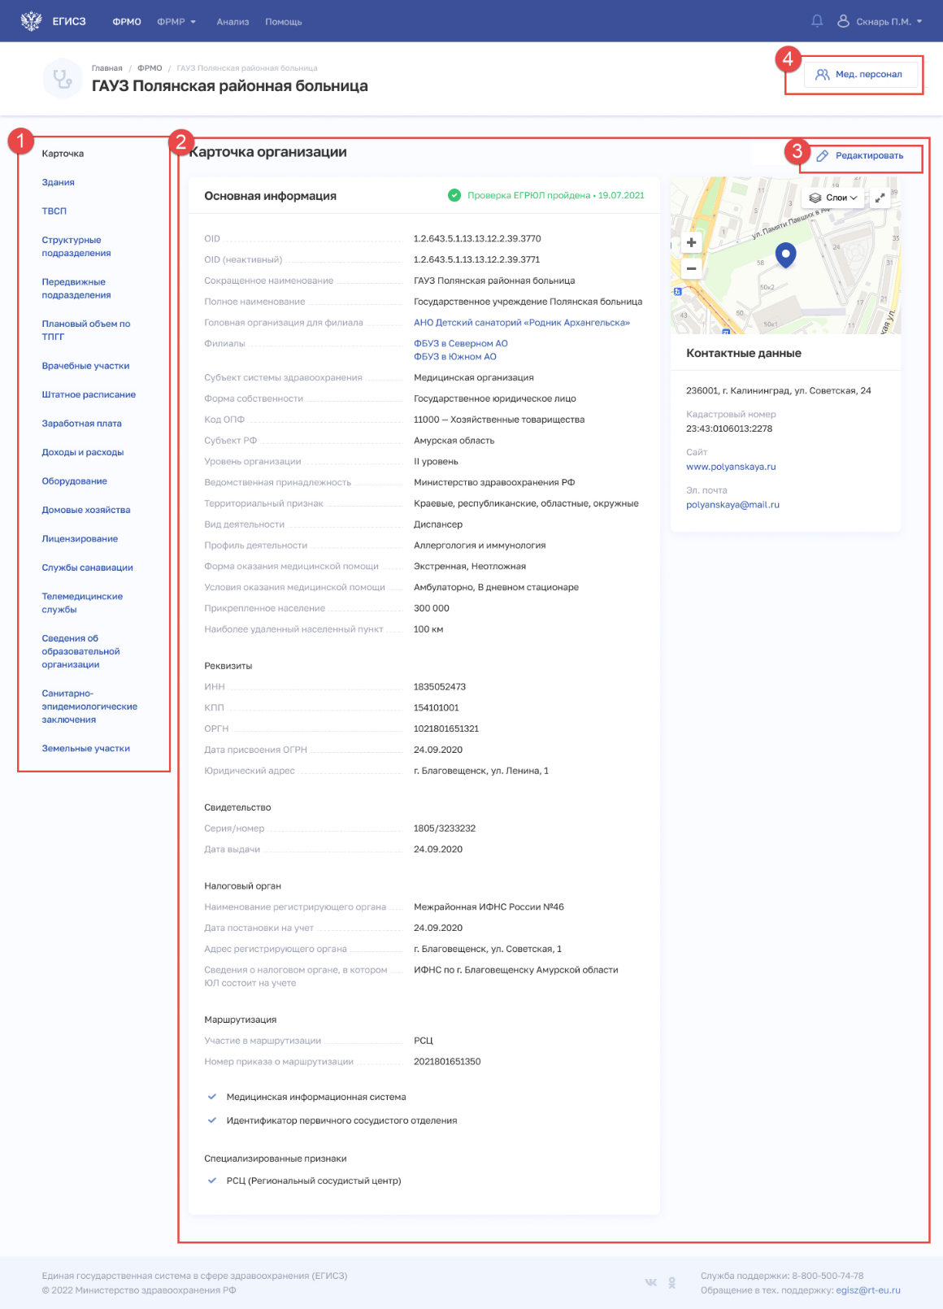
Рисунок 7 – Карточка организации

Редактирование карточки организации
Для редактирования карточки организации:
- Перейдите в ФРМО;
- При необходимости отфильтруйте список (см. п. 4.1.3 настоящего документа);
- Нажмите на сокращенное наименование выбранной организации. Откроется ее карточка;
- Выберите блок (Рисунок 7, 1) и нажмите кнопку «Редактировать» (Рисунок 7, 3);
- Отредактируйте информацию об организации в нужном разделе;
- Нажмите кнопку «Сохранить и подписать» и выберите способ сохранения
(с использованием УКЭП или без УКЭП);
Подробнее о полях, доступных для редактирования в карточке организации,
см. в п. 4.3 настоящего документа.

Удаление карточки организации
Функциональность удаления карточки организации доступна только пользователям с ролью «Администратор».

Перевод карточки организации в архив ФРМО
Для перевода карточки организации в архив ФРМО следует направить заявку (форма заявки приведена в Приложении 2 к настоящему руководству пользователя) в СТП ЕГИСЗ на адрес egisz@rt-eu.ru с обоснованием причины необходимости такого перевода (например, с приложением сканированной копии документа о реорганизации или ликвидации), предварительно убедившись, что все личные дела сотрудников организации в ФРМР закрыты, а карты пациентов, заведенные в «Федеральном регистре лиц, инфицированных вирусом иммунодефицита человека», «Федеральном регистре лиц, больных туберкулезом», «Федеральном регистре лиц, больных COVID-19», «Федеральном регистре вакцинированных от COVID-19» и иных федеральных регистрах ЕГИСЗ переведены в новую медицинскую организацию (при наличии карт пациентов).
При переводе карточки организации в архив доступы к ФРМО и ФРМР отзываются
у пользователей автоматически. В случае реорганизации для предоставления доступа
к организации-правопреемнику следует направить в СТП ЕГИСЗ на адрес egisz@rt-eu.ru заявку по форме и в порядке, предусмотренным Инструкцией по получению доступа
к Федеральному реестру медицинских организаций и Федеральному регистру медицинских работников, размещенной по адресу https://portal.egisz.rosminzdrav.ru/materials/3549

Внесение сведений о медицинских организациях и соискателях лицензии на осуществление медицинской деятельности
В ФРМО подлежат включению:
- соискатели лицензии на осуществление медицинской деятельности;
- организации, независимо от того, являются ли они медицинскими в соответствии с законодательством РФ, имеющие в штате хотя бы одного медицинского работника и лицензию на осуществление медицинской деятельности, выданную в порядке, предусмотренном действующим законодательством. Под медицинским работником понимается физическое лицо, которое имеет медицинское или иное образование, работает в медицинской организации и в трудовые (должностные) обязанности которого входит осуществление медицинской деятельности, либо физическое лицо, которое является индивидуальным предпринимателем, непосредственно осуществляющим медицинскую деятельность (подпункт 13 части 1 статьи 2 Федерального закона от 21 ноября 2011 г.
№ 323-ФЗ «Об основах охраны здоровья граждан в Российской Федерации»).
Для добавления в ФРМО организации/соискателя лицензии на осуществление медицинской деятельности необходимо направить заявку с подписью уполномоченного лица и печатью организации/ИП (при наличии печати у организации/ИП) в СТП ЕГИСЗ на адрес egisz@rt-eu.ru (формы заявок и требования к их оформлению содержатся в Приложении 1 к настоящему руководству пользователя).
После добавления организации в Подсистему пользователю, отправившему заявку, будет направлен ответ на адрес электронной почты, с которого была направлена заявка;
в ответе будет указан уникальный идентификатор организации в ФРМО – OID.
Переход в карточку сведений об организации осуществляется на главной странице реестра после нажатия на ссылку в поле «Сокращенное наименование» организации.

Добавление в ФРМО медицинских организаций и соискателей лицензии на осуществление медицинской деятельности

Создание новой организации
Функциональность создания карточки организации в ФРМО доступна только пользователям с ролью «Администратор».

Ввод общей информации об организации
Для редактирования общей информации об организации:
- Перейдите в ФРМО;
- При необходимости отфильтруйте список (см. п. 4.1.3 настоящего документа).;
- Нажмите на сокращенное наименование выбранной организации. Откроется карточка организации;
- В разделе «Карточка организации» нажмите кнопку «Редактировать». Откроется форма «Редактирование организации» (Рисунок 8);
- Внесите изменения в необходимые поля в блоках (поля, обязательные для заполнения, отмечены звездочкой):
- «Основные данные»,
- «Специализированные признаки»,
- «Адрес».
Описание полей представлено в таблице (Таблица 2);
- Нажмите кнопку «Сохранить и подписать» и выберите способ сохранения
(с использованием УКЭП или без УКЭП).

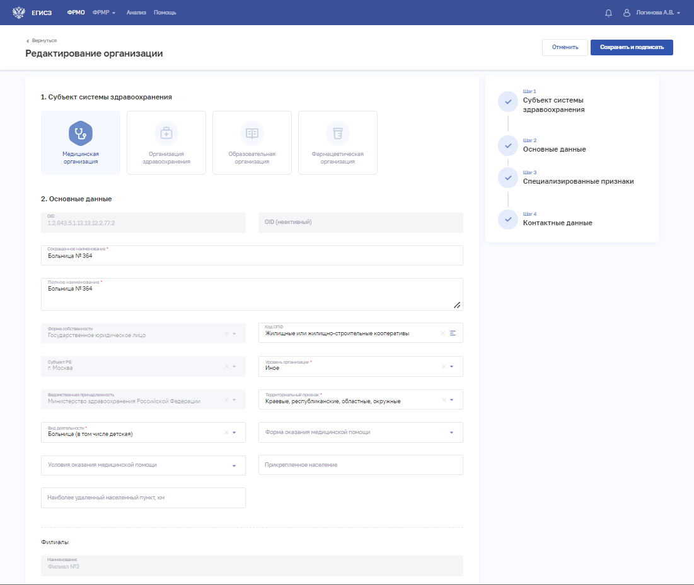
Рисунок 8 – Редактирование медицинской организации
Таблица 2 – Описание полей ввода информации о медицинской или лицензируемой организации
№ п/п | Наименование поля | Описание | Вид, способ ввода
1 | Субъект системы здравоохранения | Тип организации: «Медицинская организация» | Выбор субъекта с помощью пиктограмм
2 | Основные данные
2.1 | OID | Уникальный идентификатор медицинской организации | Нередактируемое поле
2.2 | Сокращенное наименование | Сокращенное наименование организации | Текстовое поле с ограничением до 250 символов
2.3 | Полное наименование | Полное наименование организации | Текстовое поле с ограничением до 250 символов
2.4 | Форма собственности | Тип формы собственности организации | Нередактируемое поле
2.5 | Код ОПФ | Код организационно-правовой формы организации | По нажатию на поле открывается окно для поиска организационно-правовой формы по коду или наименованию.  Выбор значения в окне.  Значения берутся из справочника ФРНСИ «Общероссийский классификатор организационно-правовых форм для Федерального реестра медицинских организаций»,  OID 1.2.643.5.1.13.2.1.1.737
2.6 | Субъект РФ | Субъект РФ, в котором зарегистрирована организация | Нередактируемое поле.  Значения соответствуют справочнику ФРНСИ «Субъекты Российской Федерации»,  OID 1.2.643.5.1.13.13.99.2.206
2.7 | Уровень организации | Уровень организации | Выбор значения из выпадающего списка.  Значения берутся из справочника ФРНСИ «Субъекты Российской Федерации»,  OID 1.2.643.5.1.13.13.99.2.206
2.8 | Ведомственная принадлежность | Ведомственная принадлежность организации | Нередактируемое поле.  Значения соответствуют справочнику ФРНСИ «Ведомственная принадлежность в Российской Федерации», OID 1.2.643.5.1.13.2.1.1.773
2.9 | Территориальный признак | Территориальный признак организации | Выбор значения из выпадающего списка.  Поле отображается, если «Форма собственности» организации — «Государственное или муниципальное юридическое лицо».  Значения берутся из справочника ФРНСИ «ФРМО. Территориальный признак», OID 1.2.643.5.1.13.13.99.2.293
2.10 | Учредитель | Учредитель организации | Текстовое поле с ограничением до 512 символов.  Поле отображается, если «Форма собственности» организации — «Частное юридическое лицо»
2.11 | Вид деятельности | Вид деятельности организации | Выбор значения из выпадающего списка.  Поле отображается, если «Форма собственности» организации — «Государственное или муниципальное юридическое лицо» или «Частное юридическое лицо».  Значения берутся из справочника ФРНСИ «ФРМО. Номенклатура медицинских организаций по виду медицинской деятельности», OID 1.2.643.5.1.13.13.99.2.289
2.12 | Профиль деятельности | Профиль деятельности организации | Выбор значения из выпадающего списка. Для выбора доступно только одно значение.  Поле отображается, если значение параметра «Вид деятельности» — «Специализированная больница», «Диспансер», «Поликлиника», «Центр (Лечебно-профилактические медицинские организации)», «Медицинские организации скорой медицинской помощи и переливания крови», «Санаторно-курортные организации», «Центр (Медицинские организации особого типа)», «Бюро», «Лаборатория».  Значения берутся из справочника ФРНСИ «ФРМО. Номенклатура медицинских организаций по виду медицинской деятельности», OID 1.2.643.5.1.13.13.99.2.289.
2.13 | Форма оказания медицинской помощи | Форма оказания медицинской помощи организацией | Выбор одного или нескольких значений из выпадающего списка.  Значения берутся из справочника ФРНСИ «Формы оказания медицинской помощи», OID 1.2.643.5.1.13.13.11.1551
2.14 | Условия оказания медицинской помощи | Условия оказания медицинской помощи организацией | Выбор одного или нескольких значений из выпадающего списка.  Значения берутся из справочника «Условия оказания медицинской помощи», OID 1.2.643.5.1.13.13.99.2.322
2.15 | Прикрепленное население | Количество прикрепленного населения к медицинской организации | Числовое поле
2.16 | Наиболее удаленный населенный пункт, км | Расстояние до наиболее удаленного обслуживаемого населенного пункта в км | Числовое поле
2.17 | Филиалы | Список филиалов организации | Нередактируемые значения
2.18 | Реквизиты
2.18.1 | ИНН | ИНН | Нередактируемое поле
2.18.2 | КПП | КПП | Числовое поле с ограничением в 9 символов для организаций типа «Государственное или муниципальное юридическое лицо или «Частное юридическое лицо»
2.18.3 | ОГРН | ОГРН | Нередактируемое поле
2.18.4 | Дата присвоения ОГРН | Дата присвоения ОГРН | Выбор даты в календаре
2.19 | Юридический адрес (для организаций типа «Государственное или муниципальное юридическое лицо или «Частное юридическое лицо»)  или  Адрес места жительства ИП (для организаций типа «Индивидуальный предприниматель»)
2.19.1 | Субъект | Субъект РФ, в котором находится организация | Выбор значения из списка при вводе  в поле символов для поиска
2.19.2 | Населенный пункт | Населенный пункт, в котором находится организация | Выбор значения из списка при вводе  в поле символов для поиска
2.19.3 | Улица | Улица | Выбор значения из списка при вводе  в поле символов для поиска
2.19.4 | Дом | Дом | Выбор значения из списка при вводе  в поле символов для поиска
2.20 | Свидетельство
2.20.1 | Серия | Серия свидетельства | Текстовое поле длиной 2 символа
2.20.2 | Номер | Номер свидетельства | Текстовое поле длиной от 7 до 9 символов
2.20.3 | Дата выдачи | Дата выдачи свидетельства | Выбор даты в календаре
2.21 | Налоговый орган
2.21.1 | Наименование регистрирующего органа | Наименование регистрирующего органа | Текстовое поле с ограничением до 250 символов
2.2.2 | Дата постановки на учет | Дата постановки организации на учет | Выбор даты в календаре
2.22 | Адрес регистрирующего органа
2.22.1 | Субъект | Субъект РФ, в котором находится регистрирующий орган | Выбор значения из списка при вводе  в поле символов для поиска
2.22.2 | Населенный пункт | Населенный пункт, в котором находится регистрирующий орган | Выбор значения из списка при вводе  в поле символов для поиска
2.22.3 | Улица | Улица | Выбор значения из списка при вводе  в поле символов для поиска
2.22.4 | Дом | Дом | Выбор значения из списка при вводе  в поле символов для поиска
2.23 | Сведения о налоговом органе, в котором ЮЛ состоит на учете | Наименование налогового органа, в котором организация состоит на учете | Текстовое поле длиной от 10 до 250 символов
2.24 | Маршрутизация
2.24.1 | Участие в маршрутизации | Признак участия организации в маршрутизации пациентов | Выбор значения из выпадающего списка
2.24.2 | Медицинская информационная система | Признак использования Медицинской информационной системы | Установка флага
2.24.3 | Идентификатор первичного сосудистого отделения | Признак наличия идентификатора первичного сосудистого отделения | Установка флага
3 | Специализированные признаки.  Значения берутся из справочника ФРНСИ «ФРМО. Справочник специализированных признаков», OID 1.2.643.5.1.13.13.99.2.332
3.1 | Участвует в оказании помощи по программе ОМС | Признак оказания организацией помощи по ОМС | Установка флага
4 | Адрес
4.1 | Субъект | Субъект РФ, в котором находится организация | Выбор значения из списка при вводе в поле символов для поиска.  Значения берутся из справочника ФРНСИ «Субъекты Российской Федерации»,  OID 1.2.643.5.1.13.13.99.2.206
4.2 | Населенный пункт | Населенный пункт, в котором находится организация | Выбор значения из списка при вводе в поле символов для поиска
4.3 | Улица | Улица | Выбор значения из списка при вводе в поле символов для поиска
4.4 | Дом | Дом | Выбор значения из списка при вводе в поле символов для поиска
4.5 | Почтовый индекс | Почтовый индекс | Число.  Значение должно содержать 6 символов
4.6 | Кадастровый номер | Кадастровый номер | Число в формате ХХ:ХХ:ХХХХХХХ:ХХ или ХХ:ХХ:ХХХХХХ:ХХ
4.7 | Сайт | Сайт организации | Текстовое поле с ограничением до 250 символов
4.8 | Электронная почта | Адрес электронной почты организации | Текстовое поле длиной от 5 по 318 символов

Ввод сведений о зданиях

Просмотр списка зданий организации
Управление сведениями о зданиях производится в разделе «Здания» карточки организации (Рисунок 9).
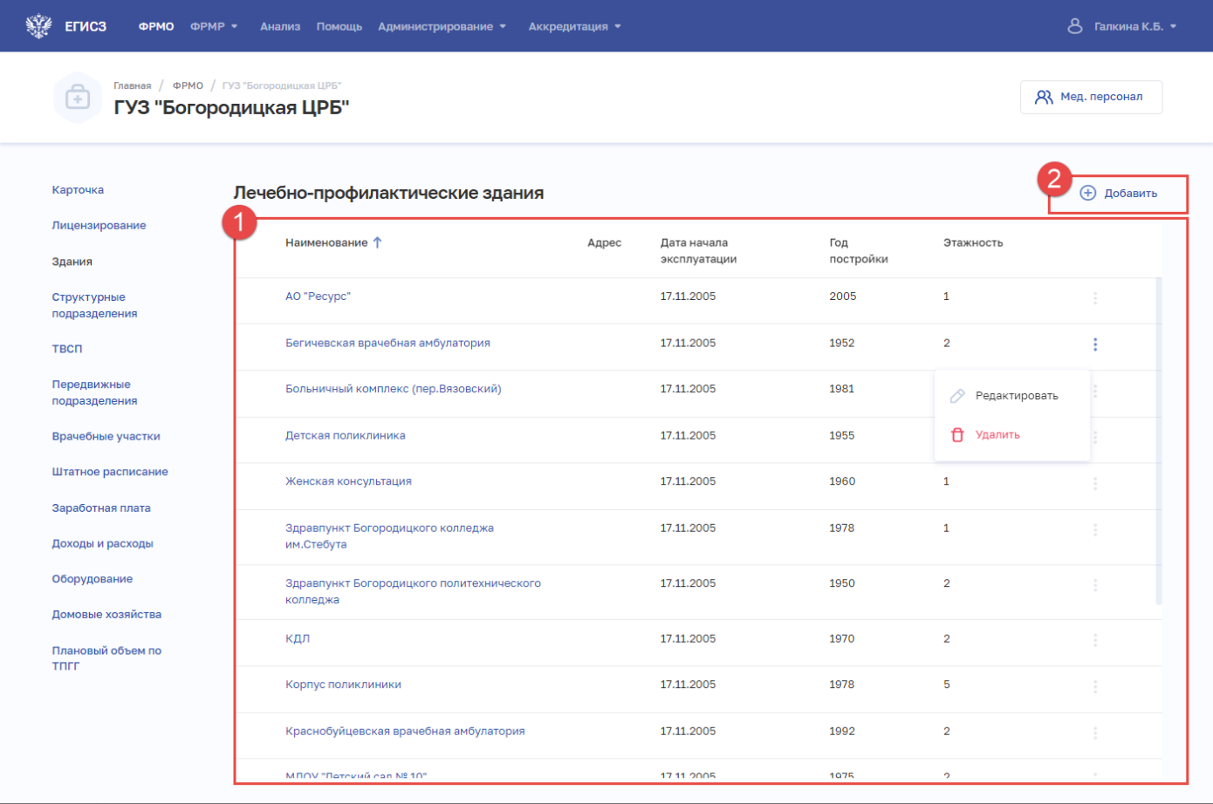
Рисунок 9 – Раздел «Здания»
Страница содержит элементы:
- таблица со списком зданий выбранной организации. В таблице доступна сортировка списка по возрастанию или убыванию параметров в выбранном столбце. Таблица содержит столбцы:
- «Наименование». По нажатию на наименование открывается карточка здания (см. п. 4.3.1.3.3 настоящего документа);
- «Адрес»;
- «Дата начала эксплуатации»;
- «Год постройки»;
- «Этажность»;
- кнопка для выбора действия с записью:
  - «Редактировать» (см. п. 4.3.1.3.4 настоящего документа);
  - «Удалить» (см. п. 4.3.1.3.6 настоящего документа);
- кнопка «Добавить» (2) для создания новой записи (см. п. 4.3.1.3.2 настоящего документа).

Добавление записи о здании
Для добавления записи о здании:
- В разделе «Здания» нажмите кнопку «Добавить». Откроется форма «Новое лечебно-профилактическое здание» (Рисунок 10).
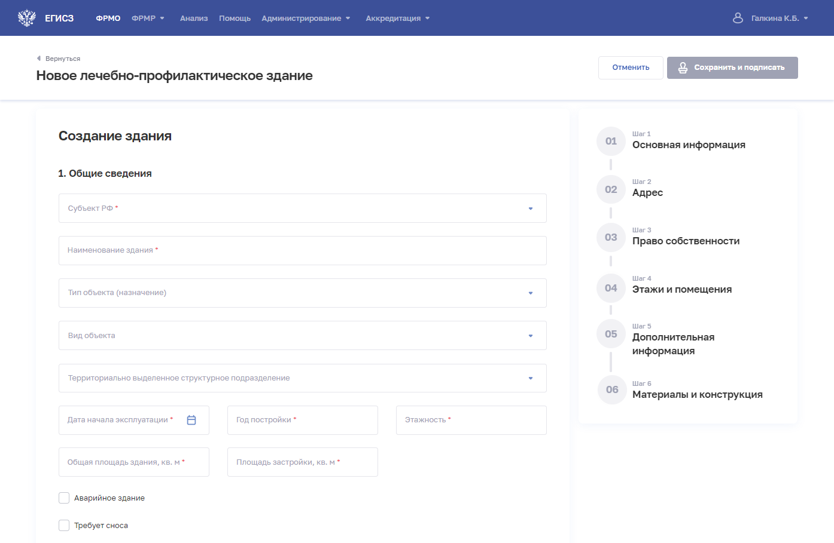
Рисунок 10 – Форма для внесения сведений о здании
- На форме заполните все необходимые поля в блоках (поля, обязательные для заполнения, отмечены звездочкой):
- «Общие сведения»;
- «Адрес»;
- «Право собственности»;
- «Этажи и помещения»;
- «Дополнительная информация»;
- «Материалы и конструкция».
Описание полей представлено в таблице (Таблица 3).
- В блоке «Этажи и помещения» нажмите «Добавить». Откроется окно «Новый этаж и помещения» (Рисунок 11).
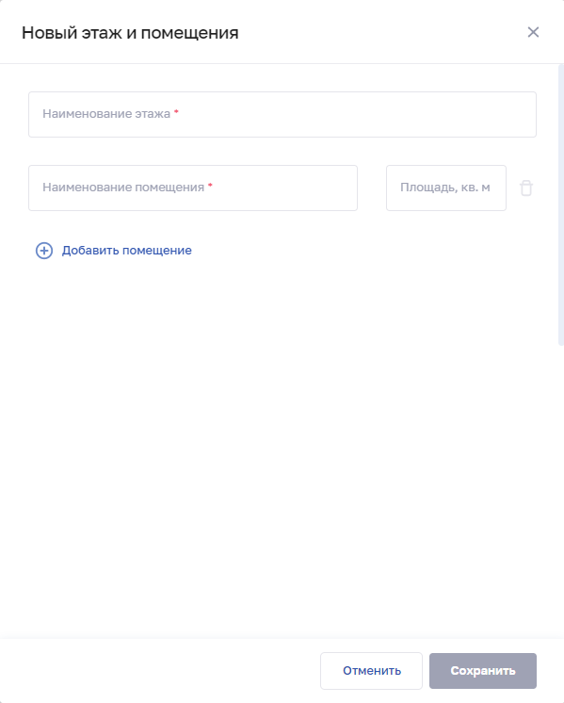
Рисунок 11 – Новый этаж и помещения
- В окне заполните все поля.
- Нажмите «Добавить помещение» для добавления нового помещения на этаже.
- Нажмите кнопку «Сохранить». Окно закроется, произойдет возврат на форму «Новое лечебно-профилактическое здание».
- После заполнения данных в меню справа напротив соответствующего блока появляется символ , который означает готовность блока.
- Нажмите кнопку «Сохранить и подписать» и выберите способ сохранения
(с использованием УКЭП или без УКЭП).
Таблица 3 – Описание полей ввода информации о зданиях
№ п/п | Наименование поля | Описание | Вид, способ ввода
1 | Общие сведения
1.1 | Субъект РФ | Субъект РФ, к которому относится здание организации | Выбор значения из выпадающего списка.  Значения берутся из справочника ФРНСИ «Субъекты Российской Федерации»,  OID 1.2.643.5.1.13.13.99.2.206
1.2 | Наименование здания | Название здания | Текстовое поле с ограничением до 256 символов
1.3 | Тип объекта (назначение) | Назначение здания организации | Выбор значения из выпадающего списка. Возможные значения:  - лечебный корпус;  - лечебно-диагностический корпус;  - диагностический корпус;  - хозяйственно-бытовая постройка;  - склад;  - гараж;  - котельная;  - контрольно-пропускной пункт;  - административное;  - иное
1.4 | Вид объекта | Вид объекта | Выбор значения из выпадающего списка. Возможные значения:  - фельдшерско-акушерский пункт;  - фельдшерский пункт;  - фельдшерский здравпункт;  - амбулатория;  - врачебная амбулатория;  - центр (отделение) общей врачебной практики (семейной медицины);  - поликлиника;  - поликлиника детская;  - центральная районная больница;  - районная больница;  - участковая больница;  - городская больница;  - детская городская больница;  - центр консультативно-диагностический (поликлиники консультативно – диагностический);  - центр консультативно -диагностический детский (поликлиника консультативно – диагностическая детская)
1.5 | Территориально выделенное структурное подразделение | Наименование территориально выделенного структурного подразделения,  в состав которого входит здание | Выбор значения из выпадающего списка. Указание территориально выделенного структурного подразделения производится в разделе «Территориально выделенные структурные подразделения»  (см. п. 4.3.1.4 настоящего документа)
1.6 | Дата начала эксплуатации | Дата начала эксплуатации здания | Выбор значения из календаря.  Дата начала эксплуатации должна быть не раньше года постройки и не позже текущей даты
1.7 | Год постройки | Год постройки здания | Числовое поле длиной 4 символа.  Года постройки не должен превышать текущий год
1.8 | Этажность | Количество этажей в здании | Числовое поле. Значение не должно превышать 25
1.9 | Общая площадь здания, кв. м | Общая площадь здания, кв. м | Числовое поле с ограничением до 10 символов
1.10 | Площадь застройки, кв. м | Площадь застройки, на которой находится здание, кв. м | Числовое поле с ограничением до 10 символов. Количество знаков после запятой – 1
1.11 | Аварийное здание | Признак аварийности здания | Установка флага
1.11.1 | Реквизиты акта аварийности | Реквизиты акта о признании объекта аварийным | Текстовое поле.  Поле отображается, если установлен флаг «Аварийное здание»
1.11.2 | Акт о признании объекта аварийным | Файл акта о признании объекта аварийным | Загрузка файла в формате JPEG, JPG, PDF.  Поле отображается, если установлен флаг «Аварийное здание»
1.12 | Требует сноса | Признак необходимости сноса здания | Установка флага
1.12.1 | Реквизиты документа о сносе | Реквизиты документа о сносе объекта | Текстовое поле.  Поле отображается, если установлен флаг «Требует сноса»
1.12.2 | Номер документа | Номер документа о сносе объекта | Текстовое поле.  Поле отображается, если установлен флаг «Требует сноса»
1.12.3 | Файл документа о сносе | Файл документа о сносе объекта | Загрузка файла в формате JPEG, JPG, PDF.  Поле отображается, если установлен флаг «Требует сноса»
1.13 | Требует реконструкции | Признак необходимости реконструкции здания | Установка флага
1.13.1 | Площадь требуемой реконструкции, кв. м | Площадь требуемой реконструкции здания, кв. м | Текстовое поле.  Поле отображается, если установлен флаг «Требует реконструкции»
1.14 | Требует капитального ремонта | Признак необходимости капитального ремонта здания | Установка флага
1.14.1 | Реквизиты документа о капитальном ремонте | Реквизиты документа о капитальном ремонте | Текстовое поле.  Поле отображается, если установлен флаг «Требует капитального ремонта»
1.14.2 | Номер документа | Номер документа о капитальном ремонте | Текстовое поле.  Поле отображается, если установлен флаг «Требует капитального ремонта»
1.14.3 | Файл документа о капитальном ремонте | Файл документа о капитальном ремонте | Загрузка файла в формате JPEG, JPG, PDF.  Поле отображается, если установлен флаг «Требует капитального ремонта»
1.15 | Эксплуатация здания завершена | Признак завершения эксплуатации здания | Установка флага
1.15.1 | Дата завершения эксплуатации | Дата завершения эксплуатации | Выбор значения из календаря.  Поле отображается, если установлен флаг «Эксплуатация здания завершена»
1.15.2 | Причина завершения эксплуатации | Причина завершения эксплуатации | Выбор значения из выпадающего списка.  Поле отображается, если установлен флаг «Эксплуатация здания завершена»
2 | Адрес
2.1 | Субъект | Субъект РФ, в котором находится здание | Выбор значения из списка при вводе в поле символов для поиска
2.2 | Населенный пункт | Населенный пункт, в котором находится здание | Выбор значения из списка при вводе в поле символов для поиска
2.3 | Улица | Улица | Выбор значения из списка при вводе в поле символов для поиска
2.4 | Дом | Дом | Выбор значения из списка при вводе в поле символов для поиска
2.5 | Почтовый индекс | Почтовый индекс | Числовое поле длиной 6 символов
2.6 | Широта | Географические координаты | Заполняются автоматически при вводе адреса. Недоступны для редактирования
2.7 | Долгота
3 | Право собственности
3.1 | Право собственности | Право собственности на здание для организации | Выбор значения из выпадающего списка. Возможные значения:  - собственное;  - арендуемое
3.2 | Право пользования | Право пользования зданием | Выбор значения из выпадающего списка. Возможные значения:  - оперативное управление;  - безвозмездное пользование;  - аренда;  - иное
3.3 | Иное | Текстовый комментарий | Текстовое поле с ограничением в 200 символов.  Поле отображается, если в списке «Право пользования» выбрано значение «Иное»
3.4 | В списке «Право собственности» выбрано значение «Собственное»
3.4.1 | Субъект права | Субъект права | Текстовое поле с ограничением в 100 символов
3.4.2 | Объект права | Объект права | Текстовое поле с ограничением в 100 символов
3.4.3 | Вид права | Вид права собственности зданием | Выбор значения из выпадающего списка. Возможные значения:  - собственность (индивидуальная);  - долевая собственность;  - совместная собственность;  - хозяйственное ведение;  - оперативное управление
3.4.4 | Описание права | Описание права собственности | Текстовое поле с ограничением в 200 символов
3.4.5 | Существующие обременения | Существующие обременения для здания | Текстовое поле с ограничением в 200 символов
3.4.6 | Кадастровый номер | Кадастровый номер | Число в формате ХХ:ХХ:ХХХХХХХ:ХХ или ХХ:ХХ:ХХХХХХ:ХХ
3.4.7 | Документы основания права собственности | Файлы документов основания права собственности | Загрузка файлов в формате JPEG, JPG, PDF
3.5 | В списке «Право собственности» выбрано значение «Арендуемое»
3.5.1 | Номер регистрации | Номер регистрации права аренды | Текстовое поле с ограничением в 100 символов
3.5.2 | Дата регистрации в УФРС | Дата регистрации права аренды в УФРС | Выбор значения из календаря
3.5.3 | Срок аренды | Срок аренды здания | Текстовое поле с ограничением в 50 символов
3.5.4 | Наименование арендодателя | Наименование арендодателя | Текстовое поле с ограничением в 100 символов
3.5.5 | Наименование арендатора | Наименование арендатора | Текстовое поле с ограничением в 100 символов
3.5.6 | Документы основания права аренды | Файлы документов основания права аренды | Загрузка файлов в формате JPEG, JPG, PDF
4 | Этажи и помещения.  Для заполнения необходимо нажать кнопку «Добавить» в блоке, откроется форма «Новый этаж и помещения» (см. Рисунок 11). Количество записей об этажах не должно превышать заданную этажность здания. Описание полей формы приведено ниже
4.1 | Наименование этажа | Наименование этажа в здании | Текстовое поле с ограничением в 10 символов
4.2 | Наименование помещения | Наименование помещения на этаже | Текстовое поле с ограничением в 50 символов
4.3 | Площадь, кв. м. | Площадь помещения | Числовое поле с ограничением в 10 символов. Количество знаков после запятой – 1
5 | Дополнительная информация
5.1 | Приспособленное помещение | Признак приспособленности помещения | Установка флага
5.2 | Наличие условий доступной среды в соответствии с требованиями Закона № 419-ФЗ | Признак наличия условий доступной среды в соответствии с требованиями Закона № 419-ФЗ | Установка флага
5.3 | Историческое здание (объект культурного наследия) | Признак того, что здание является объектом культурного наследия | Установка флага
5.4 | Подключение к сети Интернет | Признак наличия подключения здания к сети Интернет | Установка флага
5.5 | Время работы  Для заполнения необходимо нажать «Добавить», отобразятся строки для задания параметров. Описание полей приведено ниже
5.5.1 | День недели | День недели, в который работает здание | Выбор из списка (одно или несколько значений)
5.5.2 | Начало | Время начала работы | Текстовое поле (в формате ЧЧ:ММ)
5.5.3 | Окончание | Время окончания работы | Текстовое поле (в формате ЧЧ:ММ)
5.6 | План здания с указанием расположения каждого отделения | Файлы документов плана здания | Загрузка файлов в формате JPEG, JPG, PDF
5.7 | Проектная мощность здания медицинской организации
5.7.1 | Посещений в смену | Количество посещений здания в смену | Числовое поле с ограничением в 10 символов
5.7.2 | Количество коек | Количество коек в здании | Числовое поле с ограничением в 10 символов
5.7.3 | Количество коек дневного стационара | Количество коек дневного стационара в здании | Числовое поле с ограничением в 10 символов
5.8 | Кардиологические отделения, не относящиеся к маршрутизации ОКС
5.8.1 | Количество отделений | Количество кардиологических отделений, не относящиеся к маршрутизации больных с острым коронарным синдромом | Числовое поле с ограничением в 10 символов
5.9 | Характеристики износа здания
5.9.1 | Первоначальная (восстановительная) стоимость, руб. | Первоначальная (восстановительная) стоимость здания, тыс. руб. | Числовое поле с ограничением в 10 символов
5.9.2 | Стоимость износа, руб. | Стоимость износа здания, руб. | Числовое поле с ограничением в 10 символов
5.9.3 | Физический износ в целом по зданию, % | Физический износ здания, % | Числовое поле с ограничением в 10 символов
5.10 | Последнее проведенное обследование технического состояния здания по ГОСТ 31937
5.10.1 | Год | Год, в котором проводилось последнее обследование технического состояния здания по ГОСТ 31937 | Числовое поле длиной 4 символа (в формате ГГГГ)
5.10.2 | Номер акта | Номер акта последнего проведенного обследования технического состояния здания по ГОСТ 31937 | Текстовое поле
5.11 | Последняя реконструкция
5.11.1 | Год | Год последней реконструкции здания | Числовое поле длиной 4 символа (в формате ГГГГ)
5.11.2 | Площадь реконструкции, кв. м. | Площадь последней реконструкции здания, кв. м | Числовое поле с ограничением в 10 символов
6 | Материалы и конструкция
6.1 | Материал и конструкция фундамента | Материал и конструкция фундамента здания | Выбор значения из выпадающего списка. Возможные значения:  - бетон;  - железобетон;  - кирпич;  - грунтобетон;  - дерево;  - иное
6.1.1 | Иное | Текстовый комментарий | Текстовое поле с ограничением в 100 символов.  Поле отображается, если в списке «Материал и конструкция фундамента» выбрано значение «Иное»
6.2 | Материалы стен | Материалы стен здания | Выбор значения из выпадающего списка. Возможные значения:  - дерево  - кирпич  - бетон  - каркасные;  - иное
6.2.1 | Иное | Текстовый комментарий | Текстовое поле с ограничением в 100 символов.  Поле отображается, если в списке «Материалы стен» выбрано значение «Иное»
6.3 | Материал и вид несущих конструкций покрытия | Материал и вид несущих конструкций покрытия здания | Текстовое поле с ограничением в 100 символов
6.4 | Материалы перекрытия | Материалы перекрытия здания | Выбор значения из выпадающего списка. Возможные значения:  - железобетон;  - металл;  - дерево;  - иное
6.2.1 | Иное | Текстовый комментарий | Текстовое поле с ограничением в 100 символов.  Поле отображается, если в списке «Материалы перекрытия» выбрано значение «Иное»
6.5 | Материал кровельного покрытия | Материал кровельного покрытия здания | Выбор значения из выпадающего списка. Возможные значения:  - металл;  - шифер;  - рулонное дерево;  - иное
6.2.1 | Иное | Текстовый комментарий | Текстовое поле с ограничением в 100 символов.  Поле отображается, если в списке «Материал кровельного покрытия» выбрано значение «Иное»
6.6 | Строительный объем, м3 | Строительный объем здания, м3 | Числовое поле с ограничением в 12 символов. Количество знаков после запятой – 2

Просмотр записи о здании
Для просмотра карточки здания (Рисунок 12) в разделе «Здания» выберите в таблице нужную запись.
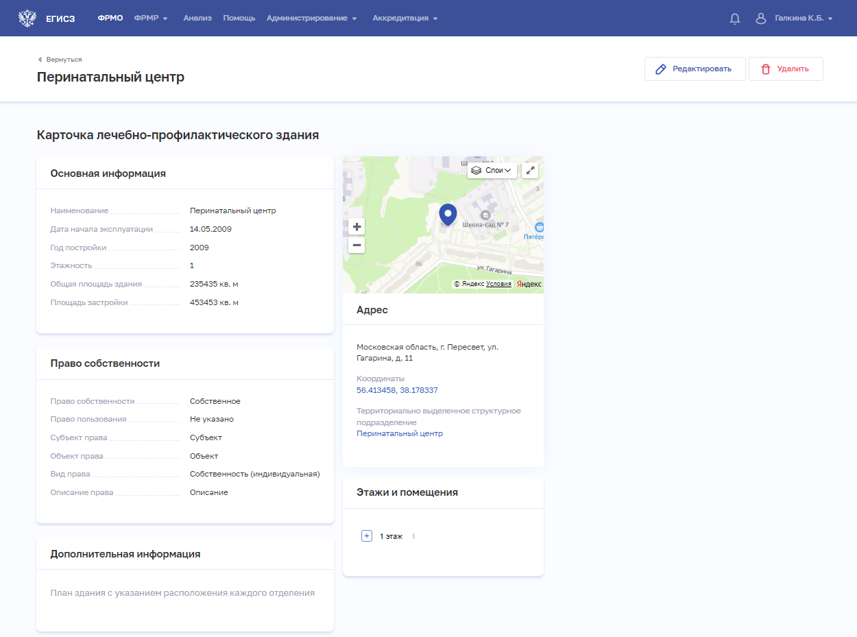
Рисунок 12 – Карточка здания
Карточка содержит всю информацию о здании, внесенную в реестр.

Редактирование записи о здании
Для редактирования записи о здании:
- Откройте запись для редактирования одним из способов:
- В таблице в строке с нужной записью нажмите кнопку и выберите команду «Редактировать».
- В таблице нажмите на нужную запись. В открывшейся карточке здания нажмите кнопку «Редактировать».
- Внесите изменения в открывшей форме «Редактирование лечебно-профилактического здания».
- Нажмите кнопку «Сохранить и подписать» и выберите способ сохранения (с использованием УКЭП или без УКЭП).

Завершение эксплуатации здания
Завершение эксплуатации здания возможно при выполнении следующих условий:
- для здания задана дата завершения эксплуатации;
- если у всех структурных подразделений (отделений) в этом здании заполнено поле «Дата упразднения», которая раньше или равна дате завершения эксплуатации здания;
- если к зданию не прикреплены подразделения (отделения):
- подразделения с указанием признака «Обособленное подразделение»;
- подразделения с типом «Административно-хозяйственный (вспомогательный)»;
- отделения стационара (или указана дата упразднения раньше даты завершения эксплуатации здания);
- кабинеты (амбулаторные, лабораторно-диагностические, инструментально-диагностические, скорой помощи).
- если к зданию не прикреплено медицинское оборудование, или медицинское оборудование было выведено из эксплуатации, т.е. дата вывода из эксплуатации раньше или равна дате завершения эксплуатации здания;
- если к зданию не прикреплено передвижное подразделение.
Для внесения в запись о здании сведений о завершении эксплуатации:
- Откройте нужную запись для редактирования (см. п. 4.3.1.3.4 настоящего документа).
- В блоке «Общие сведения» установите флаг «Эксплуатация здания завершена».
- В отобразившемся поле «Дата завершения эксплуатации» укажите дату завершения эксплуатации здания.
- В поле «Причина завершения эксплуатации» выберите нужную причину.
- Нажмите кнопку «Сохранить и подписать» и выберите способ сохранения
(с использованием УКЭП или без УКЭП).

Удаление записи о здании
Для удаления записи о здании:
- Выберите запись для удаления одним из способов:
- В таблице в строке с нужной записью нажмите кнопку и выберите команду «Удалить».
- В таблице нажмите на нужную запись. В открывшейся карточке здания нажмите кнопку «Удалить».
- Подтвердите удаление и выберите способ сохранения (с использованием УКЭП или без УКЭП).

Ввод сведений о территориально выделенных структурных подразделениях (ТВСП)
Примечания:
- Территориально выделенным структурным подразделением (ТВСП) является комплексный объект медицинской организации, являющийся совокупностью здания или комплекса зданий (расположенных на одной территории), по адресу и фактически расположенных в нем рабочих мест (кабинетов, отделений или бригад скорой помощи)
в составе структурных подразделений.
- Для создания ТВСП требуется предварительно добавить здание в разделе «Здания» (см. п. 4.3.1.3 настоящего документа), поскольку ТВСП привязывается к зданию. При попытке создать ТВСП без здания Подсистема выдает соответствующее предупреждение.
- В рамках одного ТВСП необходимо объединять здания, расположенные на одном участке. Например, обозначенные разными литерами, номерами корпусов и пр. Объединение в одном ТВСП зданий, территориально удаленных друг от друга (в разных районах населенного пункта, а также в разных населенных пунктах) будет приводить
к ошибкам обработки информации в подсистемах ЕГИСЗ.

Просмотр списка территориально выделенных структурных подразделений
Управление сведениями о территориально выделенных структурных подразделениях производится в разделе «ТВСП» карточки медицинской организации (Рисунок 13).
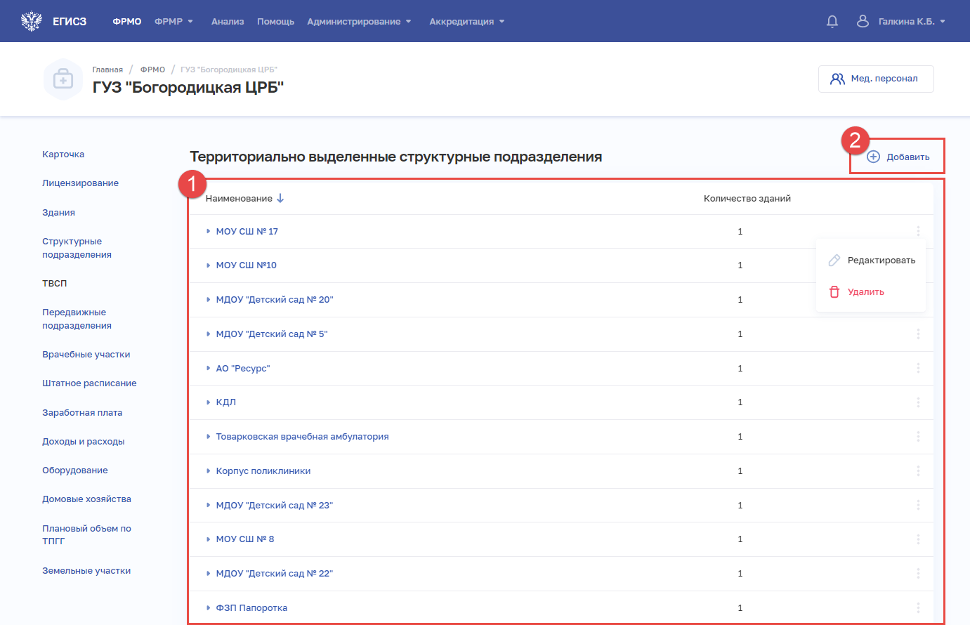
Рисунок 13 – Раздел «Территориально выделенные структурные подразделения»
Страница содержит элементы:
- таблица со списком территориально выделенных структурных подразделений выбранной организации. В таблице доступна сортировка списка по возрастанию или убыванию параметров в выбранном столбце. Таблица содержит столбцы:
- «Наименование». По нажатию на наименование открывается карточка территориально выделенного структурного подразделения (см. п. 4.3.1.4.3 настоящего документа).
- «Количество зданий».
- кнопка для выбора действия с записью:
  - «Редактировать» (см. п. 4.3.1.4.4 настоящего документа).
  - «Удалить» (см. п. 4.3.1.4.5 настоящего документа).
- кнопка «Добавить» (2) для создания новой записи (см. п. 4.3.1.4.2 настоящего документа).

Добавление записи о территориально выделенном структурном подразделении
Для добавления записи о территориально выделенном структурном подразделении:
- В разделе «ТВСП» нажмите кнопку «Добавить». Откроется форма «Новое территориально выделенное структурное подразделение» (Рисунок 14).
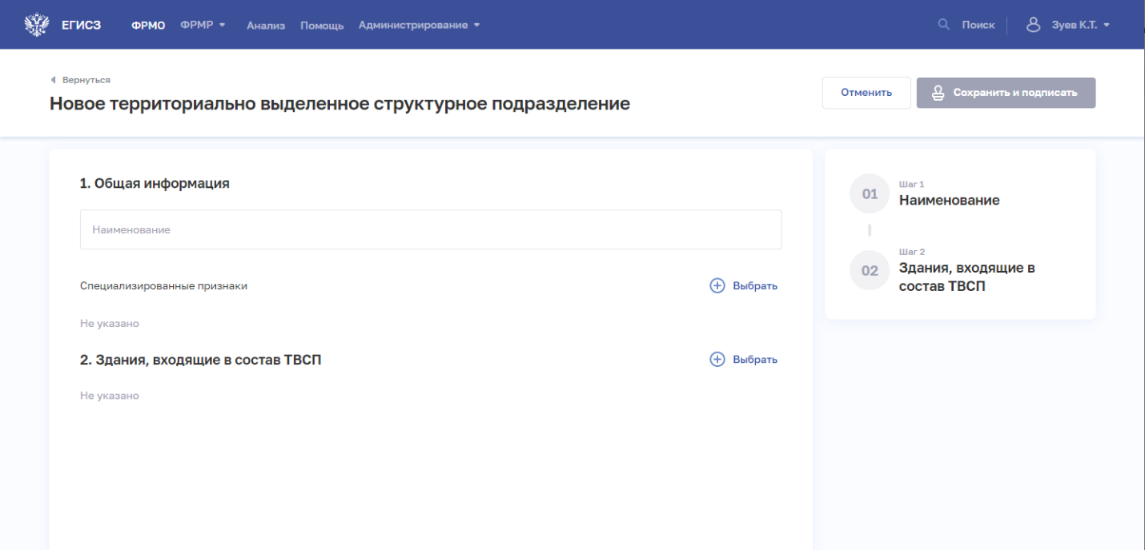
Рисунок 14 – Новое территориально выделенное структурное подразделение
- На форме заполните все необходимые поля в блоках:
- «Общая информация».
- «Здания, входящие в состав ТВСП».
Описание полей представлено в таблице ниже (Таблица 4).
- В блоке «Общая информация» для добавления специализированных признаков территориально выделенного структурного подразделения нажмите «Выбрать». Откроется окно «Выбрать специализированные признаки» (Рисунок 15).
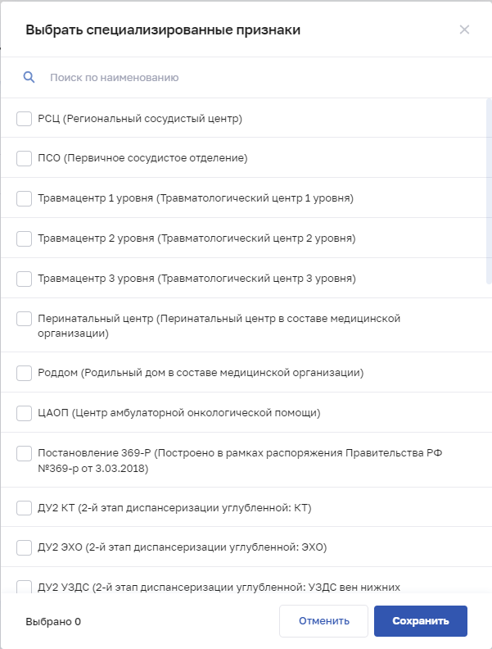
Рисунок 15 – Выбрать специализированные признаки
- В окне установите флаги напротив признаков, которые относятся к территориально выделенному структурному подразделению организации.
- Нажмите кнопку «Сохранить». Окно закроется, произойдет возврат на форму «Новое территориально выделенное структурное подразделение».
- В блоке «Здания, входящие в состав ТВСП» нажмите «Выбрать». Откроется окно «Выбрать здания, входящие в состав ТВСП» (Рисунок 16).
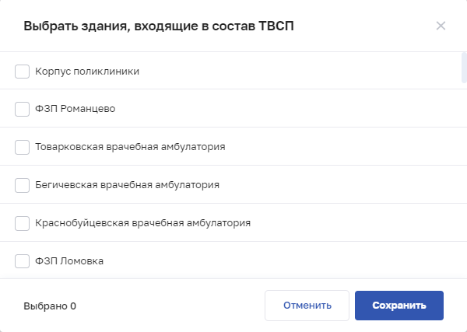
Рисунок 16 – Выбрать здания, входящие в состав ТВСП
- В окне установите флаги напротив зданий, которые будут входить в территориально выделенное структурное подразделение организации.
- Нажмите кнопку «Сохранить». Окно закроется, произойдет возврат на форму «Новое территориально выделенное структурное подразделение».
- После заполнения данных в меню справа напротив соответствующего блока появляется символ , который означает готовность блока.
- Нажмите кнопку «Сохранить и подписать» и выберите способ сохранения (с использованием УКЭП или без УКЭП).
Таблица 4 – Описание полей для ввода сведений о ТВСП
№ п/п | Наименование поля | Описание | Вид, способ ввода
1 | Общая информация
1.1 | Наименование | Наименование ТВСП | Текстовое поле с ограничением в 256 символов. Обязательно для заполнения
1.2 | Специализированные признаки | Список специализированных признаков ТВСП | Для заполнения необходимо нажать кнопку «Выбрать» в блоке, откроется форма «Выбрать специализированные признаки» (см. Рисунок 15). Доступен выбор нескольких значений.  Значения берутся из справочника ФРНСИ «ФРМО. Справочник специализированных признаков», OID 1.2.643.5.1.13.13.99.2.332
2 | Здания, входящие в состав ТВСП | Список зданий организации, входящих в состав ТВСП | Для заполнения необходимо нажать кнопку «Выбрать» в блоке, откроется форма «Выбрать здания, входящие в состав ТВСП» (см. Рисунок 16). Доступен выбор нескольких значений

Просмотр записи о территориально выделенном структурном подразделении
Для просмотра карточки территориально выделенного структурного подразделения (Рисунок 17) в разделе «ТВСП» выберите в таблице нужную запись.
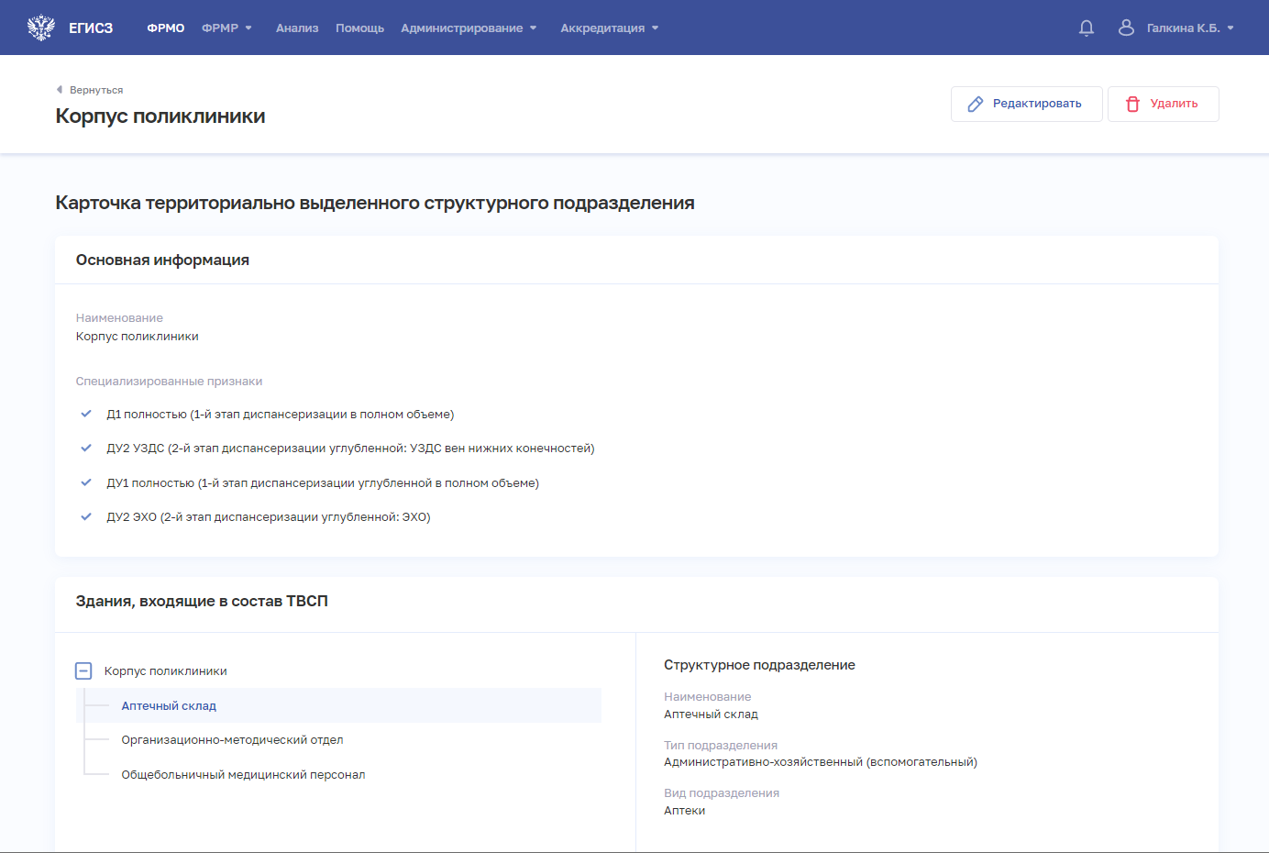
Рисунок 17 – Карточка территориально выделенного структурного подразделения
Карточка содержит всю заданную информацию о территориально выделенном структурном подразделении.

Редактирование записи о территориально выделенном структурном подразделении
Для редактирования записи о территориально выделенном структурном подразделении:
- Откройте запись для редактирования одним из способов:
- В таблице в строке с нужной записью нажмите кнопку и выберите команду «Редактировать».
- В таблице нажмите на нужную запись. В открывшейся карточке территориально выделенного структурного подразделения нажмите кнопку «Редактировать».
- Внесите изменения в открывшей форме «Редактирование территориально выделенного структурного подразделения».
- Нажмите кнопку «Сохранить и подписать» и выберите способ сохранения
(с использованием УКЭП или без УКЭП).

Удаление записи о территориально выделенном структурном подразделении
Для удаления записи о территориально выделенном структурном подразделении:
- Выберите запись для удаления одним из способов:
- В таблице в строке с нужной записью нажмите кнопку и выберите команду «Удалить».
- В таблице нажмите на нужную запись. В открывшейся карточке территориально выделенного структурного подразделения нажмите кнопку «Удалить».
- Подтвердите удаление и выберите способ сохранения (с использованием УКЭП или без УКЭП).

Ввод сведений о структурных подразделениях
Примечания:
- Для создания структурного подразделения требуется предварительно добавить здание в разделе «Здания» (см. п. 4.3.1.3 настоящего документа), так как структурное подразделение привязывается к зданию.
- Ограничен выбор упраздненных зданий. Упраздненное здание может быть выбрано при следующих условиях:
- дата завершения эксплуатации здания должна быть позже даты упразднения структурного подразделения;
- дата завершения эксплуатации здания не заполнена.

Просмотр списка структурных подразделений
Управление сведениями о структурных подразделениях организации производится в разделе «Структурные подразделения» (Рисунок 18) карточки медицинской организации.
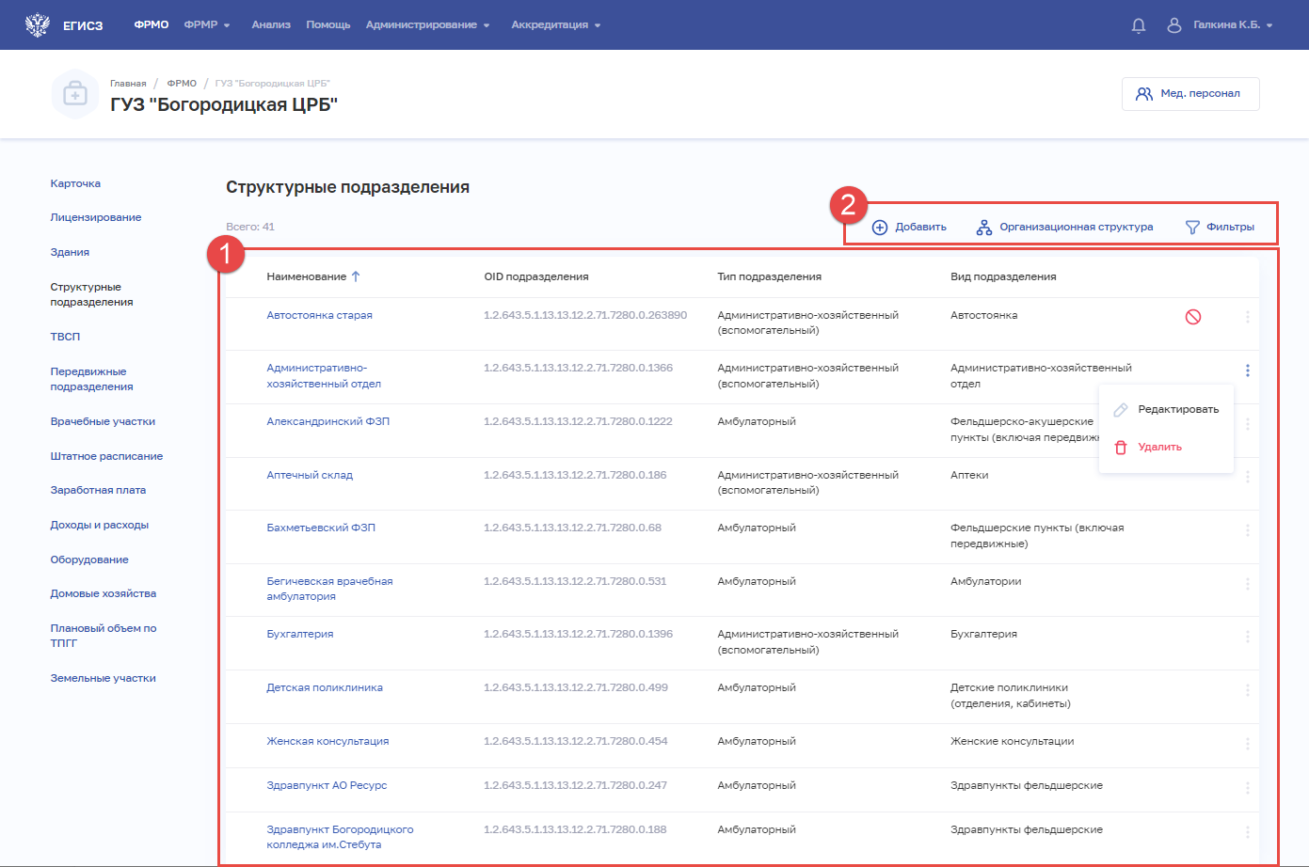
Рисунок 18 – Раздел «Структурные подразделения»
Страница содержит элементы:
- таблица со списком структурных подразделений выбранной организации (1).
В таблице доступна сортировка списка по возрастанию или убыванию параметров в выбранном столбце, а также фильтрация по статусу подразделения. Таблица содержит столбцы:
- «Наименование». По нажатию на наименование открывается карточка структурного подразделения (см. п. 4.3.1.5.4 настоящего документа).
- «OID подразделения».
- «Тип подразделения».
- «Вид подразделения».
- для упраздненных подразделений отображается пиктограмма , для планируемых . При наведении курсора мыши на пиктограмму выводится всплывающая подсказка с датой упразднения.
- кнопка для выбора действия с записью:
  - «Редактировать» (см. п. 4.3.1.5.5 настоящего документа).
  - «Удалить» (см. п. 4.3.1.5.6 настоящего документа).
- кнопки управления (2):
- кнопка «Добавить» для создания новой записи (см. п. 4.3.1.5.3 настоящего документа).
- кнопка «Организационная структура» для просмотра структуры организации в виде иерархического списка (Рисунок 19).
- кнопка «Фильтры» для фильтрации данных в таблице по статусу подразделения (см. п. 4.3.1.5.2 настоящего документа).
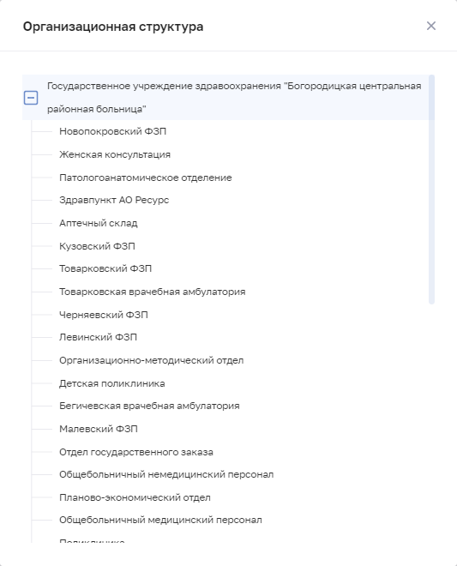
Рисунок 19 – Организационная структура

Фильтрация списка структурных подразделений
Для раздела предусмотрена фильтрация отображаемого списка структурных подразделений по статусу подразделения. Возможные значения:
- «Действующее».
- «Планируемое».
- «Упраздненное».
Для фильтрации списка:
- Нажмите кнопку «Фильтры» (Рисунок 20).
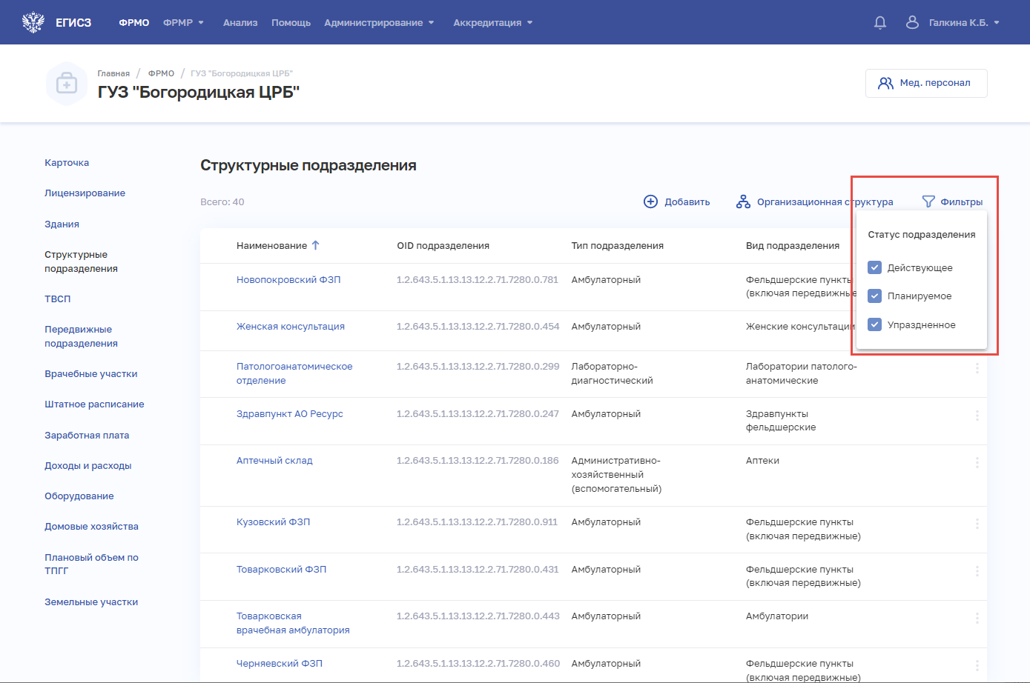
Рисунок 20 – Фильтрация структурных подразделений
- В открывшемся меню установите флаги напротив нужных значений статусов подразделений.
- Отфильтрованный список будет отображен на странице.

Добавление записи о структурном подразделении
Для создания структурного подразделения требуется сначала добавить здание
в блоке «Здания» (см. п. 4.3.1.3 настоящего документа).
Примечание. Ограничен выбор упраздненных зданий. Упраздненное здание может быть выбрано при следующих условиях:
- дата завершения эксплуатации здания должна быть позже даты упразднения структурного подразделения;
- дата завершения эксплуатации здания не заполнена.
Для добавления записи о структурном подразделении в разделе «Структурные подразделения» нажмите кнопку «Добавить». Откроется форма «Новое структурное подразделение» (Рисунок 21).
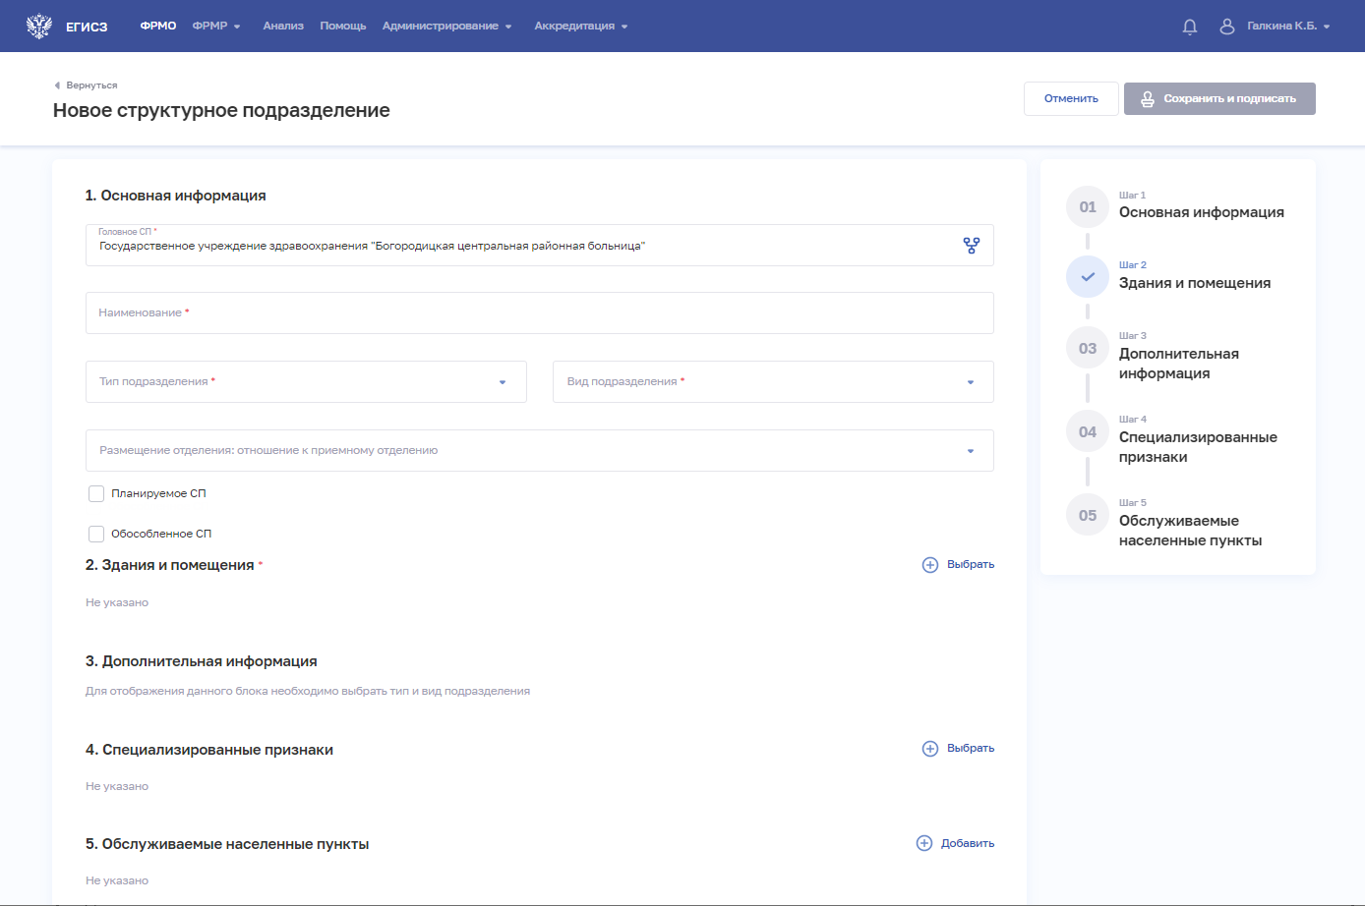
Рисунок 21 – Новое структурное подразделение
Содержание блоков и полей на форме зависит от выбранного типа подразделения. Подробная информация о каждом подразделении приведена в пп. 4.3.1.5.3.1 – 4.3.1.5.3.5 настоящего документа.

Амбулаторное подразделение
Для добавления записи об амбулаторном подразделении:
- На форме «Новое структурное подразделение» в списке «Тип подразделения» выберите значение «Амбулаторный». На форме отобразятся блоки с полями, соответствующие выбранному типу (Рисунок 22).
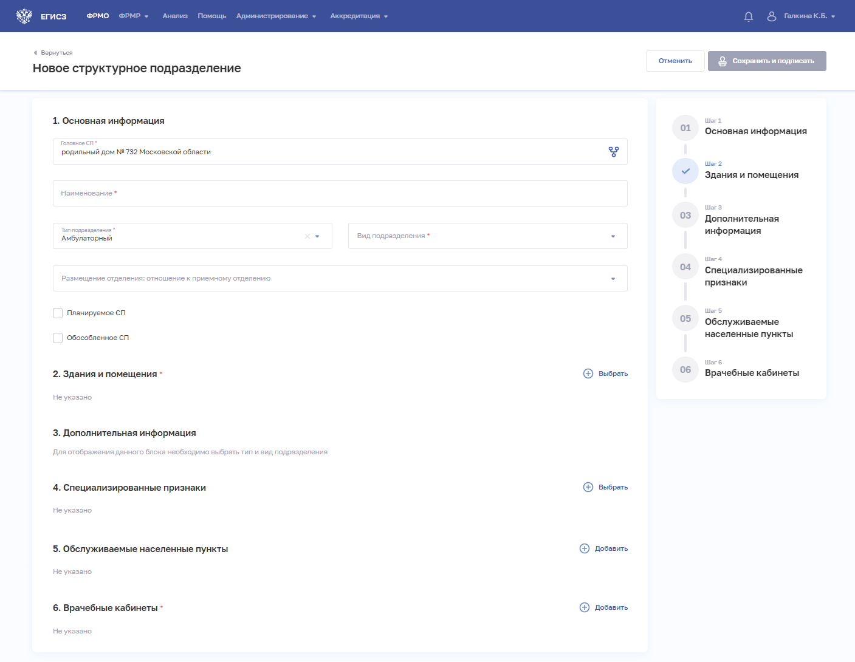
Рисунок 22 – Новое амбулаторное подразделение
- На форме заполните все необходимые поля в блоках (поля, обязательные для заполнения, отмечены звездочкой):
- «Основная информация».
При выборе значения в списке «Вид подразделения» в блоке «Дополнительная информация» отобразятся соответствующие поля.
- «Здания и помещения».
- «Дополнительная информация».
- «Специализированные признаки».
- «Обслуживаемые населенные пункты».
- «Врачебные кабинеты».
Описание полей представлено в таблице ниже (Таблица 5):
- В блоке «Здания и помещения» нажмите «Выбрать». Откроется окно «Выбрать здания и помещения» (Рисунок 23).
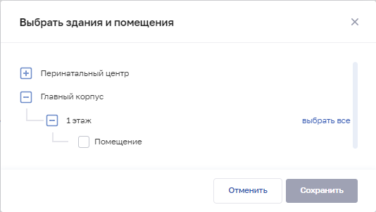
Рисунок 23 – Выбрать здания и помещения
- В окне установите флаги напротив нужных помещений в зданиях организации.
- Нажмите кнопку «Сохранить». Окно закроется, произойдет возврат на форму «Новое структурное подразделение». В блоке «Здания и помещения» отобразятся дополнительные поля для ввода данных.
- В блоке «Специализированный признаки» нажмите «Выбрать». Откроется окно «Выбрать специализированные признаки» (Рисунок 24).
Рисунок 24 – Выбрать специализированные признаки
- В окне установите флаги напротив признаков, которые относятся к структурному подразделению организации.
- Нажмите кнопку «Сохранить». Окно закроется, произойдет возврат на форму «Новое структурное подразделение».
- В блоке «Обслуживаемые населенные пункты» нажмите «Добавить». Откроется окно «Новый адрес обслуживания» (Рисунок 25).
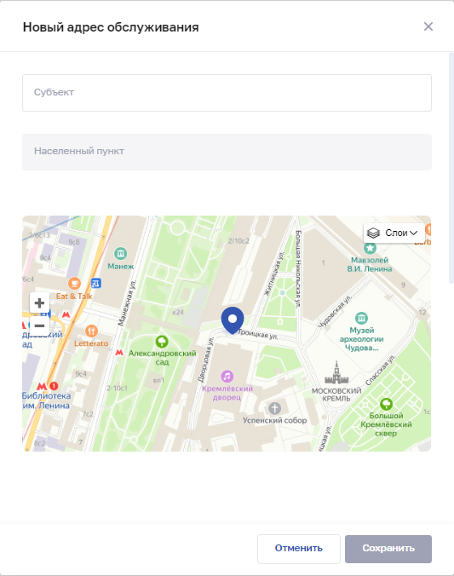
Рисунок 25 – Новый адрес обслуживания
- В окне заполните поля.
- Нажмите кнопку «Сохранить». Окно закроется, произойдет возврат на форму «Новое структурное подразделение».
- В блоке «Врачебные кабинеты» нажмите «Добавить». Откроется окно «Новый врачебный кабинет» (Рисунок 26).
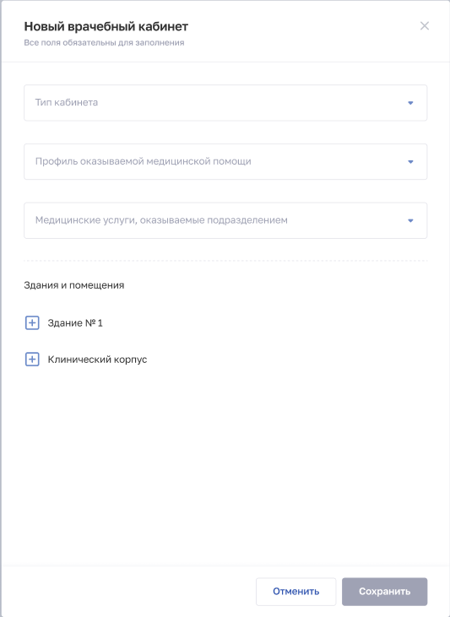
Рисунок 26 – Новый врачебный кабинет
- В окне заполните поля.
- Нажмите кнопку «Сохранить». Окно закроется, произойдет возврат на форму «Новое структурное подразделение».
- После заполнения данных в меню справа напротив соответствующего блока появляется символ , который означает готовность блока.
- Нажмите кнопку «Сохранить и подписать» и выберите способ сохранения
(с использованием УКЭП или без УКЭП).
Таблица 5 – Описание полей для типа подразделения «Амбулаторный»
№ п/п | Наименование поля | Описание | Вид, способ ввода
1 | Основная информация
1.1 | Головное СП | Головное структурное подразделение организации, к которому относится СП | При нажатии на поле открывается окно «Организационная структура» (см. Рисунок 19). Выбор СП в иерархическом списке в окне
1.2 | Наименование | Наименование СП | Текстовое поле с ограничением в 250 символов
1.3 | Тип подразделения | Тип подразделения («Амбулаторный») | Выбор значения из выпадающего списка.  Значения берутся из справочника ФРНСИ «Типы структурных подразделений, участвующих в оказании медицинской помощи», OID 1.2.643.5.1.13.13.99.2.299
1.4 | Вид подразделения | Вид подразделения | Выбор значения из выпадающего списка.  Значения берутся из справочника ФРНСИ «Перечень подразделений и кабинетов медицинской организации», OID 1.2.643.5.1.13.13.11.1072
1.5 | Размещение отделения: отношение к приемному отделению | Отношение подразделения к СП, у которых «Вид подразделения» — «Приемный покой» | Выбор значения из выпадающего списка
1.6 | Планируемое СП | Признак того, что деятельность СП будет осуществляться в рамках запланированной лицензии | Установка флага.  Поле отображается, если у организации в блоке «Сведения о работах и услугах, планируемых осуществлять в рамках лицензии» есть записи (см. п. 4.3.1.12 настоящего документа)
1.7 | Обособленное СП | Признак того, что СП является обособленным | Установка флага
2 | Здания и помещения.  Необходимо выбрать здания и помещения, которые входят в состав СП. Для каждого здания заполняются поля
2.1 | Плановые посещения в смену
2.1.1 | Общее количество | Общее количество плановых посещений в смену | Числовое поле с ограничением в 4 символа
2.1.2 | Дети до 17 включительно | Количество плановых посещений лиц в возрасте до 17 лет включительно | Числовое поле с ограничением в 4 символа
2.1.3 | Женщины | Количество плановых посещений лиц женского пола | Числовое поле с ограничением в 4 символа
2.1.4 | В возрасте 60+ | Количество плановых посещений лиц в возрасте от 60 лет | Числовое поле с ограничением в 4 символа
2.2 | Обслуживаемое население
2.2.1 | Общее количество | Общее количество обслуживаемого населения | Числовое поле с ограничением в 6 символов
2.2.2 | Дети до 17 включительно | Количество лиц из числа обслуживаемого населения в возрасте до 17 лет включительно | Числовое поле с ограничением в 6 символов
2.2.3 | Женщины | Количество лиц женского пола из числа обслуживаемого населения | Числовое поле с ограничением в 6 символов
2.2.4 | В возрасте 60+ | Количество лиц из числа обслуживаемого населения в возрасте от 60 лет | Числовое поле с ограничением в 6 символов
2.3 | Прикрепленные жители
2.3.1 | Общее количество | Количество жителей, прикрепленных к данному подразделению | Числовое поле с ограничением в 6 символов
2.3.2 | Дети до 17 включительно | Количество лиц из числа прикрепленных жителей в возрасте до 17 лет включительно | Числовое поле с ограничением в 6 символов
2.3.3 | Женщины | Количество лиц женского пола из числа прикрепленных жителей | Числовое поле с ограничением в 6 символов
2.3.4 | В возрасте 60+ | Количество лиц из числа прикрепленных жителей в возрасте от 60 лет | Числовое поле с ограничением в 6 символов
3 | Дополнительная информация
3.1 | Профиль оказываемой медицинской помощи | Профиль оказываемой медицинской помощи подразделением | Выбор одного или нескольких значений из выпадающего списка.  Значения берутся из справочника ФРНСИ «Справочник из инструкции по заполнению паспорта медицинской организации», OID 1.2.643.5.1.13.13.11.1119
3.2 | Форма оказания медицинской помощи | Форма оказания медицинской помощи подразделением | Выбор одного или нескольких значений из выпадающего списка.  Значения берутся из справочника ФРНСИ «Формы оказания медицинской помощи», OID 1.2.643.5.1.13.13.11.1551
3.3 | Условия оказания медицинской помощи | Условия оказания медицинской помощи подразделением | Выбор одного или нескольких значений из выпадающего списка.  Значения берутся из справочника ФРНСИ «Условия оказания медицинской помощи», OID 1.2.643.5.1.13.13.99.2.322
3.4 | Медицинские услуги, оказываемые подразделением | Перечень медицинских услуг, оказываемых подразделением | Выбор одного или нескольких значений из выпадающего списка.  Значения берутся из справочника ФРНСИ «Справочник видов работ и услуг по классификации Росздравнадзора», OID 1.2.643.5.1.13.13.99.2.319
3.5 | Обслуживаемая территория, км | Площадь обслуживаемой подразделением территории | Числовое поле с ограничением до 10 символов
3.6 | Радиус обслуживания, км | Радиус обслуживаемой территории | Числовое поле с ограничением до 10 символов
3.7 | Расстояние до МО 2-го уровня, км | Расстояние до ближайшей организации | Числовое поле с ограничением до 10 символов
3.8 | Нахождение в районах Крайнего Севера / приравненных территориях | Признак нахождения подразделения в районах Крайнего Севера / приравненных территориях | Установка флага
3.9 | Количество компьютеров | Количество компьютеров в подразделении организации | Числовое поле с ограничением до 10 символов
3.10 | Количество АРМ | Количество автоматизированных рабочих мест в подразделении организации | Числовое поле с ограничением до 10 символов
3.11 | Участвует в создании и тиражировании «Новой модели медицинской организации» | Признак участия в создании и тиражировании «Новой модели медицинской организации» | Установка флага
3.12 | Оформление электронных рецептов в медицинской информационной системе | Признак возможности оформления электронных рецептов в медицинской информационной системе | Установка флага
3.13 | Телемедицинские технологии | Признак использования телемедицинских технологий | Установка флага
3.14 | Наличие приема на дому | Признак возможности приема на дому | Установка флага
3.14.1 | В том числе детям | Признак возможности приема на дому для детей | Установка флага. Поле отображается, если установлен флаг «Наличие приема на дому»
3.15 | Телефон регистратуры | Номера телефонов регистратуры подразделения | Числовое поле с ограничением в 10 символов (в формате  +7(ХХХ)ХХХ-ХХ-ХХ)
4 | Специализированные признаки | Список специализированных признаков | Для заполнения необходимо нажать кнопку «Выбрать» в блоке, откроется форма «Выбрать специализированные признаки» (см. Рисунок 24). Доступен выбор нескольких значений.  Значения берутся из справочника ФРНСИ «ФРМО. Справочник специализированных признаков»,  OID 1.2.643.5.1.13.13.99.2.332
5 | Обслуживаемые населенные пункты.  Для заполнения данных необходимо нажать кнопку «Добавить», откроется форма «Новый адрес обслуживания» (см. Рисунок 25). Описание полей формы приведено ниже
5.1 | Субъект | Субъект РФ, в котором расположено подразделение | Выбор значения из списка при вводе в поле символов для поиска
5.2 | Населенный пункт | Населенный пункт, в котором расположено подразделение | Выбор значения из списка при вводе в поле символов для поиска
6 | Врачебные кабинеты.  Для заполнения данных необходимо нажать кнопку «Добавить», откроется форма «Новый врачебный кабинет» (см. Рисунок 26). Описание полей формы приведено ниже
6.1 | Тип кабинета | Наименование типа кабинета | Выбор значения из выпадающего списка.  Значения берутся из справочника ФРНСИ «ФРМО. Перечень отделений (кабинетов) и коек медицинской организации»,  OID 1.2.643.5.1.13.13.99.2.228
6.2 | Профиль оказываемой медицинской помощи | Профиль оказываемой медицинской помощи для кабинета | Выбор одного или нескольких значений из выпадающего списка.  Значения берутся из справочника ФРНСИ «Справочник из инструкции по заполнению паспорта медицинской организации»,  OID 1.2.643.5.1.13.13.11.1119
6.3 | Медицинские услуги, оказываемые подразделением | Медицинские услуги, оказываемые подразделением | Выбор значения из выпадающего списка.  Значения берутся из справочника ФРНСИ «Справочник видов работ и услуг по классификации Росздравнадзора»,  OID 1.2.643.5.1.13.13.99.2.319
6.4 | Здания и помещения | Соответствие врачебных кабинетов помещениям подразделения | Выбор значений в иерархическом списке

Стационарное подразделение
Для добавления записи о стационарном подразделении:
- На форме «Новое структурное подразделение» в списке «Тип подразделения» выберите значение «Стационарный». На форме отобразятся блоки с полями, соответствующие выбранному типу (Рисунок 27).
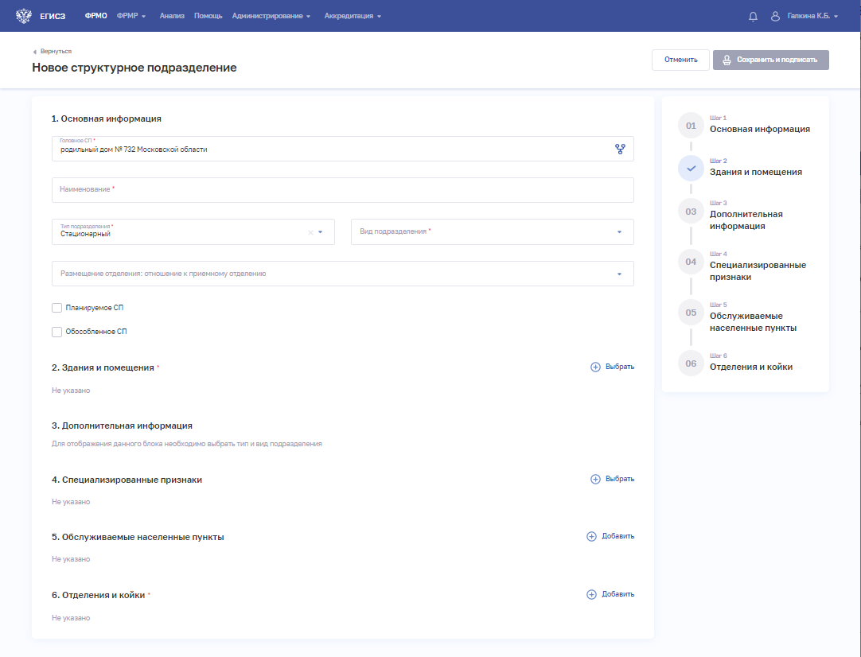
Рисунок 27 – Форма ввода сведений о стационарном подразделении
- На форме заполните все необходимые поля в блоках (поля, обязательные для заполнения, отмечены звездочкой):
- «Основная информация».
При выборе значения в списке «Вид подразделения» в блоке «Дополнительная информация» отобразятся соответствующие поля.
- «Здания и помещения».
- «Дополнительная информация».
- «Специализированные признаки».
- «Обслуживаемые населенные пункты».
- «Отделения и койки».
Описание полей представлено в таблице ниже (Таблица 6):
- В блоке «Здания и помещения» нажмите «Выбрать». Откроется окно «Выбрать здания и помещения» (Рисунок 28).
Рисунок 28 – Выбрать здания и помещения
- В окне установите флаги напротив нужных помещений в зданиях организации.
- Нажмите кнопку «Сохранить». Окно закроется, произойдет возврат на форму «Новое структурное подразделение». В блоке «Здания и помещения» отобразятся дополнительные поля для ввода данных.
- В блоке «Специализированный признаки» нажмите «Выбрать». Откроется окно «Выбрать специализированные признаки» (Рисунок 29).
Рисунок 29 – Выбрать специализированные признаки
- В окне установите флаги напротив признаков, которые относятся к структурному подразделению организации.
- Нажмите кнопку «Сохранить». Окно закроется, произойдет возврат на форму «Новое структурное подразделение».
- В блоке «Обслуживаемые населенные пункты» нажмите «Добавить». Откроется окно «Новый адрес обслуживания» (Рисунок 30).
Рисунок 30 – Новый адрес обслуживания
- В окне заполните поля.
- Нажмите кнопку «Сохранить». Окно закроется, произойдет возврат на форму «Новое структурное подразделение».
- В блоке «Отделения и койки» нажмите «Добавить». Откроется окно «Новое отделение» (Рисунок 31).
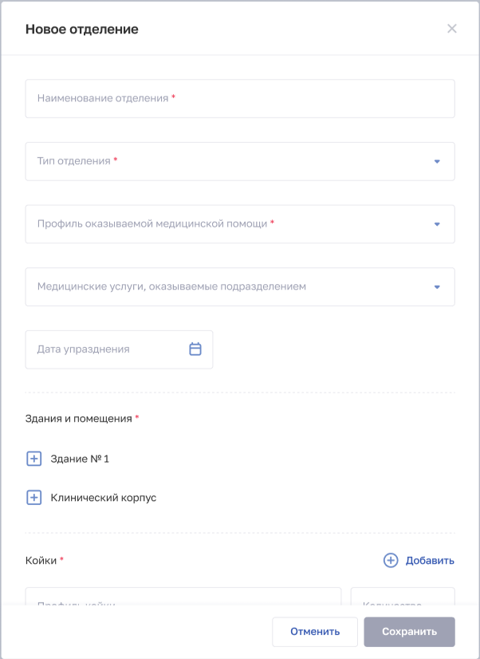
Рисунок 31 – Форма ввода сведений об отделении
- В окне заполните поля.
- Нажмите кнопку «Сохранить». Окно закроется, произойдет возврат на форму «Новое структурное подразделение».
- После заполнения данных в меню справа напротив соответствующего блока появляется символ , который означает готовность блока.
- Нажмите кнопку «Сохранить и подписать» и выберите способ сохранения
(с использованием УКЭП или без УКЭП).
Таблица 6 – Описание полей для типа подразделения «Стационарный»
№ п/п | Наименование поля | Описание | Вид, способ ввода
1 | Основная информация
1.1 | Головное СП | Головное структурное подразделение организации, к которому относится СП | При нажатии на поле открывается окно «Организационная структура» (см. Рисунок 19). Выбор СП в иерархическом списке в окне
1.2 | Наименование | Наименование СП | Текстовое поле с ограничением в 250 символов
1.3 | Тип подразделения | Тип подразделения («Стационарный») | Выбор значения из выпадающего списка.  Значения берутся из справочника ФРНСИ «Типы структурных подразделений, участвующих в оказании медицинской помощи», OID 1.2.643.5.1.13.13.99.2.299
1.4 | Вид подразделения | Вид подразделения | Выбор значения из выпадающего списка.  Значения берутся из справочника ФРНСИ «Перечень подразделений и кабинетов медицинской организации», OID 1.2.643.5.1.13.13.11.1072
1.5 | Размещение отделения: отношение к приемному отделению | Отношение подразделения к СП, у которых «Вид подразделения» — «Приемный покой» | Выбор значения из выпадающего списка
1.6 | Планируемое СП | Признак того, что деятельность СП будет осуществляться в рамках запланированной лицензии | Установка флага.  Поле отображается, если у организации в блоке «Сведения о работах и услугах, планируемых осуществлять в рамках лицензии» есть записи (см. п. 4.3.1.12 настоящего документа)
1.7 | Обособленное СП | Признак того, что СП является обособленным | Установка флага
2 | Здания и помещения.  Необходимо выбрать здания и помещения, которые входят в состав СП. Для каждого здания заполняются поля
2.1 | Обслуживаемое население
2.1.1 | Общее количество | Общее количество обслуживаемого населения | Числовое поле с ограничением в 6 символов
2.1.2 | Дети до 17 включительно | Количество лиц из числа обслуживаемого населения в возрасте до 17 лет включительно | Числовое поле с ограничением в 6 символов
2.1.3 | Женщины | Количество лиц женского пола из числа обслуживаемого населения | Числовое поле с ограничением в 6 символов
2.1.4 | В возрасте 60+ | Количество лиц из числа обслуживаемого населения в возрасте от 60 лет | Числовое поле с ограничением в 6 символов
3 | Дополнительная информация
3.1 | Профиль оказываемой медицинской помощи | Профиль оказываемой медицинской помощи подразделением | Выбор одного или нескольких значений из выпадающего списка.  Значения берутся из справочника ФРНСИ «Справочник из инструкции по заполнению паспорта медицинской организации»,  OID 1.2.643.5.1.13.13.11.1119
3.2 | Форма оказания медицинской помощи | Форма оказания медицинской помощи подразделением | Выбор одного или нескольких значений из выпадающего списка.  Значения берутся из справочника ФРНСИ «Формы оказания медицинской помощи»,  OID 1.2.643.5.1.13.13.11.1551
3.3 | Условия оказания медицинской помощи | Условия оказания медицинской помощи подразделением | Выбор одного или нескольких значений из выпадающего списка.  Значения берутся из справочника ФРНСИ «Условия оказания медицинской помощи»,  OID 1.2.643.5.1.13.13.99.2.322
3.4 | Медицинские услуги, оказываемые подразделением | Перечень медицинских услуг, оказываемых подразделением | Выбор одного или нескольких значений из выпадающего списка.  Значения берутся из справочника ФРНСИ «Справочник видов работ и услуг по классификации Росздравнадзора»,  OID 1.2.643.5.1.13.13.99.2.319
3.5 | Обслуживаемая территория, км | Площадь обслуживаемой подразделением территории | Числовое поле с ограничением до 10 символов
3.6 | Радиус обслуживания, км | Радиус обслуживаемой территории | Числовое поле с ограничением до 10 символов
3.7 | Расстояние до МО 2-го уровня, км | Расстояние до ближайшей организации | Числовое поле с ограничением до 10 символов
3.8 | Нахождение в районах Крайнего Севера / приравненных территориях | Признак нахождения подразделения в районах Крайнего Севера / приравненных территориях | Установка флага
3.9 | Количество компьютеров | Количество компьютеров в подразделении организации | Числовое поле с ограничением до 10 символов
3.10 | Количество АРМ | Количество автоматизированных рабочих мест в подразделении организации | Числовое поле с ограничением до 10 символов
3.11 | Участвует в создании и тиражировании «Новой модели медицинской организации» | Признак участия в создании и тиражировании «Новой модели медицинской организации» | Установка флага
3.12 | Оформление электронных рецептов в медицинской информационной системе | Признак возможности оформления электронных рецептов в медицинской информационной системе | Установка флага
3.13 | Телемедицинские технологии | Признак использования телемедицинских технологий | Установка флага
3.14 | Режим работы | Режим работ подразделения | Выбор значения из выпадающего списка.  Значения берутся из справочника ФРНСИ «ФРМО. Режимы работы стационарных отделений»,  OID 1.2.643.5.1.13.13.99.2.300
3.14.1 | Прием по скорой для стационарного подразделения | Признак приема больных скорой помощи | Установка флага.  Поле отображается, если в списке «Режим работы» выбрано значение «Круглосуточный»
3.14.2 | Количество коек стационара на дому | Количество коек стационара на дому в подразделении | Числовое поле с ограничением в 3 символа.  Поле отображается, если в списке «Режим работы» выбрано значение «Стационар на дому»
3.14.3 | Наименование здания стационара на дому | Наименование здания стационара на дому | Выбор значения из выпадающего списка.  Поле отображается, если в списке «Режим работы» выбрано значение «Стационар на дому»
3.15 | Телефон приемного отделения | Номера телефонов приемного отделения подразделения | Числовое поле с ограничением в 10 символов (в формате +7(ХХХ)ХХХ-ХХ-ХХ)
4 | Специализированные признаки | Список специализированных признаков подразделения | Для заполнения необходимо нажать кнопку «Выбрать» в блоке, откроется форма «Выбрать специализированные признаки» (см. Рисунок 24). Доступен выбор нескольких значений.  Значения берутся из справочника ФРНСИ «ФРМО. Справочник специализированных признаков»,  OID 1.2.643.5.1.13.13.99.2.332
5 | Обслуживаемые населенные пункты.  Для заполнения данных необходимо нажать кнопку «Добавить», откроется форма «Новый адрес обслуживания» (см. Рисунок 30). Описание полей формы приведено ниже
5.1 | Субъект | Субъект РФ, в котором расположено подразделение | Выбор значения из списка при вводе в поле символов для поиска
5.2 | Населенный пункт | Населенный пункт, в котором расположено подразделение | Выбор значения из списка при вводе в поле символов для поиска
6 | Отделения и койки.  Для заполнения данных необходимо нажать кнопку «Добавить», откроется форма «Новое отделение» (см. Рисунок 31). Описание полей формы приведено ниже
6.1 | Наименование отделения | Наименование отделения | Числовое поле с ограничением в 10 символов
6.2 | Тип отделения | Тип отделения | Выбор значения из выпадающего списка.  Значения берутся из справочника ФРНСИ «ФРМО. Перечень отделений (кабинетов) и коек медицинской организации»,  OID 1.2.643.5.1.13.13.99.2.228
6.3 | Профиль оказываемой медицинской помощи | Профиль оказываемой медицинской помощи в отделении | Выбор значения из выпадающего списка.  Значения берутся из справочника ФРНСИ «Справочник из инструкции по заполнению паспорта медицинской организации»,  OID 1.2.643.5.1.13.13.11.1119
6.4 | Медицинские услуги, оказываемые подразделением | Медицинские услуги, оказываемые подразделением | Выбор значения из выпадающего списка.  Значения берутся из справочника ФРНСИ «Справочник видов работ и услуг по классификации Росздравнадзора»,  OID 1.2.643.5.1.13.13.99.2.319
6.5 | Дата упразднения | Дата упразднения отделения | Выбор значения в календаре
6.6 | Здания и помещения | Соответствие отделения помещениям подразделения | Выбор значений в иерархическом списке
6.7 | Койки
6.7.1 | Профиль койки | Профиль койки | Выбор значения из выпадающего списка.  Значения берутся из справочника ФРНСИ «Номенклатура коечного фонда медицинской организации»,  OID 1.2.643.5.1.13.13.11.1069
6.7.2 | Количество | Количество коек указанного профиля в отделении | Числовое поле с ограничением в 3 символа

Лабораторно-диагностическое или инструментально-диагностическое подразделение
Для добавления записи о лабораторно-диагностическом или инструментально-диагностическом подразделении:
- На форме «Новое структурное подразделение» в списке «Тип подразделения» выберите значение «Лабораторно-диагностический» или «Инструментально-диагностический». На форме отобразятся блоки с полями, соответствующие выбранному типу (Рисунок 32).
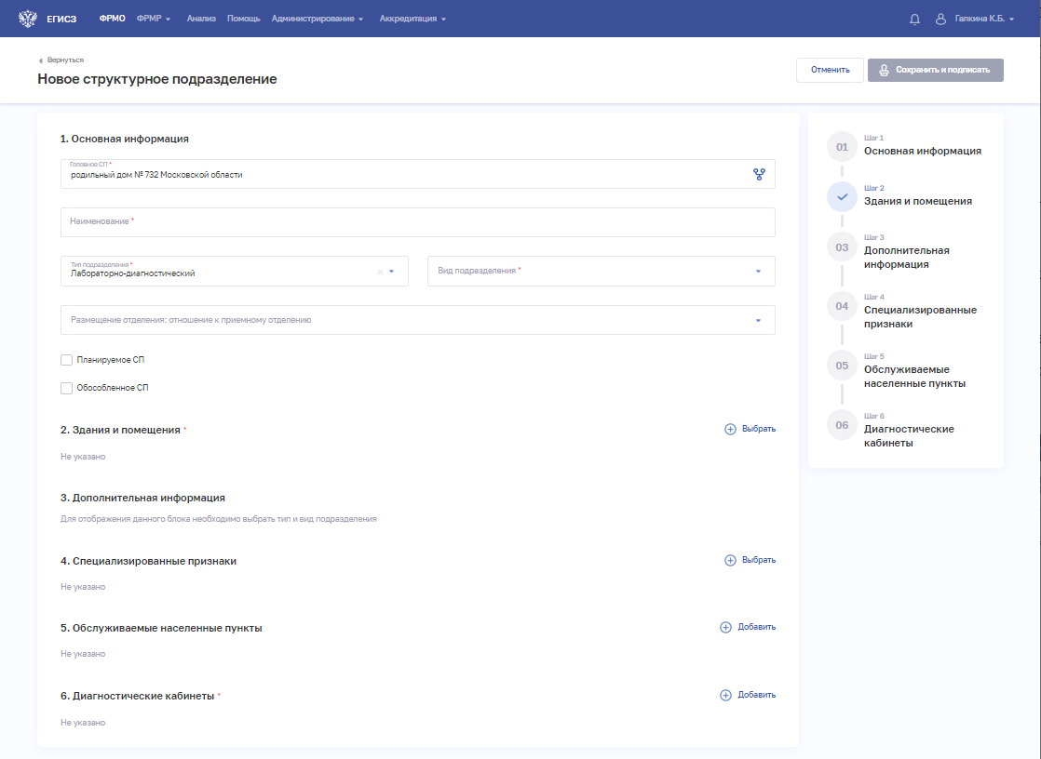
Рисунок 32 – Новое лабораторно-диагностическое подразделение
- На форме заполните все необходимые поля в блоках (поля, обязательные для заполнения, отмечены звездочкой):
- «Основная информация»;
При выборе значения в списке «Вид подразделения» в блоке «Дополнительная информация» отобразятся соответствующие поля;
- «Здания и помещения»;
- «Дополнительная информация»;
- «Специализированные признаки»;
- «Обслуживаемые населенные пункты»;
- «Диагностические кабинеты».
Описание полей представлено в таблице ниже (Таблица 7):
- В блоке «Здания и помещения» нажмите «Выбрать». Откроется окно «Выбрать здания и помещения» (Рисунок 33).
Рисунок 33 – Выбрать здания и помещения
- В окне установите флаги напротив нужных помещений в зданиях организации.
- Нажмите кнопку «Сохранить». Окно закроется, произойдет возврат на форму «Новое структурное подразделение». В блоке «Здания и помещения» отобразятся дополнительные поля для ввода данных.
- В блоке «Специализированный признаки» нажмите «Выбрать». Откроется окно «Выбрать специализированные признаки» (Рисунок 34).
Рисунок 34 – Выбрать специализированные признаки
- В окне установите флаги напротив признаков, которые относятся к структурному подразделению организации.
- Нажмите кнопку «Сохранить». Окно закроется, произойдет возврат на форму «Новое структурное подразделение».
- В блоке «Обслуживаемые населенные пункты» нажмите «Добавить». Откроется окно «Новый адрес обслуживания» (Рисунок 35).
Рисунок 35 – Новый адрес обслуживания
- В окне заполните поля.
- Нажмите кнопку «Сохранить». Окно закроется, произойдет возврат на форму «Новое структурное подразделение».
- В блоке «Диагностические кабинеты» нажмите «Добавить». Откроется окно «Новый диагностический кабинет» (Рисунок 36).
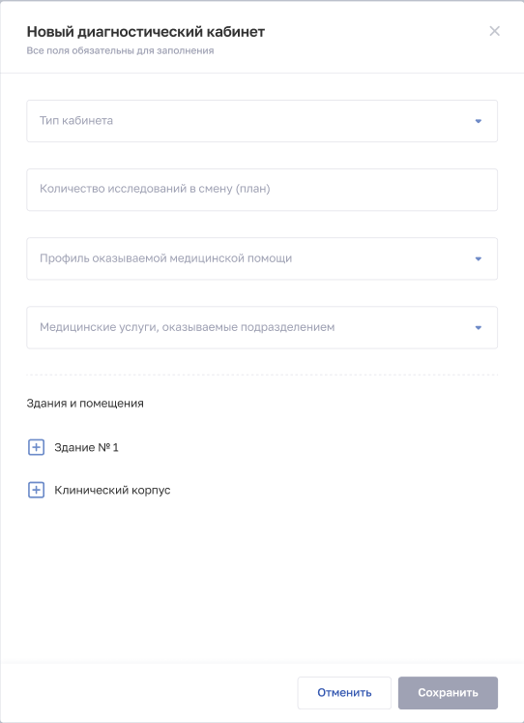
Рисунок 36 – Новый диагностический кабинет
- В окне заполните поля.
- Нажмите кнопку «Сохранить». Окно закроется, произойдет возврат на форму «Новое структурное подразделение».
- После заполнения данных в меню справа напротив соответствующего блока появляется символ , который означает готовность блока.
- Нажмите кнопку «Сохранить и подписать» и выберите способ сохранения (с использованием УКЭП или без УКЭП).
Таблица 7 – Описание полей для типа подразделения «Лабораторно-диагностический» или «Инструментально-диагностический»
№ п/п | Наименование поля | Описание | Вид, способ ввода
1 | Основная информация
1.1 | Головное СП | Головное структурное подразделение организации, к которому относится СП | При нажатии на поле открывается окно «Организационная структура» (см. Рисунок 19). Выбор СП в иерархическом списке в окне
1.2 | Наименование | Наименование СП | Текстовое поле с ограничением в 250 символов
1.3 | Тип подразделения | Тип подразделения («Стационарный») | Выбор значения из выпадающего списка.  Значения берутся из справочника ФРНСИ «Типы структурных подразделений, участвующих в оказании медицинской помощи», OID 1.2.643.5.1.13.13.99.2.299
1.4 | Вид подразделения | Вид подразделения | Выбор значения из выпадающего списка.  Значения берутся из справочника ФРНСИ «Перечень подразделений и кабинетов медицинской организации», OID 1.2.643.5.1.13.13.11.1072
1.5 | Размещение отделения: отношение к приемному отделению | Отношение подразделения к СП, у которых «Вид подразделения» — «Приемный покой» | Выбор значения из выпадающего списка
1.6 | Планируемое СП | Признак того, что деятельность СП будет осуществляться в рамках запланированной лицензии | Установка флага.  Поле отображается, если у организации в блоке «Сведения о работах и услугах, планируемых осуществлять в рамках лицензии» есть записи (см. п. 4.3.1.12 настоящего документа)
1.7 | Обособленное СП | Признак того, что СП является обособленным | Установка флага
2 | Здания и помещения.  Необходимо выбрать здания и помещения, которые входят в состав СП. Для каждого здания заполняются поля
2.1 | Обслуживаемое население
2.1.1 | Общее количество | Общее количество обслуживаемого населения | Числовое поле с ограничением в 6 символов
2.1.2 | Дети до 17 включительно | Количество лиц из числа обслуживаемого населения в возрасте до 17 лет включительно | Числовое поле с ограничением в 6 символов
2.1.3 | Женщины | Количество лиц женского пола из числа обслуживаемого населения | Числовое поле с ограничением в 6 символов
2.1.4 | В возрасте 60+ | Количество лиц из числа обслуживаемого населения в возрасте от 60 лет | Числовое поле с ограничением в 6 символов
3 | Дополнительная информация
3.1 | Профиль оказываемой медицинской помощи | Профиль оказываемой медицинской помощи подразделением | Выбор одного или нескольких значений из выпадающего списка.  Значения берутся из справочника ФРНСИ «Справочник из инструкции по заполнению паспорта медицинской организации», OID 1.2.643.5.1.13.13.11.1119
3.2 | Форма оказания медицинской помощи | Форма оказания медицинской помощи подразделением | Выбор одного или нескольких значений из выпадающего списка.  Значения берутся из справочника ФРНСИ «Формы оказания медицинской помощи», OID 1.2.643.5.1.13.13.11.1551
3.3 | Условия оказания медицинской помощи | Условия оказания медицинской помощи подразделением | Выбор одного или нескольких значений из выпадающего списка.  Значения берутся из справочника ФРНСИ «Условия оказания медицинской помощи», OID 1.2.643.5.1.13.13.99.2.322
3.4 | Медицинские услуги, оказываемые подразделением | Перечень медицинских услуг, оказываемых подразделением | Выбор одного или нескольких значений из выпадающего списка.  Значения берутся из справочника ФРНСИ «Справочник видов работ и услуг по классификации Росздравнадзора», OID 1.2.643.5.1.13.13.99.2.319
3.5 | Обслуживаемая территория, км | Площадь обслуживаемой подразделением территории | Числовое поле с ограничением до 10 символов
3.6 | Радиус обслуживания, км | Радиус обслуживаемой территории | Числовое поле с ограничением до 10 символов
3.7 | Расстояние до МО 2-го уровня, км | Расстояние до ближайшей организации | Числовое поле с ограничением до 10 символов
3.8 | Нахождение в районах Крайнего Севера / приравненных территориях | Признак нахождения подразделения в районах Крайнего Севера / приравненных территориях | Установка флага
3.9 | Количество компьютеров | Количество компьютеров в подразделении организации | Числовое поле с ограничением до 10 символов
3.10 | Количество АРМ | Количество автоматизированных рабочих мест в подразделении организации | Числовое поле с ограничением до 10 символов
3.11 | Участвует в создании и тиражировании «Новой модели медицинской организации» | Признак участия в создании и тиражировании «Новой модели медицинской организации» | Установка флага
3.12 | Оформление электронных рецептов в медицинской информационной системе | Признак возможности оформления электронных рецептов в медицинской информационной системе | Установка флага
3.13 | Телемедицинские технологии | Признак использования телемедицинских технологий | Установка флага
4 | Специализированные признаки | Список специализированных признаков подразделения | Для заполнения необходимо нажать кнопку «Выбрать» в блоке, откроется форма «Выбрать специализированные признаки» (см. Рисунок 24). Доступен выбор нескольких значений.  Значения берутся из справочника ФРНСИ «ФРМО. Справочник специализированных признаков», OID 1.2.643.5.1.13.13.99.2.332
5 | Обслуживаемые населенные пункты.  Для заполнения данных необходимо нажать кнопку «Добавить», откроется форма «Новый адрес обслуживания» (см. Рисунок 30). Описание полей формы приведено ниже
5.1 | Субъект | Субъект РФ, в котором расположено подразделение | Выбор значения из списка при вводе в поле символов для поиска
5.2 | Населенный пункт | Населенный пункт, в котором расположено подразделение | Выбор значения из списка при вводе в поле символов для поиска
6 | Диагностические кабинеты.  Для заполнения данных необходимо нажать кнопку «Добавить», откроется форма «Новый диагностический кабинет» (см. Рисунок 36). Описание полей формы приведено ниже
6.1 | Тип кабинета | Тип диагностического кабинета | Выбор значения из выпадающего списка.  Значения берутся из справочника ФРНСИ «ФРМО. Перечень отделений (кабинетов) и коек медицинской организации», OID 1.2.643.5.1.13.13.99.2.228
6.2 | Количество исследований в смену (план) | Количество запланированных исследований в смену для кабинета | Числовое поле с ограничением до 5 символов. Максимальное значение – 32767
6.3 | Профиль оказываемой медицинской помощи | Профиль оказываемой медицинской помощи подразделением | Выбор одного или нескольких значений из выпадающего списка.  Значения берутся из справочника ФРНСИ «Справочник из инструкции по заполнению паспорта медицинской организации», OID 1.2.643.5.1.13.13.11.1119
6.4 | Медицинские услуги, оказываемые подразделением | Перечень медицинских услуг, оказываемых подразделением | Выбор одного или нескольких значений из выпадающего списка.  Значения берутся из справочника ФРНСИ «Справочник видов работ и услуг по классификации Росздравнадзора», OID 1.2.643.5.1.13.13.99.2.319
6.5 | Здания и помещения | Соответствие отделения помещениям подразделения | Выбор значений в иерархическом списке

Скорая медицинская помощь
Для добавления записи о подразделении скорой медицинской помощи:
- На форме «Новое структурное подразделение» в списке «Тип подразделения» выберите значение «Скорая медицинская помощь». На форме отобразятся блоки с полями, соответствующие выбранному типу (Рисунок 37).
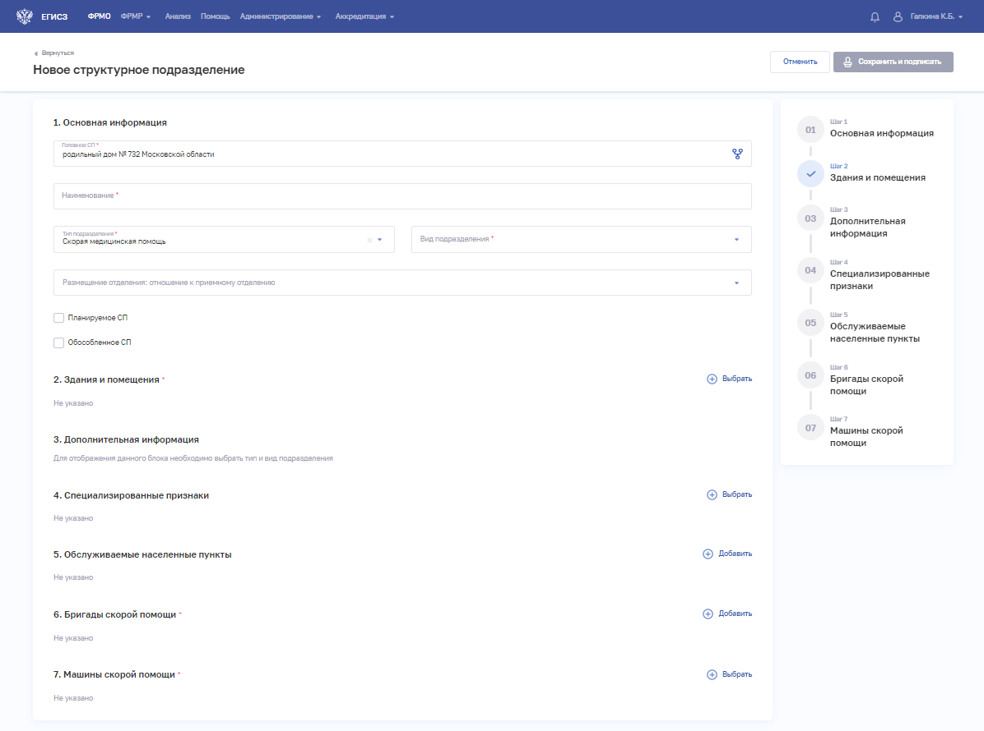
Рисунок 37 – Новое подразделение скорой медицинской помощи
- На форме заполните все необходимые поля в блоках (поля, обязательные для заполнения, отмечены звездочкой):
- «Основная информация».
При выборе значения в списке «Вид подразделения» в блоке «Дополнительная информация» отобразятся соответствующие поля.
- «Здания и помещения».
- «Дополнительная информация».
- «Специализированные признаки».
- «Обслуживаемые населенные пункты».
- «Бригады скорой помощи».
- «Машины скорой помощи».
Описание полей представлено в таблице ниже (Таблица 8):
- В блоке «Здания и помещения» нажмите «Выбрать». Откроется окно «Выбрать здания и помещения» (Рисунок 38).
Рисунок 38 – Выбрать здания и помещения
- В окне установите флаги напротив нужных помещений в зданиях организации.
- Нажмите кнопку «Сохранить». Окно закроется, произойдет возврат на форму «Новое структурное подразделение». В блоке «Здания и помещения» отобразятся дополнительные поля для ввода данных.
- В блоке «Специализированный признаки» нажмите «Выбрать». Откроется окно «Выбрать специализированные признаки» (Рисунок 39).
Рисунок 39 – Выбрать специализированные признаки
- В окне установите флаги напротив признаков, которые относятся к структурному подразделению организации.
- Нажмите кнопку «Сохранить». Окно закроется, произойдет возврат на форму «Новое структурное подразделение».
- В блоке «Обслуживаемые населенные пункты» нажмите «Добавить». Откроется окно «Новый адрес обслуживания» (Рисунок 40).
Рисунок 40 – Новый адрес обслуживания
- В окне заполните поля.
- Нажмите кнопку «Сохранить». Окно закроется, произойдет возврат на форму «Новое структурное подразделение».
- В блоке «Бригады скорой помощи» нажмите «Добавить». Откроется окно «Новая бригада скорой помощи» (Рисунок 41).
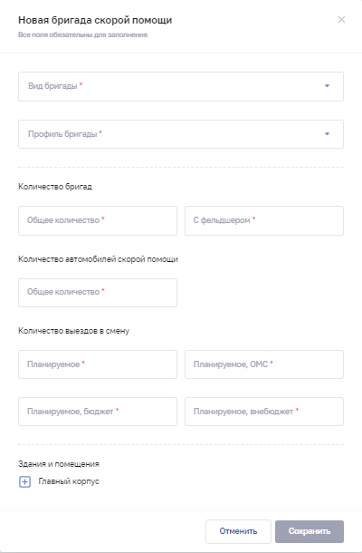
Рисунок 41 – Новая бригада скорой помощи
- В окне заполните поля.
- Нажмите кнопку «Сохранить». Окно закроется, произойдет возврат на форму «Новое структурное подразделение».
- В блоке «Машины скорой помощи» нажмите «Добавить». Откроется окно «Новая машина скорой помощи» (Рисунок 42).
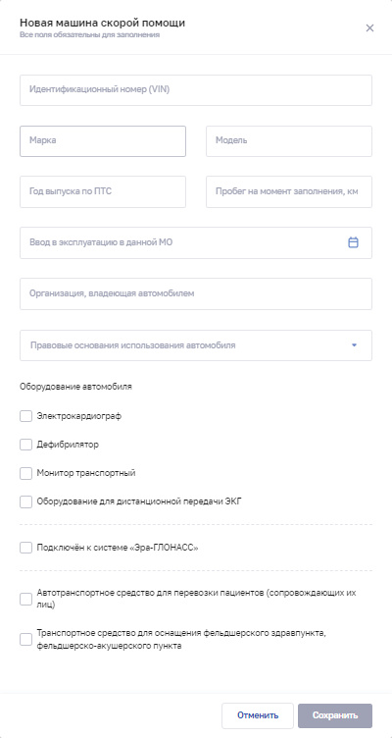
Рисунок 42 – Новая машина скорой помощи
- В окне заполните поля.
- Нажмите кнопку «Сохранить». Окно закроется, произойдет возврат на форму «Новое структурное подразделение».
- После заполнения данных в меню справа напротив соответствующего блока появляется символ , который означает готовность блока.
- Нажмите кнопку «Сохранить и подписать» и выберите способ сохранения (с использованием УКЭП или без УКЭП).
Таблица 8 – Описание полей для типа подразделения «Скорая медицинская помощь»
№ п/п | Наименование поля | Описание | Вид, способ ввода
1 | Основная информация
1.1 | Головное СП | Головное структурное подразделение организации, к которому относится СП | При нажатии на поле открывается окно «Организационная структура» (см. Рисунок 19). Выбор СП в иерархическом списке в окне
1.2 | Наименование | Наименование СП | Текстовое поле с ограничением до 250 символов
1.3 | Тип подразделения | Тип подразделения («Скорая медицинская помощь») | Выбор значения из выпадающего списка.  Значения берутся из справочника ФРНСИ «Типы структурных подразделений, участвующих в оказании медицинской помощи», OID 1.2.643.5.1.13.13.99.2.299
1.4 | Вид подразделения | Вид подразделения | Выбор значения из выпадающего списка.  Значения берутся из справочника ФРНСИ «Перечень подразделений и кабинетов медицинской организации», OID 1.2.643.5.1.13.13.11.1072
1.5 | Размещение отделения: отношение к приемному отделению | Отношение подразделения к СП, у которых «Вид подразделения» — «Приемные отделения» | Выбор значения из выпадающего списка
1.6 | Планируемое СП | Признак того, что деятельность СП будет осуществляться в рамках запланированной лицензии | Установка флага.  Поле отображается, если у организации в блоке «Сведения о работах и услугах, планируемых осуществлять в рамках лицензии» есть записи (см. п. 4.3.1.12 настоящего документа)
1.7 | Обособленное СП | Признак того, что СП является обособленным | Установка флага
2 | Здания и помещения.  Необходимо выбрать здания и помещения, которые входят в состав СП. Для каждого здания заполняются поля
2.1 | Обслуживаемое население
2.1.1 | Общее количество | Общее количество обслуживаемого населения | Числовое поле с ограничением до 6 символов
2.1.2 | Дети до 17 включительно | Количество лиц из числа обслуживаемого населения в возрасте до 17 лет включительно | Числовое поле с ограничением до 6 символов
2.1.3 | Женщины | Количество лиц женского пола из числа обслуживаемого населения | Числовое поле с ограничением до 6 символов
2.1.4 | В возрасте 60+ | Количество лиц из числа обслуживаемого населения в возрасте от 60 лет | Числовое поле с ограничением в 6 символов
3 | Дополнительная информация
3.1 | Профиль оказываемой медицинской помощи | Профиль оказываемой медицинской помощи подразделением | Выбор одного или нескольких значений из выпадающего списка.  Значения берутся из справочника ФРНСИ «Справочник из инструкции по заполнению паспорта медицинской организации», OID 1.2.643.5.1.13.13.11.1119
3.2 | Форма оказания медицинской помощи | Форма оказания медицинской помощи подразделением | Выбор одного или нескольких значений из выпадающего списка.  Значения берутся из справочника ФРНСИ «Формы оказания медицинской помощи», OID 1.2.643.5.1.13.13.11.1551
3.3 | Условия оказания медицинской помощи | Условия оказания медицинской помощи подразделением | Выбор одного или нескольких значений из выпадающего списка.  Значения берутся из справочника ФРНСИ «Условия оказания медицинской помощи», OID 1.2.643.5.1.13.13.99.2.322
3.4 | Медицинские услуги, оказываемые подразделением | Перечень медицинских услуг, оказываемых подразделением | Выбор одного или нескольких значений из выпадающего списка.  Значения берутся из справочника ФРНСИ «Справочник видов работ и услуг по классификации Росздравнадзора», OID 1.2.643.5.1.13.13.99.2.319
3.5 | Обслуживаемая территория, кв. км | Площадь обслуживаемой подразделением территории | Числовое поле с ограничением до 10 символов
3.6 | Радиус обслуживания, км | Радиус обслуживаемой территории | Числовое поле с ограничением до 10 символов
3.7 | Расстояние до МО 2-го уровня, км | Расстояние до ближайшей организации | Числовое поле с ограничением до 10 символов
3.8 | Нахождение в районах Крайнего Севера / приравненных территориях | Признак нахождения подразделения в районах Крайнего Севера / приравненных территориях | Установка флага
3.9 | Количество компьютеров | Количество компьютеров в подразделении организации | Числовое поле с ограничением до 10 символов
3.10 | Количество АРМ | Количество автоматизированных рабочих мест в подразделении организации | Числовое поле с ограничением до 10 символов
3.11 | Участвует в создании и тиражировании «Новой модели медицинской организации» | Признак участия в создании и тиражировании «Новой модели медицинской организации» | Установка флага
3.12 | Оформление электронных рецептов в медицинской информационной системе | Признак возможности оформления электронных рецептов в медицинской информационной системе | Установка флага
3.13 | Телемедицинские технологии | Признак использования телемедицинских технологий | Установка флага
3.14 | Идентификатор своей станции скорой помощи | Признак наличия идентификатор своей станции скорой помощи | Установка флага
3.15 | Количество бригад, работающих в смену | Количество бригад, работающих в смену | Числовое поле с ограничением до 3 символов
4 | Специализированные признаки | Список специализированных признаков подразделения | Для заполнения необходимо нажать кнопку «Выбрать» в блоке, откроется форма «Выбрать специализированные признаки» (см. Рисунок 39). Доступен выбор нескольких значений.  Значения берутся из справочника ФРНСИ «ФРМО. Справочник специализированных признаков», OID 1.2.643.5.1.13.13.99.2.332
5 | Обслуживаемые населенные пункты.  Для заполнения данных необходимо нажать кнопку «Добавить», откроется форма «Новый адрес обслуживания» (см. Рисунок 40). Описание полей формы приведено ниже
5.1 | Субъект | Субъект РФ, в котором расположено подразделение | Выбор значения из списка при вводе в поле символов для поиска
5.2 | Населенный пункт | Населенный пункт, в котором расположено подразделение | Выбор значения из списка при вводе в поле символов для поиска
6 | Бригады скорой помощи.  Для заполнения данных необходимо нажать кнопку «Добавить», откроется форма «Новая бригада скорой помощи» (см. Рисунок 41). Описание полей формы приведено ниже
6.1 | Вид бригады | Вид бригады скорой помощи | Выбор значения из выпадающего списка.  Значения берутся из справочника ФРНСИ «ФРМО. Тип бригады скорой помощи», OID 1.2.643.5.1.13.13.99.2.288
6.2 | Профиль бригады | Профиль бригады скорой помощи | Выбор значения из выпадающего списка.  Значения берутся из справочника ФРНСИ «ФРМО. Профиль бригады скорой помощи», OID 1.2.643.5.1.13.13.99.2.291
6.2.1 | Специализация бригады | Специализация бригады скорой помощи | Выбор значения из выпадающего списка.  Поле отображается, если в списке «Профиль бригады» выбрано значение «Специализированные (только врачебные)».  Значения берутся из справочника ФРНСИ «ФРМО. Специализация бригады скорой медицинской помощи», OID 1.2.643.5.1.13.13.99.2.292
6.3 | Количество бригад
6.3.1 | Общее количество | Общее количество бригад скорой помощи | Числовое поле с ограничением до 3 символов
6.3.2 | С фельдшером | Количество бригад с фельдшером | Числовое поле с ограничением до 3 символов
6.4 | Количество автомобилей скорой помощи | Общее количество автомобилей в бригаде скорой помощи | Числовое поле с ограничением до 3 символов
6.5 | Количество выездов в смену
6.5.1 | Планируемое | Общее количество планируемых выездов бригады в смену | Числовое поле с ограничением до 3 символов
6.5.2 | Планируемое, ОМС | Количество планируемых в смену выездов, оплачиваемых за счет ОМС | Числовое поле с ограничением до 3 символов
6.5.3 | Планируемое, бюджет | Количество планируемых в смену выездов, оплачиваемых за счет бюджета | Числовое поле с ограничением до 3 символов
6.5.4 | Планируемое, внебюджет | Количество планируемых в смену выездов, оплачиваемых за счет внебюджета | Числовое поле с ограничением до 3 символов
6.6 | Здания и помещения | Соответствие отделения помещениям подразделения | Выбор значений в иерархическом списке
7 | Машины скорой помощи.  Для заполнения данных необходимо нажать кнопку «Добавить», откроется форма «Новая машина скорой помощи» (см. Рисунок 42). Описание полей формы приведено ниже
7.1 | Идентификационный номер (VIN) | Идентификационный номер (VIN) автомобиля скорой помощи | Числовое поле длиной 17 символов
7.2 | Марка | Марка автомобиля скорой помощи | Текстовое поле с ограничением до 20 символов
7.3 | Модель | Модель автомобиля скорой помощи | Текстовое поле с ограничением до 20 символов
7.4 | Год выпуска по ПТС | Год выпуска автомобиля скорой помощи по ПТС | Числовое поле длиной 4 символа (в формате ГГГГ). Дата не должна быть больше текущей даты и меньше 1900
7.5 | Пробег на момент заполнения, км | Пробег автомобиля скорой помощи на момент заполнения данных, км | Числовое поле с ограничением до 10 символов
7.6 | Ввод в эксплуатацию в данной МО | Ввод автомобиля скорой помощи в эксплуатацию в данной МО | Выбор значения в календаре.  Дата не должна быть больше текущей даты и меньше 01.01.1900
7.7 | Организация, владеющая автомобилем | Наименование организации, владеющей данным автомобилем скорой помощи | Текстовое поле с ограничением до 20 символов
7.8 | Правовые основания владения автомобилем | Правовые основания владения автомобилем скорой помощи | Выбор значения из выпадающего списка. Возможные значения:  - право собственности;  - аренда (аутсорсинг);  - транспортные услуги  (в т.ч. безвозмездно)
7.9 | Оборудование автомобиля | Оборудование автомобиля скорой помощи | Установка флага в списке оборудования:  - электрокардиограф;  - дефибриллятор;  - монитор транспортный;  - оборудование для дистанционной передачи ЭКГ
7.10 | Подключен к системе «Эра-ГЛОНАСС» | Признак того, что автомобиль скорой помощи подключен к системе «Эра-ГЛОНАСС» | Установка флага
7.10.1 | Код автомобиля в системе «Эра-ГЛОНАСС» | Код автомобиля скорой помощи в системе  «Эра-ГЛОНАСС» | Текстовое поле с ограничением до 20 символов.  Поле отображается, если установлен флаг «Подключен к системе “Эра-ГЛОНАСС”»
7.11 | Автотранспортное средство для перевозки пациентов (сопровождающих их лиц) | Признак того, что автомобиль скорой помощи является автотранспортным средством для перевозки пациентов (сопровождающих их лиц) | Установка флага
7.12 | Транспортное средство для оснащения фельдшерского здравпункта, фельдшерско-акушерского пункта | Признак того, что автомобиль скорой помощи является транспортным средством для оснащения фельдшерского здравпункта, фельдшерско-акушерского пункта | Установка флага

Административно-хозяйственное подразделение
Для добавления записи об административно-хозяйственном подразделении:
- На форме «Новое структурное подразделение» в списке «Тип подразделения» выберите значение «Административно-хозяйственный (вспомогательный)». На форме отобразятся блоки с полями, соответствующие выбранному типу (Рисунок 43).
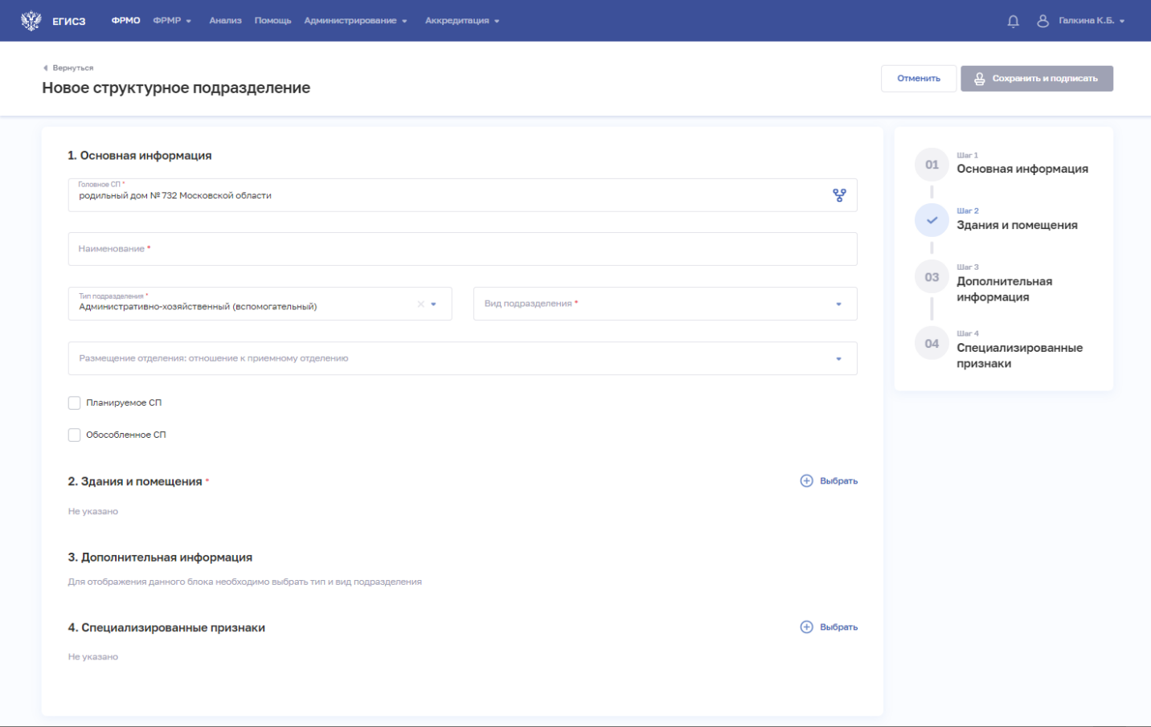
Рисунок 43 – Новое административно-хозяйственное подразделение
- На форме заполните все необходимые поля в блоках (поля, обязательные для заполнения, отмечены звездочкой):
- «Основная информация».
При выборе значения в списке «Вид подразделения» в блоке «Дополнительная информация» отобразятся соответствующие поля.
- «Здания и помещения».
- «Дополнительная информация».
- «Специализированные признаки».
Описание полей представлено в таблице ниже (Таблица 9 – Описание полей для типа структурного подразделения «Административно-хозяйственный (вспомогательный)»):
- В блоке «Здания и помещения» нажмите «Выбрать». Откроется окно «Выбрать здания и помещения» (Рисунок 44).
Рисунок 44 – Выбрать здания и помещения
- В окне установите флаги напротив нужных помещений в зданиях организации.
- Нажмите кнопку «Сохранить». Окно закроется, произойдет возврат на форму «Новое структурное подразделение». В блоке «Здания и помещения» отобразятся дополнительные поля для ввода данных.
- В блоке «Специализированный признаки» нажмите «Выбрать». Откроется окно «Выбрать специализированные признаки» (Рисунок 45).
Рисунок 45 – Выбрать специализированные признаки
- В окне установите флаги напротив признаков, которые относятся к структурному подразделению организации.
- Нажмите кнопку «Сохранить». Окно закроется, произойдет возврат на форму «Новое структурное подразделение».
- После заполнения данных в меню справа напротив соответствующего блока появляется символ , который означает готовность блока.
- Нажмите кнопку «Сохранить и подписать» и выберите способ сохранения
(с использованием УКЭП или без УКЭП).
Таблица 9 – Описание полей для типа структурного подразделения «Административно-хозяйственный (вспомогательный)»
№ п/п | Наименование поля | Описание | Вид, способ ввода
1 | Основная информация
1.1 | Головное СП | Головное структурное подразделение организации, к которому относится СП | При нажатии на поле открывается окно «Организационная структура» (см. Рисунок 19). Выбор СП в иерархическом списке в окне
1.2 | Наименование | Наименование СП | Текстовое поле с ограничением до 250 символов
1.3 | Тип подразделения | Тип подразделения («Административно-хозяйственный (вспомогательный)») | Выбор значения из выпадающего списка.  Значения берутся из справочника ФРНСИ «Типы структурных подразделений, участвующих в оказании медицинской помощи», OID 1.2.643.5.1.13.13.99.2.299
1.4 | Вид подразделения | Вид подразделения | Выбор значения из выпадающего списка.  Значения берутся из справочника ФРНСИ «Перечень подразделений и кабинетов медицинской организации», OID 1.2.643.5.1.13.13.11.1072
1.5 | Размещение отделения: отношение к приемному отделению | Отношение подразделения к СП, у которых «Вид подразделения» — «Приемные отделения» | Выбор значения из выпадающего списка
1.6 | Планируемое СП | Признак того, что деятельность СП будет осуществляться в рамках запланированной лицензии | Установка флага.  Поле отображается, если у организации в блоке «Сведения о работах и услугах, планируемых осуществлять в рамках лицензии» есть записи (см. п. 4.3.1.12 настоящего документа)
1.7 | Обособленное СП | Признак того, что СП является обособленным | Установка флага
2 | Здания и помещения.  Необходимо выбрать здания и помещения, которые входят в состав СП. Для каждого здания заполняются поля
2.1 | Обслуживаемое население
2.1.1 | Общее количество | Общее количество обслуживаемого населения | Числовое поле с ограничением до 6 символов
2.1.2 | Дети до 17 включительно | Количество лиц из числа обслуживаемого населения в возрасте до 17 лет включительно | Числовое поле с ограничением до 6 символов
2.1.3 | Женщины | Количество лиц женского пола из числа обслуживаемого населения | Числовое поле с ограничением до 6 символов
2.1.4 | В возрасте 60+ | Количество лиц из числа обслуживаемого населения в возрасте от 60 лет | Числовое поле с ограничением в 6 символов
3 | Дополнительная информация
3.1 | Нахождение в районах Крайнего Севера / приравненных территориях | Признак нахождения подразделения в районах Крайнего Севера / приравненных территориях | Установка флага
3.2 | Количество компьютеров | Количество компьютеров в подразделении организации | Числовое поле с ограничением до 10 символов
3.3 | Количество АРМ | Количество автоматизированных рабочих мест в подразделении организации | Числовое поле с ограничением до 10 символов
4 | Специализированные признаки | Список специализированных признаков подразделения | Для заполнения необходимо нажать кнопку «Выбрать» в блоке, откроется форма «Выбрать специализированные признаки» (см. Рисунок 45). Доступен выбор нескольких значений.  Значения берутся из справочника ФРНСИ «ФРМО. Справочник специализированных признаков», OID 1.2.643.5.1.13.13.99.2.332

Просмотр записи о структурном подразделении
Для просмотра карточки структурного подразделения (Рисунок 46) выберите в таблице нужную запись.
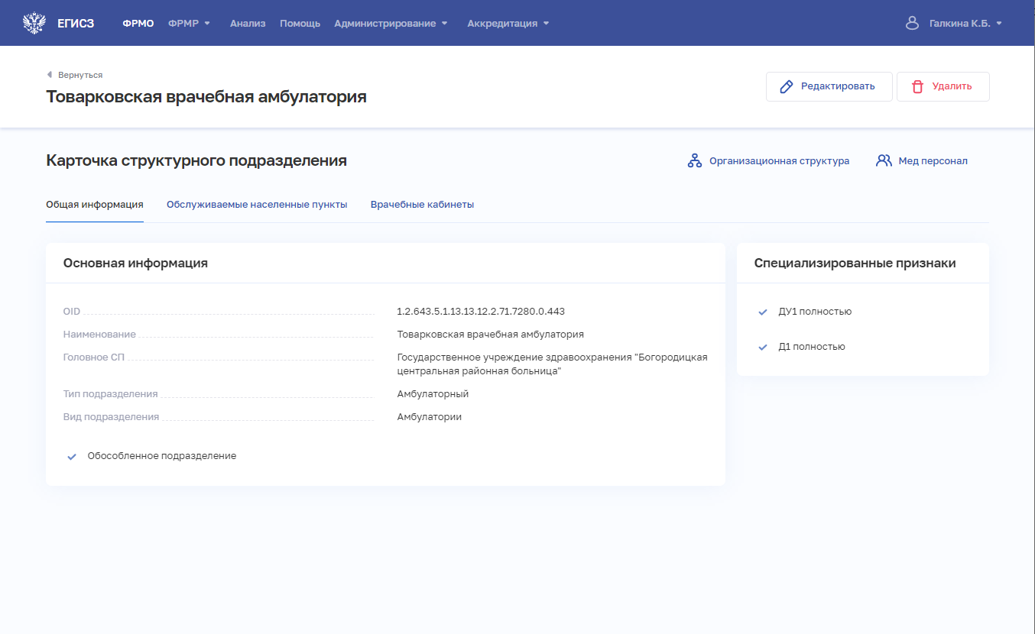
Рисунок 46 – Карточка структурного подразделения
Карточка содержит всю заданную информацию о структурном подразделении. Данные представлены на вкладках, их состав различается в зависимости от типа подразделения.

Редактирование записи о структурном подразделении
Для редактирования записи о структурном подразделении:
- Откройте запись для редактирования одним из способов:
- В таблице в строке с нужной записью нажмите кнопку и выберите команду «Редактировать».
- В таблице нажмите на нужную запись. В открывшейся карточке структурного подразделения нажмите кнопку «Редактировать».
- Внесите изменения в открывшей форме «Редактирование структурного подразделения».
- Нажмите кнопку «Сохранить и подписать» и выберите способ сохранения
(с использованием УКЭП или без УКЭП).

Удаление записи о структурном подразделении
Для удаления записи о структурном подразделении:
- Выберите запись для удаления одним из способов:
- В таблице в строке с нужной записью нажмите кнопку и выберите команду «Удалить».
- В таблице нажмите на нужную запись. В открывшейся карточке структурного подразделения нажмите кнопку «Удалить».
- Подтвердите удаление и выберите способ сохранения (с использованием УКЭП или без УКЭП).

Ввод сведений о передвижных подразделениях
Раздел заполняется только при наличии у организации передвижных подразделений.
Примечания:
- В ФРМО термин «передвижные подразделения» и классификация передвижных подразделений аналогичны термину и классификации, использующимся в таблице 1003 «Передвижные подразделения и формы работы» формы федерального статистического наблюдения № 30 «Сведения о медицинской организации».
- Для создания передвижного подразделения требуется предварительно добавить здание в разделе «Здания» (см. п. 4.3.1.3 настоящего документа).
- Ограничен выбор упраздненных зданий. Упраздненное здание может быть выбрано при следующих условиях:
- дата завершения эксплуатации здания должна быть позже даты упразднения структурного подразделения;
- дата завершения эксплуатации здания не заполнена.
- Также требуется предварительно добавить структурное подразделение в разделе «Структурные подразделения» (см. п. 4.3.1.5 настоящего документа).

Просмотр списка передвижных подразделений
Управление сведениями о передвижных подразделениях производится в разделе «Передвижные подразделения» карточки медицинской организации (Рисунок 47).
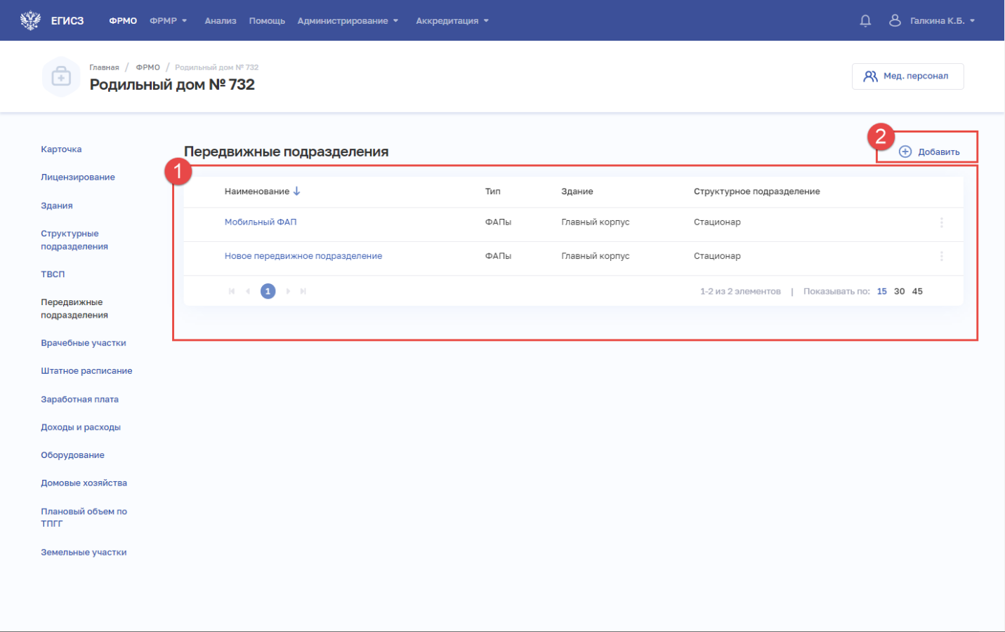
Рисунок 47 – Раздел «Передвижные подразделения»
Страница содержит элементы:
- таблица со списком передвижных подразделений выбранной организации.
В таблице доступна сортировка списка по возрастанию или убыванию параметров в выбранном столбце. Таблица содержит столбцы:
- «Наименование». По нажатию на наименование открывается карточка передвижного подразделения (см. п. 4.3.1.6.3 настоящего документа).
- «Количество зданий».
- «Структурное подразделение».
- кнопка для выбора действия с записью:
  - «Редактировать» (см. п. 4.3.1.6.4 настоящего документа).
  - «Удалить» (см. п. 4.3.1.6.5 настоящего документа).
- кнопка «Добавить» (2) для создания новой записи (см. п. 4.3.1.6.2 настоящего документа).

Добавление записи о передвижном подразделении
Для добавления записи о передвижном подразделении:
- В разделе «Передвижные подразделения» нажмите кнопку «Добавить». Откроется форма «Новое передвижное подразделение» (Рисунок 48).
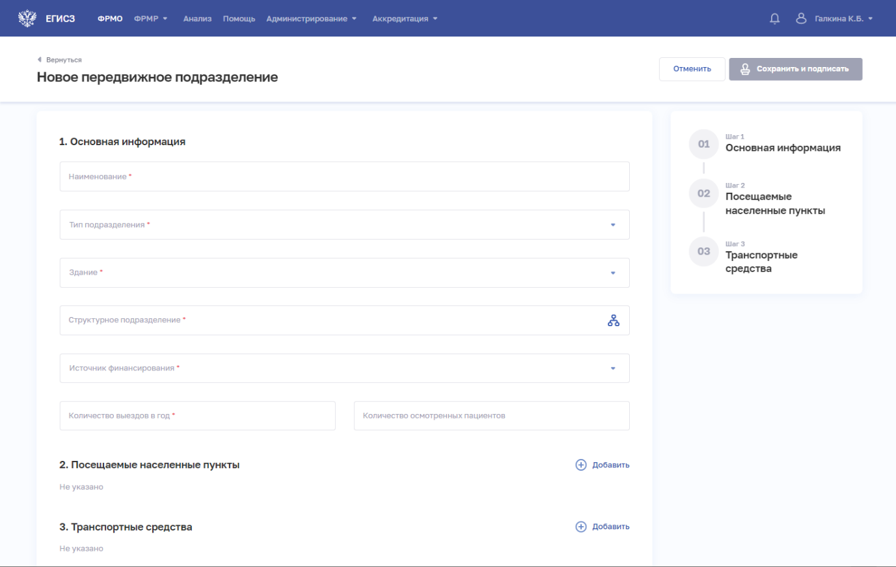
Рисунок 48 – Новое передвижное подразделение
- На форме заполните все необходимые поля в блоках (поля, обязательные для заполнения, отмечены звездочкой):
- «Основная информация».
- «Посещаемые населенные пункты».
- «Транспортные средства».
Описание полей представлено в таблице (Таблица 10).
- В блоке «Посещаемые населенные пункты» нажмите «Добавить». Откроется окно «Новый населенный пункт» (Рисунок 49).
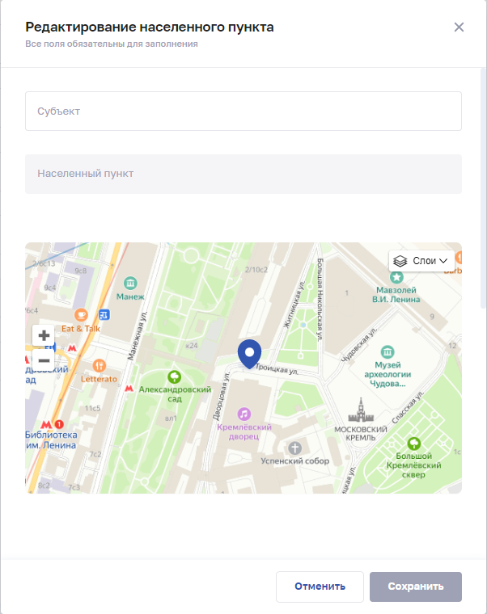
Рисунок 49 – Новый населенный пункт
- В окне заполните поля.
- Нажмите кнопку «Сохранить». Окно закроется, произойдет возврат на форму «Новое передвижное подразделение».
- В блоке «Транспортные средства» нажмите «Добавить». Откроется окно «Новый населенный пункт» (Рисунок 49).
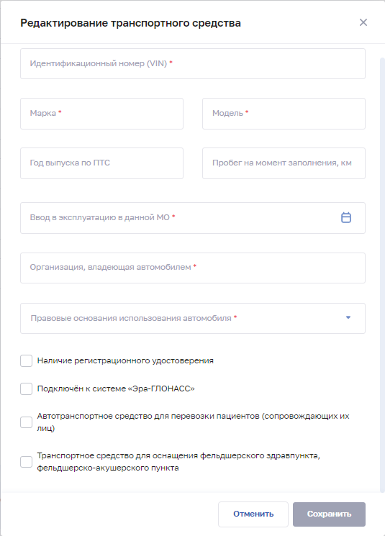
Рисунок 50 – Новое транспортное средство
- В окне заполните поля.
- Нажмите кнопку «Сохранить». Окно закроется, произойдет возврат на форму «Новое передвижное подразделение».
- После заполнения данных в меню справа напротив соответствующего блока появляется символ , который означает готовность блока.
- Нажмите кнопку «Сохранить и подписать» и выберите способ сохранения
(с использованием УКЭП или без УКЭП).
Таблица 10 – Описание полей формы ввода сведений о передвижном подразделении
№ п/п | Наименование поля | Описание | Вид, способ ввода
1 | Основная информация
1.1 | Наименование | Наименование передвижного подразделения | Текстовое поле с ограничением до 256 символов
1.2 | Тип подразделения | Тип передвижного подразделения | Выбор значения из выпадающего списка.  Значения берутся из справочника ФРНСИ «ФРМО. Справочник типов передвижных подразделений», OID 1.2.643.5.1.13.13.99.2.330
1.3 | Здание | Здание, к которому прикреплено передвижное подразделение | Выбор значения из выпадающего списка  Примечание. Выбираемое здание должно иметь незаполненную дату завершения эксплуатации
1.4 | Структурное подразделение | Структурное подразделение, к которому прикреплено передвижное подразделение | При нажатии на поле открывается окно «Организационная структура» (см. Рисунок 19). Выбор СП в иерархическом списке в окне
1.5 | Источник финансирования | Источник финансирования передвижного подразделения | Выбор значения из выпадающего списка.  Значения берутся из справочника ФРНСИ «ФРМО. Справочник источников финансирования передвижных подразделений», OID 1.2.643.5.1.13.13.99.2.337
1.6 | Количество выездов | Учет количества выездов передвижного подразделения | Числовое поле. Минимальное значение для ввода – 0, максимальное – 2000
1.7 | Количество осмотренных пациентов | Количество осмотренных пациентов передвижным подразделением | Числовое поле с ограничением до 10 символов
2 | Посещаемые населенные пункты.  Для заполнения данных необходимо нажать кнопку «Добавить», откроется форма «Новый населенный пункт» (см. Рисунок 49). Описание полей формы приведено ниже.  Примечание. В блоке «Посещаемые населенные пункты» адреса населенных пунктов не должны повторяться. При попытке сохранить населенный пункт с уже добавленным адресом, Подсистема выведет предупреждающее сообщение «Пункт посещения с таким адресом уже существует»
2.1 | Субъект | Субъект РФ | Выбор значения из списка при вводе в поле символов для поиска
2.2 | Населенный пункт | Населенный пункт, который обслуживает передвижное подразделение | Выбор значения из списка при вводе в поле символов для поиска
3 | Транспортные средства
3.1 | Идентификационный номер (VIN) | Идентификационный номер (VIN) автомобиля | Текстовое поле с ограничением до 20 символов
3.2 | Марка | Марка автомобиля | Текстовое поле с ограничением до 20 символов
3.3 | Модель | Модель автомобиля | Текстовое поле с ограничением до 20 символов
3.4 | Год выпуска по ПТС | Год выпуска автомобиля по ПТС | Числовое поле длиной 4 символа (в формате ГГГГ). Дата не должна быть больше текущей даты и меньше 1900 г.
3.5 | Пробег на момент заполнения, км | Пробег автомобиля на момент заполнения данных, км | Числовое поле с ограничением до 10 символов
3.6 | Ввод в эксплуатацию в данной МО | Ввод автомобиля в эксплуатацию в данной МО | Выбор значения в календаре.  Дата не должна быть больше текущей даты и меньше 01.01.1900
3.7 | Организация, владеющая автомобилем | Наименование организации, владеющей автомобилем | Текстовое поле с ограничением до 20 символов
3.8 | Правовые основания использования автомобиля | Правовые основания владения автомобилем | Выбор значения из выпадающего списка. Возможные значения:  - право собственности;  - аренда (аутсорсинг);  - транспортные услуги  (в т.ч. безвозмездно)
3.9 | Наличие регистрационного удостоверения
3.9.1 | Регистрационное удостоверение | Регистрационное удостоверение автомобиля | Текстовое поле с ограничением до 100 символов.  Поле отображается, если установлен флаг «Наличие регистрационного удостоверения»
3.9.2. | Год выпуска | Год выпуска автомобиля | Числовое поле длиной 4 символа (в формате ГГГГ). Дата не должна быть больше текущей даты и меньше 1900 г.  Значение поля должно быть меньше или равно значению поля «Год ввода в эксплуатацию».  Поле отображается, если установлен флаг «Наличие регистрационного удостоверения»
3.9.3 | Год ввода в эксплуатацию | Год ввода в эксплуатацию автомобиля | Числовое поле длиной 4 символа (в формате ГГГГ). Дата не должна быть больше текущей даты и меньше 1900. Значение поля должно быть больше или равно значению поля «Год выпуска».  Поле отображается, если установлен флаг «Наличие регистрационного удостоверения»
3.10 | Подключен к системе «Эра-ГЛОНАСС» | Признак того, что автомобиль подключен к системе «Эра-ГЛОНАСС» | Установка флага
3.10.1 | Код автомобиля в системе «Эра-ГЛОНАСС» | Код автомобиля в системе «Эра-ГЛОНАСС» | Текстовое поле с ограничением до 20 символов.  Поле отображается, если установлен флаг «Подключен к системе “Эра-ГЛОНАСС”»
3.11 | Автотранспортное средство для перевозки пациентов (сопровождающих их лиц) | Признак того, что автомобиль скорой помощи является автотранспортным средством для перевозки пациентов (сопровождающих их лиц) | Установка флага
3.12 | Транспортное средство для оснащения фельдшерского здравпункта, фельдшерско-акушерского пункта | Признак того, что автомобиль скорой помощи является транспортным средством для оснащения фельдшерского здравпункта, фельдшерско-акушерского пункта | Установка флага

Просмотр записи о передвижном подразделении
Для просмотра карточки передвижного подразделения (Рисунок 51) выберите в таблице нужную запись.
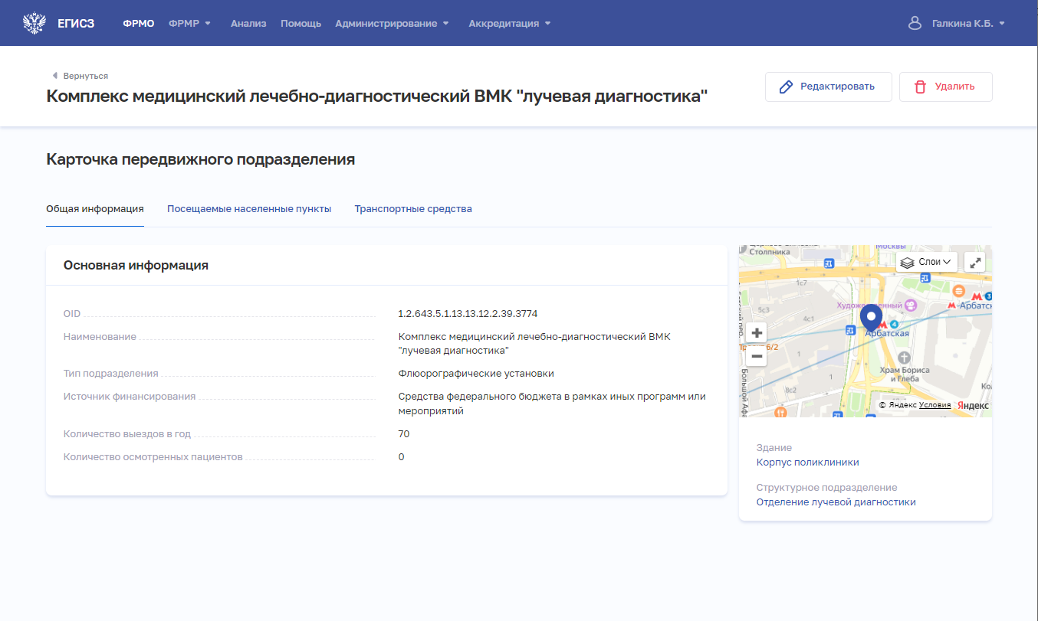
Рисунок 51 – Карточка передвижного подразделения
Карточка содержит всю внесенную информацию о здании. Данные представлены на вкладках:
- «Общая информация».
- «Посещаемые населенные пункты».
- «Транспортные средства».

Редактирование записи о передвижном подразделении
Для редактирования записи о передвижном подразделении:
- Откройте запись для редактирования одним из способов:
- В таблице в строке с нужной записью нажмите кнопку и выберите команду «Редактировать».
- В таблице нажмите на нужную запись. В открывшейся карточке передвижного подразделения нажмите кнопку «Редактировать».
- Внесите изменения в открывшей форме «Редактируемое передвижное подразделение».
- Нажмите кнопку «Сохранить и подписать» и выберите способ сохранения (на текущем этапе реализации Подсистемы выберите способ «Сохранить данные без подписания УКЭП).

Удаление записи о передвижном подразделении
Для удаления записи о передвижном подразделении:
- Выберите запись для удаления одним из способов:
- В таблице в строке с нужной записью нажмите кнопку и выберите команду «Удалить».
- В таблице нажмите на нужную запись. В открывшейся карточке передвижного подразделения нажмите кнопку «Удалить».
- Подтвердите удаление и выберите способ сохранения (с использованием УКЭП или без УКЭП).

Ввод сведений о врачебных участках
Раздел заполняется только организациями, работающими по территориально-участковому принципу организации оказания первичной медико-санитарной помощи.

Просмотр списка врачебных участков
Управление сведениями о врачебных участках медицинской организации производится в разделе «Врачебные участки» карточки медицинской организации (Рисунок 52).
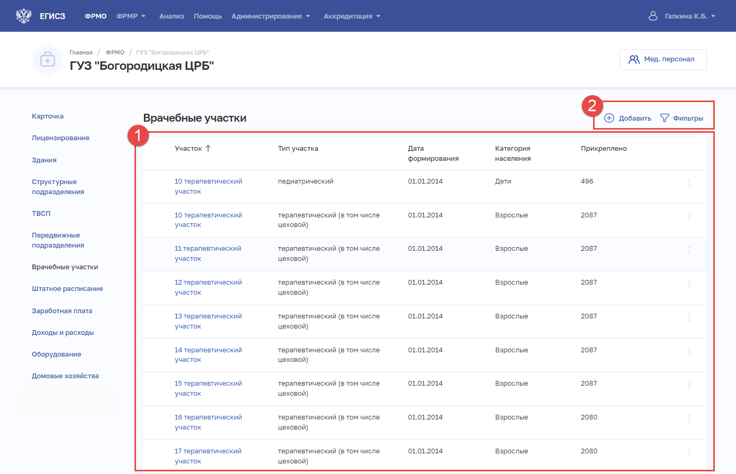
Рисунок 52 – Раздел «Врачебные участки»
Страница содержит элементы:
- таблица со списком врачебных участков выбранной организации (1). В таблице доступна сортировка списка по возрастанию или убыванию параметров в выбранном столбце. Таблица содержит столбцы:
- «Участок». По нажатию на название участка открывается карточка врачебного участка (4.3.1.7.3 настоящего документа);
- «Тип участка»;
- «Дата формирования»;
- «Категория населения»;
- «Прикреплено»;
- кнопка для выбора действия с записью:
  - «Редактировать» (см. п. 4.3.1.7.4 настоящего документа);
  - «Удалить» (см. п. 4.3.1.7.6 настоящего документа);
- кнопки управления (2):
- кнопка «Добавить» для создания новой записи (см. п. 4.3.1.7.3 настоящего документа);
- кнопка «Фильтры» для фильтрации данных в таблице по статусу участка (см. п. 4.3.1.7.2 настоящего документа).

Фильтрация списка врачебных участков
Для раздела предусмотрена фильтрация отображаемого списка врачебных участков по статусу участка. Возможные значения:
- «Действующий»;
- «Упраздненный».
Для фильтрации списка:
- Нажмите кнопку «Фильтры» (Рисунок 53).
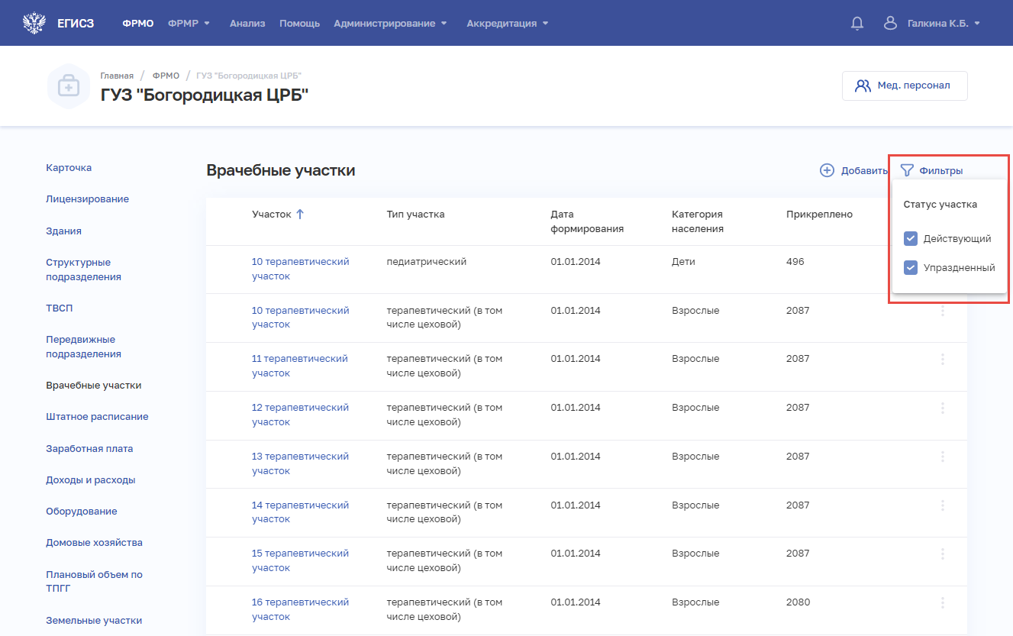
Рисунок 53 – Фильтрация врачебных участков
- В открывшемся меню установите флаги напротив нужных значений статусов врачебных участков.
- Отфильтрованный список будет отображен на странице.

Добавление записи о врачебном участке
Для добавления записи о врачебном участке медицинской организации:
- В разделе «Врачебные участки» нажмите кнопку «Добавить». Откроется форма «Новый врачебный участок» (Рисунок 54).
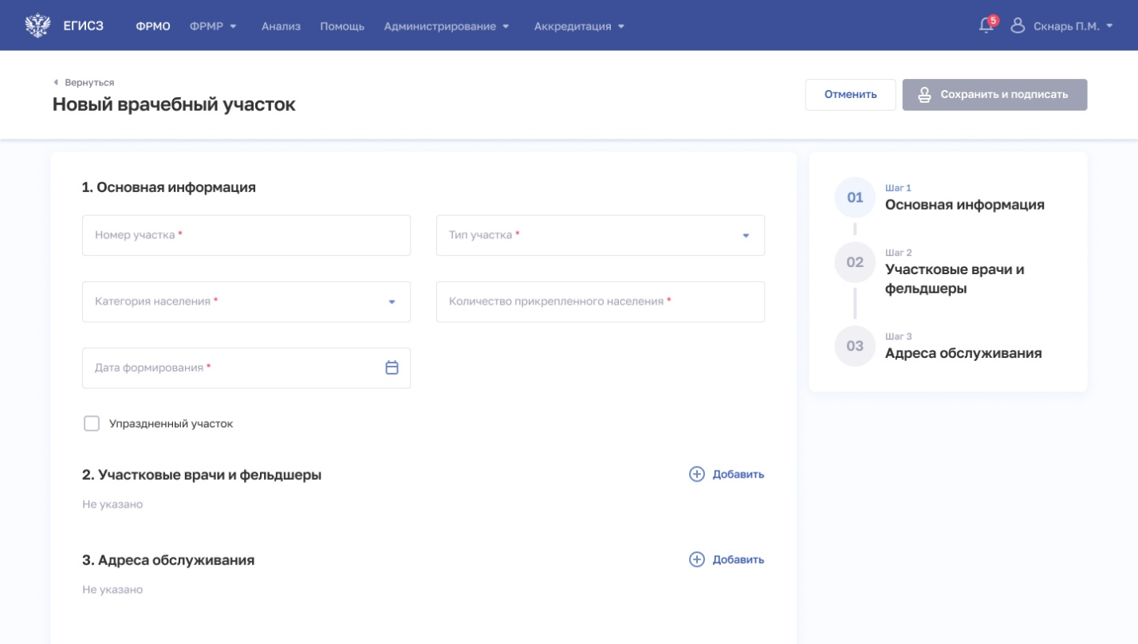
Рисунок 54 – Новый врачебный участок
- На форме заполните все необходимые поля в блоках (поля, обязательные для заполнения, отмечены звездочкой):
- «Основная информация»;
- «Участковые врачи и фельдшеры»;
- «Адреса обслуживания».
Описание полей представлено в таблице ниже (Таблица 11).
- В блоке «Участковые врачи и фельдшеры» нажмите «Добавить». Откроется окно «Новый участковый врач/фельдшер» (Рисунок 55).
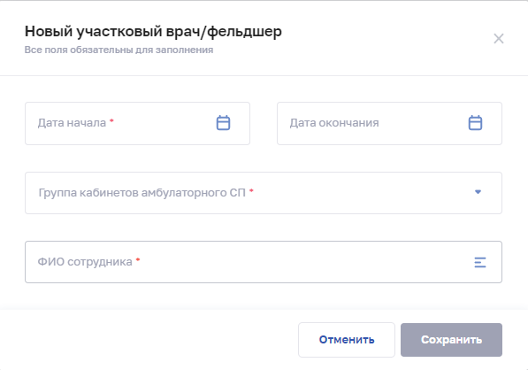
Рисунок 55 – Новый участковый врач/фельдшер
- В окне заполните все поля.
- Для поиска сотрудника нажмите на поле «ФИО сотрудника». Откроется форма «Выбор медицинского сотрудника» (Рисунок 56).
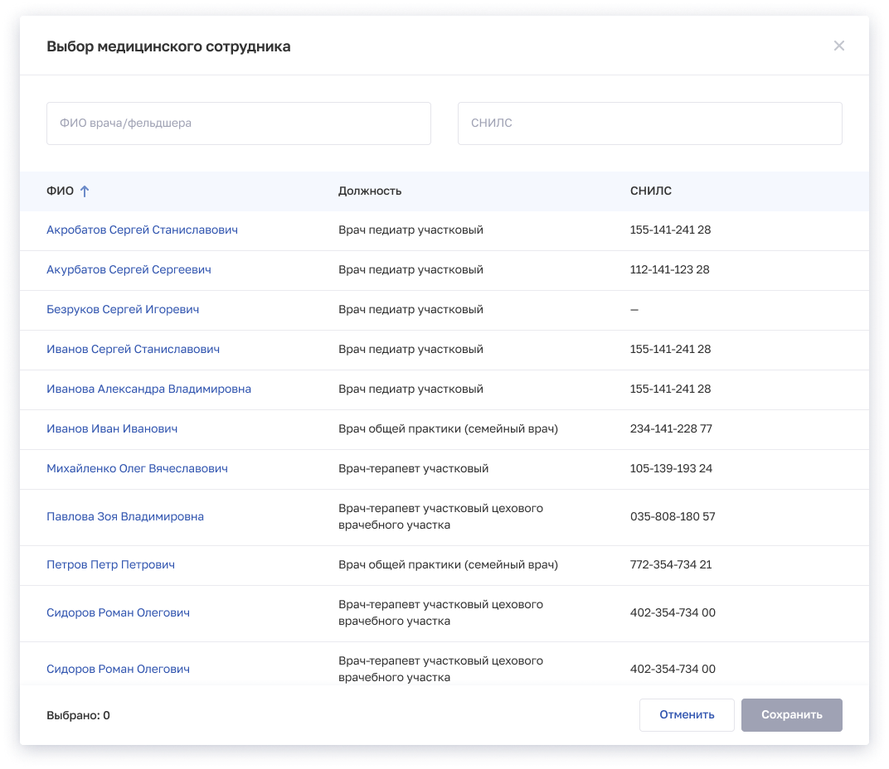
Рисунок 56 – Выбор медицинского сотрудника
Фома содержит элементы:
- поля для поиска сотрудника:
  - «ФИО врача/фельдшера»;
  - «СНИЛС»;
- таблица со списком врачей/фельдшеров, которые трудоустроены в указанный период по разрешенной должности в соответствии с типом участка в подразделении выбранной группы кабинетов. Таблица содержит столбцы:
  - «ФИО». При нажатии на ссылку с ФИО происходит переход в карточку медицинского работника в ФРМР (при наличии доступа у пользователя);
  - «Должность»;
  - «СНИЛС».
- Выполните поиск сотрудника и выберите нужную запись.
- Нажмите кнопку «Сохранить». Окно закроется, произойдет возврат на форму «Новый врачебный участок». В блоке «Участковые врачи и фельдшеры» отобразится запись о добавленном враче/фельдшере.
- В блоке «Адреса обслуживания» нажмите «Добавить». Откроется окно «Новый адрес обслуживания» (Рисунок 57).
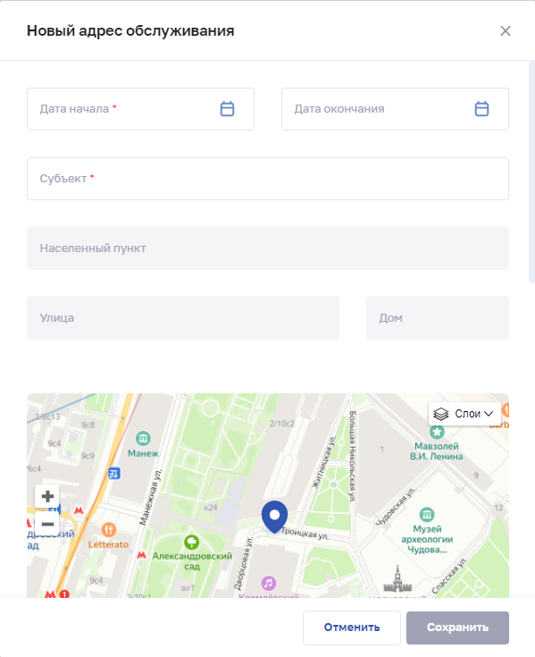
Рисунок 57 – Новый адрес обслуживания
- В окне заполните все поля.
- Нажмите кнопку «Сохранить». Окно закроется, произойдет возврат на форму «Новый врачебный участок».
- После заполнения данных на форме «Новый врачебный участок» в меню справа напротив соответствующего блока появляется символ , который означает готовность блока.
- Нажмите кнопку «Сохранить и подписать» и выберите способ сохранения (с использованием УКЭП или без УКЭП).
Таблица 11 – Описание полей формы ввода сведений о врачебном участке
№ п/п | Наименование поля | Описание | Вид, способ ввода
1 | Основная информация
1.1 | Номер участка | Номер врачебного участка, присвоенный в рамках организации | Текстовое поле.  Минимальная длина – 1 символов.  Максимальная длина – 100 символов
1.2 | Тип участка | Тип врачебного участка | Выбор значения из выпадающего списка.  Значения берутся из справочника ФРНСИ «ФРМО. Типы врачебных участков», OID 1.2.643.5.1.13.13.99.2.639
1.3 | Категория обслуживаемого населения | Категория обслуживаемого населения | Выбор значений одного или нескольких значений из выпадающего списка. Возможные значения: взрослый, детский
1.4 | Количество прикрепленного население | Количество прикрепленного населения к участку | Числовое поле для ввода.  Максимальное значение, которое можно внести – 99 999
1.5 | Дата формирования | Дата формирования врачебного участка | Выбор значения из календаря.  Дата формирования должна быть раньше или равна текущей дате
1.6 | Упраздненный участок | Признак упразднения участка | Установка флага
1.6.1 | Дата упразднения | Дата упразднения врачебного участка | Поле отображается, если установлен флаг «Упраздненный участок».  Выбор значения из календаря.  Дата упразднения должна быть позже или равна дате формирования.  При заполнении данного поля, созданная запись врачебного участка окрашивается в темный цвет и отображается в конце списка врачебных участков
2 | Участковые врачи и фельдшеры.  Для заполнения необходимо нажать кнопку «Добавить», откроется форма «Новый участковый врач/фельдшер» (см. Рисунок 55). Описание полей формы приведено ниже
2.1 | Дата начала | Дата начала прикрепления участкового врача/ фельдшера к врачебному участку | Выбор значения из календаря.  Дата начала прикрепления врача к участку должна быть позже или равна дате формирования участка, но не позже текущей даты, а также меньше либо равна дате упразднения участка (если она указана)
2.2 | Дата окончания | Дата окончания прикрепления участкового врача/ фельдшера к врачебному участку | Выбор значения из календаря.  Дата окончания прикрепления врача к участку должна быть позже или равна дате начала, но не позже даты упразднения самого участка, или не позже текущей даты
2.3 | Группа кабинетов амбулаторного СП | Группа кабинетов амбулаторного подразделения, в которых может быть расположен врачебный участок | Выбор значения из выпадающего списка.  Выводится список кабинетов, относящихся к действующим СП с типом «Амбулаторный», «Лабораторно-диагностический» и «Инструментально-диагностический», у которых есть кабинеты, для которых в справочнике НСИ «Перечень отделений (кабинетов) и коек медицинской организации» есть отметка «Признак работы по участковому принципу».  Значения берутся из справочника ФРНСИ «ФРМО. Перечень отделений (кабинетов) и коек медицинской организации», OID 1.2.643.5.1.13.13.99.2.228
2.4 | Врач/фельдшер | Участковый врач фельдшер, который трудоустроен в подразделении, в котором есть группа кабинетов, разрешенная для формирования врачебного участка | Поле поиска. При нажатии на поле открывается форма «Выбор медицинского сотрудника» (см. Рисунок 56).  Поиск производится по врачам, которые трудоустроены в указанный период по разрешенной должности в соответствии с типом участка в подразделении выбранной группы кабинетов.  Произвести поиск можно по ФИО сотрудника или СНИЛС
3 | Адреса обслуживания.  Для заполнения данных необходимо нажать кнопку «Добавить», откроется форма «Новый адрес обслуживания» (см. Рисунок 57). Описание полей формы приведено ниже
3.1 | Дата начала | Дата начала прикрепления указанного адреса к обслуживанию во врачебном участке | Выбор значения из календаря.  Дата начала обслуживания адреса должна быть позже или равна дате формирования участка, а также быть не позже текущей даты
3.2 | Дата окончания | Дата окончания прикрепления указанного адреса к обслуживанию во врачебном участке | Выбор значения из календаря.  Дата окончания обслуживания адреса должна быть позже или равна дате начала, но не позже даты упразднения самого участка или не позже текущей даты
3.3 | Субъект | Субъект РФ, обслуживаемый участком | Выбор значения из списка при вводе в поле символов для поиска
3.4 | Населенный пункт | Населенный пункт, обслуживаемый участком | Выбор значения из списка при вводе в поле символов для поиска
3.5 | Улица | Улица, обслуживаемая участком | Выбор значения из списка при вводе в поле символов для поиска
3.6 | Дом | Дом, обслуживаемый участком | Выбор значения из списка при вводе в поле символов для поиска

Просмотр записи о врачебном участке
Для просмотра карточки врачебного участка (Рисунок 58) в разделе «Врачебные участки» выберите в таблице нужную запись.
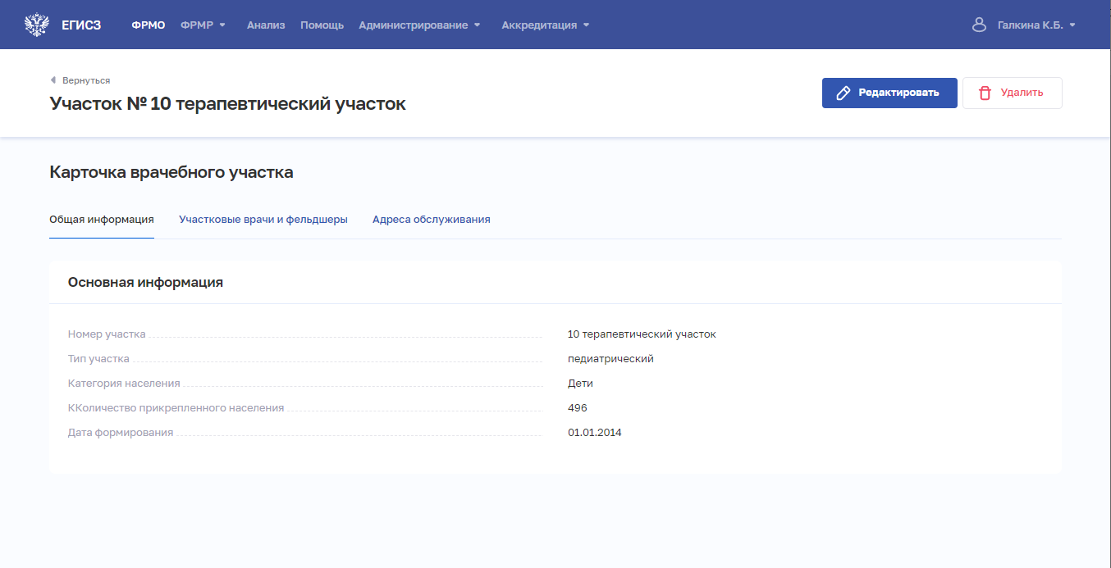
Рисунок 58 – Карточка врачебного участка. Вкладка «Общая информация»
Карточка содержит всю заданную информацию о врачебном участке. Данные представлены на вкладках:
- «Общая информация».
- «Участковые врачи и фельдшеры».
- «Адреса обслуживания».

Редактирование записи о врачебном участке
Для редактирования записи о врачебном участке:
- Откройте запись для редактирования одним из способов:
- В таблице в строке с нужной записью нажмите кнопку и выберите команду «Редактировать».
- В таблице нажмите на нужную запись. В открывшейся карточке врачебного участка нажмите кнопку «Редактировать».
- Внесите изменения в открывшей форме «Редактирование врачебного участка».
- Нажмите кнопку «Сохранить и подписать» и выберите способ сохранения (с использованием УКЭП или без УКЭП).

Удаление записи о врачебном участке
Для удаления записи о врачебном участке:
- Выберите запись для удаления одним из способов:
- В таблице в строке с нужной записью нажмите кнопку и выберите команду «Удалить».
- В таблице нажмите на нужную запись. В открывшейся карточке врачебного участка нажмите кнопку «Удалить».
- Подтвердите удаление и выберите способ сохранения (с использованием УКЭП или без УКЭП).

Ввод сведений о штатном расписании
Примечания:
- На один и тот же период времени не должно быть два действующих штатных расписания. Например, если одно штатное расписание закончилось 10.11.2021, то другое может начать действовать только с 11.11.2021.
- Для добавления записей в штатное расписание требуется предварительно добавить структурное подразделение в разделе «Структурные подразделения» (см. п. 4.3.1.5 настоящего документа).

Просмотр списка штатных расписаний
Управление сведениями о штатных расписаниях медицинской организации производится в разделе «Штатное расписание» карточки медицинской организации (Рисунок 59).
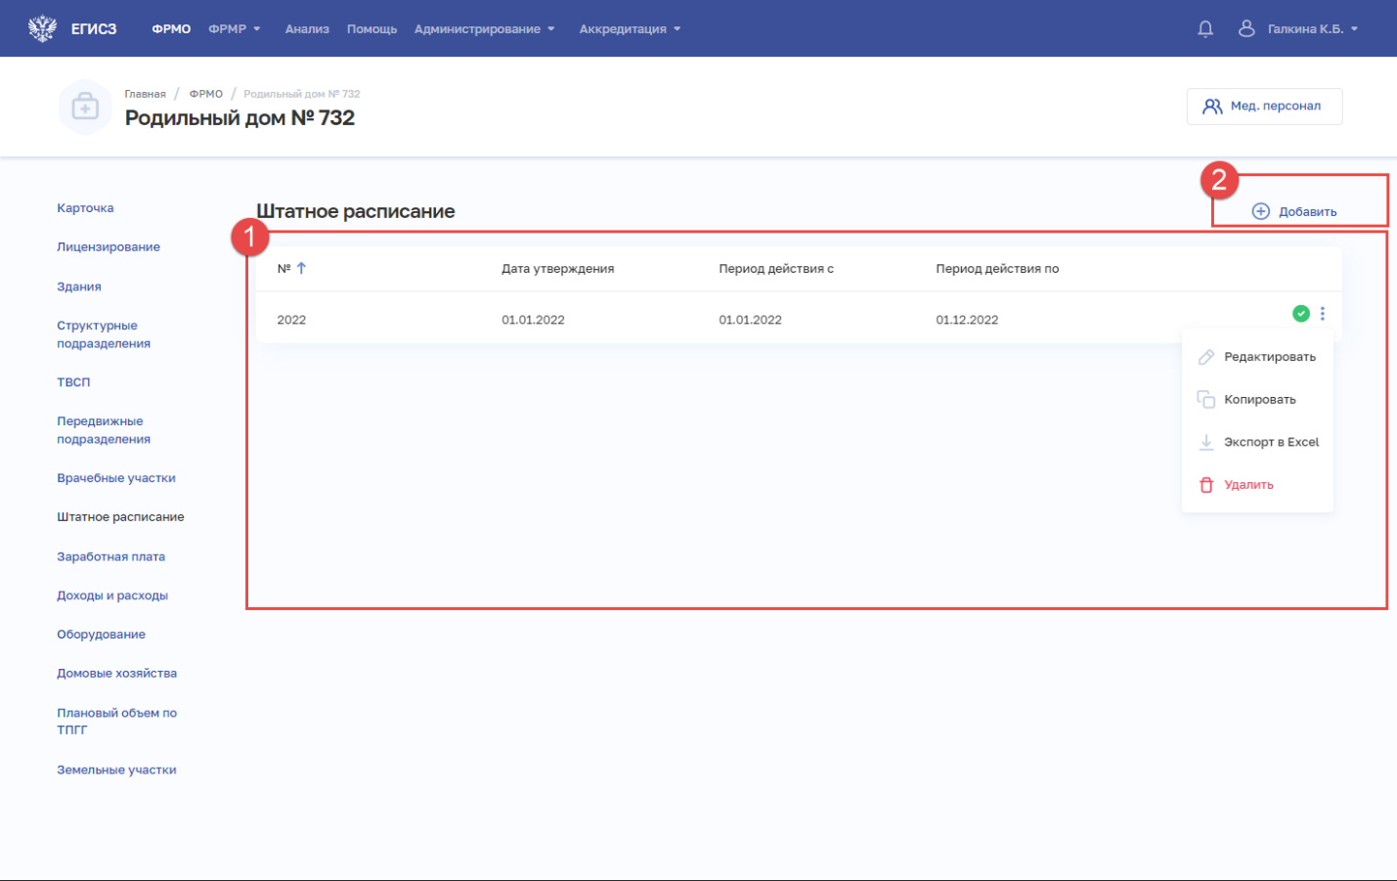
Рисунок 59 – Раздел «Штатное расписание»
Страница содержит элементы:
- таблица со списком штатных расписаний выбранной организации (1). В таблице доступна сортировка списка по возрастанию или убыванию параметров в выбранном столбце. Таблица содержит столбцы:
- «№». По нажатию на номер штатного расписания открывается карточка штатного расписания (см. п. 4.3.1.8.3 настоящего документа);
- «Дата утверждения»;
- «Период действия с»;
- «Период действия по»;
- для действующих штатных расписаний отображается пиктограмма ;
- кнопка для выбора действия с записью:
  - «Редактировать» (см. п. 4.3.1.8.5 настоящего документа);
  - «Копировать» (см. п. 4.3.1.8.4 настоящего документа);
  - «Удалить» (см. п. 4.3.1.8.6 настоящего документа);
- кнопка «Добавить» (2) для создания новой записи (см. п. 4.3.1.8.2 настоящего документа).

Добавление штатного расписания
Для добавления штатного расписания:
- В разделе «Штатное расписание» нажмите кнопку «Добавить». Откроется форма «Новое штатное расписание» (Рисунок 60).
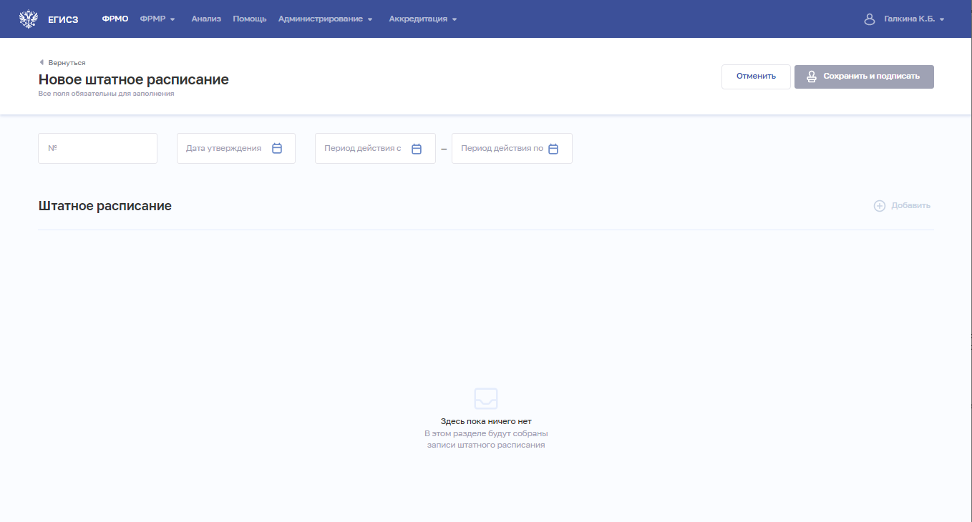
Рисунок 60 – Новое штатное расписание
На форме заполните все поля. Описание полей представлено в таблице (Таблица 12).
- Для добавления записи в штатное расписание нажмите «Добавить». Откроется окно «Новая запись штатного расписания» (Рисунок 61).
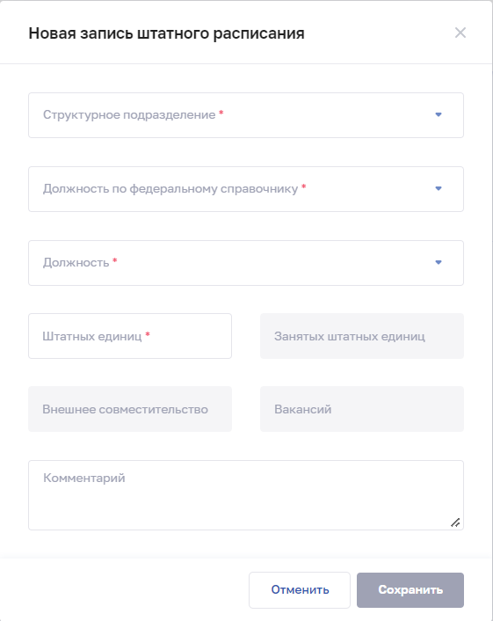
Рисунок 61 – Новая запись штатного расписания
- В окне заполните все необходимые поля (поля, обязательные для заполнения, отмечены звездочкой). Описание полей представлено в таблице (Таблица 12).
- Нажмите кнопку «Сохранить». Окно закроется, произойдет возврат на форму «Новое штатное расписание».
- Повторите, при необходимости, добавление записей штатного расписания (см. п. 2–4 выше).
- На форме «Новое штатное расписание» нажмите кнопку «Сохранить и подписать» и выберите способ сохранения (с использованием УКЭП или без УКЭП).
Таблица 12 – Описание полей формы ввода сведений о штатном расписании
№ п/п | Наименование поля | Описание | Вид, способ ввода
1 | Номер | Номер штатного расписания, присвоенный в рамках организации | Текстовое поле с ограничением до 20 символов
2 | Дата утверждения | Дата утверждения локального документа штатного расписания | Выбор значения из календаря.  Значение не должно быть больше текущей даты
3 | Период действия с | Дата начала действия штатного расписания | Выбор значения из календаря. Значение не должно быть больше значению, указанному в поле «Период действия по»
4 | Период действия по | Дата окончания действия штатного расписания | Выбор значения из календаря.  Должно быть больше или равно значению, указанному в поле «Период действия с»
5 | Запись штатного расписания
5.1 | Структурное подразделение | Наименование структурного подразделения | Выбор значения из выпадающего списка
5.1.1 | Отделение | Отделение в структурном подразделении | Выбор значения из выпадающего списка.  Поле отображается, если в списке «Структурное подразделение» было выбрано значение «Стационар»
5.2 | Должность | Должность в рамках выбранного структурного подразделения (отделения стационара) | Выбор значения из выпадающего списка.  Значения берутся из справочника ФРНСИ «ФРМР. Должности медицинского персонала», OID 1.2.643.5.1.13.13.99.2.181
5.3 | Должность по федеральному справочнику | Должность в рамках выбранного структурного подразделения (отделения стационара) | Выбор значения из выпадающего списка.  Значения берутся из справочника ФРНСИ «Должности медицинских и фармацевтических работников», OID 1.2.643.5.1.13.13.11.1002
5.4 | Ставка, ед. | Ставка сотрудника на указанной должности | Числовое поле для ввода.  Минимальное значение – 0.1000.  Максимальное значение – 600.0000.  Возможен ввод дробной части в формате Х.ХХХХ
5.5 | Занятых штатных единиц | Число занятых штатных единиц по указанной должности в рамках выбранного структурного подразделения (отделения стационара) | Числовое рассчитываемое поле.  Рассчитывается как сумма всех занятых ставок (для активных записей в личных делах сотрудников медицинской организации, кроме тех, для которых существует связанная открытая запись в разделе «Временное неисполнение функциональных обязанностей») медицинских работников в пределах каждой должности в МО/ подразделении/отделении стационара, указанных в личном деле
5.6 | Внешнее совместительство | Число занятых штатных единиц по внешнему совместительству по указанной должности в рамках выбранного структурного подразделения (отделения стационара) | Числовое рассчитываемое поле.  Рассчитывается как сумма всех занятых ставок (для активных записей в личных делах сотрудников медицинской организации, кроме тех, для которых существует связанная открытая запись в разделе «Временное неисполнение функциональных обязанностей») медицинских работников с типом занятия должности = «Совместительство (внешнее)» в пределах каждой должности в МО/ подразделении/отделении стационара, указанных в личном деле
5.7 | Вакансий | Число свободных ставок в штатном расписании по указанной должности в рамках выбранного структурного подразделения (отделения стационара) | Числовое рассчитываемое поле.  Рассчитывается как разница между значениями в полях «Количество штатных единиц» и «Количество занятых штатных единиц»
5.8 | Комментарий | Примечания по добавляемой записи | Текстовое поле с ограничением до 256 символов

Просмотр штатного расписания
Для просмотра карточки штатного расписания (Рисунок 62) выберите в таблице нужную запись.
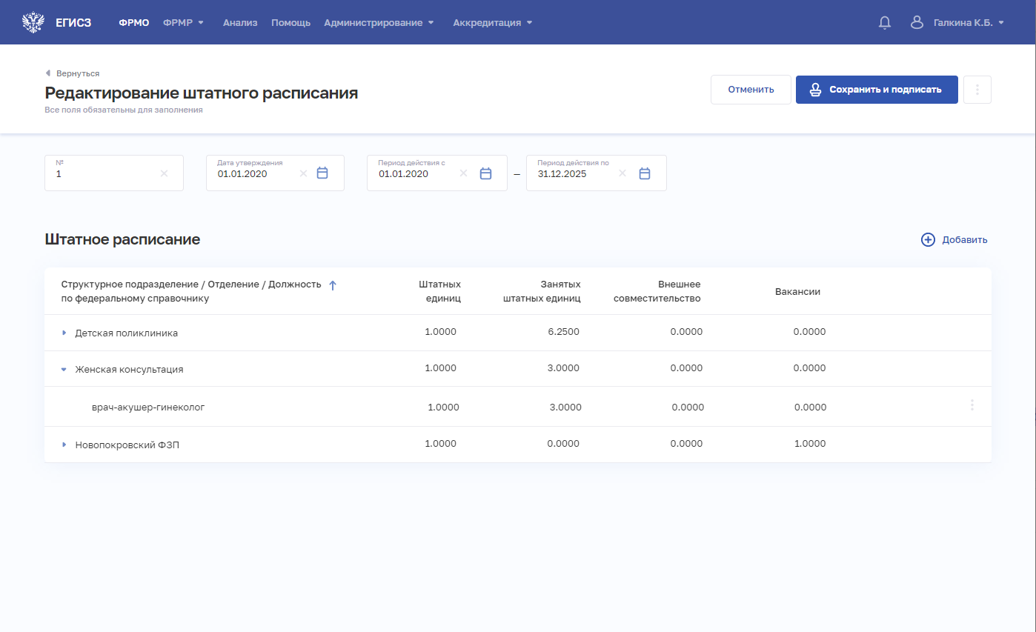
Рисунок 62 – Карточка штатного расписания
Карточка содержит всю заданную информацию о штатном расписании организации.
Таблица содержит список записей штатного расписания.
В строке с каждой записью расположена кнопка для выбора действия с записью:
- «Редактировать» (см. п. 4.3.1.8.4 настоящего документа).
- «Удалить» (см. п. 4.3.1.8.6 настоящего документа).

Создать копию штатного расписания
Для создания копии штатного расписания:
- Откройте запись для редактирования одним из способов:
- В таблице в строке с нужной записью нажмите кнопку и выберите команду «Копировать».
- В таблице нажмите на нужную запись. В открывшейся карточке штатного расписания нажмите кнопку и выберите команду «Копировать».
- Откроется форма «Новое штатное расписание» с полями, заполненными данными исходного штатного расписания.
- Внесите изменения в значения на форме.
- Нажмите кнопку «Сохранить и подписать» и выберите способ сохранения (с использованием УКЭП или без УКЭП).

Редактирование штатного расписания
Для редактирования штатного расписания:
- Откройте запись для редактирования одним из способов:
- В таблице в строке с нужной записью нажмите кнопку и выберите команду «Редактировать».
- В таблице нажмите на нужную запись. В открывшейся карточке штатного расписания нажмите кнопку «Редактировать».
- Внесите изменения в открывшей форме «Редактирование штатного расписания».
- Для редактирования записей выбранного статного расписания на форме «Редактирование штатного расписания» в таблице в строке с нужной записью нажмите кнопку и выберите команду «Редактировать».
- Внесите изменения в открывшей форме «Редактирование записи штатного расписания».
- Нажмите кнопку «Сохранить». Окно закроется, произойдет возврат на форму «Редактирование штатного расписания».
- Нажмите кнопку «Сохранить и подписать» и выберите способ сохранения (с использованием УКЭП или без УКЭП).

Удаление штатного расписания
Для удаления штатного расписания:
- Выберите запись для удаления одним из способов:
- В таблице в строке с нужной записью нажмите кнопку и выберите команду «Удалить».
- В таблице нажмите на нужную запись. В открывшейся карточке штатного расписания нажмите кнопку «Удалить».
- Подтвердите удаление и выберите способ сохранения (с использованием УКЭП или без УКЭП).

Ввод сведений о доходах и расходах
Примечание:
Для добавления сведений о доходах и расходах в Подсистеме должно быть предварительно заведено штатное расписание (см. п. 4.3.1.8 настоящего документа).

Просмотр списка доходов и расходов
Управление сведениями о доходах и расходах организации за период производится в разделе «Доходы и расходы» карточки медицинской организации (Рисунок 63).
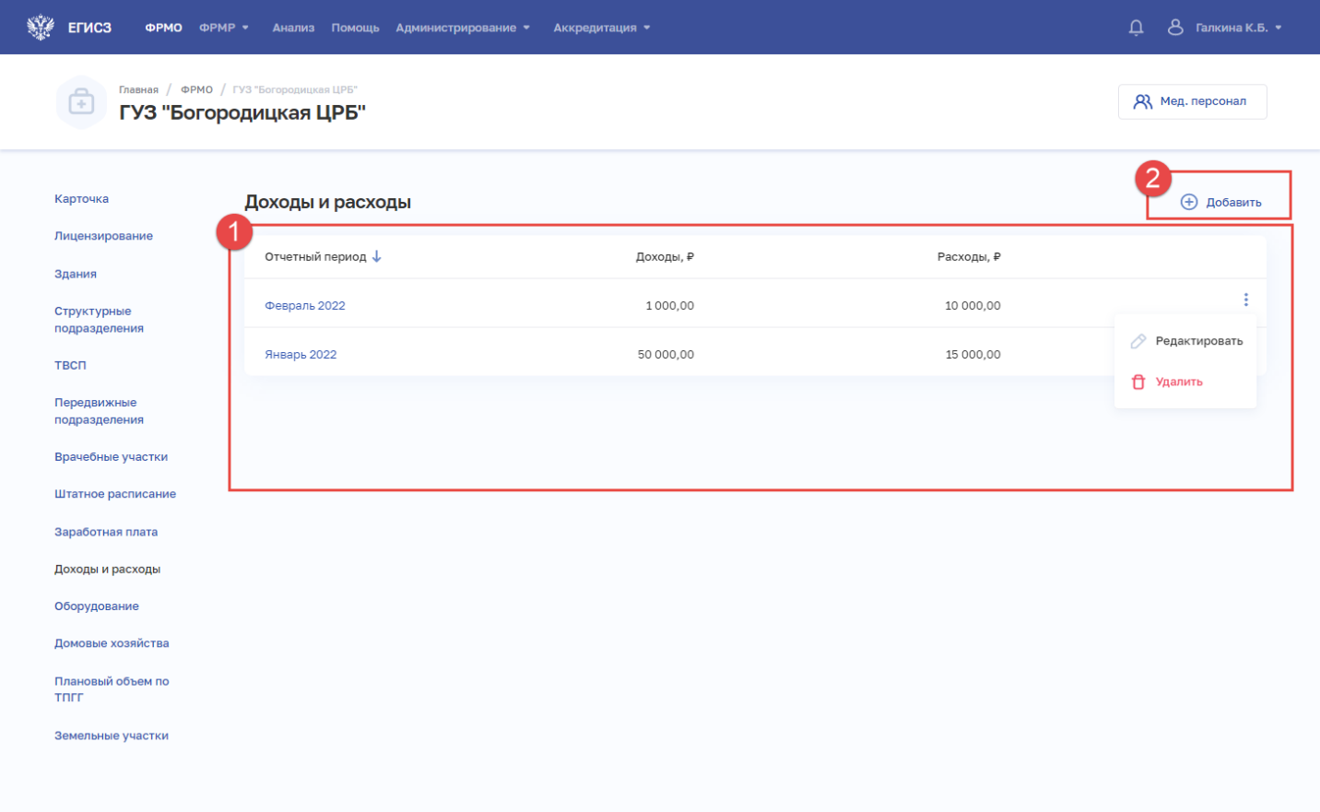
Рисунок 63 – Раздел «Доходы и расходы»
Страница содержит элементы:
- таблица со списком записей о доходах и расходах медицинской организации за период (1). В таблице доступна сортировка списка по возрастанию или убыванию параметров в выбранном столбце. Таблица содержит столбцы:
- «Отчетный период». По нажатию на период открывается карточка доходов и расходов за выбранный период (настоящего документа 4.3.1.9.3).
- «Штатное расписание».
- «Дата утверждения».
- кнопка для выбора действия с записью:
  - «Редактировать» (см. п. 4.3.1.9.4 настоящего документа).
  - «Удалить» (см. п. 4.3.1.9.5 настоящего документа).
- кнопка «Добавить» (2) для создания новой записи (см. п. 4.3.1.9.2 настоящего документа).

Добавление записи о доходах и расходах за период
Для добавления записи о доходах и расходах за период:
- В раздел «Доходы и расходы» нажмите «Добавить». Откроется окно для задания периода отображения доходов и расходов (Рисунок 64).
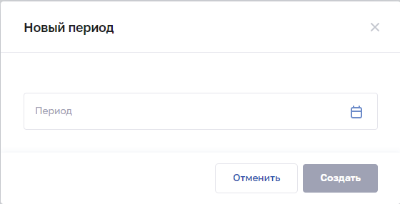
Рисунок 64 – Новый период
- Выберите период, за который будет создана запись о доходах и расходах организации.
- Нажмите «Создать». Окно закроется. Откроется форма «Редактирование доходов и расходов: <период>» (Рисунок 65).
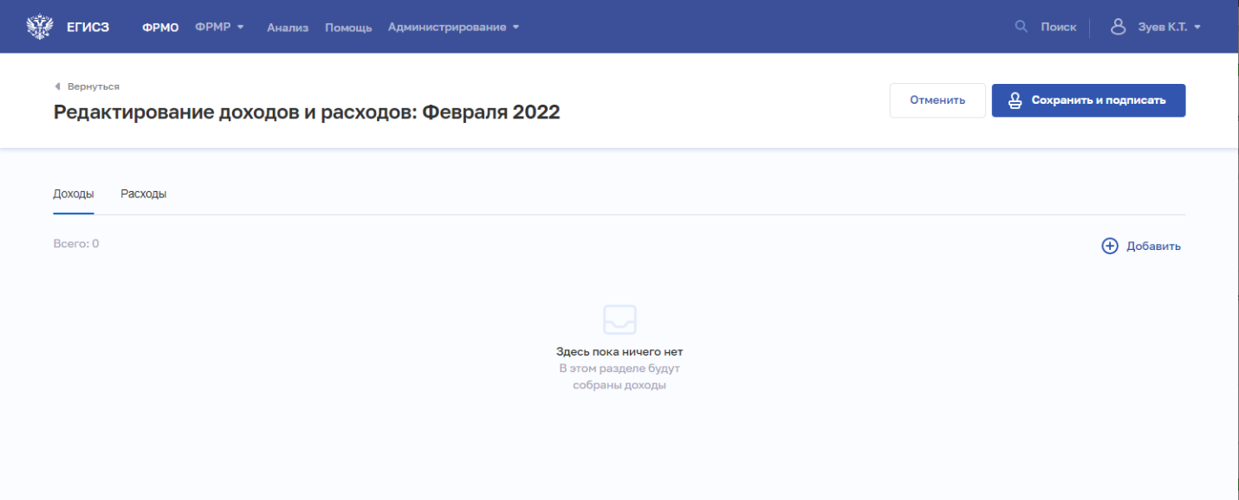
Рисунок 65 – Редактирование доходов и расходов: <период>
На форме содержатся вкладки «Доходы» и «Расходы».
- Для добавления данных о доходах нажмите «Добавить» на вкладке «Доходы». Откроется окно «Новая запись о доходах» (Рисунок 66).
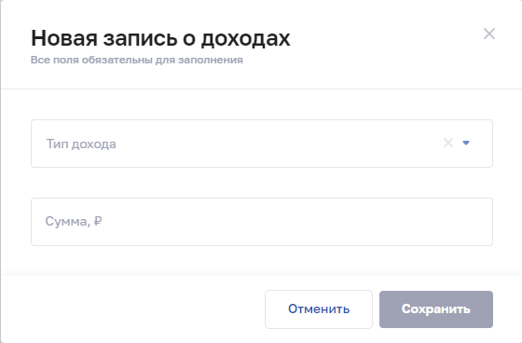
Рисунок 66 – Новая запись о доходах
- Заполните все поля в окне. Описание полей представлено в таблице (Таблица 13).
- Нажмите «Сохранить». Окно закроется, возврат на форму «Редактирование доходов и расходов: <период>». Информация о доходах отобразится на форме (Рисунок 67).
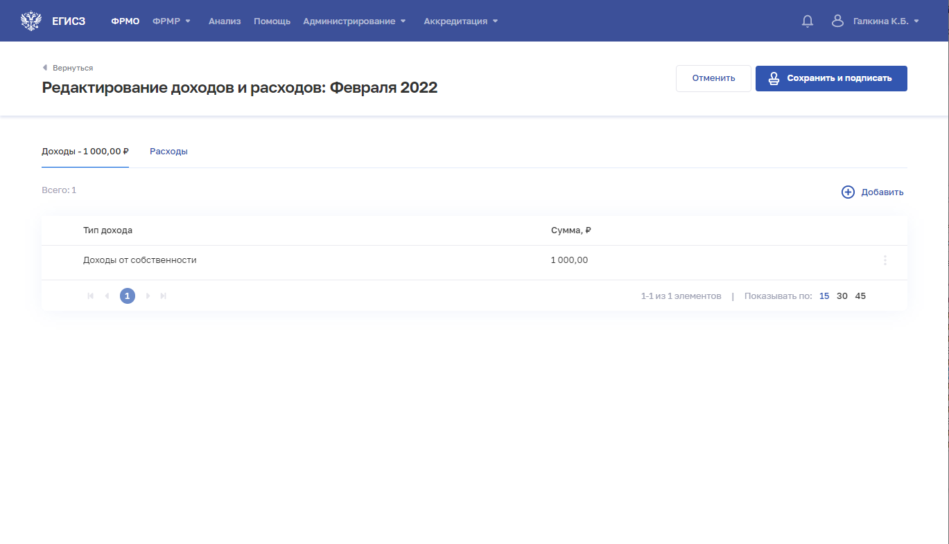
Рисунок 67 – Доходы за период
- Для добавления данных о расходах нажмите «Добавить» на вкладке «Расходы». Откроется окно «Новая запись о расходах» (Рисунок 68).
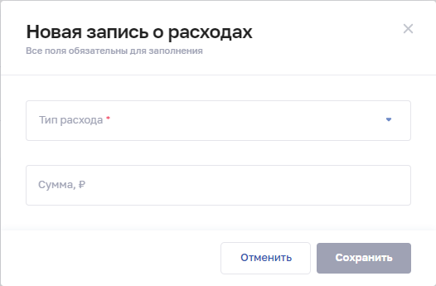
Рисунок 68 – Новая запись о расходах
- Заполните все поля в окне. Описание полей представлено в таблице (Таблица 13).
- Нажмите «Сохранить». Окно закроется, возврат на форму «Редактирование доходов и расходов: <период>». Информация о расходах отобразится на форме (Рисунок 69).
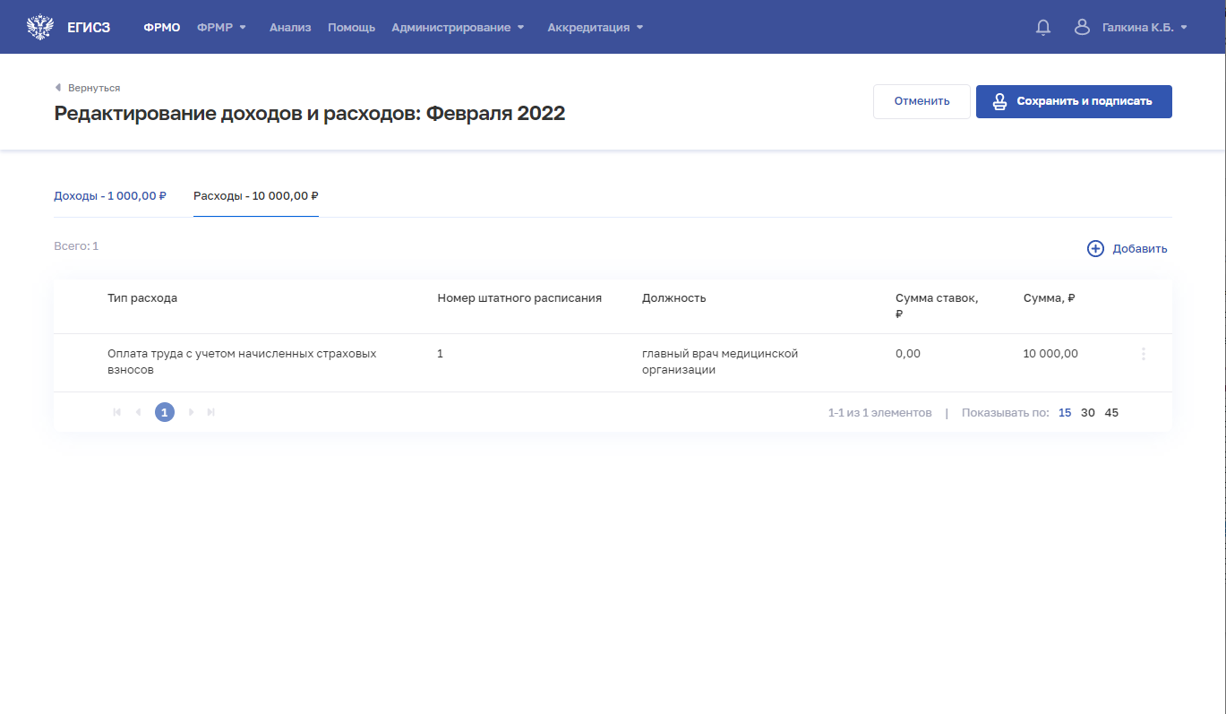
Рисунок 69 – Расходы за период
- Нажмите кнопку «Сохранить и подписать» и выберите способ сохранения
(с использованием УКЭП или без УКЭП).
Таблица 13 – Описание полей формы ввода сведений о доходах и расходах
№ п/п | Наименование поля | Описание | Вид, способ ввода
1 | Период | Отчетный период | Выбор значения (месяца) в выпадающем списке.  Для выбора доступны периоды не раньше 2018 года
2 | Запись о доходах
2.1 | Тип дохода | Тип дохода | Выбор значения из выпадающего списка.  Значения берутся из справочника ФРНСИ «ФРМО. Справочник типов доходов», OID 1.2.643.5.1.13.13.99.2.653
2.2 | Сумма | Сумма дохода в рублях по выбранному типу | Числовое поле с ограничением до 13 символов.  Количество знаков после запятой – 2
3 | Запись о расходах
3.1 | Тип расхода | Тип расхода | Выбор значения из выпадающего списка.  Значения берутся из справочника ФРНСИ «ФРМО. Справочник типов расходов», OID 1.2.643.5.1.13.13.99.2.652
3.2 | Сумма | Сумма расходов в рублях по выбранному типу | Числовое поле.  Количество знаков после запятой – 2.  Поле отображается, если в списке «Тип расход» выбрано значение, отличное от «Оплата труда с учетом начисленных страховых взносов»
3.3 | Штатное расписание | Штатное расписание | Выбор значения из выпадающего списка.  Поле отображается, если в списке «Тип расход» выбрано значение «Оплата труда с учетом начисленных страховых взносов»
3.4 | Должность | Должность | Выбор значения из выпадающего списка.  Поле отображается, если в списке «Тип расход» выбрано значение «Оплата труда с учетом начисленных страховых взносов».  Значения берутся из справочника ФРНСИ «ФРМР. Должности медицинского персонала», OID 1.2.643.5.1.13.13.99.2.181
3.5 | Ставка, ед. | Ставка сотрудника на указанной должности | Поле заполняется автоматически.  Поле отображается, если в списке «Тип расход» выбрано значение «Оплата труда с учетом начисленных страховых взносов»
3.6 | Занято штатных единиц | Число занятых штатных единиц по указанной должности | Поле заполняется автоматически.  Поле отображается, если в списке «Тип расход» выбрано значение «Оплата труда с учетом начисленных страховых взносов»
3.7 | Внешнее совместительство | Число занятых штатных единиц по внешнему совместительству по указанной должности | Поле заполняется автоматически.  Поле отображается, если в списке «Тип расход» выбрано значение «Оплата труда с учетом начисленных страховых взносов»
3.8 | Сумма заработной платы | Сумма заработной платы | Числовое поле.  Количество знаков после запятой – 2

Просмотр записи о доходах и расходах за период
Для просмотра карточки о доходах и расходах за период (Рисунок 70) выберите в таблице нужную запись.
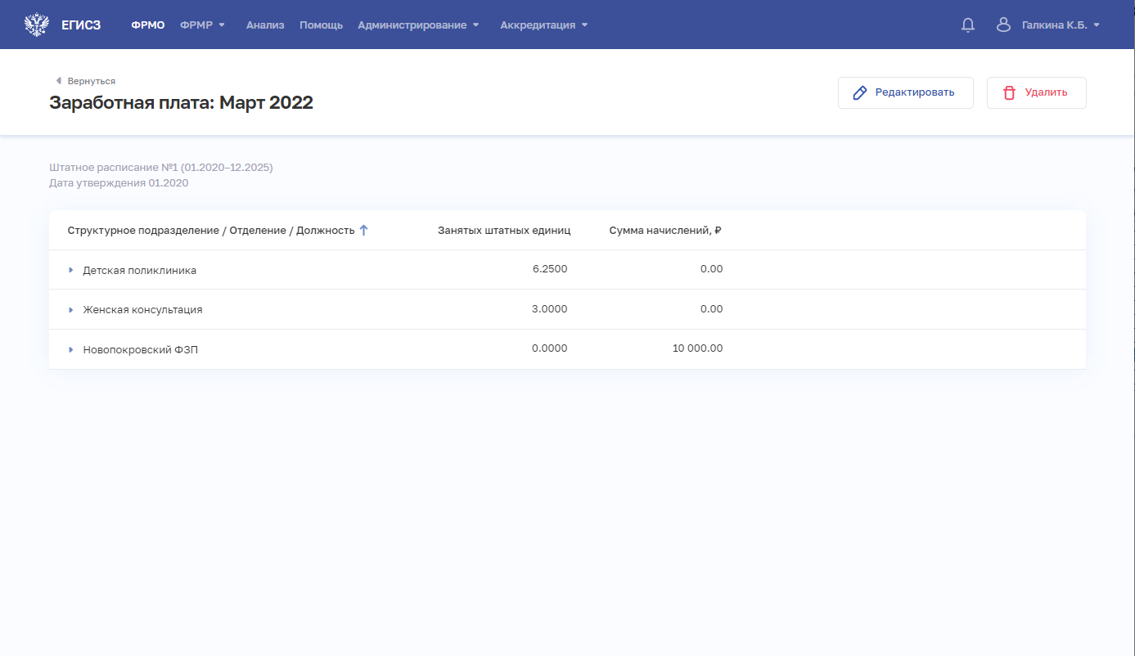
Рисунок 70 – Карточка записи о доходах и расходах за период
Карточка содержит всю заданную информацию о доходах и расходах за период.

Редактирование записи о доходах и расходах за период
Для редактирования записи о доходах и расходах за период:
- Откройте запись для редактирования одним из способов:
- В таблице в строке с нужной записью нажмите кнопку и выберите команду «Редактировать».
- В таблице нажмите на нужную запись. На открывшейся форме нажмите кнопку «Редактировать».
- Внесите изменения в открывшей форме «Доходы и расходы: <период>».
- Нажмите кнопку «Сохранить и подписать» и выберите способ сохранения (с использованием УКЭП или без УКЭП).

Удаление записи о доходах и расходах за период
Для удаления записи о заработной плате:
- Выберите запись для удаления одним из способов:
- В таблице в строке с нужной записью нажмите кнопку и выберите команду «Удалить».
- В таблице нажмите на нужную запись. На открывшейся форме нажмите кнопку «Удалить».
- Подтвердите удаление и выберите способ сохранения (с использованием УКЭП или без УКЭП).

Ввод сведений об оборудовании
Примечание.
Для создания записи об оборудовании требуется предварительно добавить здание
в разделе «Здания» (см. п. 4.3.1.3 настоящего документа), к которому будет относиться оборудование.

Просмотр списка оборудования
Управление сведениями об оборудовании организации производится в разделе «Оборудование» карточки организации (Рисунок 71).
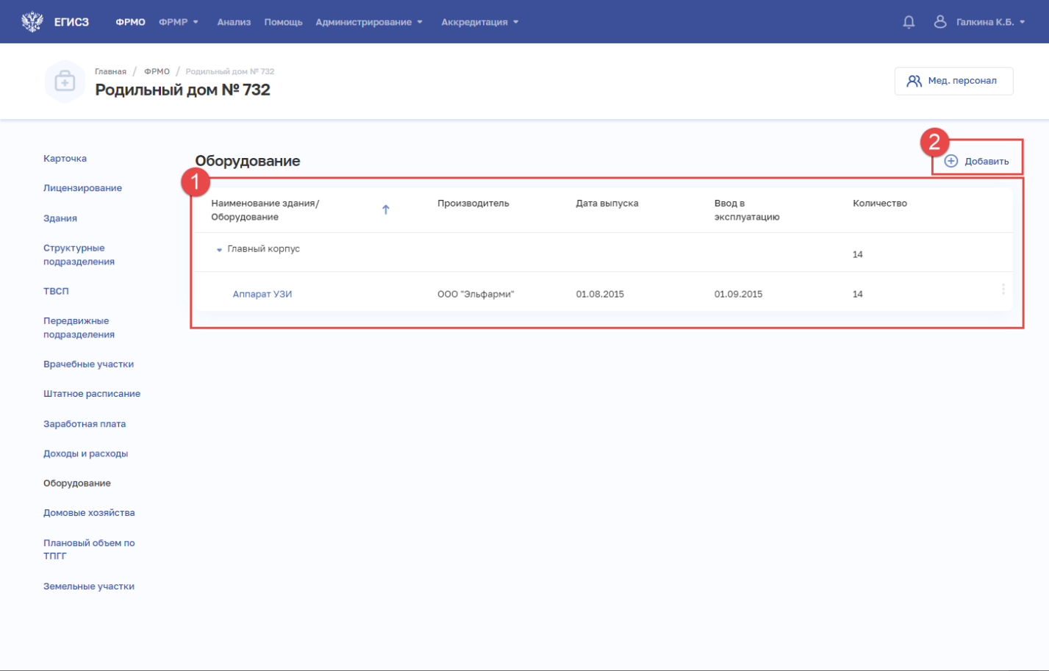
Рисунок 71 – Раздел «Оборудование»
Страница содержит элементы:
- таблица со списком оборудования выбранной организации по зданиям (1).
В таблице доступна сортировка списка по возрастанию или убыванию параметров в выбранном столбце. При нажатии на строку в таблице дополнительно отображаются данные об оборудовании, относящихся к зданию. Таблица содержит столбцы:
- «Наименование здания/Оборудование». По нажатию на наименование оборудования открывается карточка оборудования (см. п. 4.3.1.10.3 настоящего документа).
- «Производитель».
- «Дата выпуска».
- «Ввод в эксплуатацию».
- «Количество».
- кнопка для выбора действия с записью:
  - «Редактировать» (см. п. 4.3.1.10.4 настоящего документа).
  - «Удалить» (см. п. 4.3.1.10.5 настоящего документа).
- кнопка «Добавить» (2) для создания новой записи (см. п. 4.3.1.10.2 настоящего документа).

Добавление записи об оборудовании
Для добавления записи об оборудовании:
- В разделе «Оборудование» нажмите кнопку «Добавить». Откроется форма «Новое оборудование» (Рисунок 72).
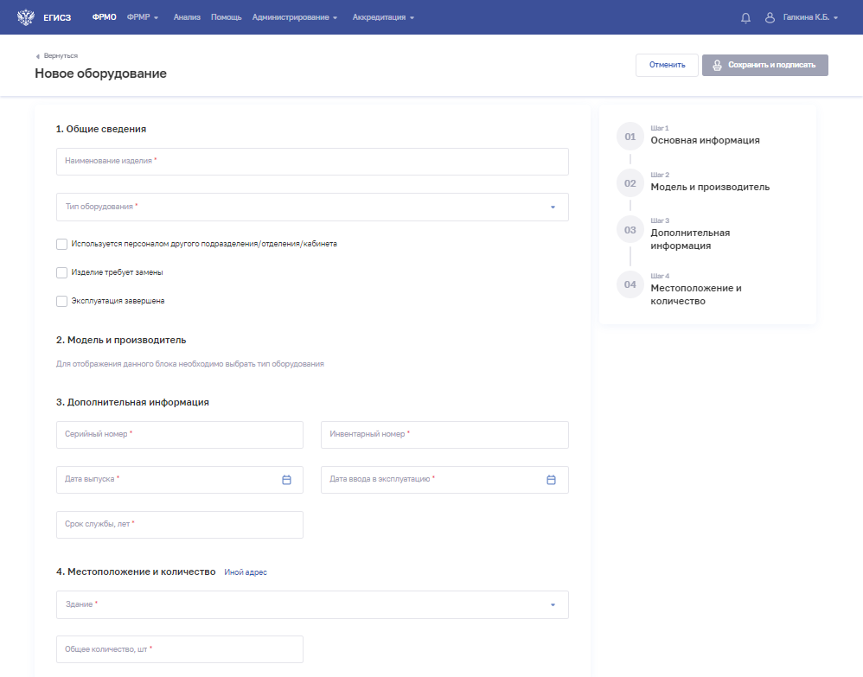
Рисунок 72 – Новое оборудование
- На форме заполните все необходимые поля в блоках (поля, обязательные для заполнения, отмечены звездочкой):
- «Общие сведения».
- «Модель и производитель» (состав полей в блоке зависит от выбранного типа оборудования).
- «Дополнительная информация».
- «Местоположение и количество».
Описание полей представлено в таблице (Таблица 14).
- Если в списке «Тип оборудования» выбрано значение «Медицинское оборудование», то в блоке «Модель и производитель» отобразится поле «Номер регистрационного удостоверения». При нажатии на поле откроется окно «Номер регистрационного удостоверения» (Рисунок 73).
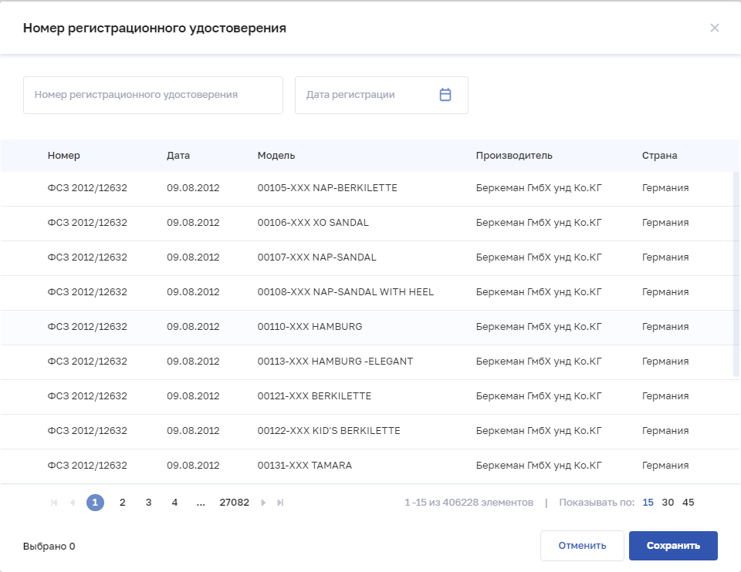
Рисунок 73 – Номер регистрационного удостоверения
В окне отображаются:
- поля поиска:
  - «Номер регистрационного удостоверения».
  - «Дата регистрации».
- таблица со списком медицинского оборудования, данные выводятся в соответствии со справочником ФРНСИ «Справочник регистрационных удостоверений и моделей по классификации Росздравнадзора», OID 1.2.643.5.1.13.13.99.2.538.
Таблица содержит столбцы:
  - «Номер».
  - «Дата».
  - «Модель».
  - «Производитель».
  - «Страна».
  - Выполните, при необходимости, поиск и выберите номер регистрационного удостоверения оборудования, которое будет добавлено в карточку организации.
  - Нажмите кнопку «Сохранить». Окно закроется, произойдет возврат на форму «Новое оборудование».
- Если в списке «Тип оборудования» выбрано значение «Прочее оборудование», то в блоке «Модель и производитель» отобразятся поля для ручного ввода данных. Описание полей представлено в таблице (Таблица 14).
- В блоке «Местоположение и количество» заполняется информация о местонахождении оборудования. Оборудование может располагаться в одном из зданий организации, либо находиться по другому адресу.
По умолчанию на форме отображаются поля для случая, когда оборудование находится в здании организации (Рисунок 74). Описание полей представлено в таблице (Таблица 14).
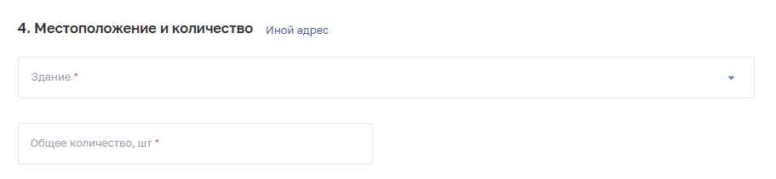
Рисунок 74 – Местоположение и количество. Здание и помещения
Для заполнения данных для случая, когда оборудование находится по другому адресу, нажмите «Иной адрес» справа от названия блока. В блоке отобразятся соответствующие поля (Рисунок 75). Описание полей представлено в таблице (Таблица 14).
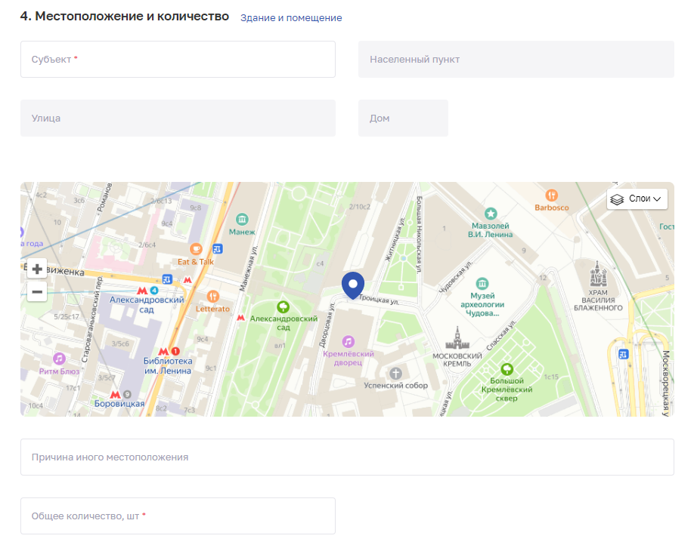
Рисунок 75 – Местоположение и количество. Иной адрес
Для возврата в режим данных о зданиях нажмите «Здание и помещения» справа от названия блока. В блоке отобразятся соответствующие поля (Рисунок 74).
- После заполнения данных в меню справа напротив соответствующего блока появляется символ , который означает готовность блока.
- Нажмите кнопку «Сохранить и подписать» и выберите способ сохранения
(с использованием УКЭП или без УКЭП).
Таблица 14 – Описание полей формы ввода сведений об оборудовании организации
№ п/п | Наименование поля | Описание | Вид, способ ввода
1 | Общие сведения
1.1 | Наименование изделия | Наименование оборудования | Текстовое поле
1.2 | Тип оборудования | Тип оборудования | Выбор значения из выпадающего списка.  Возможные значения:  - медицинское оборудование;  - прочее оборудование
1.2.1 | Раздел медицинского изделия | Раздел медицинского изделия | Выбор значения из выпадающего списка.  Поле отображается, если в списке «Тип оборудования» выбрано значение «Медицинское оборудование»
1.2.2 | Тип медицинского изделия | Тип медицинского изделия | Выбор значения из выпадающего списка.  Значения берутся из справочника ФРНСИ «Справочник типов медицинских изделий по классификации Росздравнадзора», OID 1.2.643.5.1.13.13.99.2.513.  Выбор значения зависит от того, какое значение было выбрано в поле «Раздел медицинского изделия». Справочник ФРНСИ для связки: «Справочник соответствия типов и разделов медицинских изделий по классификации Росздравнадзора», OID 1.2.643.5.1.13.13.99.2.515
1.3 | Используется персоналом другого подразделения/ отделения/кабинета | Признак использования оборудования персоналом другого подразделения/ отделения/кабинета | Установка флага
1.4 | Изделие требует замены | Признак того, что требуется замена оборудования | Установка флага
1.5 | Эксплуатация завершена | Признак того, что оборудование выведено из эксплуатации | Установка флага
1.5.1 | Дата вывода из эксплуатации | Дата вывода из эксплуатации медицинского оборудования | Выбор значения из календаря.  Значение должно быть больше значения в поле «Дата ввода в эксплуатацию»
1.5.2 | Причина вывода из эксплуатации | Причина вывода из эксплуатации медицинского оборудования | Текстовое поле.  Поле отображается, если заполнено поле «Дата вывода из эксплуатации»
2 | Модель и производитель
2.1 | Поля блока, если в списке «Тип оборудования» выбрано значение «Медицинское оборудование»
2.1.1 | Номер регистрационного удостоверения | Номер регистрационного удостоверения медицинского оборудования | По нажатию на поле открывается окно «Номер регистрационного удостоверения» с возможностью поиска.  Выбор значения в окне.  После выбора значения в блоке автоматически заполнятся данные «Дата регистрации», «Модель», «Производитель», «Страна производства».  При вводе производится поиск введенных символов в справочнике ФРНСИ «Справочник регистрационных удостоверений и моделей по классификации Росздравнадзора», OID 1.2.643.5.1.13.13.99.2.538, по полю «Номер РУ»
2.2 | Поля блока, если в списке «Тип оборудования» выбрано значение «Прочее оборудование»
2.2.1 | Модель | Модель оборудования | Текстовое поле с ограничением до 100 символов
2.2.2 | Производитель | Производитель оборудования | Текстовое поле с ограничением до 100 символов
2.2.3 | Страна производства | Страна-производитель оборудования | Выбор значения из выпадающего списка.  Значение берется из справочника ФРНСИ «Общероссийский классификатор стран мира», OID 1.2.643.5.1.13.2.1.1.63
3 | Дополнительная информация
3.1 | Серийный номер | Серийный номер оборудования | Текстовое поле
3.2 | Инвентарный номер | Инвентарный номер оборудования | Текстовое поле
3.3 | Дата выпуска | Дата выпуска оборудования | Выбор значения из календаря.  Значение должно быть не больше текущей даты и не меньше 01.01.1920
3.4 | Дата ввода в эксплуатацию | Дата ввода в эксплуатацию оборудования | Выбор значения из календаря.  Значение должно быть больше или равно значению в поле «Дата выпуска»
3.5 | Срок службы, лет | Срок службы оборудования | Числовое поле с ограничением до 2 символов
4 | Местоположение и количество
4.1 | Поля блока в случае, когда оборудование находится в здании или помещениях организации
4.1.1 | Здание | Наименование здания, в котором расположено медицинское оборудование | Выбор значения из выпадающего списка.  В списке отображаются доступные для выбора наименования зданий.  Если требуемое наименование отсутствует в списке, его необходимо добавить в карточке сведений об организации в блоке «Здания» (см. п.4.2.1.4 настоящего руководства пользователя).  Примечание. В поле «Здание» существует ограничение на выбор упраздненных зданий. Упраздненное здание может быть выбрано при следующих условиях:  - дата вывода оборудования из эксплуатации раньше или равна дате завершения эксплуатации здания;  - дата завершения эксплуатации здания не заполнена
4.1.2 | Помещения | Помещение в здании,  в котором расположено оборудование | По нажатию на поле открывается окно «Выбрать здания и помещения». Выбор значения в иерархическом списке
4.1.3 | Структурное подразделение | Структурное подразделение, к которому относится оборудование | Выбор значения из выпадающего списка
4.1.4 | Общее количество, шт. | Общее количество единиц оборудования | Числовое поле с ограничением до 5 символов
4.2 | Поля блока в случае, когда оборудование находится по иному адресу
4.2.1 | Субъект | Субъект РФ, в котором находится оборудование | Выбор значения из списка при вводе в поле символов для поиска
4.2.2 | Населенный пункт | Населенный пункт, в котором находится оборудование | Выбор значения из списка при вводе в поле символов для поиска
4.2.3 | Улица | Улица, на которой находится оборудование | Выбор значения из списка при вводе в поле символов для поиска
4.2.4 | Дом | Дом, в котором находится оборудование | Выбор значения из списка при вводе в поле символов для поиска
4.2.5 | Причина иного местоположения | Причина иного местоположения  оборудования | Текстовое поле
4.2.6 | Общее количество, шт. | Общее количество единиц оборудования | Числовое поле с ограничением до 5 символов

Просмотр записи о медицинском оборудовании
Для просмотра карточки оборудования (Рисунок 76) выберите в таблице нужную запись.
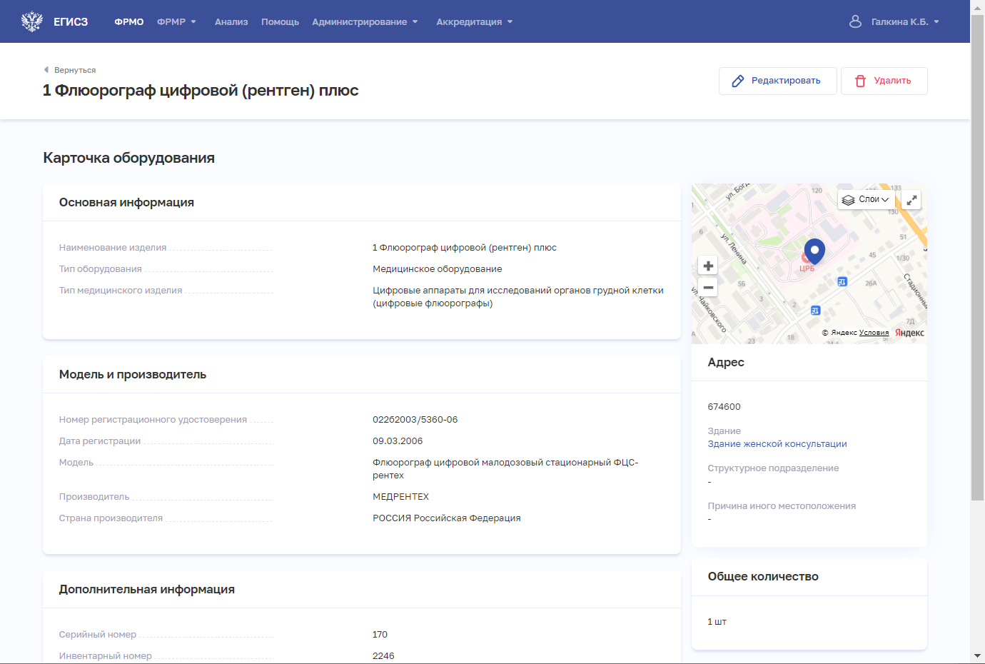
Рисунок 76 – Карточка оборудования
Карточка содержит всю заданную информацию об оборудовании в организации.

Редактирование записи об оборудовании
Для редактирования записи об оборудовании:
- Откройте запись для редактирования одним из способов:
- В таблице в строке с нужной записью нажмите кнопку и выберите команду «Редактировать».
- В таблице нажмите на нужную запись. В открывшейся карточке оборудования нажмите кнопку «Редактировать».
- Внесите изменения в открывшей форме «Редактирование оборудования».
- Нажмите кнопку «Сохранить и подписать» и выберите способ сохранения
(с использованием УКЭП или без УКЭП).

Удаление записи об оборудовании
Для удаления записи об оборудовании:
- Выберите запись для удаления одним из способов:
- В таблице в строке с нужной записью нажмите кнопку и выберите команду «Удалить».
- В таблице нажмите на нужную запись. В открывшейся карточке оборудования нажмите кнопку «Удалить».
- Подтвердите удаление и выберите способ сохранения (с использованием УКЭП или без УКЭП).

Ввод сведений о домовых хозяйствах
Раздел заполняется только при наличии у организации домовых хозяйств.
В разделе «Домовые хозяйства» указываются сведения о домовых хозяйствах, оказывающих первую помощь населению в малочисленных населенных пунктах с числом жителей менее 100 человек, в том числе временных (сезонных), находящихся
на значительном удалении от медицинских организаций или их структурных подразделений (более 6 км) (пункт 11 Положения об организации оказания первичной медико-санитарной помощи взрослому населению, утвержденного приказом Министерства здравоохранения и социального развития РФ от 15 мая 2012 г. № 543н «Об утверждении Положения об организации оказания первичной медико-санитарной помощи взрослому населению»).

Просмотр списка домовых хозяйств
Управление сведениями о домовых хозяйствах организации производится в разделе «Домовые хозяйства» карточки медицинской организации (Рисунок 77).
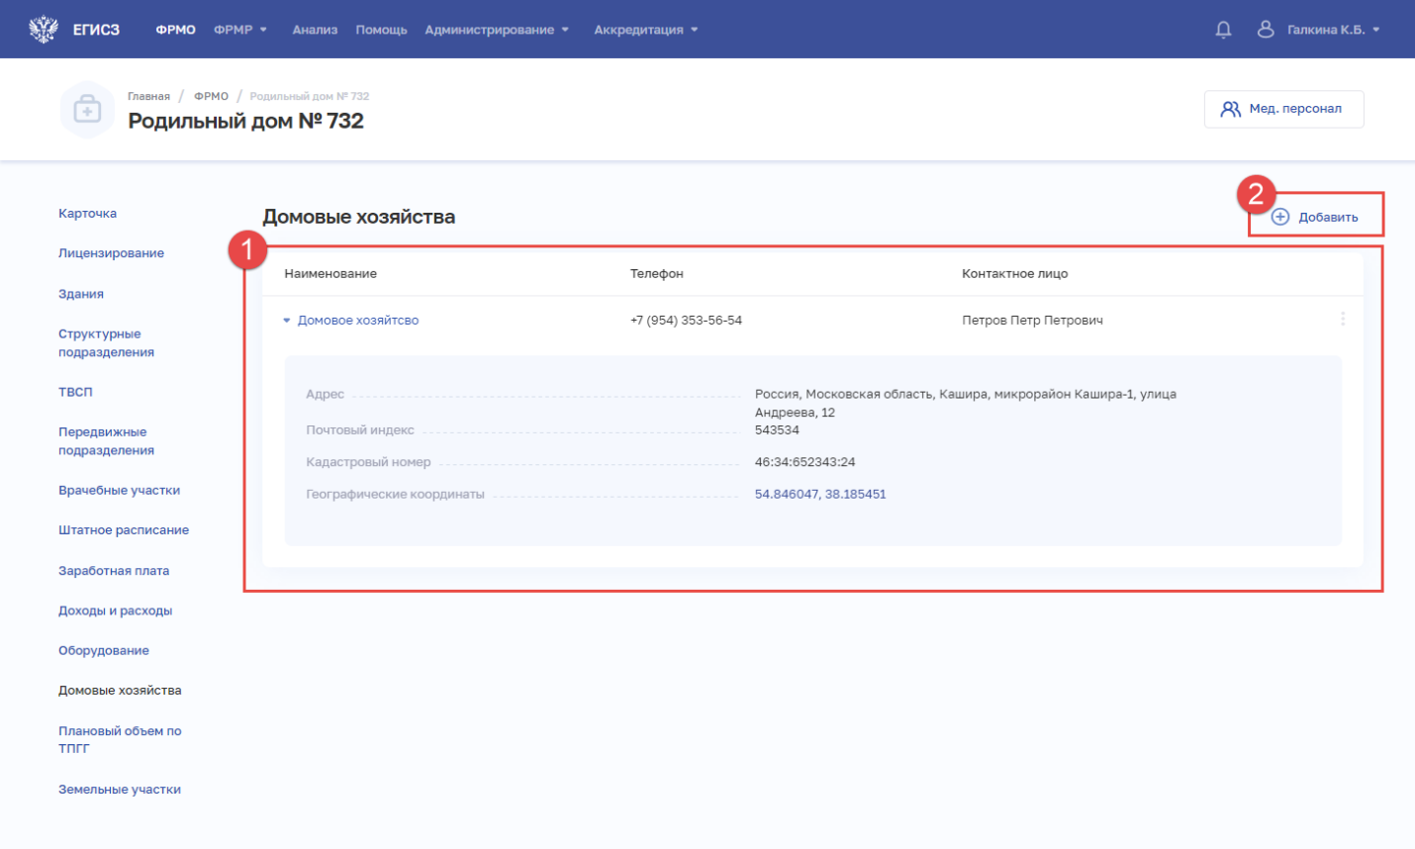
Рисунок 77 – Раздел «Домовые хозяйства»
Страница содержит элементы:
- таблица со списком домовых хозяйств выбранной организации (1). В таблице доступна сортировка списка по возрастанию или убыванию параметров в выбранном столбце. При нажатии на строку в таблице отображаются дополнительные данные. Таблица содержит столбцы:
- «Наименование». По нажатию на наименование открывается карточка домового хозяйства (см. п. 4.3.1.11.3 настоящего документа).
- «Телефон».
- «Контактное лицо».
- кнопка для выбора действия с записью:
  - «Редактировать» (см. п. 4.3.1.11.4 настоящего документа).
  - «Удалить» (см. п. 4.3.1.11.5 настоящего документа).
- кнопка «Добавить» (2) для создания новой записи (см. п. 4.3.1.11.2 настоящего документа).

Добавление записи о домовом хозяйстве
Для добавления записи о домовом хозяйстве:
- В разделе «Домовые хозяйства» нажмите кнопку «Добавить». Откроется форма «Новое домовое хозяйство» (Рисунок 78).
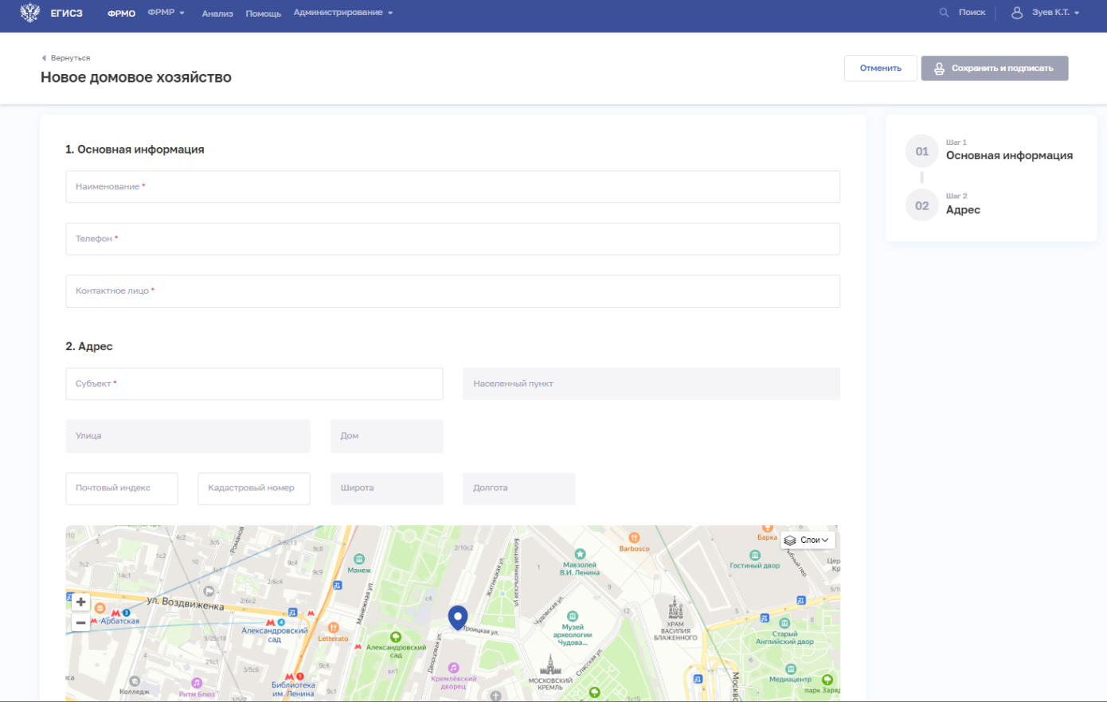
Рисунок 78 – Новое домовое хозяйство
- На форме заполните все необходимые поля в блоках (поля, обязательные для заполнения, отмечены звездочкой):
- «Основная информация».
- «Адрес».
Описание полей представлено в таблице (Таблица 15).
- После заполнения данных в меню справа напротив соответствующего блока появляется символ , который означает готовность блока.
- Нажмите кнопку «Сохранить и подписать» и выберите способ сохранения (с использованием УКЭП или без УКЭП).
Таблица 15 – Описание полей формы ввода сведений о домовых хозяйствах
№ п/п | Наименование поля | Описание | Вид, способ ввода
1 | Основная информация
1.1 | Наименование | Наименование домового хозяйства | Текстовое поле с ограничением до 256 символов
1.2 | Телефон (+7) | Контактный номер телефона | Числовое поле с ограничением в 10 символов
1.3 | Контактное лицо | ФИО контактного лица домового хозяйства | Текстовое поле с ограничением до 128 символов
2 | Адрес
2.1 | Субъект | Субъект РФ, в котором находится домовое хозяйство | Выбор значения из списка при вводе в поле символов для поиска
2.2 | Населенный пункт | Населенный пункт, в котором находится домовое хозяйство | Выбор значения из списка при вводе в поле символов для поиска
2.3 | Улица | Улица | Выбор значения из списка при вводе в поле символов для поиска
2.4 | Дом | Дом | Выбор значения из списка при вводе в поле символов для поиска
2.5 | Почтовый индекс | Почтовый индекс домового хозяйства | Числовое поле.  Значение должно содержать 6 символов
2.6 | Кадастровый номер | Кадастровый номер | Число в формате ХХ:ХХ:ХХХХХХХ:ХХ или ХХ:ХХ:ХХХХХХ:ХХ
2.7 | Широта | Географические координаты | Заполняются автоматически при вводе адреса. Недоступны для редактирования
2.8 | Долгота

Просмотр записи о домовом хозяйстве
Для просмотра карточки домового хозяйства (Рисунок 79) выберите в таблице нужную запись.
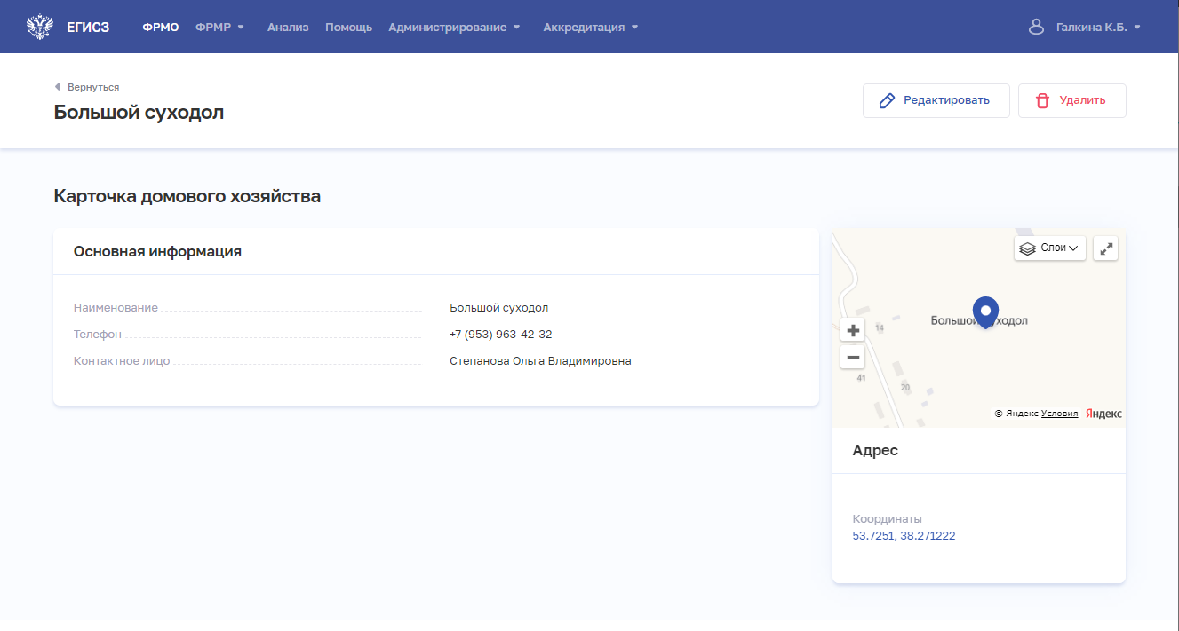
Рисунок 79 – Карточка домового хозяйства
Карточка содержит всю заданную информацию о домовом хозяйстве организации.

Редактирование записи о домовом хозяйстве
Для редактирования записи о домовом хозяйстве:
- Откройте запись для редактирования одним из способов:
- В таблице в строке с нужной записью нажмите кнопку и выберите команду «Редактировать».
- В таблице нажмите на нужную запись. В открывшейся карточке домового хозяйства нажмите кнопку «Редактировать».
- Внесите изменения в открывшей форме «Редактирование домового хозяйства».
- Нажмите кнопку «Сохранить и подписать» и выберите способ сохранения (с использованием УКЭП или без УКЭП).

Удаление записи о домовом хозяйстве
Для удаления записи о домовом хозяйстве:
- Выберите запись для удаления одним из способов:
- В таблице в строке с нужной записью нажмите кнопку и выберите команду «Удалить».
- В таблице нажмите на нужную запись. В открывшейся карточке оборудования нажмите кнопку «Удалить».
- Подтвердите удаление и выберите способ сохранения (с использованием УКЭП или без УКЭП).

Просмотр сведений о лицензиях
Функциональность Подсистемы позволяет создавать записи о лицензиях, планируемых организацией к получению.
После получения лицензии добавление сведений о ней осуществляется автоматически с помощью интеграции с видом сведений РЗН в Единой системе межведомственного электронного взаимодействия (СМЭВ). Сведения о лицензиях организаций заполняются только для головных организаций.
Работа с лицензиями организации производится в разделе «Лицензии» карточки организации (см. Рисунок 80).
На форме отображаются вкладки:
- «Лицензии» (Рисунок 80). Список действующих лицензий медицинской организации (см. п. 4.3.1.12.1 настоящего документа).
- «Планируемые лицензии» (см. Рисунок 82). Список планируемых к получению лицензий и заполнение сведений о работах и услугах, планируемых осуществлять в рамках лицензии (см. п. 4.3.1.12.2 настоящего документа).

Просмотр сведений о действующих лицензиях

Просмотр списка действующих лицензий
Просмотр списка действующих лицензий производится на вкладке «Лицензии» раздела «Лицензии» карточки медицинской организации (Рисунок 80).
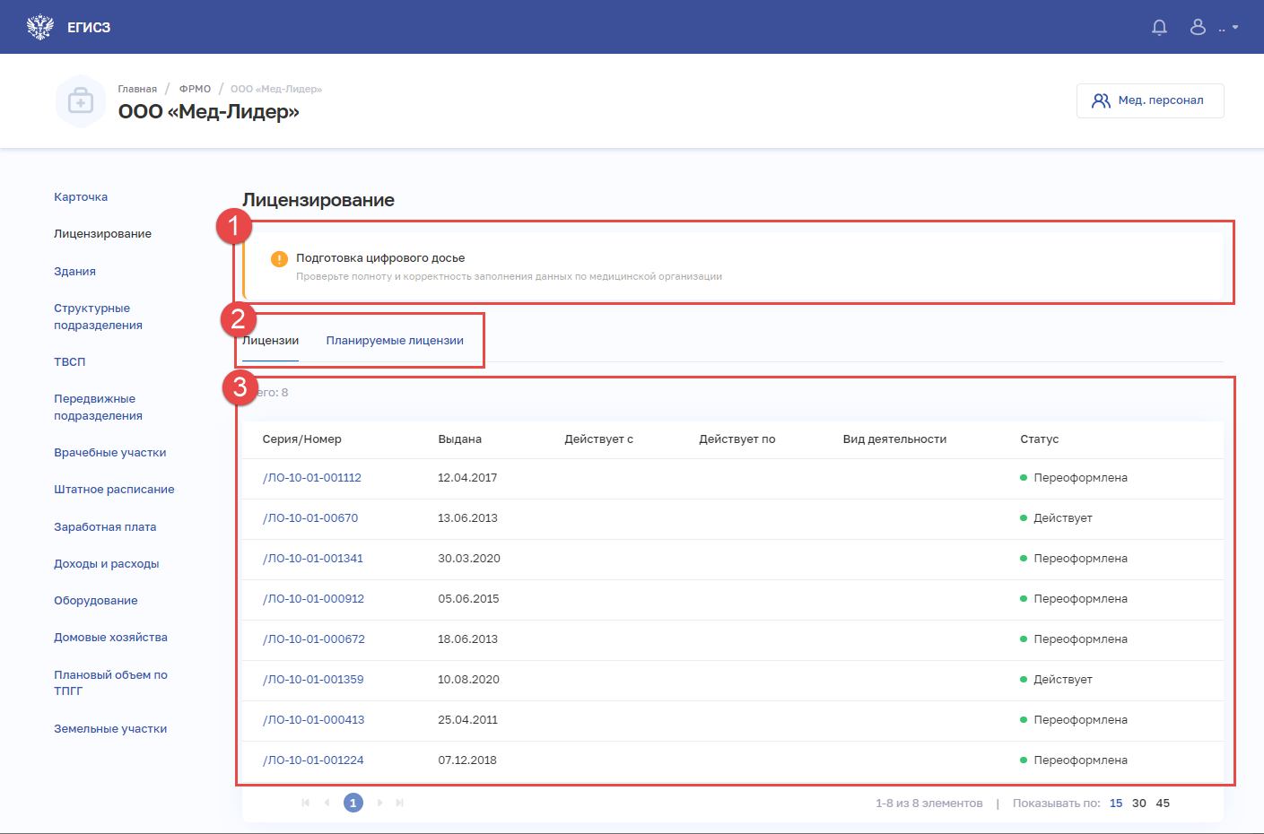
Рисунок 80 – Раздел «Лицензии»
Страница содержит элементы:
- блок, содержащий информацию о статусе подготовки Цифрового досье организации (1);
- кнопки для переключения между вкладками раздела (2);
- таблица со списком действующих лицензий выбранной организации (3). Таблица содержит столбцы:
- «Серия/Номер». По нажатию на наименование открывается карточка лицензии (см. п. 4.3.1.12.1.2 настоящего документа).
- «Выдана».
- «Действует с».
- «Действует по».
- «Вид деятельности».
- «Статус».

Просмотр данных действующей лицензии
Для просмотра сведений о выданной лицензии выберите в таблице нужную запись (Рисунок 81).
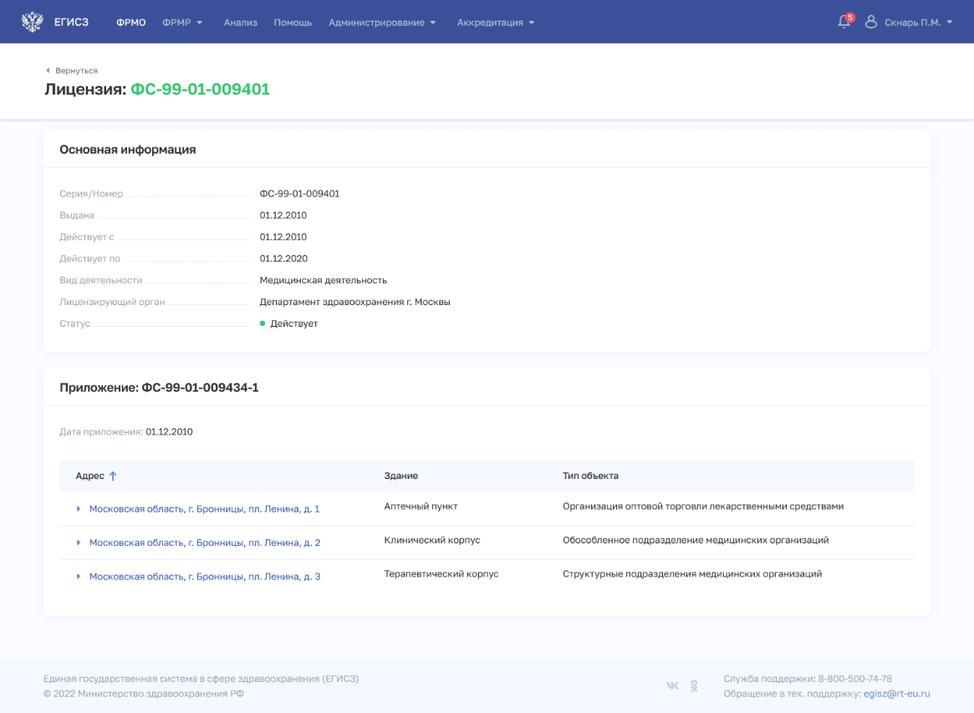
Рисунок 81 – Карточка лицензии
Страница содержит блоки с данными:
- «Основная информация». Содержит основные данные о выданной лицензии организации.
- «Приложение». Содержит таблицу со списком объектов организации, для которых действует выбранная лицензия. Таблица содержит столбцы:
- «Адрес». По нажатию в строке дополнительно отображается список работ и услуг, оказываемых в рамках лицензии.
- «Здание».
- «Тип объекта».

Ввод сведений о планируемых лицензиях

Просмотр списка планируемых лицензий
Ввод сведений о планируемых лицензиях производится на вкладке «Планируемые лицензии» раздела «Лицензии» карточки медицинской организации (Рисунок 82).
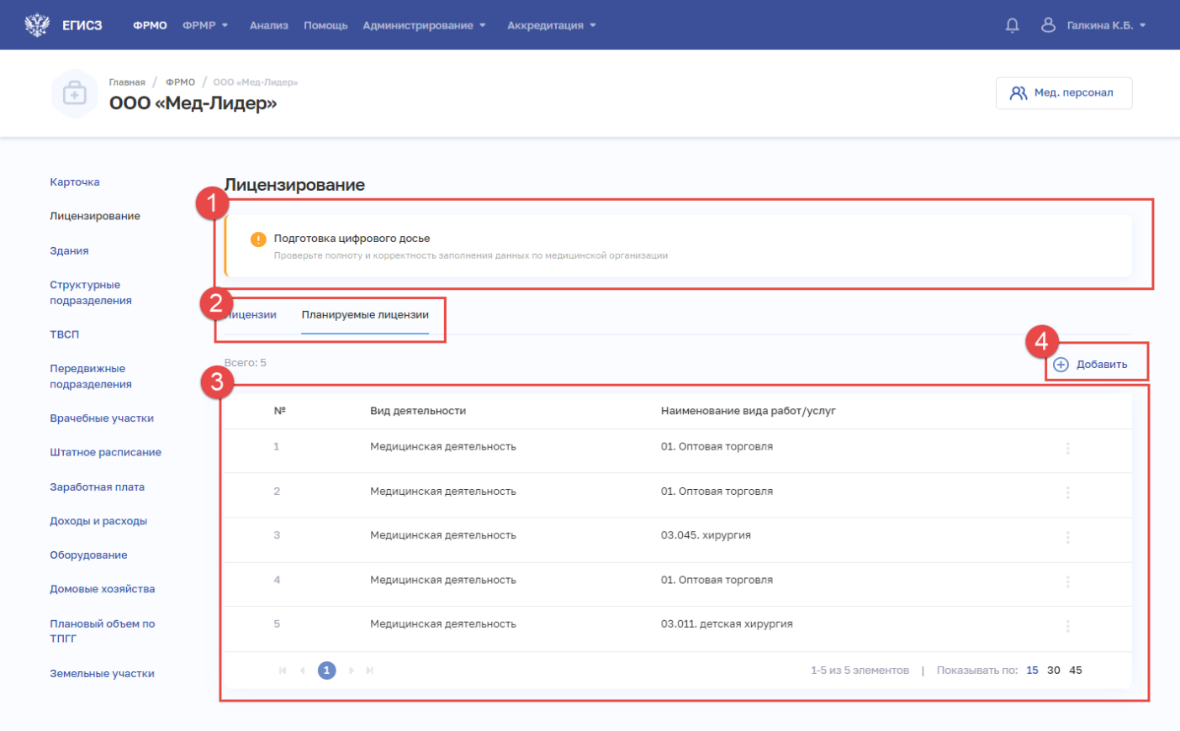
Рисунок 82 – Вкладка «Планируемые лицензии»
Страница содержит элементы:
- блок, содержащий информацию о статусе подготовки цифрового досье организации (1);
- кнопки для переключения между вкладками раздела (2);
- таблица со списком со списком запланированных лицензий выбранной организации (3). В таблице доступна сортировка списка по возрастанию или убыванию параметров в выбранном столбце. Таблица содержит столбцы:
- «№».
- «Вид деятельности».
- «Наименование вида работ/услуг».
- кнопка «Добавить» для создания новой записи (4).

Добавление записи о планируемой лицензии
Для добавления записи о планируемой лицензии медицинской организации:
- Нажмите кнопку «Добавить». Откроется форма «Новая запись» для задания сведений о работах и услугах, планируемых осуществлять в рамках лицензии (Рисунок 83).
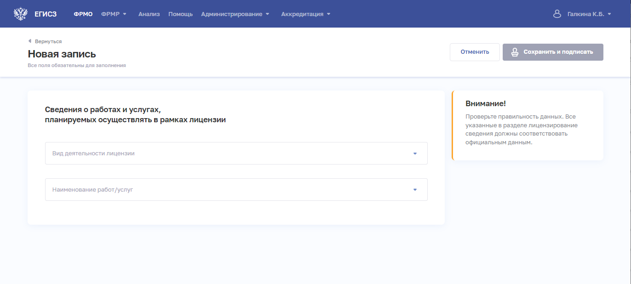
Рисунок 83 – Новая запись
- На форме заполните все поля. Описание полей представлено в таблице (Таблица 16).
- Нажмите кнопку «Сохранить и подписать» и выберите способ сохранения
(с использованием УКЭП или без УКЭП).
Таблица 16 – Описание полей формы ввода сведений о планируемых лицензиях
№ п/п | Наименование поля | Описание | Вид, способ ввода
1 | Вид деятельности лицензии | Вид деятельности лицензии | Выбор значения из выпадающего списка.  Значения из справочника ФРНСИ «Справочник видов деятельности по классификации Росздравнадзора», OID 1.2.643.5.1.13.13.99.2.318
2 | Наименование работ/услуг | Наименование работ и услуг, планируемых осуществлять в рамках лицензии | Выбор одного или нескольких значений из выпадающего списка.  Значения из справочника ФРНСИ «Справочник видов работ и услуг по классификации Росздравнадзора», OID 1.2.643.5.1.13.13.99.2.319

Просмотр записи о планируемой лицензии
Для просмотра записи о планируемой лицензии выберите в таблице на вкладке «Планируемые лицензии» нужную запись (Рисунок 84).
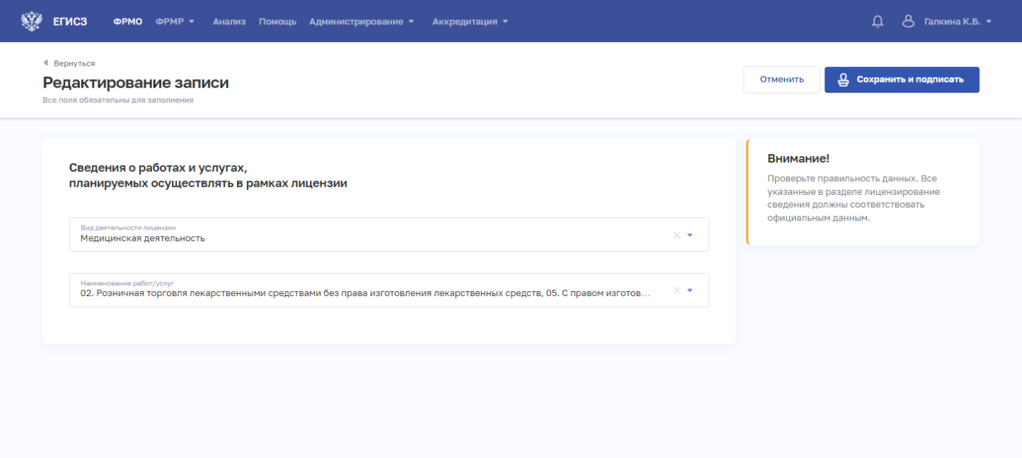
Рисунок 84 – Редактирование записи
Карточка содержит всю заданную информацию работах и услугах, которые организация планирует осуществлять в рамках лицензии.

Редактирование записи о планируемой лицензии
Для редактирования записи о планируемой лицензии:
- В таблице в строке с нужной записью нажмите кнопку и выберите команду «Редактировать».
- Внесите изменения в открывшей форме «Редактирование записи».
- Нажмите кнопку «Сохранить и подписать» и выберите способ сохранения
(с использованием УКЭП или без УКЭП).

Удаление записи о планируемой лицензии
Для удаления записи о планируемой лицензии:
- В таблице в строке с нужной записью нажмите кнопку и выберите команду «Удалить».
- Подтвердите удаление и выберите способ сохранения (с использованием УКЭП или без УКЭП).

Ввод сведений о плановом объеме по территориальной программе государственных гарантий
Раздел заполняется только при работе организации по ТПГГ.

Просмотр списка записей о плановом объеме по ТПГГ
Управление сведениями о плановом объеме по территориальной программе государственных гарантий для организации производится в разделе «Плановый объем по ТПГГ» карточки медицинской организации (Рисунок 85).
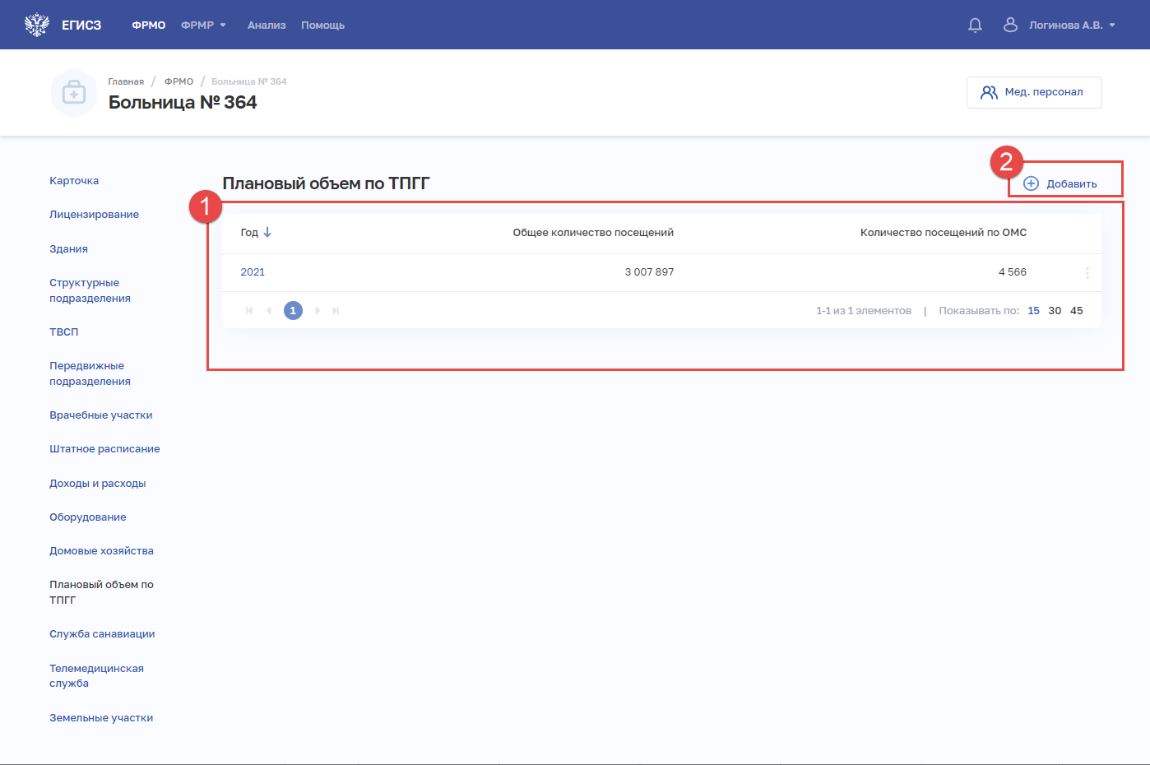
Рисунок 85 – Раздел «Плановый объем по ТПГГ»
Страница содержит элементы:
- таблица со списком записей о плановом объеме по ТПГГ выбранной организации по годам (1). В таблице доступна сортировка списка по возрастанию или убыванию параметров в выбранном столбце. Таблица содержит столбцы:
- «Год».
- «Общее количество посещений».
- «Количество посещений по ОМС».
- кнопка для выбора действия с записью:
  - «Редактировать» (см. п. 0 настоящего документа).
  - «Удалить» (см. п. 0 настоящего документа).
- кнопка «Добавить» (2) для создания новой записи (см. п. 4.3.1.13.2 настоящего документа).

Добавление записи о плановом объеме по ТПГГ
Для добавления записи о плановом объеме по ТПГГ:
- В разделе «Плановый объем по ТПГГ» нажмите кнопку «Добавить». Откроется форма «Новое ТПГГ» (Рисунок 86).
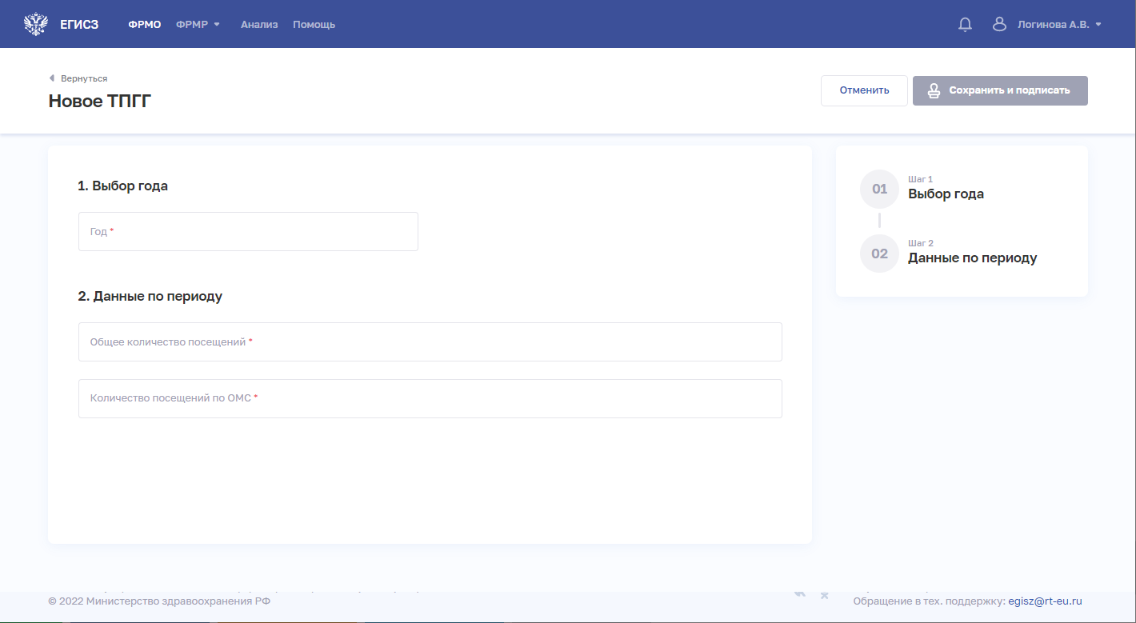
Рисунок 86 – Новое ТПГГ
- На форме заполните все необходимые поля в блоках (поля, обязательные для заполнения, отмечены звездочкой):
- «Выбор года».
- «Данные по периоду».
Описание полей представлено в таблице (Таблица 17).
- После заполнения данных в меню справа напротив соответствующего блока появляется символ , который означает готовность блока.
- Нажмите кнопку «Сохранить и подписать» и выберите способ сохранения (с использованием УКЭП или без УКЭП).
Таблица 17 – Описание полей формы ввода сведений о ТПГГ
№ п/п | Наименование поля | Описание | Вид, способ ввода
1 | Выбор года
1.1 | Год | Период ТПГГ | Числовое поле длиной 4 символа.  Года не должен ранее 2019 г.
2 | Данные по периоду
2.1 | Общее количество посещений | Общее количество посещений за период | Числовое поле с ограничением до 10 символов.  Значение не должно быть меньше значения «Количество посещений по ОМС»
2.2 | Количество посещений по ОМС | Количество посещений по ОМС за период | Числовое поле с ограничением до 10 символов.  Значение не должно быть больше значения «Общее количество посещений»

Редактирование записи о плановом объеме по ТПГГ
Для редактирования записи о плановом объеме по ТПГГ:
- В таблице в строке с нужной записью нажмите кнопку и выберите команду «Редактировать».
- Внесите изменения в открывшей форме «Редактирование ТПГГ».
- Нажмите кнопку «Сохранить и подписать» и выберите способ сохранения (с использованием УКЭП или без УКЭП).

Удаление записи о плановом объеме по ТПГГ
Для удаления записи о плановом объеме по ТПГГ:
- В таблице в строке с нужной записью нажмите кнопку и выберите команду «Удалить».
- Подтвердите удаление и выберите способ сохранения (с использованием УКЭП или без УКЭП).

Ввод сведений о службах санавиации
Раздел заполняется только при наличии у организации службы санавиации.
Примечание:
Для создания записи о службе санавиации медицинской организации требуется предварительно добавить структурное подразделение в разделе «Структурные подразделения» (см. п. 4.3.1.5 настоящего документа).

Просмотр списка записей о службах санавиации
Управление сведениями о службах санавиации производится в разделе «Службы санавиации» карточки медицинской организации (Рисунок 87).
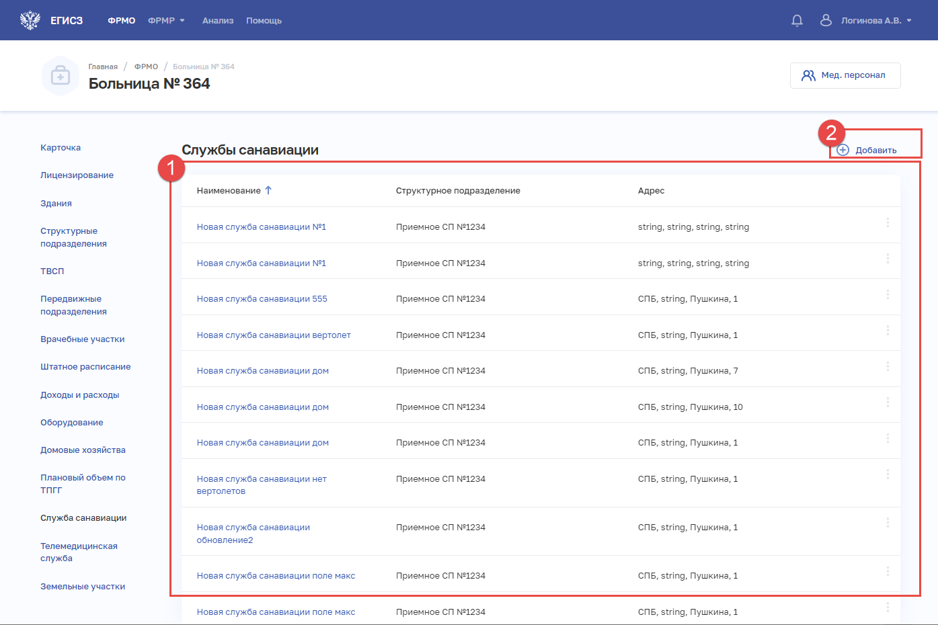
Рисунок 87 – Раздел «Службы санавиации»
Страница содержит элементы:
- таблица со списком служб санавиации выбранной организации. В таблице доступна сортировка списка по возрастанию или убыванию параметров в выбранном столбце. Таблица содержит столбцы:
- «Наименование». По нажатию на наименование открывается карточка службы санавиации (см. п. 4.3.1.14.3 настоящего документа).
- «Структурное подразделение».
- «Адрес».
- кнопка для выбора действия с записью:
  - «Редактировать» (см. п. 4.3.1.14.4 настоящего документа).
  - «Удалить» (см. п. 0 настоящего документа).
- кнопка «Добавить» (2) для создания новой записи (см. п. 4.3.1.14.2 настоящего документа).

Добавление записи о службе санавиации
Для добавления записи о службе санавиации:
- В разделе «Службы санавиации» нажмите кнопку «Добавить». Откроется форма «Новая служба санитарной авиации» (Рисунок 88).
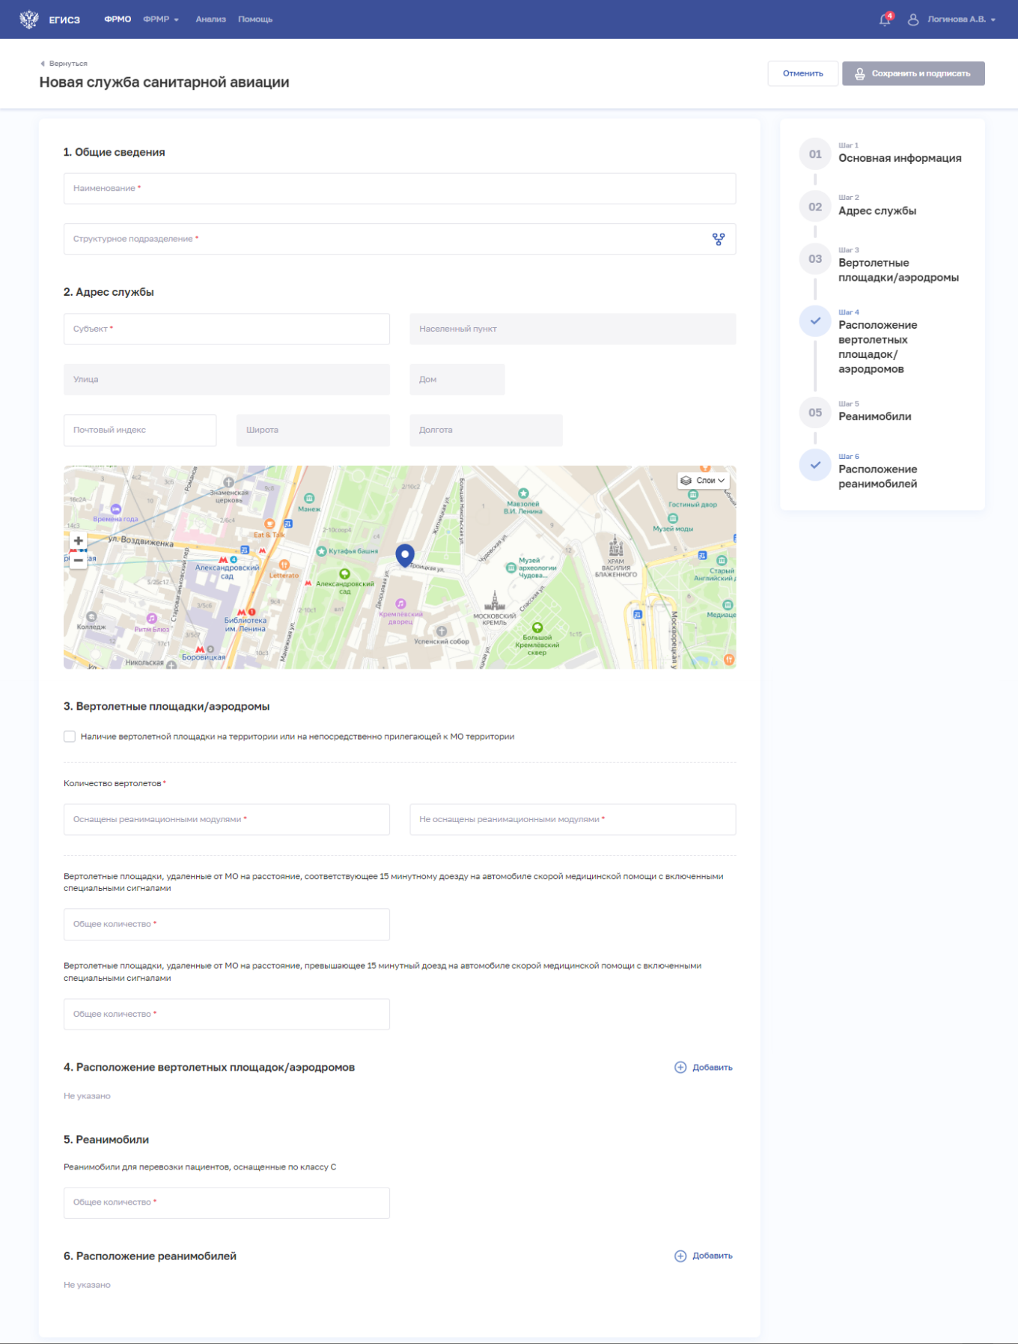
Рисунок 88 – Новая служба санитарной авиации
- На форме заполните все необходимые поля в блоках (поля, обязательные для заполнения, отмечены звездочкой):
- «Общие сведения».
- «Адрес службы».
- «Вертолетные площадки/аэродромы».
- «Расположение вертолетных площадок/аэродромов».
- «Реанимобили».
- «Расположение реанимобилей».
Описание полей представлено в таблице (Таблица 18).
- В блоке «Расположение вертолетных площадок/аэродромов» нажмите «Добавить». Откроется окно «Новая вертолетная площадка/аэродром» (Рисунок 89).
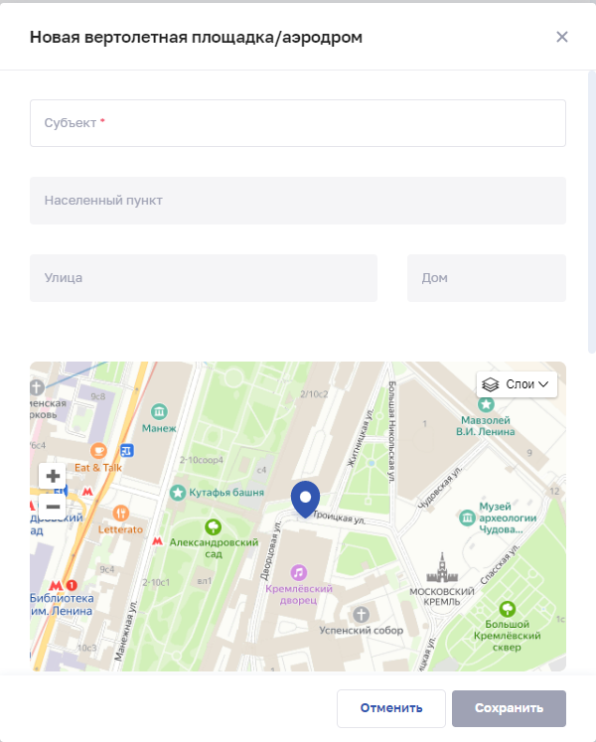
Рисунок 89 – Новая вертолетная площадка/аэродром
- В окне заполните все поля.
- Нажмите кнопку «Сохранить». Окно закроется, произойдет возврат на форму «Новое служба санитарной авиации».
- В блоке «Расположение реанимобилей» нажмите «Добавить». Откроется окно «Новый реанимобиль» (Рисунок 90).
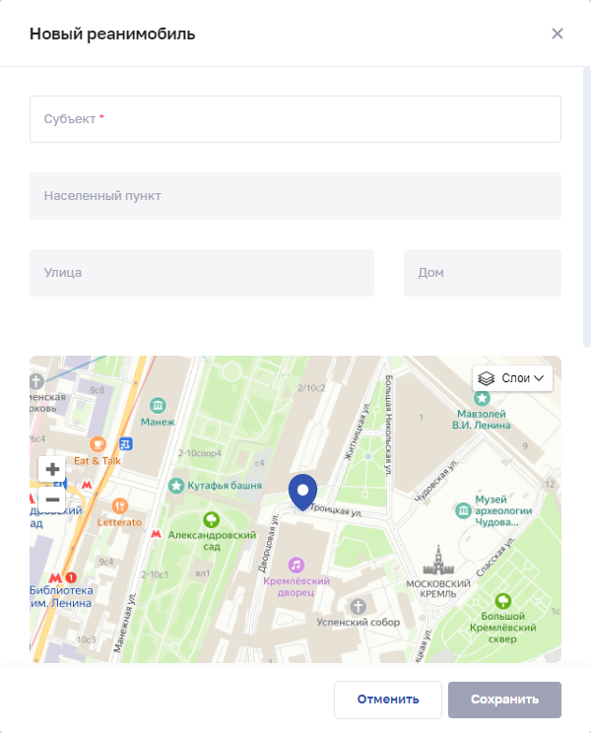
Рисунок 90 – Новый реанимобиль
- В окне заполните все поля.
- Нажмите кнопку «Сохранить». Окно закроется, произойдет возврат на форму «Новая служба санитарной авиации».
- После заполнения данных в меню справа напротив соответствующего блока появляется символ , который означает готовность блока.
- Нажмите кнопку «Сохранить и подписать» и выберите способ сохранения (с использованием УКЭП или без УКЭП).
Таблица 18 – Описание полей формы ввода сведений о службе санавиации
№  п/п | Наименование поля | Описание | Вид, способ ввода
1 | Общие сведения
1.1 | Наименование | Наименование службы санавиации | Текстовое поле с ограничением до 200 символов
1.2 | Структурное подразделение | Структурное подразделение, к которому относится служба санавиации | При нажатии на поле открывается окно «Выбор структурного подразделения».  Выбор СП в иерархическом списке в окне
2 | Адрес службы
2.1 | Субъект | Субъект РФ, в котором находится служба санавиации | Выбор значения из списка при вводе в поле символов для поиска
2.2 | Населенный пункт | Населенный пункт, в котором находится служба санавиации | Выбор значения из списка при вводе в поле символов для поиска
2.3 | Улица | Улица | Выбор значения из списка при вводе в поле символов для поиска
2.4 | Дом | Дом | Выбор значения из списка при вводе в поле символов для поиска
2.5 | Почтовый индекс | Почтовый индекс | Числовое поле длиной 6 символов
2.6 | Широта | Географические координаты | Заполняются автоматически при вводе адреса. Недоступны для редактирования
2.7 | Долгота
3 | Вертолетные площадки/аэродромы
3.1 | Наличие вертолетной площадки на территории или на непосредственно прилегающей к МО территории | Признак наличие вертолетной площадки на территории или на непосредственно прилегающей к МО территории | Установка флага
3.1.1 | Возможность ночного старта (ночной посадки) | Признак наличия возможности использования вертолетной площадки/аэродрома ночью | Установка флага.  Поле отображается, если установлен флаг «Наличие вертолетной площадки на территории или на непосредственно прилегающей к МО территории»
3.1.2 | Ограничения по весу воздушных судов, тонн | Максимальный вес воздушных судов, допускаемых к посадке на данную площадку, в тоннах | Числовое поле с ограничением в 10 символов.  Поле отображается, если установлен флаг «Наличие вертолетной площадки на территории или на непосредственно прилегающей к МО территории»
3.2 | Количество вертолетов
3.2.1 | Оснащены реанимационными модулями | Количество вертолетов в службе санавиации, оснащенных реанимационными модулями | Числовое поле с ограничением в 10 символов
3.2.1.1 | Оснащение вертолетов | Список реанимационного оборудования, установленного в вертолетах | Установка флага напротив нужного значения:  - Аппаратура ИВЛ;  - ЭКГ;  - Дефибриллятор;  - Кардиомонитор;  - Электрокардиостимулятор.  Поле отображается, если в поле «Оснащены реанимационными модулями» введено значение больше 0
3.2.2 | Не оснащены реанимационными модулями | Количество вертолетов в службе санавиации, не оснащенных реанимационными модулями | Числовое поле с ограничением в 10 символов
3.3 | Вертолетные площадки, удаленные от МО на расстояние, соответствующее  15-минутному доезду на автомобиле скорой медицинской помощи с включенными специальными сигналами
3.3.1 | Общее количество | Общее количество вертолетных площадок, удаленных от МО на расстояние, соответствующее  15-минутному доезду на автомобиле скорой медицинской помощи с включенными специальными сигналами | Числовое поле с ограничением в 10 символов
3.3.1.1 | Оснащены системами ночного старта/посадки | Количество вертолетных площадок, оснащенных системами ночного старта/посадки | Числовое поле с ограничением в 10 символов.  Поле отображается, если в поле «Общее количество» введено значение больше 0
3.3.1.2 | Ограничения по весу воздушных судов, тонн | Максимальный вес воздушных судов, допускаемых к посадке на данную площадку, в тоннах | Числовое поле с ограничением в 10 символов.  Поле отображается, если в поле «Общее количество» введено значение больше 0
3.4 | Вертолетные площадки, удаленные от МО на расстояние, превышающее 15-минутный доезд на автомобиле скорой медицинской помощи с включенными специальными сигналами
3.4.1 | Общее количество | Общее количество вертолетных площадок, удаленных от МО на расстояние, превышающее 15-минутный доезд на автомобиле скорой медицинской помощи с включенными специальными сигналами | Числовое поле с ограничением в 10 символов
3.4.1.1 | Оснащены системами ночного старта/посадки | Количество вертолетных площадок, оснащенных системами ночного старта/посадки | Числовое поле с ограничением в 10 символов.  Поле отображается, если в поле «Общее количество» введено значение больше 0
3.4.1.2 | Ограничения по весу воздушных судов, тонн | Максимальный вес воздушных судов, допускаемых к посадке на данную площадку, в тоннах | Числовое поле с ограничением в 10 символов.  Поле отображается, если в поле «Общее количество» введено значение больше 0
4 | Расположение вертолетных площадок/аэродромов.  Для заполнения необходимо нажать кнопку «Добавить» в блоке, откроется форма «Новая вертолетная площадка/аэродром» (см. Рисунок 89). Описание полей формы приведено ниже
4.1 | Субъект | Субъект РФ, в котором находится вертолетная площадка/аэродром | Выбор значения из списка при вводе в поле символов для поиска
4.2 | Населенный пункт | Населенный пункт, в котором находится вертолетная площадка/ аэродром | Выбор значения из списка при вводе в поле символов для поиска
4.3 | Улица | Улица | Выбор значения из списка при вводе в поле символов для поиска
4.4 | Дом | Дом | Выбор значения из списка при вводе в поле символов для поиска
5 | Реанимобили
5.1 | Реанимобили для перевозки пациентов, оснащенные по классу С | Количество реанимобилей в службе санавиации для перевозки пациентов, оснащенные по классу С | Числовое поле с ограничением в 10 символов
5.1.1 | Оснащение реанимобилей | Список реанимационного оборудования, установленного в реанимобилях | Установка флага напротив нужного значения:  - Аппаратура ИВЛ;  - ЭКГ;  - Дефибриллятор;  - Кардиомонитор;  - Электрокардиостимулятор.  Поле отображается, если в поле «Реанимобили для перевозки пациентов, оснащенные по классу С» введено значение больше 0
6 | Расположение реанимобилей.  Для заполнения необходимо нажать кнопку «Добавить» в блоке, откроется форма «Новый реанимобиль» (см. Рисунок 90). Описание полей формы приведено ниже
6.1 | Субъект | Субъект РФ, в котором находится реанимобиль | Выбор значения из списка при вводе в поле символов для поиска
6.2 | Населенный пункт | Населенный пункт, в котором находится реанимобиль | Выбор значения из списка при вводе в поле символов для поиска
6.3 | Улица | Улица | Выбор значения из списка при вводе в поле символов для поиска
6.4 | Дом | Дом | Выбор значения из списка при вводе в поле символов для поиска

Просмотр записи о службе санавиации
Для просмотра карточки службы санитарной авиации (Рисунок 91) в разделе «Службы санавиации» выберите в таблице нужную запись.
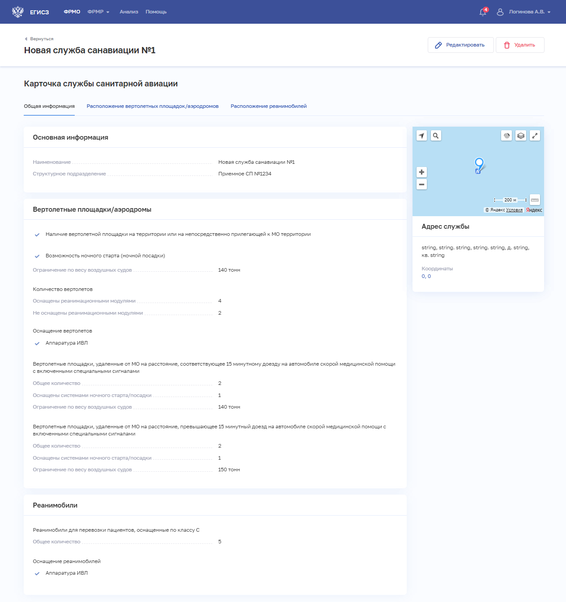
Рисунок 91 – Карточка службы санитарной авиации. Вкладка «Общая информация»
Карточка содержит всю заданную информацию о службе санавиации. Данные представлены на вкладках:
- «Общая информация».
- «Расположение вертолетных площадок/аэродромов».
- «Расположение реанимобилей».

Редактирование записи о службе санавиации
Для редактирования записи о службе санавиации:
- Откройте запись для редактирования одним из способов:
- В таблице в строке с нужной записью нажмите кнопку и выберите команду «Редактировать».
- В таблице нажмите на нужную запись. В открывшейся карточке службы санавиации нажмите кнопку «Редактировать».
- Внесите изменения в открывшей форме «Редактирование службы санитарной авиации».
- Нажмите кнопку «Сохранить и подписать» и выберите способ сохранения (с использованием УКЭП или без УКЭП).

Удаление записи о службе санавиации
Для удаления записи о службе санавиации:
- Выберите запись для удаления одним из способов:
- В таблице в строке с нужной записью нажмите кнопку и выберите команду «Удалить».
- В таблице нажмите на нужную запись. В открывшейся карточке службы санавиации нажмите кнопку «Удалить».
- Подтвердите удаление и выберите способ сохранения (с использованием УКЭП или без УКЭП).

Ввод сведений о телемедицинских службах
Раздел заполняется только при наличии у организации телемедицинской службы.
Примечания:
- Для создания телемедицинской службы требуется предварительно добавить здание в разделе «Здания» (см. п. 4.3.1.3 настоящего документа).
- Также требуется предварительно добавить структурное подразделение в разделе «Структурные подразделения» (см. п. 4.3.1.5 настоящего документа).

Просмотр списка записей о телемедицинских службах
Управление сведениями о телемедицинских службах производится в разделе «Телемедицинской службы» карточки медицинской организации (Рисунок 92).
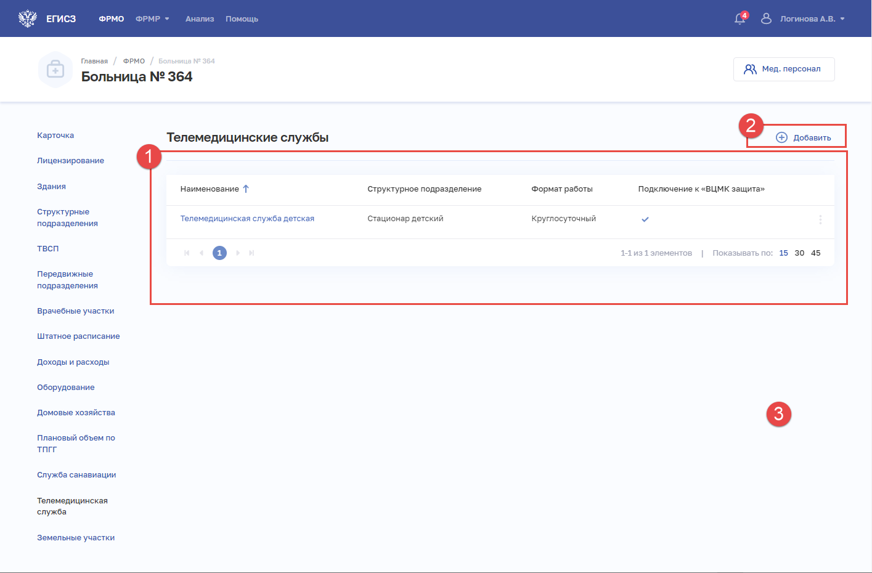
Рисунок 92 – Раздел «Телемедицинские службы»
Страница содержит элементы:
- таблица со списком телемедицинских служб выбранной организации. В таблице доступна сортировка списка по возрастанию или убыванию параметров в выбранном столбце. Таблица содержит столбцы:
- «Наименование». По нажатию на наименование открывается карточка службы санавиации (см. п. 4.3.1.15.3 настоящего документа).
- «Структурное подразделение».
- «Формат работы».
- «Подключение к службе “ВЦМК защита”».
- кнопка для выбора действия с записью:
  - «Редактировать» (см. п. 4.3.1.15.4 настоящего документа).
  - «Удалить» (см. п. 0 настоящего документа).
- кнопка «Добавить» (2) для создания новой записи (см. п. 4.3.1.15.2 настоящего документа).

Добавление записи о телемедицинской службе
Для добавления записи о телемедицинской службе:
- В разделе «Телемедицинские службы» нажмите кнопку «Добавить». Откроется форма «Новая телемедицинская служба» (Рисунок 93).
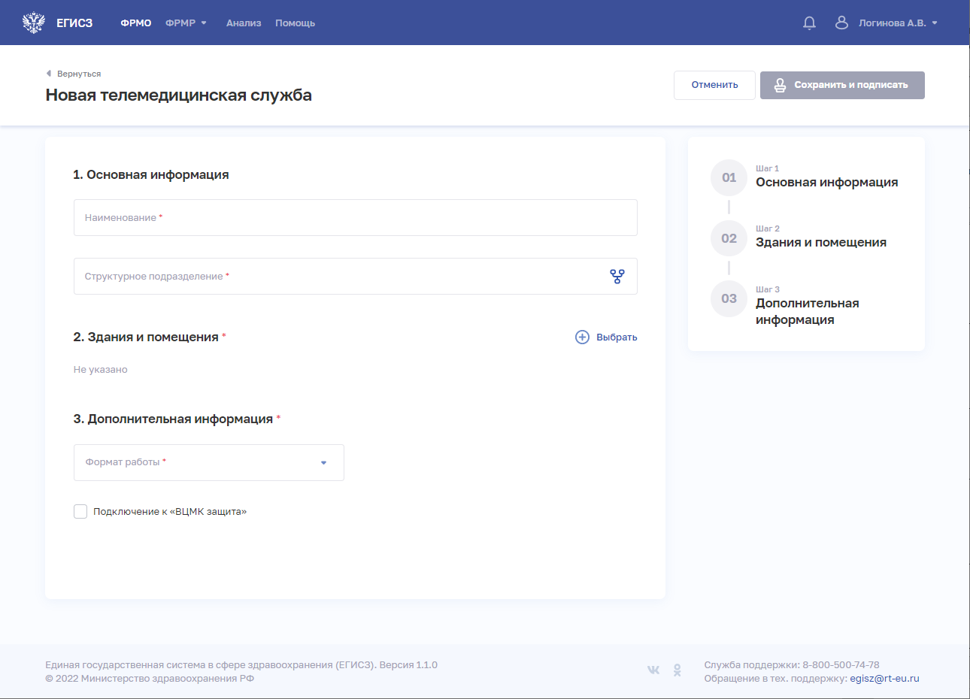
Рисунок 93 – Новая телемедицинская служба
- На форме заполните все необходимые поля в блоках (поля, обязательные для заполнения, отмечены звездочкой):
- «Основная информация».
- «Здания и помещения».
- «Дополнительная информация».
Описание полей представлено в таблице (Таблица 19).
- В блоке «Здания и помещения» нажмите «Выбрать». Откроется окно «Выбрать здания и помещения» (Рисунок 94).
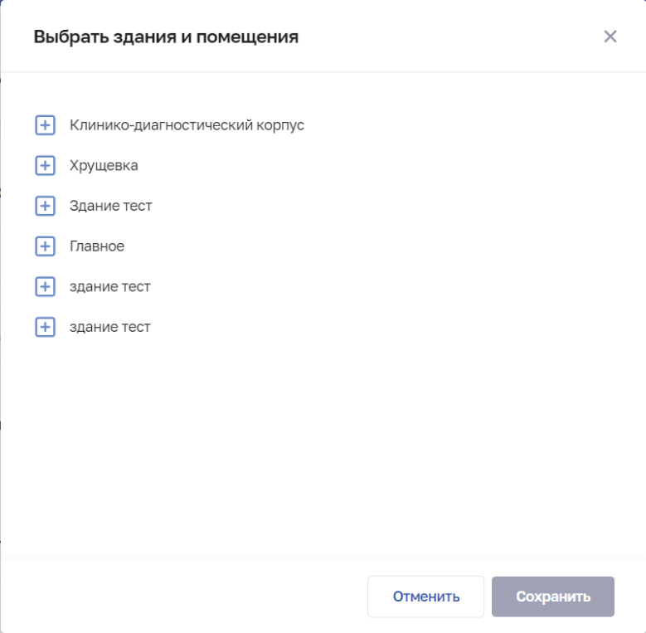
Рисунок 94 – Выбрать здания и помещения
- В окне установите флаги напротив нужных помещений в зданиях организации.
- Нажмите кнопку «Сохранить». Окно закроется, произойдет возврат на форму «Новая телемедицинская служба».
- После заполнения данных в меню справа напротив соответствующего блока появляется символ , который означает готовность блока.
- Нажмите кнопку «Сохранить и подписать» и выберите способ сохранения (с использованием УКЭП или без УКЭП).
Таблица 19 – Описание полей формы ввода сведений о телемедицинской службе
№ п/п | Наименование поля | Описание | Вид, способ ввода
1 | Основная информация
1.1 | Наименование | Наименование телемедицинской службы | Текстовое поле с ограничением  до 250 символов
1.2 | Структурное подразделение | Структурное подразделение, к которому относится служба санавиации | При нажатии на поле открывается окно «Выбор структурного подразделения».  Выбор СП в иерархическом списке в окне
1.2.1 | Врачебный кабинет | Врачебный кабинет, к которому относится телемедицинская служба | Выбор значения из выпадающего списка.  Поле отображается, если в списке «Структурное подразделение» выбрано подразделение, у которого есть кабинеты
1.2.2 | Отделение | Отделение, к которому относится телемедицинская служба | Выбор значения из выпадающего списка.  Поле отображается, если в списке «Структурное подразделение» выбрано подразделение, у которого есть отделения
2 | Здания и помещения.  Необходимо выбрать здания и помещения, к которым относится телемедицинская служба
3 | Дополнительная информация
3.1 | Формат работы | Формат работы телемедицинской службы | Выбор значения из выпадающего списка.  Возможные значения:  - круглосуточный;  - дневной
4.1.2 | Подключение к «ВЦМК защита» | Признаку подключения телемедицинской службы к «ВЦМК Защита» | Установка флага

Просмотр записи о телемедицинской службе
Для просмотра карточки телемедицинской службы (Рисунок 95) в разделе «Телемедицинской службы» выберите в таблице нужную запись.
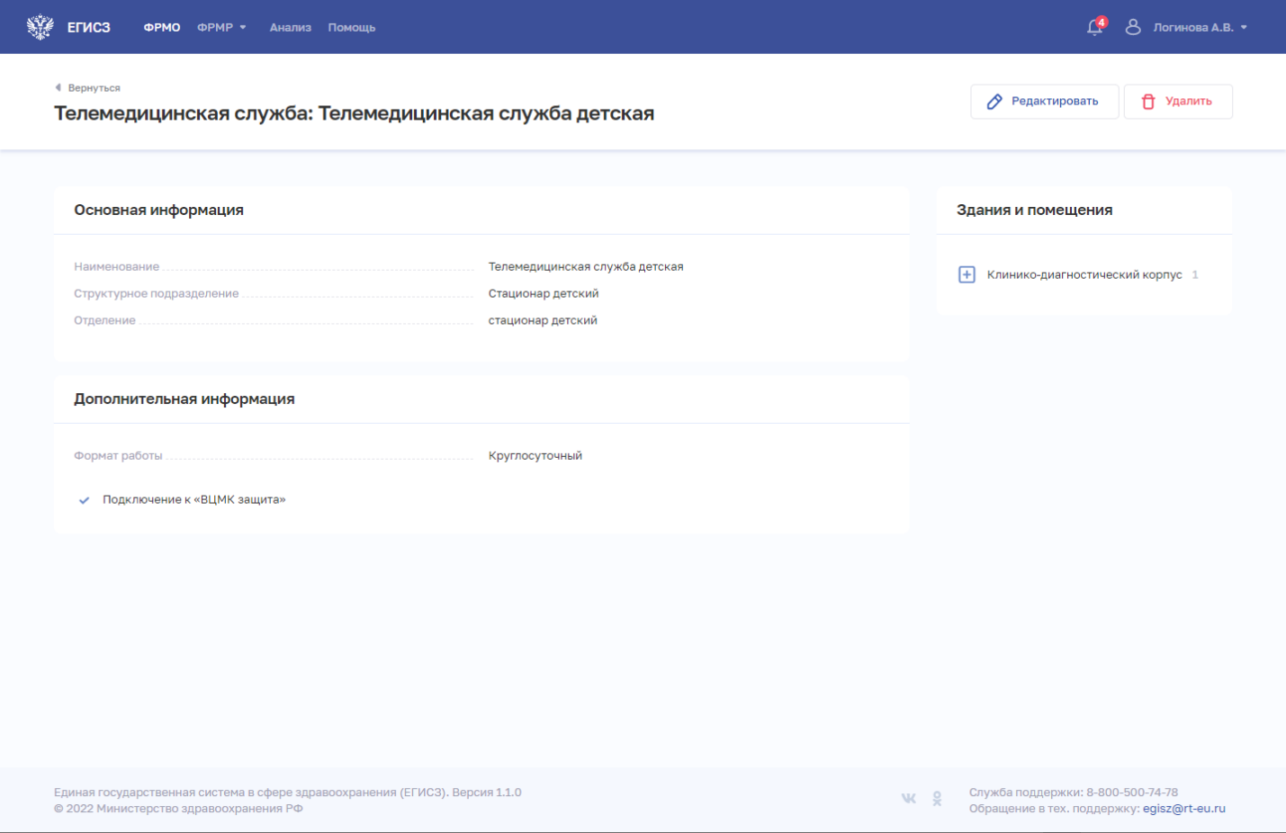
Рисунок 95 – Карточка телемедицинской службы
Карточка содержит всю заданную информацию о телемедицинской службе.

Редактирование записи о телемедицинской службе
Для редактирования записи о телемедицинской службе:
- Откройте запись для редактирования одним из способов:
- В таблице в строке с нужной записью нажмите кнопку и выберите команду «Редактировать».
- В таблице нажмите на нужную запись. В открывшейся карточке телемедицинской службы нажмите кнопку «Редактировать».
- Внесите изменения в открывшей форме «Редактирование телемедицинской службы».
- Нажмите кнопку «Сохранить и подписать» и выберите способ сохранения (с использованием УКЭП или без УКЭП).

Удаление записи о телемедицинской службе
Для удаления записи о телемедицинской службе:
- Выберите запись для удаления одним из способов:
- В таблице в строке с нужной записью нажмите кнопку и выберите команду «Удалить».
- В таблице нажмите на нужную запись. В открывшейся карточке телемедицинской службы нажмите кнопку «Удалить».
- Подтвердите удаление и выберите способ сохранения (с использованием УКЭП или без УКЭП).

Ввод сведений о земельных участках
Раздел заполняется только при наличии у организации земельных участков.

Просмотр списка записей о земельных участках
Управление сведениями о земельных участках организации производится в разделе «Земельные участки» карточки организации (Рисунок 96).
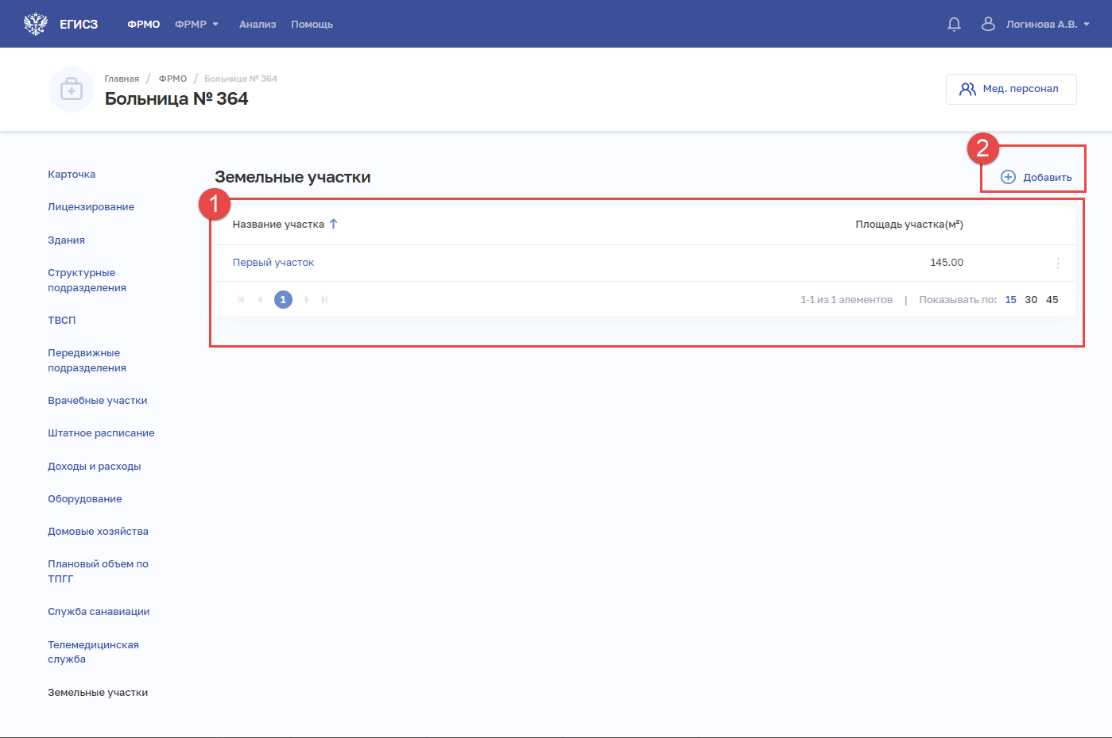
Рисунок 96 – Раздел «Земельные участки»
Страница содержит элементы:
- таблица со списком земельных участков выбранной организации (1). В таблице доступна сортировка списка по возрастанию или убыванию параметров в выбранном столбце. Таблица содержит столбцы:
- «Название участка».
- «Площадь участка, (м²)».
- кнопка для выбора действия с записью:
  - «Редактировать» (см. п. 0 настоящего документа).
  - «Удалить» (см. п. 4.3.1.16.4 настоящего документа).
- кнопка «Добавить» (2) для создания новой записи (см. п. 4.3.1.16.2 настоящего документа).

Добавление записи о земельном участке
Для добавления записи о земельном участке:
- В разделе «Земельные участки» нажмите кнопку «Добавить». Откроется форма «Новый земельный участок» (Рисунок 97).
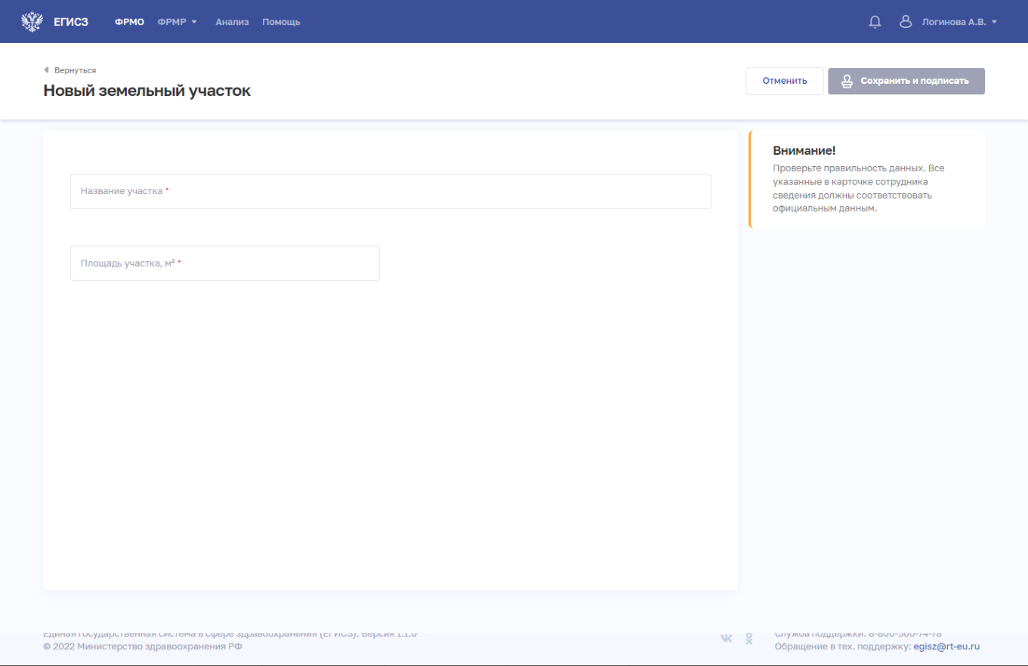
Рисунок 97 – Новый земельный участок
- На форме заполните все необходимые поля (поля, обязательные для заполнения, отмечены звездочкой). Описание полей представлено в таблице (Таблица 20).
- Нажмите кнопку «Сохранить и подписать» и выберите способ сохранения
(с использованием УКЭП или без УКЭП).
Таблица 20 – Описание полей формы ввода сведений о земельных участках
№ п/п | Наименование поля | Описание | Вид, способ ввода
1 | Название участка | Название земельного участка | Текстовое поле с ограничением до 250 символов
2 | Площадь участка, м² | Площадь земельного участка, на котором стоит здание, группа зданий | Числовое поле с ограничением в 10 символов

Редактирование записи о земельном участке
Для редактирования записи о земельном участке:
- Откройте запись для редактирования одним из способов:
- В таблице в строке с нужной записью нажмите кнопку и выберите команду «Редактировать».
- В таблице нажмите на нужную запись. В открывшейся карточке земельного участка нажмите кнопку «Редактировать».
- Внесите изменения в открывшей форме «Редактирование земельного участка».
- Нажмите кнопку «Сохранить и подписать» и выберите способ сохранения
(с использованием УКЭП или без УКЭП).

Удаление записи о земельном участке
Для удаления записи о земельном участке:
- Выберите запись для удаления одним из способов:
- В таблице в строке с нужной записью нажмите кнопку и выберите команду «Удалить».
- В таблице нажмите на нужную запись. В открывшейся карточке земельного участка нажмите кнопку «Удалить».
- Подтвердите удаление и выберите способ сохранения (с использованием УКЭП или без УКЭП).

Внесение сведений об образовательных организациях или НИИ

Добавление в ФРМО образовательной организации или НИИ
Для добавления в ФРМО образовательной организации или НИИ следует направить заявку в СТП ЕГИСЗ на адрес egisz@rt-eu.ru (формы заявок и требования к их оформлению содержатся в Приложении 1 к настоящему руководству пользователя).
После добавления образовательной организации или НИИ в ФРМО пользователю, отправившему заявку, будет направлен ответ на адрес электронной почты, с которого была направлена заявка, в ответе будет указан уникальный идентификатор организации в реестре – OID.
Переход в карточку сведений об организации осуществляется на главной странице реестра после нажатия на ссылку в строке с наименованием организации.
Функциональность создания карточку образовательной организации доступна только пользователям с ролью «Администратор».

Просмотр карточки образовательной организации
Для перехода в карточку организации:
- Перейдите в ФРМО.
- При необходимости отфильтруйте список (см. п. 4.1.3 настоящего документа).
- Нажмите на «Сокращенное наименование» выбранной организации. Откроется карточка организации (Рисунок 98).
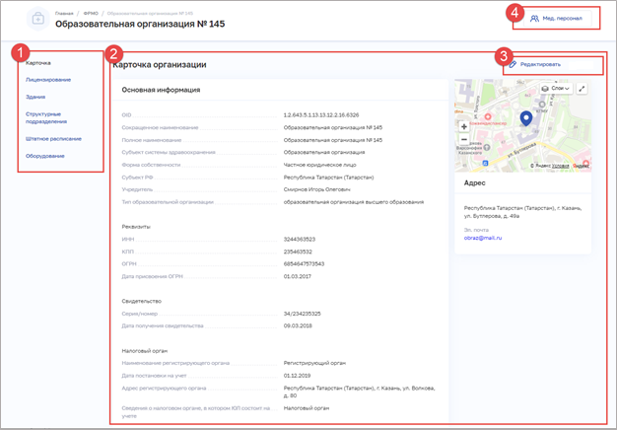
Рисунок 98 – Карточка организации
Карточка организации содержит элементы:
- Список разделов карточки организации (1):
- «Карточка». Наименование, основные данные и адреса организации.
- «Лицензирование». Сведения о полученных лицензиях организации.
- «Здания». Сведения о зданиях организации.
- «Структурные подразделения». Сведения о структурных подразделениях (СП) и организационная структура организации.
- «Штатное расписание». Сведения о штатных расписаниях организации.
- «Оборудование». Сведения об оборудовании и его расположении в организации.
- Область данных выбранного раздела карточки организации (2).
- Кнопки управления данными выбранного раздела (3):
- «Редактировать».
- Кнопка «Мед. персонал» (4) для перехода в Подсистему ФРМР для просмотра сведений о медицинском персонале, который закреплен за организацией (см. п. 4.6 настоящего документа).

Ввод сведений о зданиях образовательной организации

Просмотр списка зданий образовательной организации
Управление сведениями о зданиях производится в разделе «Здания» карточки образовательной организации (Рисунок 99).
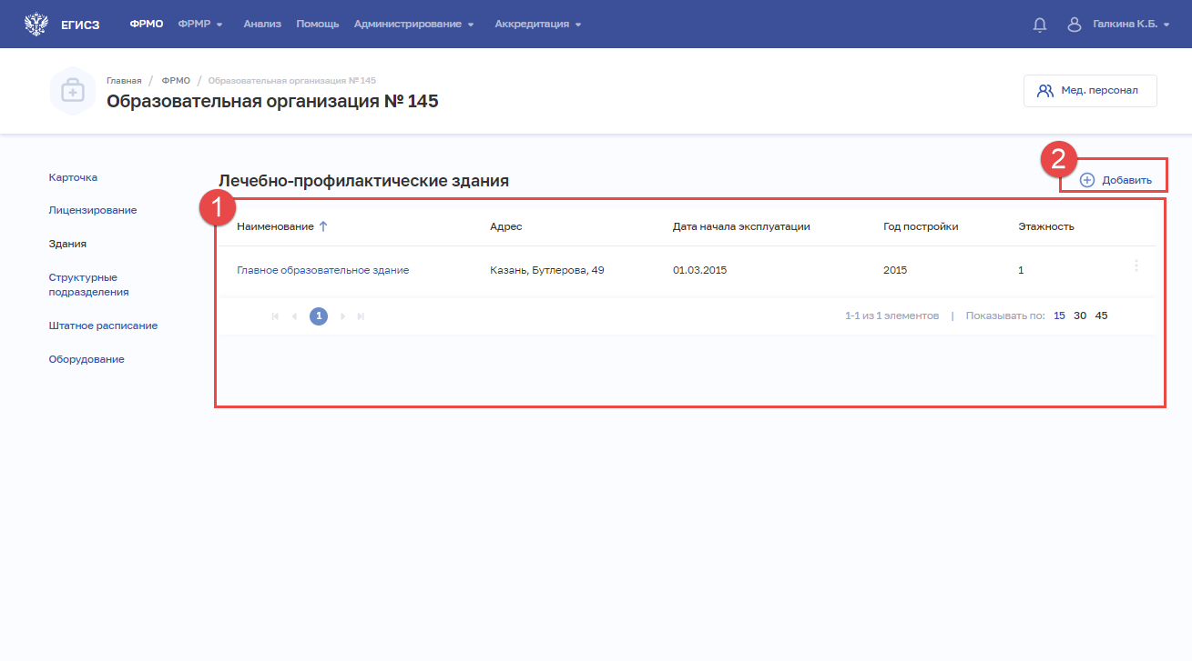
Рисунок 99 – Раздел «Здания»
Страница содержит элементы:
- таблица со списком зданий выбранной образовательной организации.
В таблице доступна сортировка списка по возрастанию или убыванию параметров
в выбранном столбце. Таблица содержит столбцы:
- «Наименование». По нажатию на наименование открывается карточка здания (см. п. 4.4.3.3 настоящего документа).
- «Адрес».
- «Дата начала эксплуатации».
- «Год постройки».
- «Этажность».
- кнопка для выбора действия с записью:
  - «Редактировать» (см. п. 4.4.3.4 настоящего документа).
  - «Удалить» (см. п. 4.4.3.5 настоящего документа).
- кнопка «Добавить» (2) для создания новой записи (см. п. 4.4.3.2 настоящего документа).

Добавление записи о здании образовательной организации
Для добавления записи о здании:
- В разделе «Здания» нажмите кнопку «Добавить». Откроется форма «Новое лечебно-профилактическое здание» (Рисунок 100).
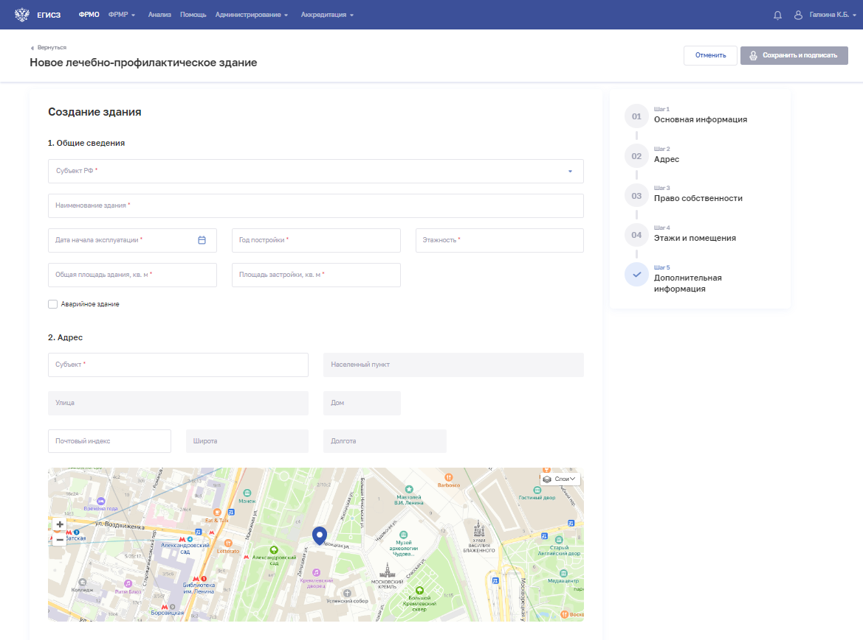
Рисунок 100 – Форма ввода сведений о здании
- На форме заполните все необходимые поля в блоках (поля, обязательные для заполнения, отмечены звездочкой):
- «Общие сведения»;
- «Адрес»;
- «Право собственности»;
- «Этажи и помещения»;
- «Дополнительная информация».
Описание полей представлено в таблице (Таблица 21).
- В блоке «Этажи и помещения» нажмите «Добавить». Откроется окно «Новый этаж и помещения» (Рисунок 101).
Рисунок 101 – Новый этаж и помещения
- В окне заполните все поля.
- Нажмите «Добавить помещение» для добавления нового помещения на этаже.
- Нажмите кнопку «Сохранить». Окно закроется, произойдет возврат на форму «Новое здание».
- После заполнения данных в меню справа напротив соответствующего блока появляется символ , который означает готовность блока.
- Нажмите кнопку «Сохранить и подписать» и выберите способ сохранения
(с использованием УКЭП или без УКЭП).
Таблица 21 – Описание полей формы ввода сведений о зданиях образовательной организации
№  п/п | Наименование поля | Описание | Вид, способ ввода
1 | Общие сведения
1.1 | Субъект РФ | Субъект РФ, в котором расположено здание организации | Выбор значения из выпадающего списка
1.2 | Наименование здания | Название здания | Текстовое поле с ограничением до 256 символов
1.3 | Дата начала эксплуатации | Дата начала эксплуатации здания | Выбор значения из календаря.  Дата начала эксплуатации должна быть не раньше года постройки и не позже текущей даты
1.4 | Год постройки | Год постройки здания | Числовое поле длиной 4 символа.  Года постройки не должен превышать текущий год
1.5 | Этажность | Количество этажей в здании | Числовое поле. Значение не должно превышать 25
1.6 | Общая площадь здания, кв. м | Общая площадь здания, кв. м | Числовое поле с ограничением до 10 символов
1.7 | Площадь застройки, кв. м | Площадь застройки, на которой находится здание, кв. м | Числовое поле с ограничением до 10 символов. Количество знаков после запятой – 1
1.8 | Аварийное здание | Признак аварийности здания | Установка флага
1.8.1 | Акт о признании объекта аварийным | Файл акта о признании объекта аварийным | Загрузка файла в формате JPEG, JPG, PDF.  Поле отображается, если установлен флаг «Аварийное здание»
2 | Адрес
2.1 | Субъект | Субъект РФ, в котором находится здание | Выбор значения из списка при вводе в поле символов для поиска
2.2 | Населенный пункт | Населенный пункт, в котором находится здание | Выбор значения из списка при вводе в поле символов для поиска
2.3 | Улица | Улица | Выбор значения из списка при вводе в поле символов для поиска
2.4 | Дом | Дом | Выбор значения из списка при вводе в поле символов для поиска
2.5 | Почтовый индекс | Почтовый индекс | Числовое поле длиной 6 символов
2.6 | Широта | Географические координаты | Заполняются автоматически при вводе адреса. Недоступны для редактирования
2.7 | Долгота
3 | Право собственности
3.1 | Право собственности | Право собственности на здание для организации | Выбор значения из выпадающего списка. Возможные значения:  - собственное;  - арендуемое
3.2 | Право пользования | Право пользования зданием | Выбор значения из выпадающего списка. Возможные значения:  - оперативное управление;  - безвозмездное пользование;  - аренда;  - иное
3.3 | Иное | Текстовый комментарий | Текстовое поле с ограничением в 200 символов.  Поле отображается, если в списке «Право пользования» выбрано значение «Иное»
3.4 | В списке «Право собственности» выбрано значение «Собственное»
3.4.1 | Право пользования | Право пользования зданием | Выбор значения из выпадающего списка. Возможные значения:  - оперативное управление;  - безвозмездное пользование;  - аренда;  - иное
3.4.1.1 | Иное | Текстовый комментарий | Текстовое поле с ограничением в 200 символов.  Поле отображается, если в списке «Право пользования» выбрано значение «Иное»
3.4.2 | Субъект права | Субъект права | Текстовое поле с ограничением в 100 символов
3.4.3 | Объект права | Объект права | Текстовое поле с ограничением в 100 символов
3.4.4 | Вид права | Вид права собственности зданием | Выбор значения из выпадающего списка. Возможные значения:  - собственность (индивидуальная);  - долевая собственность;  - совместная собственность;  - хозяйственное ведение;  - оперативное управление
3.4.5 | Описание права | Описание права собственности | Текстовое поле с ограничением в 200 символов
3.4.6 | Существующие обременения | Существующие обременения для здания | Текстовое поле с ограничением в 200 символов
3.4.7 | Кадастровый номер | Кадастровый номер | Число в формате ХХ:ХХ:ХХХХХХХ:ХХ или ХХ:ХХ:ХХХХХХ:ХХ
3.4.8 | Документы основания права собственности | Файлы документов основания права собственности | Загрузка файлов в формате JPEG, JPG, PDF
3.5 | В списке «Право собственности» выбрано значение «Арендуемое»
3.5.1 | Номер регистрации | Номер регистрации права аренды | Текстовое поле с ограничением в 100 символов
3.5.2 | Дата регистрации в УФРС | Дата регистрации права аренды в УФРС | Выбор значения из календаря
3.5.3 | Срок аренды | Срок аренды здания | Текстовое поле с ограничением в 50 символов
3.5.4 | Наименование арендодателя | Наименование арендодателя | Текстовое поле с ограничением в 100 символов
3.5.5 | Наименование арендатора | Наименование арендатора | Текстовое поле с ограничением в 100 символов
3.5.6 | Документы основания права аренды | Файлы документов основания права аренды | Загрузка файлов в формате JPEG, JPG, PDF
4 | Этажи и помещения.  Для заполнения необходимо нажать кнопку «Добавить» в блоке, откроется форма «Новый этаж и помещения» (см. Рисунок 101). Количество записей об этажах не должно превышать заданную этажность здания. Описание полей формы приведено ниже
4.1 | Наименование этажа | Наименование этажа в здании | Текстовое поле с ограничением в 10 символов
4.2 | Наименование помещения | Наименование помещения на этаже | Текстовое поле с ограничением в 50 символов
4.3 | Площадь, кв. м. | Площадь помещения | Числовое поле с ограничением в 10 символов. Количество знаков после запятой – 1
5 | Дополнительная информация
5.1 | План здания с указанием расположения каждого отделения | Файлы документов плана здания | Загрузка файлов в формате JPEG, JPG, PDF

Просмотр записи о здании образовательной организации
Для просмотра карточки здания образовательной организации (Рисунок 102) в разделе «Здания» выберите в таблице нужную запись.
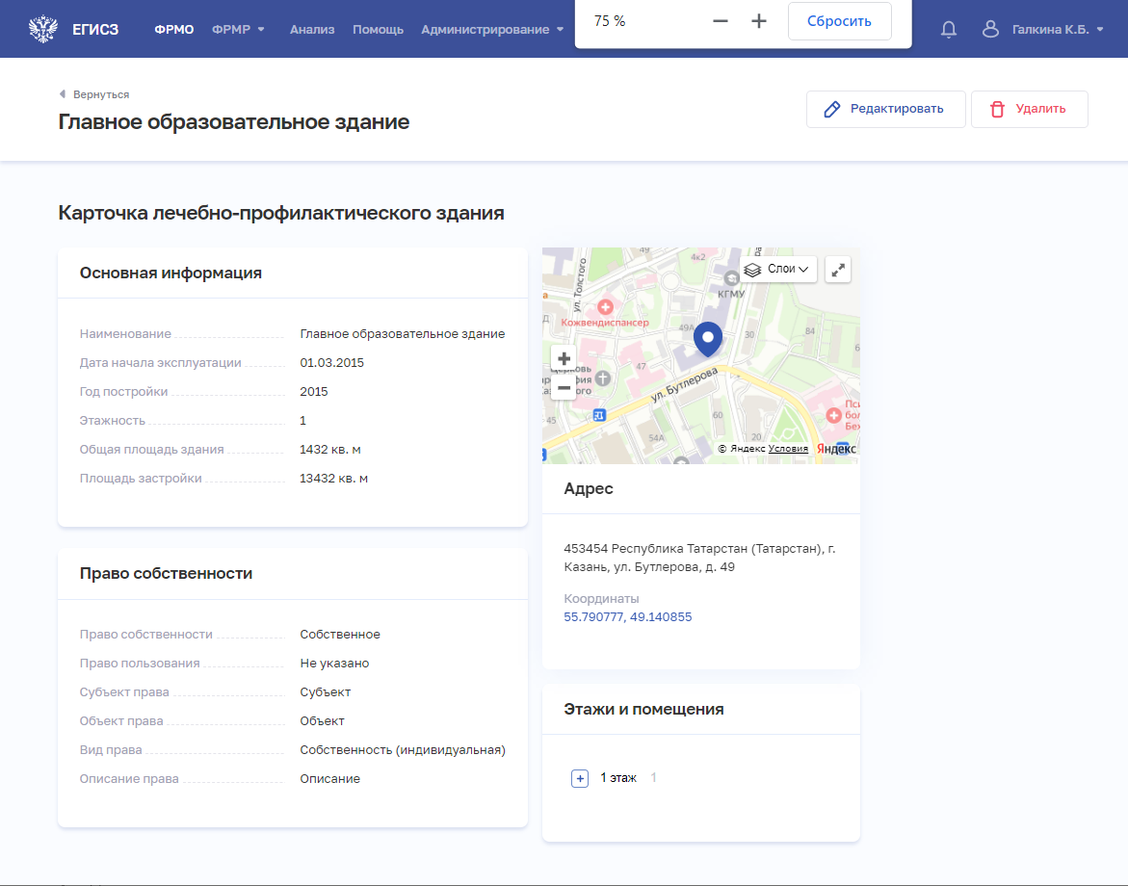
Рисунок 102 – Карточка здания образовательной организации
Карточка содержит всю заданную информацию о здании образовательной организации.

Редактирование записи о здании образовательной организации
Для редактирования записи о здании образовательной организации:
- Откройте запись для редактирования одним из способов:
- В таблице в строке с нужной записью нажмите кнопку и выберите команду «Редактировать».
- В таблице нажмите на нужную запись. В открывшейся карточке здания нажмите кнопку «Редактировать».
- Внесите изменения в открывшей форме «Редактирование здания».
- Нажмите кнопку «Сохранить и подписать» и выберите способ сохранения (с использованием УКЭП или без УКЭП).

Удаление записи о здании образовательной организации
Для удаления записи о здании образовательной организации:
- Выберите запись для удаления одним из способов:
- В таблице в строке с нужной записью нажмите кнопку и выберите команду «Удалить».
- В таблице нажмите на нужную запись. В открывшейся карточке здания нажмите кнопку «Удалить».
- Подтвердите удаление и выберите способ сохранения (с использованием УКЭП или без УКЭП).

Ввод сведений о структурных подразделениях образовательной организации или НИИ

Просмотр списка структурных подразделений образовательной организации
Управление сведениями о структурных подразделениях образовательной организации производится в разделе «Структурные подразделения» на вкладке «Образовательная организация» (Рисунок 103) карточки организации.
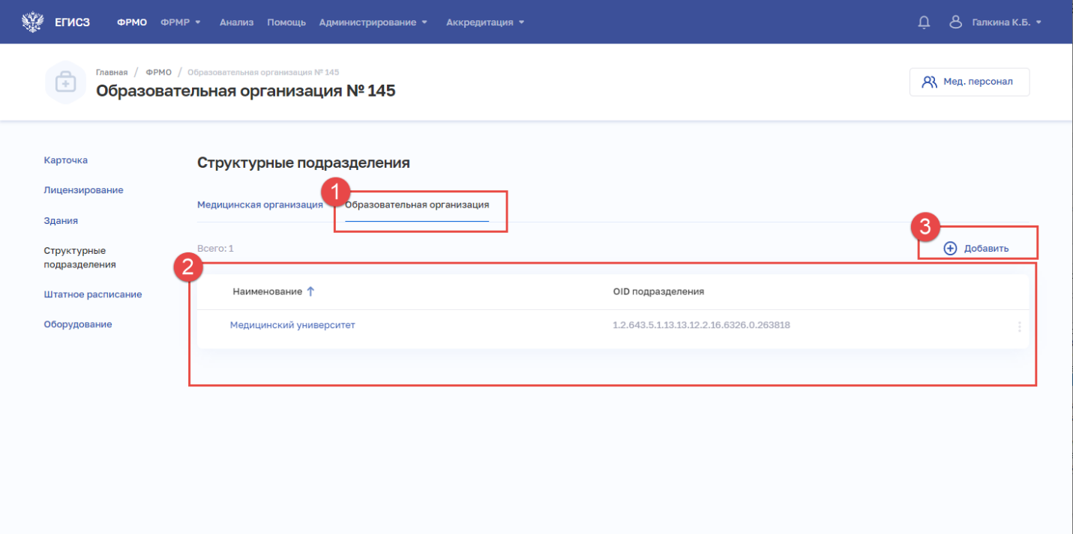
Рисунок 103 – Раздел «Структурные подразделения» образовательной организации
Страница содержит элементы:
- кнопки для переключения между вкладками (1).
- таблица со списком структурных подразделений выбранной образовательной организации (2). В таблице доступна сортировка списка по возрастанию или убыванию параметров в выбранном столбце, а также фильтрация по статусу подразделения. Таблица содержит столбцы. Таблица содержит столбцы:
- «Наименование». По нажатию на наименование открывается карточка структурного подразделения (см. п. 4.4.4.3 настоящего документа).
- «OID подразделения».
- кнопка для выбора действия с записью:
  - «Редактировать» (см. п. 4.4.4.4 настоящего документа).
  - «Удалить» (см. п. 4.4.4.5 настоящего документа).
- кнопка «Добавить» (3) для создания новой записи (см. п. 4.4.4.2 настоящего документа).

Добавление записи о структурном подразделении образовательной организации
Для добавления записи о структурном подразделении образовательной организации:
- В разделе «Структурные подразделения» на вкладке «Образовательная организация» нажмите кнопку «Добавить». Откроется форма «Новое структурное подразделение» (Рисунок 104).
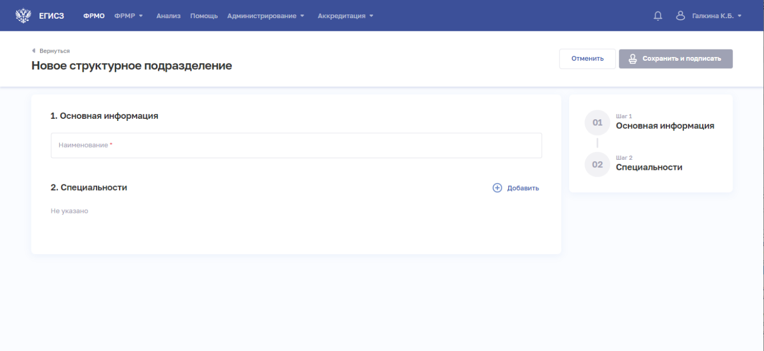
Рисунок 104 – Новое структурное подразделение образовательной организации
- На форме заполните все необходимые поля в блоках (поля, обязательные для заполнения, отмечены звездочкой):
- «Основная информация»;
- «Специальности».
Описание полей представлено в таблице ниже (Таблица 22).
- В блоке «Специальности» нажмите «Добавить». Откроется окно «Новый уровень образования» (Рисунок 105).
Рисунок 105 – Новый уровень образования
- В окне заполните все поля.
- Нажмите кнопку «Сохранить». Окно закроется, произойдет возврат на форму «Новое структурное подразделение».
- После заполнения данных в меню справа напротив соответствующего блока появляется символ , который означает готовность блока.
- Нажмите кнопку «Сохранить и подписать» и выберите способ сохранения (с использованием УКЭП или без УКЭП).
Таблица 22 – Описание полей формы ввода сведений о структурном подразделении образовательной организации
№  п/п | Наименование поля | Описание | Вид, способ ввода
1 | Основная информация
1.1 | Наименование | Наименование СП образовательной организации | Текстовое поле
2 | Специальности.  Для заполнения данных необходимо нажать кнопку «Добавить», откроется форма «Новый уровень образования» (см. Рисунок 105). Описание полей формы приведено ниже
2.1 | Уровень образования | Уровень образования в подразделении | Выбор значения из выпадающего списка.  Значения берутся из справочника ФРНСИ «ФРМР. Классификатор уровня профессионального образования», OID 1.2.643.5.1.13.13.99.2.243
2.2 | Специальности | Специальности, по которым производится обучение в подразделении | Выбор значения из выпадающего списка.  Значения зависят от выбранного значения в списке «Уровень образования»:  - «Среднее – профессиональное»: значения специальностей берутся из справочника ФРНСИ «ФРМР. Соответствие специальностей, уровня образования и формы обучения» OID 1.2.643.5.1.13.13.99.2.155, для которых поле «Идентификатор уровня образования» = 1, и соответствующие справочнику ФРНСИ «ФРМР. Специальность медицинского персонала» OID 1.2.643.5.1.13.13.99.2.170 по полю «Код».  - «Высшее – бакалавриат»: значения специальностей берутся из справочника ФРНСИ «ФРМР. Соответствие специальностей, уровня образования и формы обучения» OID 1.2.643.5.1.13.13.99.2.155, для которых поле «Идентификатор уровня образования» = 2, и соответствующие справочнику ФРНСИ «ФРМР. Специальность медицинского персонала» OID 1.2.643.5.1.13.13.99.2.170 по полю «Код».  - «Высшее – магистратура»: значения специальностей берутся из справочника ФРНСИ «ФРМР. Соответствие специальностей, уровня образования и формы обучения» OID 1.2.643.5.1.13.13.99.2.155, для которых поле «Идентификатор уровня образования» = 3, и соответствующие справочнику ФРНСИ «ФРМР. Специальность медицинского персонала» OID 1.2.643.5.1.13.13.99.2.170 по полю «Код».  - «Высшее – специалитет»: значения специальностей берутся из справочника ФРНСИ «ФРМР. Соответствие специальностей, уровня образования и формы обучения» OID 1.2.643.5.1.13.13.99.2.155, для которых поле «Идентификатор уровня образования» = 4, и соответствующие справочнику ФРНСИ «ФРМР. Специальность медицинского персонала» OID 1.2.643.5.1.13.13.99.2.170 по полю «Код».  - «Высшее – аспирантура»: значения специальностей берутся из справочника ФРНСИ «ФРМР. Соответствие специальностей при обучении в аспирантуре и формы обучения» OID 1.2.643.5.1.13.13.99.2.223, соответствующие справочнику ФРНСИ «ФРМР. Специальность медицинского персонала при обучении в аспирантуре или докторантуре» OID 1.2.643.5.1.13.13.99.2.220 по полю «Код».  - «Высшее – ординатура»: значения специальностей берутся из справочника ФРНСИ «ФРМР. Соответствие медицинских специальностей и формы обучения» OID 1.2.643.5.1.13.13.99.2.172, соответствующие справочнику ФРНСИ «Номенклатура специальностей специалистов, имеющих медицинское и фармацевтическое образование» OID 1.2.643.5.1.13.13.11.1066 по полю «Код»

Просмотр записи о структурном подразделении образовательной организации
Для просмотра карточки структурного подразделения образовательной организации (Рисунок 106) выберите в таблице нужную запись.
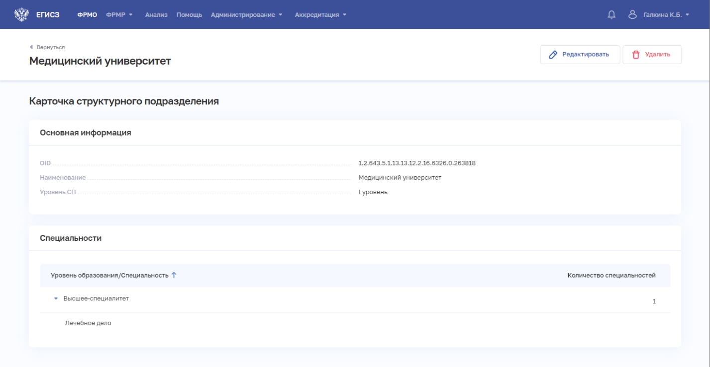
Рисунок 106 – Карточка структурного подразделения образовательной организации
Карточка содержит всю заданную информацию о структурном подразделении образовательной организации.

Редактирование записи о структурном подразделении образовательной организации
Для редактирования записи о структурном подразделении образовательной организации:
- Откройте запись для редактирования одним из способов:
- В таблице в строке с нужной записью нажмите кнопку и выберите команду «Редактировать».
- В таблице нажмите на нужную запись. В открывшейся карточке структурного подразделения образовательной организации нажмите кнопку «Редактировать».
- Внесите изменения в открывшей форме «Редактирование структурного подразделения».
- Нажмите кнопку «Сохранить и подписать» и выберите способ сохранения
(с использованием УКЭП или без УКЭП).

Удаление записи о структурном подразделении образовательной организации
Для удаления записи о структурном подразделении образовательной организации:
- Выберите запись для удаления одним из способов:
- В таблице в строке с нужной записью нажмите кнопку и выберите команду «Удалить».
- В таблице нажмите на нужную запись. В открывшейся карточке структурного подразделения нажмите кнопку «Удалить».
- Подтвердите удаление и выберите способ сохранения (с использованием УКЭП или без УКЭП).

Ввод сведений о штатном расписании образовательной организации
Ввод сведений о штатном расписании образовательной организации осуществляется аналогично порядку заполнения раздела «Штатное расписание» для медицинских организаций. Подробное описание приведено в п. 4.3.1.8 настоящего документа.

Ввод сведений об оборудовании образовательной организации
Ввод сведений об оборудовании образовательной организации осуществляется аналогично порядку заполнения раздела «Оборудование» для медицинских организаций. Подробное описание приведено в п. 4.3.1.10 настоящего документа.

Просмотр сведений о лицензиях образовательной организации
Порядок просмотра лицензий образовательной организации аналогичен порядку, описанному в разделе «Лицензии» для медицинских организаций. Подробное описание приведено в п. 4.3.1.12 настоящего документа.

Внесение сведений о фармацевтических организациях

Добавление в ФРМО фармацевтических организаций
В ФРМО подлежат включению фармацевтические организации, под которыми понимаются юридические лица независимо от организационно-правовой формы, осуществляющие фармацевтическую деятельность (организации оптовой торговли лекарственными средствами, аптечные организации). К фармацевтическим организациям приравниваются индивидуальные предприниматели, осуществляющие фармацевтическую деятельность (подпункт 12 части 1 статьи 2 Федерального закона от 21 ноября 2011 г.
№ 323-ФЗ «Об основах охраны здоровья граждан в Российской Федерации»).
Для добавления в ФРМО фармацевтической организации необходимо направить заявку с подписью уполномоченного лица и печатью организации/ИП (при наличии печати у организации/ИП) в СТП ЕГИСЗ на адрес egisz@rt-eu.ru (формы заявок и требования к их оформлению содержатся в Приложении 1 к настоящему руководству пользователя).
После добавления организации в Подсистему пользователю, отправившему заявку, будет направлен ответ на адрес электронной почты, с которого была направлена заявка;
в ответе будет указан уникальный идентификатор организации в ФРМО – OID.
Переход в карточку сведений об организации осуществляется на главной странице реестра после нажатия на ссылку в строке с наименованием организации.
Функциональность создания карточки фармацевтической организации доступна только пользователям с ролью «Администратор».

Просмотр карточки фармацевтической организации
Для открытия карточки фармацевтической организации:
- Перейдите в ФРМО.
- При необходимости отфильтруйте список (см. п. 4.1.3 настоящего документа).
- Нажмите на «Сокращенное наименование» выбранной организации. Откроется карточка организации (Рисунок 107).
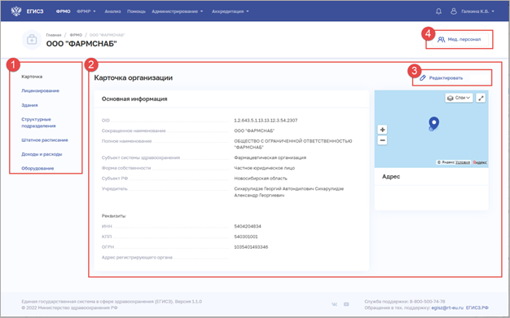
Рисунок 107 – Карточка организации
Карточка организации содержит элементы:
- Список разделов карточки организации (1):
- «Карточка». Наименование, основные данные и адреса организации.
- «Лицензирование». Сведения о полученных лицензиях организации.
- «Здания». Сведения о зданиях организации.
- «Структурные подразделения». Сведения о структурных подразделениях (СП) и организационная структура организации.
- «Штатное расписание». Сведения о штатных расписаниях организации.
- «Доходы и расходы». Сведения по отчетным периодам о доходах и расходах организации.
- «Оборудование». Сведения об оборудовании и его расположении в организации.
- Область данных выбранного раздела карточки организации (2).
- Кнопки управления данными выбранного раздела (3):
- «Редактировать».
- «Удалить».
- Кнопка «Мед. персонал» (4) для перехода в ФРМР и просмотра сведений
о фармацевтическом персонале, который закреплен за организацией. Для работы с данной функциональностью у пользователя должен быть доступ к ФРМР.

Ввод сведений о зданиях фармацевтической организации
Ввод сведений зданиях фармацевтической организации осуществляется аналогично порядку заполнения раздела «Здания» для образовательных организаций. Подробное описание приведено в п. 4.4.3 настоящего документа.

Ввод сведений о структурных подразделениях фармацевтической организации
Примечание.
Для создания структурного подразделения требуется предварительно добавить здание в разделе «Здания» (см. п. 4.4.3 настоящего документа), так как структурное подразделение привязывается к зданию.

Просмотр списка структурных подразделений фармацевтической организации
Управление сведениями о структурных подразделениях фармацевтической организации производится в разделе «Структурные подразделения» на вкладке «Фармацевтическая организация» (Рисунок 108) карточки организации.
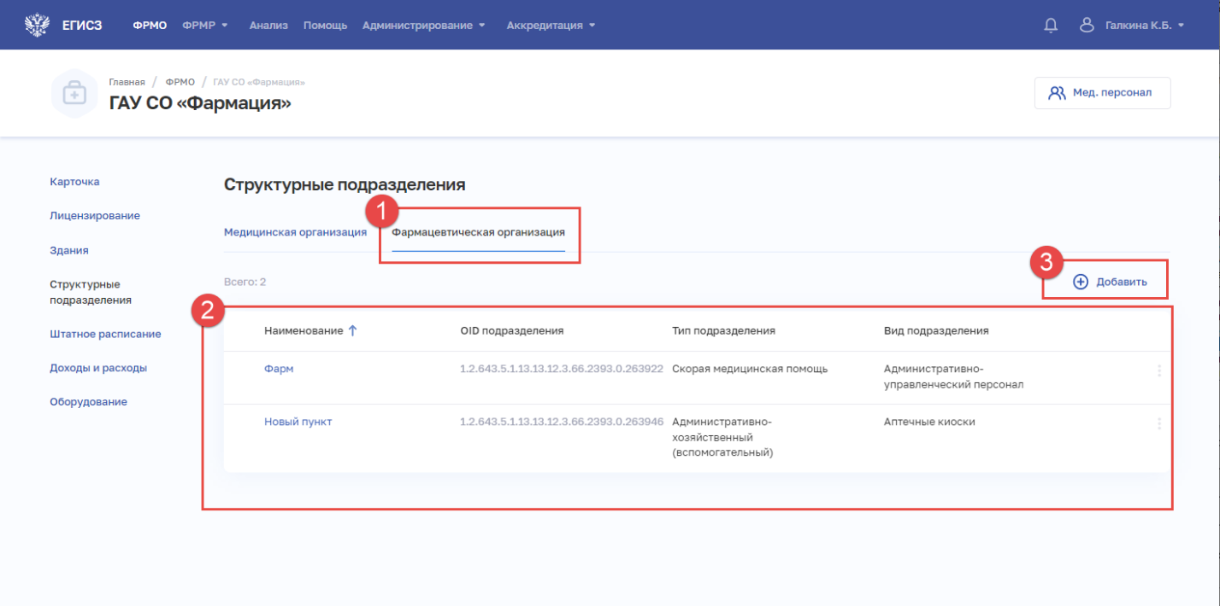
Рисунок 108 – Раздел «Структурные подразделения» фармацевтической организации
Страница содержит элементы:
- кнопки для переключения между вкладками (1).
- таблица со списком структурных подразделений выбранной фармацевтической организации (2). В таблице доступна сортировка списка по возрастанию или убыванию параметров в выбранном столбце, а также фильтрация по статусу подразделения. Таблица содержит столбцы. Таблица содержит столбцы:
- «Наименование». По нажатию на наименование открывается карточка структурного подразделения (см. п. 4.5.4.3 настоящего документа).
- «OID подразделения».
- «Тип подразделения».
- «Вид подразделения».
- кнопка для выбора действия с записью:
  - «Редактировать» (см. п. 4.5.4.4 настоящего документа).
  - «Удалить» (см. п. 4.5.4.5 настоящего документа).
- кнопка «Добавить» (3) для создания новой записи (см. п. 4.5.4.2 настоящего документа).

Добавление записи о структурном подразделении фармацевтической организации
Для добавления записи о структурном подразделении фармацевтической организации:
- В разделе «Структурные подразделения» на вкладке «Фармацевтическая организация» нажмите кнопку «Добавить». Откроется форма «Новое структурное подразделение» (Рисунок 104).
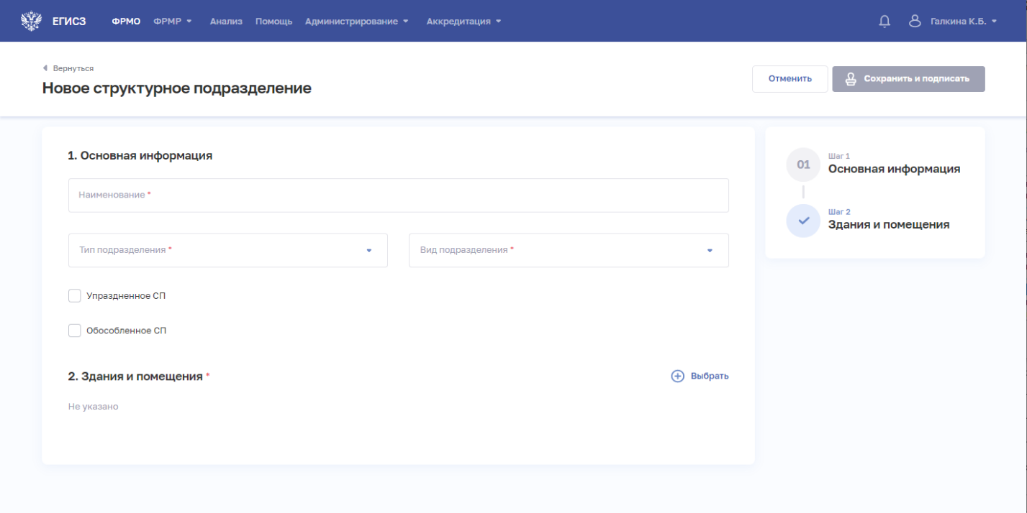
Рисунок 109 – Новое структурное подразделение фармацевтической организации
- На форме заполните все необходимые поля в блоках (поля, обязательные для заполнения, отмечены звездочкой):
- «Основная информация».
- «Здания и помещения».
Описание полей представлено в таблице ниже (Таблица 23).
- В блоке «Здания и помещения» нажмите «Выбрать». Откроется окно «Выбрать здания и помещения» (Рисунок 23).
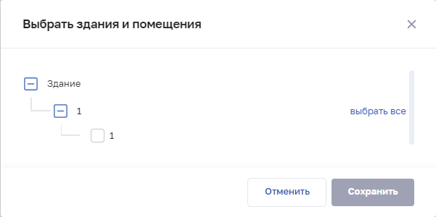
Рисунок 110 – Выбрать здания и помещения
- В окне установите флаги напротив нужных помещений в зданиях организации.
- Нажмите кнопку «Сохранить». Окно закроется, произойдет возврат на форму «Новое структурное подразделение».
- После заполнения данных в меню справа напротив соответствующего блока появляется символ , который означает готовность блока.
- Нажмите кнопку «Сохранить и подписать» и выберите способ сохранения
(с использованием УКЭП или без УКЭП).
Таблица 23 – Описание полей формы ввода сведений о структурном подразделении фармацевтической организации
№  п/п | Наименование поля | Описание | Вид, способ ввода
1 | Основная информация
1.1 | Наименование | Наименование СП  фармацевтической  организации | Текстовое поле с ограничением до 250 символов
1.2 | Тип подразделения | Тип подразделения | Выбор значения из выпадающего списка.  Значения берутся из справочника ФРНСИ «Типы структурных подразделений, участвующих  в оказании медицинской помощи»,  OID 1.2.643.5.1.13.13.99.2.299
1.3 | Вид подразделения | Вид подразделения | Выбор значения из выпадающего списка.  Значения берутся из справочника ФРНСИ «Перечень подразделений и кабинетов медицинской организации», OID 1.2.643.5.1.13.13.11.1072
1.4 | Упраздненное СП | Признак того, что СП упразднено | Установка флага
1.4.1 | Дата упразднения | Дата упразднения СП | Выбор значения в календаре.  Поде отображается, если установлен флаг «Упраздненное СП»
1.5 | Обособленное СП | Признак того, что СП является обособленным | Установка флага
2 | Здания и помещения.  Для заполнения данных необходимо нажать кнопку «Выбрать», откроется форма «Выбрать здания и помещения» (см. Рисунок 110)

Просмотр записи о структурном подразделении фармацевтической организации
Для просмотра карточки структурного подразделения фармацевтической организации (Рисунок 111) выберите в таблице нужную запись.
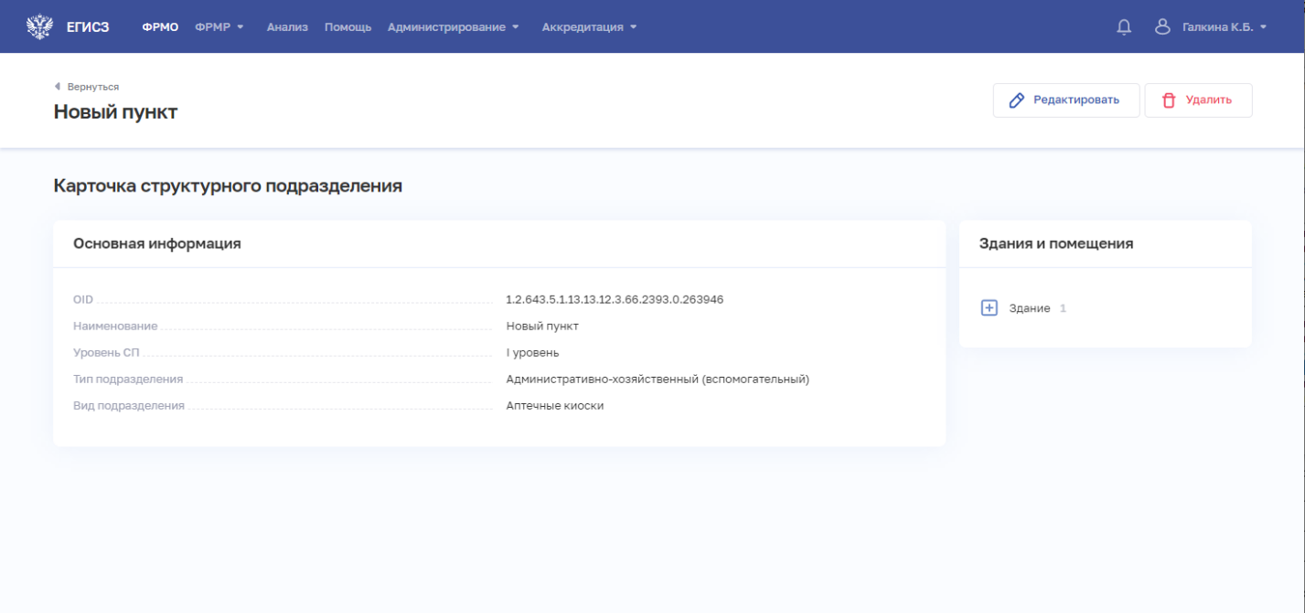
Рисунок 111 – Карточка структурного подразделения фармацевтической организации
Карточка содержит всю заданную информацию о структурном подразделении фармацевтической организации.

Редактирование записи о структурном подразделении фармацевтической организации
Для редактирования записи о структурном подразделении фармацевтической организации:
- Откройте запись для редактирования одним из способов:
- В таблице в строке с нужной записью нажмите кнопку и выберите команду «Редактировать».
- В таблице нажмите на нужную запись. В открывшейся карточке структурного подразделения фармацевтической организации нажмите кнопку «Редактировать».
- Внесите изменения в открывшей форме «Редактирование структурного подразделения».
- Нажмите кнопку «Сохранить и подписать» и выберите способ сохранения (с использованием УКЭП или без УКЭП).

Удаление записи о структурном подразделении фармацевтической организации
Для удаления записи о структурном подразделении фармацевтической организации:
- Выберите запись для удаления одним из способов:
- В таблице в строке с нужной записью нажмите кнопку и выберите команду «Удалить».
- В таблице нажмите на нужную запись. В открывшейся карточке структурного подразделения нажмите кнопку «Удалить».
- Подтвердите удаление и выберите способ сохранения (с использованием УКЭП или без УКЭП).

Ввод сведений о штатном расписании фармацевтической организации
Порядок ввода сведений о штатном расписании фармацевтической организации аналогичен порядку заполнения раздела «Штатное расписание» для медицинских организаций. Подробное описание приведено в п. 4.3.1.8 настоящего документа.

Ввод сведений о доходах и расходах фармацевтической организации
Порядок ввода сведений о доходах и расходах фармацевтической организации аналогичен порядку заполнения раздела «Доходы и расходы» для медицинских организаций. Подробное описание приведено в п. 4.3.1.9 настоящего документа.

Ввод сведений об оборудовании фармацевтической организации
Порядок ввода сведений об оборудовании фармацевтической организации аналогичен порядку заполнения раздела «Оборудование» для медицинских организаций. Подробное описание приведено в п. 4.3.1.10 настоящего документа.

Просмотр сведений о лицензиях фармацевтической организации
Порядок просмотра лицензий фармацевтической организации аналогичен порядку, описанному в разделе «Лицензии» для медицинских организаций. Подробное описание приведено в п. 4.3.1.12 настоящего документа.
.

Внесение сведений об организациях здравоохранения

Добавление в ФРМО организации здравоохранения
В ФРМО включаются организации здравоохранения, под которыми понимаются:
- федеральные органы исполнительной власти в сфере охраны здоровья
и их территориальные органы;
- исполнительные органы государственной власти субъектов РФ в сфере охраны здоровья, органы управления в сфере охраны здоровья иных федеральных органов исполнительной власти;
- органы местного самоуправления муниципальных районов и городских округов, осуществляющие полномочия в сфере охраны здоровья.
Для добавления в ФРМО организации здравоохранения необходимо направить заявку с подписью уполномоченного лица и печатью организации в СТП ЕГИСЗ на адрес egisz@rt-eu.ru (формы заявок и требования к их оформлению содержатся в Приложении 1 к настоящему руководству пользователя).
После добавления организации в Подсистему пользователю, отправившему заявку, будет направлен ответ на адрес электронной почты, с которого была направлена заявка;
в ответе будет указан уникальный идентификатор организации в ФРМО – OID.
Переход в карточку сведений об организации осуществляется на главной странице реестра после нажатия на ссылку в строке с наименованием организации.
Функциональность создания карточки организации здравоохранения доступна только пользователям с ролью «Администратор».

Просмотр карточки организации здравоохранения
Для открытия карточки организации:
- Перейдите в ФРМО.
- При необходимости отфильтруйте список (см. п. 4.1.3 настоящего документа).
- Нажмите на «Сокращенное наименование» выбранной организации. Откроется карточка организации (Рисунок 112).
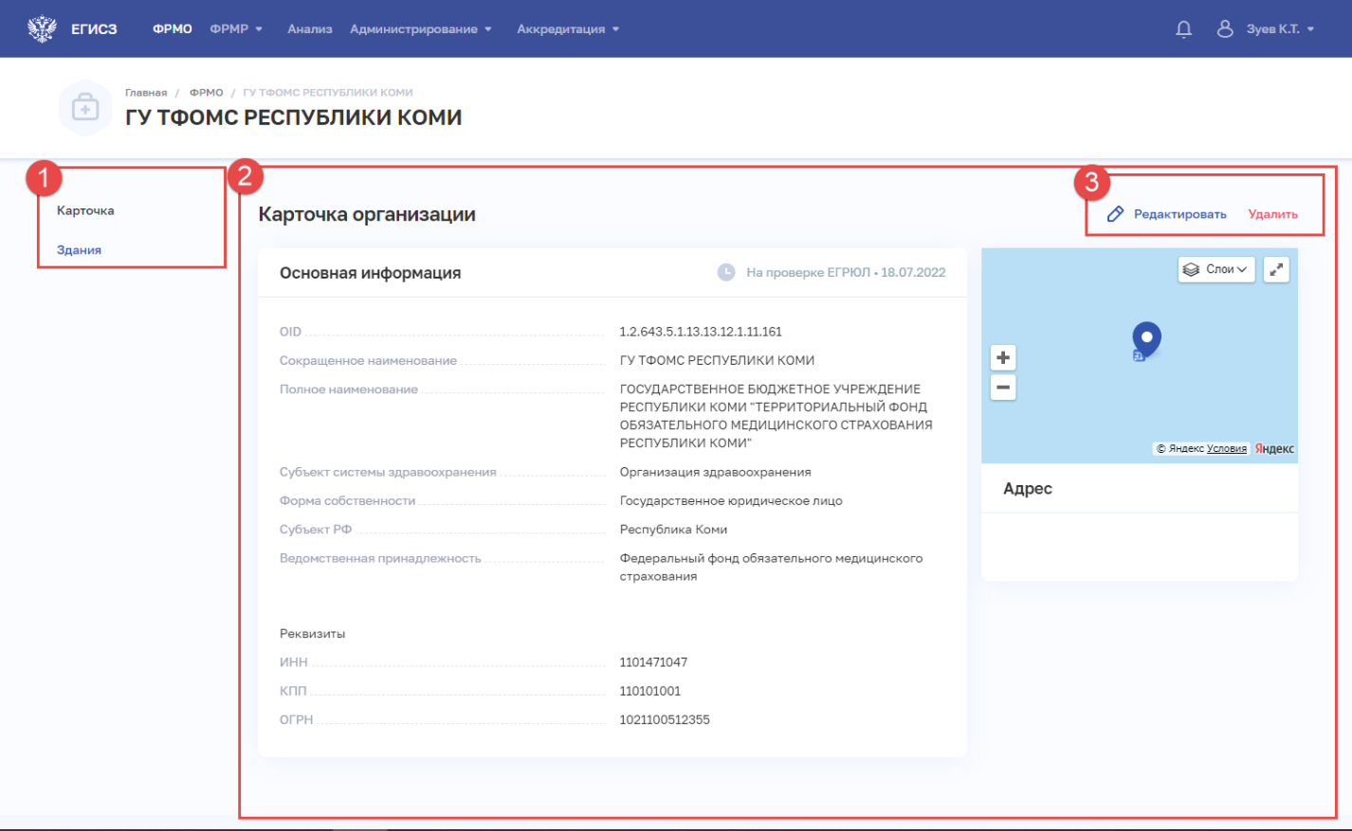
Рисунок 112 – Карточка организации здравоохранения
Карточка организации здравоохранения содержит элементы:
- Список разделов карточки организации (1):
- «Карточка». Наименование, основные данные и адреса организации.
- «Здания». Сведения о зданиях организации.
- Область данных выбранного раздела карточки организации (2).
- Кнопки управления данными выбранного раздела (3):
- «Редактировать».

Ввод сведений о зданиях организации здравоохранения
Порядок ввода сведений о зданиях организации здравоохранения аналогичен порядку заполнения раздела «Здания» для образовательных организаций. Подробное описание приведено в п. 4.4.3 настоящего документа.

Добавление в ФРМО филиалов организаций
Функциональность создания карточки филиала организации доступна только пользователям с ролью «Администратор». Заполнение карточки филиала организации производится аналогично заполнению карточки организации соответствующего типа
(см. пункты 4.3, 4.4, 4.5 настоящего документа).

Отчеты об эксплуатации ФРМО
Модуль «Анализ» предназначен для выгрузки сведений об эксплуатации ФРМО.

Работа со списком отчетов

Просмотр списка отчетов
Для перехода в модуль «Анализ» (Рисунок 113) в верхнем (главном) меню необходимо нажать на кнопку «Анализ».
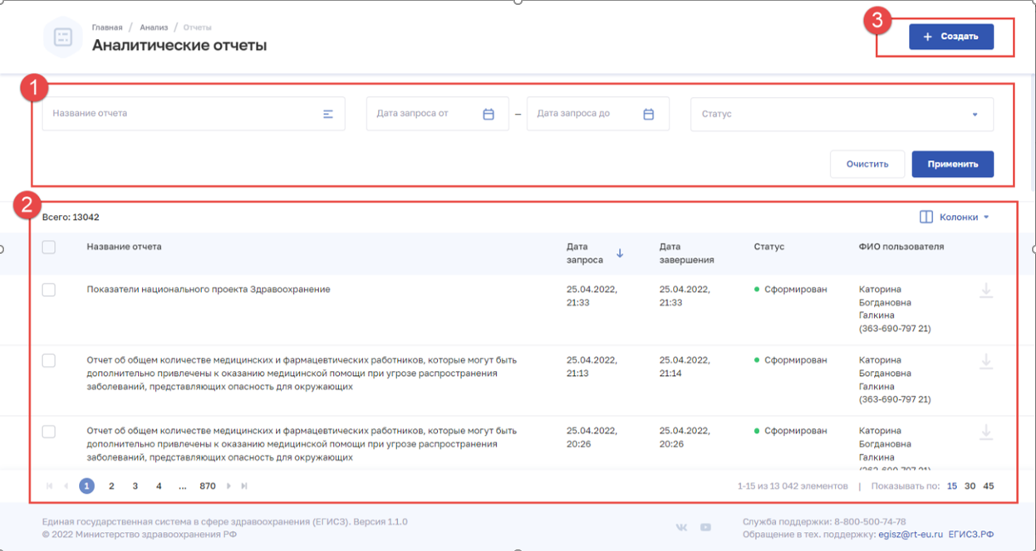
Рисунок 113 – Модуль «Анализ»
Страница содержит элементы:
- область фильтрации списка (1) (см. п. 4.7.1.3 настоящего документа).
- таблица со списком заказанных отчетов (2). В таблице доступна настройка отображаемых столбцов, а также сортировка списка по возрастанию или убыванию параметров в выбранном столбце (см. п. 4.7.1.2 настоящего документа). Таблица содержит столбцы:
- «Название отчета».
- «Дата запроса».
- «Дата завершения».
- «Статус».
- кнопка для скачивания отчета.
- кнопка «Создать» (см. п. 4.7.2 настоящего документа).

Настройка отображения списка отчетов
Перечень отображаемых колонок в таблице можно настроить. Для этого необходимо нажать кнопку «Колонки» и выбрать требуемые параметры из списка (Рисунок 114).
Для выбора доступны колонки:
- «Дата запроса».
- «Дата завершения».
- «Статус».
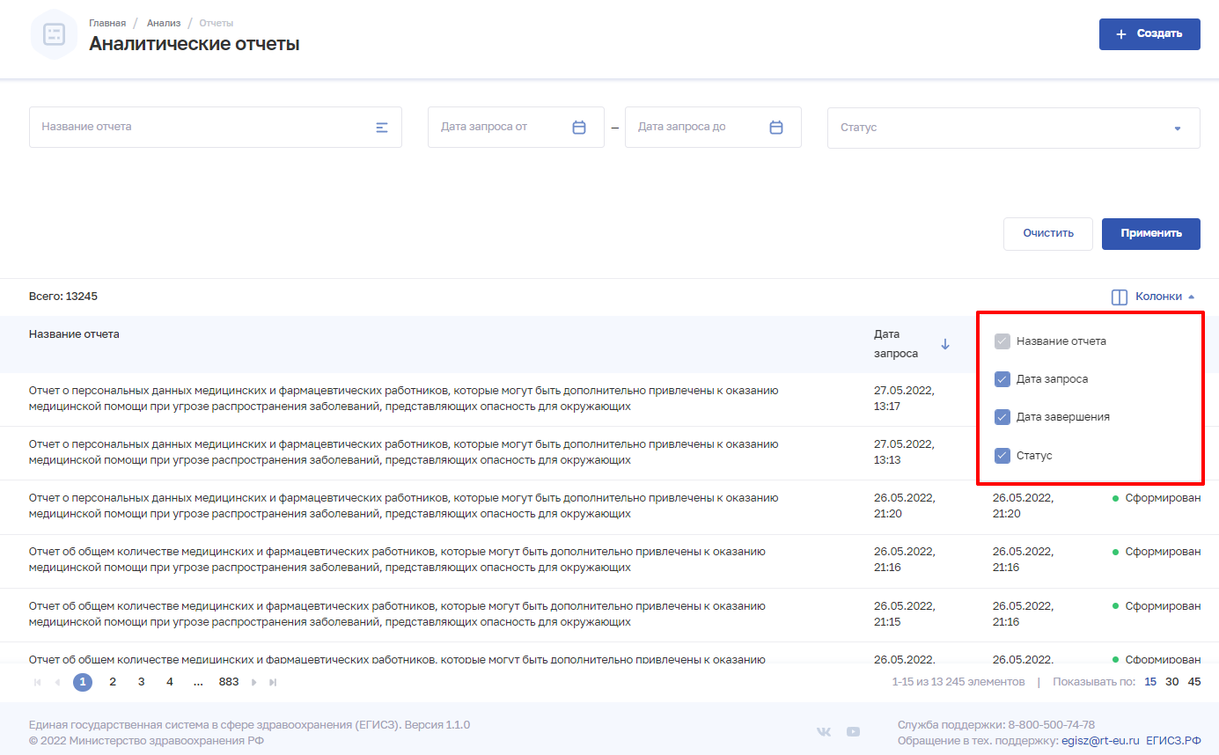
Рисунок 114 – Настройка отображения колонок в списке
Список в таблице можно отсортировать по возрастанию или убыванию значений
в выбранной колонке. Для выбора колонки нажмите на нее. Отобразится значок:
- для сортировки по возрастанию;
- для сортировки по убыванию.
Для списка доступна нумерация страниц результатов поиска и фильтрации (Рисунок 115, 1). Возможно переключение между страницами, а также переход на первую или последнюю страницу списка. Количество отображаемых на странице записей можно изменить в настройках пагинации (Рисунок 115, 2). Доступны значения: 15, 30, 45 записей на странице.
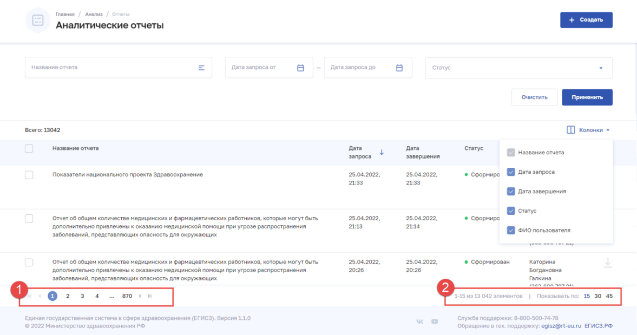
Рисунок 115 – Настройка отображения количества записей

Фильтрация списка отчетов
В Подсистеме существует возможность гибко настроить отображение списка отчетов. Перечень полей, по которым осуществляется поиск, представлен в таблице (Таблица 24).
В полях с текстовым и числовым форматом ввода поиск осуществляется при вводе трех символов и более.
Для фильтрации списка:
- Введите параметры поиска и нажмите кнопку «Применить».
- Отфильтрованный список будет отображен в нижней части страницы.
- Для сброса фильтров нажмите кнопку «Очистить». В списке будет отображены все отчеты пользователя.
Таблица 24 – Поля фильтрации списка отчетов
Наименование фильтра | Описание | Формат ввода
Название отчета | Наименование отчета | По нажатию на поле открывается окно «Название отчета» с возможностью поиска.  Список отчетов представлен в виде иерархического списка.  Установить флаги напротив нужных видов отчета
Дата запроса от | Период, в который попадает дата запроса на формирование отчета | Выбор даты в календаре
Дата запроса до
Статус | Текущий статус формирования отчета | Выбор из списка  (одно значение).  Возможные значения:  - заказан,  - формируется,  - сформирован,  - ошибка формирования

Выгрузка отчета
В Подсистеме доступна загрузка отчетов в память персонального компьютера пользователя. В зависимости от типа отчета загрузка доступна в виде файла с расширением:
- PDF;
- XLSX;
- DOCX;
- ODS;
- ODT.
Для загрузки отчета напротив нужного отчета нажмите кнопку . После завершения формирования файл будет загружен в папку для загрузок по умолчанию.

Формирование отчета
Для формирования отчета:
- В модуле «Анализ» нажмите на кнопку «Создать». Откроется форма выбора отчета из каталога (Рисунок 116).
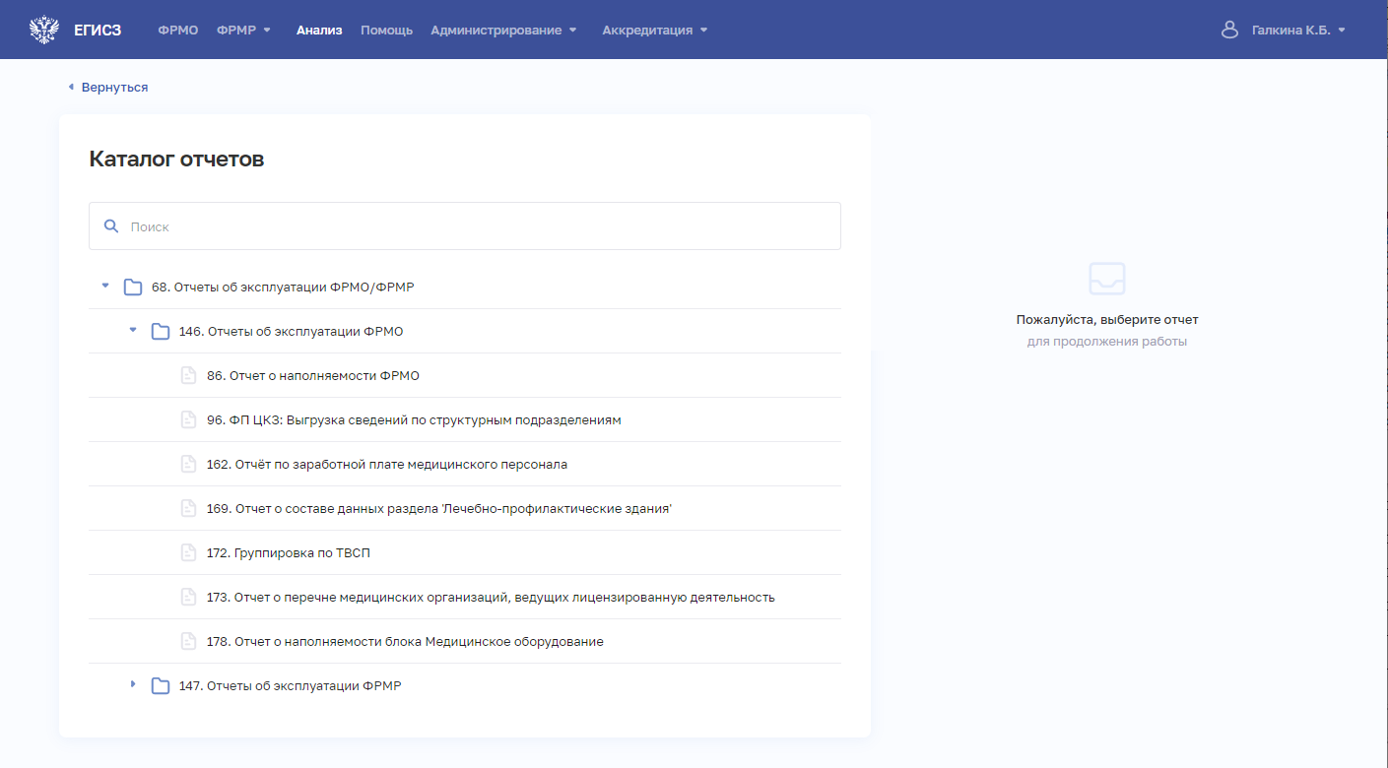
Рисунок 116 – Каталог отчетов
- Выполните, при необходимости, поиск отчета по названию. По мере ввода символов в списке будут отображаться соответствующие отчеты.
- Выберите отчет из каталога. В правой части страницы отобразится форма для задания параметров, по которым будет сформирован отчет (Рисунок 117).
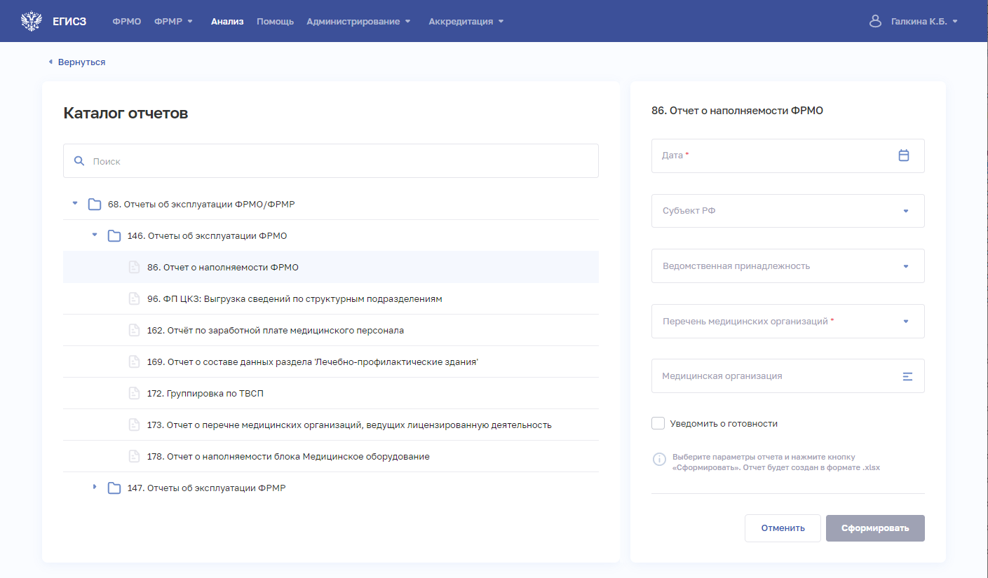
Рисунок 117 – Каталог отчетов с выбранным отчетом и формой для указания параметров формирования отчета
- На форме заполните все необходимые поля, по которым необходимо сформировать отчет (поля, обязательные для заполнения, отмечены звездочкой). Описание параметров, по которым формируются отчеты, приведено в пп. 4.7.2.1 – 4.7.2.7 настоящего документа.
- Нажмите «Сформировать». В правом верхнем углу страницы отобразится информационное сообщение о заказе на формирование отчета (Рисунок 118).
- На странице модуля «Анализ» отчет будет отображен в таблице.
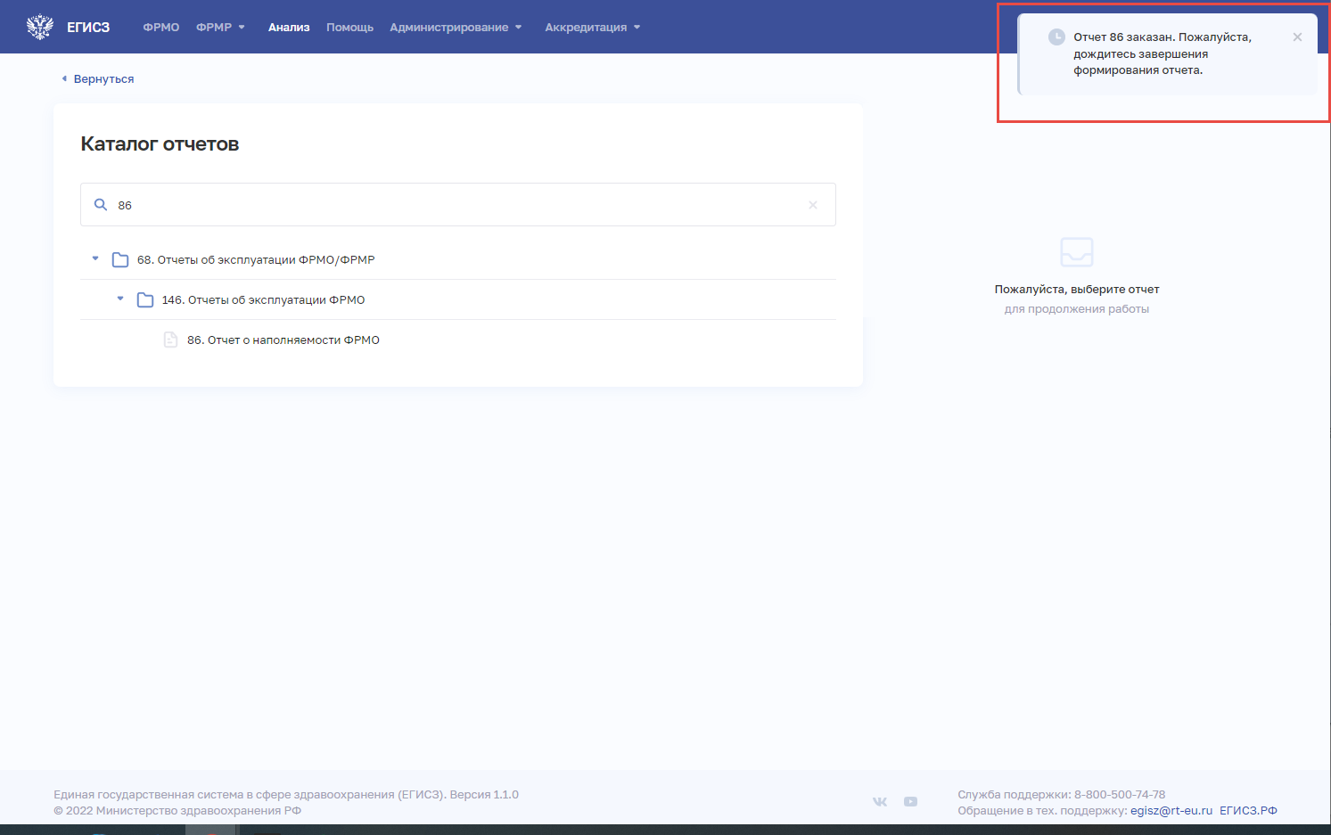
Рисунок 118 – Уведомление о заказе отчета

86. Отчет о наполняемости ФРМО
Отчет о наполняемости ФРМО предназначен для выгрузки сведений
о медицинских организациях с учетом следующих параметров:
- Уровни МО;
- Территориальный признак;
- Вид (профиль) деятельности медицинской организации;
- Вид (профиль) деятельности входящих подразделений в МО.
Доступ к данному отчету имеют пользователи со следующими ролями:
- Администратор (ФРМО);
- Работник МЗ (ФРМО);
- Работник ОУЗ (ФРМО);
- Работник организации (ФРМО);
- Работник РЗН (ФРМО);
- Работник МЗ (кадровый департамент) (ФРМО).
Описание параметров, по которым формируется отчет, приведено в таблице ниже (Таблица 25).
Таблица 25 – Описание полей для ввода данных для формирования отчета «86. Отчет о наполняемости ФРМО»
№  п/п | Наименование поля | Описание | Вид, способ ввода
1 | Дата | Дата запроса отчета | Выбор даты в календаре
2 | Субъект РФ | Субъект РФ, к которому относится организация | Выбор значения из выпадающего списка.  Для определенных ролей поле автоматически заполняется значением из профиля пользователя
3 | Ведомственная принадлежность | Ведомственная принадлежность организации | Выбор одного или нескольких значений из выпадающего списка
4 | Перечень медицинских организаций | Перечень медицинских организаций | Выбор из выпадающего списка. Возможные значения:  - «Организации, которые вносят данные в регистр» – в отчет попадают организации, в карточку которых после создания вносились изменения (при создании медицинской организации присваивается версия 1, если вносились правки, то версия увеличивается, в отчет попадают организации с версией >1).  - «Полный перечень организаций регистра» – отчет формируется по всем МО
5 | Медицинская организация | Наименование медицинской организации | По нажатию на поле открывается окно «Организация» с возможностью поиска организации по наименованию, ОГРН, ИНН, а также фильтрацией по принадлежности к субъектам РФ.  Выбор значения в окне.  Для определенных ролей поле автоматически заполняется значением из профиля пользователя
6 | Тип файла | Тип файла | Выбор типа файла для формирования отчета
7 | Уведомить о готовности | Уведомление о готовности отчета | При установке флага пользователю придет уведомление о готовности заказанного отчета на электронную почту, указанную при получении доступа к Подсистеме

Описание полей, которые содержатся в отчете, приведено в таблице (Таблица 26).
Таблица 26 – Описание полей отчета «86. Отчет о наполняемости ФРМО»
№  п/п | Наименование поля |  | Описание
1 | Субъект РФ |  | Субъект РФ, к которому относится организация
2 | OID |  | OID медицинской организации
3 | Наименование медицинской организации |  | Наименование медицинской организации
4 | Ведомственная принадлежность |  | Ведомственная принадлежность медицинской организации
5 | Всего медицинских организаций |  | Количество медицинских организаций
6 | Уровни медицинских организаций | I | Количество медицинских организаций  с выбранным уровнем организации
 |  | II
 |  | III
 |  | Иное
7 | Территориальный признак | Федеральные | Количество медицинских организаций  с выбранным территориальным признаком
 |  | Краевые, республиканские, областные, окружные
 |  | Межрайонные
 |  | Районные
 |  | Городские
 |  | Муниципальные
8 | Вид (профиль) деятельности медицинской организации | Больницы | Количество медицинских организаций  со следующими видами деятельности:  - «Больница (в том числе детская)»;  - «Специализированная больница»;  - «Участковая больница»;  - «Больница скорой медицинской помощи»;  - «Госпиталь»;  - «Дом (больница) сестринского ухода»;  - «Медико-санитарная часть, в том числе центральная»
 |  | СПК | Количество медицинских организаций  с видом деятельности «Медицинские организации скорой медицинской помощи и переливания крови» и профилем деятельности «Станция переливания крови» или «Центр крови»
 |  | СМП | Количество медицинских организаций  с видом деятельности «Медицинские организации скорой медицинской помощи и переливания крови» и профилем деятельности «Станция скорой медицинской помощи»
 |  | Диспансеры | Количество медицинских организаций  с видом деятельности «Диспансер»
 |  | АПУ сам. | Количество медицинских организаций  со следующими видами деятельности:  - «Амбулатория, в том числе врачебная»;  - «Поликлиника», кроме профиля деятельности «Стоматологическая,  в том числе детская»;  - «Центр (Лечебно-профилактические медицинские организации», кроме профиля деятельности «Перинатальный»
 |  | Стоматологические пол-ки | Количество медицинских организаций  с видом деятельности «Поликлиника»  и профилем деятельности «Стоматологическая, в том числе детская»
 |  | Особого типа | Количество медицинских организаций  со следующими видами деятельности:  - «Центр (Медицинские организации особого типа)»;  - «Бюро»;  - «Хоспис»;  - «Лепрозорий»;  - «Дезинфекционный центр (станция)»;  - «Центр гигиенического образования населения»;  - «Центр гигиены и эпидемиологии»
 |  | Дом ребенка | Количество медицинских организаций  с видом деятельности «Дом ребенка,  в том числе специализированный»
 |  | Санатории | Количество медицинских организаций  с видом деятельности «Санаторно-курортные организации»
9 | Вид (профиль) деятельности входящих подразделений в МО | АПУ входящие | Количество структурных подразделений со следующими видами:  - «Амбулатории»;  - «Поликлиники (поликлинические отделения)»;  - «Детские поликлиники (отделения)»
 |  | ФАП | Количество структурных подразделений  с видом «Фельдшерско-акушерские пункты (включая передвижные)»
 |  | ФП | Количество структурных подразделений  с видом «Фельдшерские пункты (включая передвижные)»
 |  | Врач здравпункты | Количество структурных подразделений  с видом «Здравпункты врачебные»
 |  | Фельд здравпункты | Количество структурных подразделений  с видом «Здравпункты фельдшерские»
 |  | Врач амбулатории | Количество структурных подразделений со следующими видами:  - «Отделения (кабинеты) врача общей практики (семейного врача)»;  - «Центры врача общей практики (семейного врача)»
 |  | Участковые больницы | Количество структурных подразделений  с видом подразделения «Участковые больницы в составе медицинской организации»
 |  | ВСЕГО | Сумма по следующим столбцам:  - АПУ входящие;  - ФАП;  - ФП;  - Врач здравпункты;  - Фельд здравпункты;  - Врач амбулатории;  - Участковые больницы

96. ФП ЦКЗ: Выгрузка сведений по структурным подразделениям
Отчет «96. ФП ЦКЗ: Выгрузка сведений по структурным подразделениям» предоставляет информацию о структурных подразделениях в разрезе субъектов РФ, МО.
Доступ к данному отчету имеют пользователи со следующими ролями:
- Администратор (ФРМО);
- Работник МЗ (ФРМО);
- Работник ОУЗ (ФРМО);
- Работник организации (ФРМО);
- Работник РЗН (ФРМО);
- Работник МЗ (кадровый департамент) (ФРМО).
Описание параметров, по которым формируется отчет, приведено в таблице ниже (Таблица 27).
Таблица 27 – Описание полей для ввода данных для формирования отчета «96. ФП ЦКЗ: Выгрузка сведений по структурным подразделениям»
№  п/п | Наименование поля | Описание | Вид, способ ввода
1 | Субъект РФ | Субъект РФ, к которому относится организация | Выбор одного иди нескольких значений из выпадающего списка.  Для определенных ролей поле автоматически заполняется значением из профиля пользователя
2 | Ведомственная принадлежность | Ведомственная принадлежность организации | Выбор значения из выпадающего списка
3 | Форма собственности | Форма собственности | Выбор одного или нескольких значений из выпадающего списка
4 | Медицинская организация | Наименование медицинской организации | По нажатию на поле открывается окно «Организация» с возможностью поиска организации по наименованию, ОГРН, ИНН, а также фильтрацией по принадлежности к субъектам РФ.  Выбор значения в окне.  Для определенных ролей поле автоматически заполняется значением из профиля пользователя
5 | Медицинская организация удалена | Признак удаления медицинской организации | Выбор значения из выпадающего списка. Возможные значения:  - «Да» – отчет сбудет содержать сведения об удаленных организациях;  - «Нет» – отчет будет содержать сведения обо всех организациях, за исключением организаций, карточки которых переведены  в архив ФРМО;  - «Все» – отчет будет содержать сведения обо всех организациях.  Если при формировании отчета данный параметр не указан (оставлен пустым), по умолчанию в отчет попадают сведения только по действующим организациям (карточки которых не переведены в архив ФРМО)
6 | Структурное подразделение удалено | Признак упраздненного структурного подразделения | Выбор значения из выпадающего списка. Возможные значения:  - «Да» – отчет сбудет содержать сведения об упраздненных СП;  - «Нет» – отчет будет содержать сведения обо всех СП, за исключением упраздненных;  - «Все» – отчет будет содержать сведения обо всех СП.  Если при формировании отчета данный параметр не указан (оставлен пустым), по умолчанию в отчет попадают только неупраздненные структурные подразделения
7 | Дочерние элементы в структурных подразделениях | Наличие дочерних элементов в структурных подразделениях | Выбор значения из выпадающего списка. Возможные значения:  - «Да» – отчет сбудет содержать сведения об организациях, в состав СП которых входят дочерние элементы (например, отделения, кабинеты, бригады);  - «Нет» – отчет будет содержать сведения об организациях, в состав СП которых не входят дочерние элементы;  - «Все» – отчет будет содержать сведения обо всех организациях.  Если при формировании отчета данный параметр не указан (оставлен пустым), по умолчанию в отчет попадают те структурные подразделения, у которых отсутствуют дочерние элементы (кабинеты/отделения/бригады).  Для получения списка всех подразделений необходимо при формировании отчета в данном поле выбрать значение «Все»
8 | Тип файла | Тип файла | Выбор типа файла для формирования отчета
9 | Уведомить о готовности | Уведомление о готовности отчета | При установке флага пользователю придет уведомление о готовности заказанного отчета на электронную почту, указанную при получении доступа к Подсистеме

Описание полей, которые содержатся в отчете, приведено в таблице (Таблица 28).
Таблица 28 – Описание полей отчета «96. ФП ЦКЗ: Выгрузка сведений по структурным подразделениям»
№ п/п | Наименование поля | Описание
1 | Субъект РФ | Субъект РФ медицинской организации
2 | OID медицинской организации | OID медицинской организации
3 | Краткое наименование медицинской организации | Сокращенное наименование медицинской организации
4 | Дата удаления медицинской организации | Дата перевода в архив карточки медицинской организации
5 | Тип организации | Наименование типа организации
6 | Ведомственная принадлежность медицинской организации | Ведомственная принадлежность медицинской организации
7 | Вид деятельности медицинской организации | Вид деятельности медицинской организации
8 | Профиль деятельности медицинской организации | Профиль деятельности медицинской организации
9 | OID структурного подразделения | OID структурного подразделения
10 | Наименование структурного подразделения | Наименование структурного подразделения
11 | Дата ликвидации структурного подразделения | Дата ликвидации структурного подразделения
12 | Признак обособленности структурного подразделения | Признак обособленности структурного подразделения.  Указывается значение «Да», если структурное подразделение обособленное, «Нет» – если необособленное
13 | Тип структурного подразделения | Наименование типа структурного подразделения
14 | Вид структурного подразделения | Наименование вида структурного подразделения
15 | Идентификатор здания (при обособленности) | Идентификатор здания, которое указывается для обособленных СП
16 | Наименование здания (при обособленности) | Наименование здания, которое указывается для обособленных СП
17 | Наличие дочерних элементов в структурном подразделении | Признак наличия дочерних элементов в структурном подразделении.  Указывается значение «Да», если структурное подразделение имеет дочерние элементы (кабинеты/отделения/бригады);  «Нет» – если у структурного подразделение не указаны дочерние элементы (кабинеты/отделения/бригады)

162. Отчет по заработной плате медицинского персонала
Отчет «162. Отчет по заработной плате медицинского персонала» предоставляет информацию заработной плате сотрудников МО.
Доступ к данному отчету имеют пользователи со следующими ролями:
- Администратор (ФРМО);
- Работник МЗ (ФРМО);
- Работник ОУЗ (ФРМО);
- Работник организации (ФРМО);
- Работник РЗН (ФРМО);
- Работник МЗ (кадровый департамент) (ФРМО).
Описание параметров, по которым формируется отчет, приведено в таблице ниже (Таблица 29).
Таблица 29 – Описание полей для ввода данных для формирования отчета «162. Отчет по заработной плате медицинского персонала»
№ п/п | Наименование поля | Описание | Вид, способ ввода
1 | Отчетная дата | Месяц и год, за который формируется отчет | Выбор месяца и года в календаре
2 | Субъект РФ | Субъект РФ, к которому относится организация | Выбор одного иди нескольких значений из выпадающего списка.  Для определенных ролей поле автоматически заполняется значением из профиля пользователя
3 | Ведомственная принадлежность | Ведомственная принадлежность организации | Выбор значения из выпадающего списка
4 | Медицинская организация | Наименование медицинской организации | По нажатию на поле открывается окно «Организация» с возможностью поиска организации по наименованию, ОГРН, ИНН, а также фильтрацией по принадлежности к субъектам РФ.  Выбор значения в окне.  Для определенных ролей поле автоматически заполняется значением из профиля пользователя
5 | Должность | Наименование должности сотрудников | Выбор одного или нескольких значений из выпадающего списка
6 | Тип файла | Тип файла | Выбор типа файла для формирования отчета
7 | Уведомить о готовности | Уведомление о готовности отчета | При установке флага пользователю придет уведомление о готовности заказанного отчета на электронную почту, указанную при получении доступа к Подсистеме

Описание полей, которые содержатся в отчете, приведено в таблице (Таблица 30).
Таблица 30 – Описание полей отчета «162. Отчет по заработной плате медицинского персонала»
№  п/п | Наименование поля |  |  | Описание
1 | Субъект РФ |  |  | Субъект РФ, к которому относится организация
2 | Ведомственная принадлежность медицинской организации |  |  | Ведомственная принадлежность организации
3 | Медицинская организация |  |  | Наименование медицинской организации
4 | Подразделение |  |  | Подразделение медицинской организации
5 | Отделение стационара |  |  | Отделение стационара медицинской организации
6 | Должность |  |  | Должность сотрудника в медицинской организации
7 | Сумма занятых ставок |  |  | Сумма занятых ставок
8 | Источник финансирования |  |  | Источник финансирования
9 | Базовая выплата по должностному окладу |  |  | Базовая выплата по должностному окладу
10 | Выплаты компенсационного характера | Выплаты работникам, занятым на тяжелых работах с вредными и (или) опасными и иными особыми условиями труда |  | Сумма выплат компенсационного характера работникам, занятым на тяжелых работах с вредными и (или) опасными и иными особыми условиями труда
 |  | Выплаты за работу в местностях с особыми климатическими условиями | Районный коэффициент | Сумма выплат компенсационного характера за работу в местностях с особыми климатическими условиями с учетом районного коэффициента
 |  |  | Коэффициент за работу в пустынных и безводных местностях | Сумма выплат компенсационного характера за работу в местностях с особыми климатическими условиями с учетом коэффициента за работу в пустынных и безводных местностях
 |  |  | Коэффициент за работу в высокогорных районах | Сумма выплат компенсационного характера за работу в местностях с особыми климатическими условиями с учетом коэффициента за работу в высокогорных районах
 |  |  | Надбавка за стаж работы в районах Крайнего Севера и приравненных к ним местностях | Сумма выплат компенсационного характера за работу в местностях с особыми климатическими условиями с учетом надбавки за стаж работы в районах Крайнего Севера и приравненных к ним местностях
 |  | Выплаты за работу в условиях, отклоняющихся от нормальных (при выполнении работ различной квалификации, совмещении профессий (должностей), расширении зон обслуживания, увеличении объема выполняемых работ, сверхурочной работе, работе в ночное время и при выполнении работ в других условиях, отклоняющихся от нормальных) | Доплата за совмещение профессий (должностей) | Сумма выплат компенсационного характера за работу в условиях, отклоняющихся от нормальных, с учетом доплаты за совмещение профессий (должностей)
 |  |  | Доплата за работу в сельской местности | Сумма выплат компенсационного характера за работу в условиях, отклоняющихся от нормальных, с учетом доплаты за работу в сельской местности
 |  |  | Доплата за расширение зон обслуживания | Сумма выплат компенсационного характера за работу в условиях, отклоняющихся от нормальных, с учетом доплаты за расширение зон обслуживания
 |  |  | Доплата за увеличение объёма работы | Сумма выплат компенсационного характера за работу в условиях, отклоняющихся от нормальных, с учетом доплаты за увеличение объёма работы
 |  |  | Доплата за исполнение обязанностей временно отсутствующего работника без освобождения от работы | Сумма выплат компенсационного характера за работу в условиях, отклоняющихся от нормальных, с учетом доплаты за исполнение обязанностей временно отсутствующего работника без освобождения от работы
 |  |  | Доплата за выполнение работ различной квалификации | Сумма выплат компенсационного характера за работу в условиях, отклоняющихся от нормальных, с учетом доплаты за выполнение работ различной квалификации
 |  |  | Доплата за работу в выходные и праздничные дни | Сумма выплат компенсационного характера за работу в условиях, отклоняющихся от нормальных, с учетом доплаты за работу в выходные и праздничные дни
 |  |  | Доплата за работу в ночное время | Сумма выплат компенсационного характера за работу в условиях, отклоняющихся от нормальных, с учетом доплаты за работу в ночное время
 |  | Надбавка за работу со сведениями, составляющими государственную тайну, их засекречиванием и рассекречиванием, а также за работу с шифрами |  | Сумма выплат компенсационного характера с учетом надбавки за работу со сведениями, составляющими государственную тайну, их засекречиванием и рассекречиванием, а также за работу с шифрами
 |  | Иные выплаты компенсационного характера |  | Сумма иных выплат компенсационного характера
11 | Выплаты за интенсивность и высокие результаты работы | Надбавка за интенсивность труда |  | Сумма выплат с учетом надбавки за интенсивность труда
 |  | Премия за высокие результаты работы |  | Сумма выплат с учетом премии за высокие результаты работы
 |  | Премия за выполнение особо важных и ответственных работ |  | Сумма выплат с учетом премии за выполнение особо важных и ответственных работ
12 | Выплаты за качество выполняемых работ | Надбавка за наличие квалификационной категории |  | Сумма выплат за качество выполняемых работ с учетом надбавки за наличие квалификационной категории
 |  | Премия за образцовое выполнение государственного (муниципального) задания |  | Сумма выплат за качество выполняемых работ с учетом премии за образцовое выполнение государственного (муниципального) задания
13 | Выплаты за стаж работы, выслугу лет | Надбавка за выслугу лет в организации |  | Сумма выплат с учетом надбавки за выслугу лет в организации
 |  | Надбавка за стаж непрерывной работы (медицинский стаж) |  | Сумма выплат с учетом надбавки за стаж непрерывной работы (медицинский стаж)
14 | Премиальные выплаты по итогам работы | Премия по итогам работы за месяц |  | Сумма премиальных выплат по итогам работы за месяц
 |  | Премия по итогам работы за квартал |  | Сумма премиальных выплат по итогам работы за квартал
 |  | Премия по итогам работы за год |  | Сумма премиальных выплат по итогам работы за год
15 | Надбавка «Молодой специалист» |  |  | Сумма выплат с учетом надбавки «Молодой специалист»
16 | Надбавка за почётное звание |  |  | Сумма выплат с учетом надбавки за почётное звание
17 | Надбавка за наличие учёной степени |  |  | Сумма выплат с учетом надбавки за наличие учёной степени
18 | Надбавка за «участковость» |  |  | Сумма выплат с учетом надбавки за «участковость»
19 | Иные выплаты стимулирующего характера |  |  | Сумма иных выплат стимулирующего характера
20 | Оплата за неотработанное время, единовременные поощрительные и другие выплаты, оплата питания и проживания, имеющая систематический характер в соответствии с пунктами 84.2, 84.3, 84.4, приказа федеральной службы государственной статистики от 22.11.2017 № 772 |  |  | Сумма оплаты за неотработанное время, единовременные поощрительные и другие выплаты, оплаты питания и проживания, имеющей систематический характер в соответствии с пунктами 84.2, 84.3, 84.4, приказа Федеральной службы государственной статистики от 22 ноября 2017 г. № 772 «Об утверждении Указаний по заполнению форм федерального статистического наблюдения № П-1 "Сведения о производстве и отгрузке товаров и услуг", № П-2 "Сведения об инвестициях в нефинансовые активы", № П-3 "Сведения о финансовом состоянии организации", № П-4 "Сведения о численности и заработной плате работников", № П-5(м) "Основные сведения о деятельности организации"»

169. Отчет о составе данных раздела «Лечебно-профилактические здания»
Отчет «169. Отчет о составе данных раздела “Лечебно-профилактические здания”» предоставляет информацию о зданиях медицинских организаций.
Доступ к данному отчету имеют пользователи со следующими ролями:
- Администратор (ФРМО);
- Работник МЗ (ФРМО);
- Работник ОУЗ (ФРМО);
- Работник организации (ФРМО);
- Работник РЗН (ФРМО);
- Работник МЗ (кадровый департамент) (ФРМО).
Описание параметров, по которым формируется отчет, приведено в таблице ниже (Таблица 31).
Таблица 31 – Описание полей для ввода данных для формирования отчета «169. Отчет о составе данных раздела “Лечебно-профилактические здания”»
№ п/п | Наименование поля | Описание | Вид, способ ввода
1 | Дата формирования | Дата, по состоянию на которую формируется отчет | Выбор даты в календаре
2 | Субъект РФ | Субъект РФ, к которому относится организация | Выбор одного иди нескольких значений из выпадающего списка.  Для определенных ролей поле автоматически заполняется значением из профиля пользователя
3 | Ведомственная принадлежность | Ведомственная принадлежность организации | Выбор значения из выпадающего списка
4 | Медицинская организация | Наименование медицинской организации | По нажатию на поле открывается окно «Организация» с возможностью поиска организации по наименованию, ОГРН, ИНН, а также фильтрацией по принадлежности к субъектам РФ.  Выбор значения в окне.  Для определенных ролей поле автоматически заполняется значением из профиля пользователя
5 | Год постройки с | Период, в который попадает дата постройки здания | Выбор значения из выпадающего списка
 | Год постройки по
6 | Аварийные | Признак аварийности зданий | Установка флага
7 | Период эксплуатации
 | Ввод с | Период, в который попадает дата начала эксплуатации здания | Выбор даты в календаре
 | Ввод по
 | Вывод с | Период, в который попадает дата завершения эксплуатации здания | Выбор даты в календаре
 | Вывод по
8 | Тип файла | Тип файла | Выбор типа файла для формирования отчета
9 | Уведомить о готовности | Уведомление о готовности отчета | При установке флага пользователю придет уведомление о готовности заказанного отчета на электронную почту, указанную при получении доступа к Подсистеме

Описание полей, которые содержатся в отчете, приведено в таблице (Таблица 32).
Таблица 32 – Описание полей отчета «169. Отчет о составе данных раздела “Лечебно-профилактические здания”»
№ п/п | Наименование поля | Описание
1 | Субъект РФ | Субъект РФ, к которому относится медицинская организация
2 | OID MO | OID медицинской организации
3 | Сокращенное наименование МО | Сокращенное наименование МО
4 | Наименование здания | Наименование здания
5 | Идентификатор здания | Идентификатор здания
6 | Год постройки | Год постройки здания
7 | Дата начала эксплуатации | Дата начала эксплуатации здания
8 | Этажность | Этажность здания
9 | Признано аварийным | Признак аварийности здания
10 | Адрес | Адрес, по которому расположено здание
11 | Идентификатор населенного пункта (AOID) | Идентификатор населенного пункта (AOID)
12 | Идентификатор улицы (AOID) | Идентификатор улицы (AOID)
13 | Идентификатор дома (HouseId) | Идентификатор дома (HouseId)
14 | Регион | Регион, в котором находится здание
15 | Префикс НП | Префикс населенного пункта, в котором находится здание
16 | Населенный пункт | Населенный пункт, в котором находится здание
17 | Префикс улицы | Префикс улицы, на которой находится здание
18 | Улица | Улица, на которой находится здание
19 | Номер дома | Номер дома здания
20 | Номер строения | Номер строения здания
21 | Номер корпуса | Номер корпуса здания
22 | AOGUID | GUID улицы, на которой находится здание
23 | HOUSEGUID | GUID дома здания
24 | Почтовый индекс | Почтовый индекс здания
25 | Кадастровый номер | Кадастровый номер здания
26 | Дата завершения эксплуатации | Дата завершения эксплуатации здания
27 | Причина завершения эксплуатации | Причина завершения эксплуатации здания
28 | ТВСП | Территориально выделенное структурное подразделение, к которому относится здание
29 | Широта | Географические координаты здания
30 | Долгота

172. Группировка по ТВСП
Отчет «172. Группировка по ТВСП» предоставляет информацию о территориально выделенных структурных подразделениях медицинских организаций.
Доступ к данному отчету имеют пользователи со следующими ролями:
- Администратор (ФРМО);
- Работник МЗ (ФРМО);
- Работник ОУЗ (ФРМО);
- Работник организации (ФРМО);
- Работник РЗН (ФРМО);
- Работник МЗ (кадровый департамент) (ФРМО).
Описание параметров, по которым формируется отчет, приведено в таблице ниже (Таблица 33).
Таблица 33 – Описание полей для ввода данных для формирования отчета «172. Группировка по ТВСП»
№ п/п | Наименование поля | Описание | Вид, способ ввода
1 | Дата формирования | Дата, по состоянию на которую формируется отчет | Выбор даты в календаре
2 | Субъект РФ | Субъект РФ, к которому относится организация | Выбор одного иди нескольких значений из выпадающего списка.  Для определенных ролей поле автоматически заполняется значением из профиля пользователя
3 | Ведомственная принадлежность | Ведомственная принадлежность организации | Выбор значения из выпадающего списка
4 | Вид деятельности | Вид деятельности медицинской организации | Выбор значения из выпадающего списка
5 | Медицинская организация | Наименование медицинской организации | По нажатию на поле открывается окно «Организация» с возможностью поиска организации по наименованию, ОГРН, ИНН, а также фильтрацией по принадлежности к субъектам РФ.  Выбор значения в окне.  Для определенных ролей поле автоматически заполняется значением из профиля пользователя
6 | Тип структурного подразделения | Тип структурного подразделения медицинской организации | Выбор значения из выпадающего списка
7 | Вид структурного подразделения | Вид структурного подразделения медицинской организации | Выбор значения из выпадающего списка
8 | Тип кабинета/ отделения | Тип кабинета/ отделения в структурном подразделении | Выбор значения из выпадающего списка
9 | Профиль бригады скорой помощи | Профиль бригады скорой помощи | Выбор значения из выпадающего списка
10 | Подтвержденная лицензия | Признак наличия подтвержденной лицензии у медицинской организации | Установка флага
11 | Тип файла | Тип файла | Выбор типа файла для формирования отчета
12 | Уведомить о готовности | Уведомление о готовности отчета | При установке флага пользователю придет уведомление о готовности заказанного отчета на электронную почту, указанную при получении доступа к Подсистеме

Описание полей, которые содержатся в отчете, приведено в таблице (Таблица 34).
Таблица 34 – Описание полей отчета «172. Группировка по ТВСП»
№ п/п | Наименование поля | Описание
1 | Субъект РФ | Субъект РФ, к которому относится медицинская организация
2 | OID MO | OID медицинской организации
3 | Сокращенное наименование МО | Сокращенное наименование медицинской организации
4 | Наименование ТВСП | Наименование территориально выделенного структурного подразделения
5 | Наименование здания | Наименование здания, относящегося к территориально выделенному структурному подразделению
6 | Аварийность | Признак аварийности здания
7 | Почтовый индекс здания | Почтовый индекс здания
8 | Регион адреса | Регион адреса
9 | Префикс Нас. пункта | Префикс населенного пункта, в котором находится здание
10 | Населенный пункт | Населенный пункт, в котором находится здание
11 | Префикс Улицы | Префикс улицы, на которой находится здание
12 | Улица | Улица, на которой находится здание
13 | Номер дома | Номер дома здания
14 | Номер строения | Номер строения здания
15 | Номер корпуса | Номер корпуса здания
16 | Адрес полностью | Адрес полностью
17 | Наличие лицензии по указанному адресу | Наличие лицензии по указанному адресу
18 | OID СП | OID структурного подразделения
19 | Наименование СП | Наименование структурного подразделения
20 | Тип СП | Тип структурного подразделения
21 | Вид СП | Вид структурного подразделения
22 | OID отделения / кабинета / лаборатории | OID отделения / кабинета / лаборатории
23 | Тип отделения / кабинета / бригады / лаборатории | Тип отделения / кабинета / бригады / лаборатории

173. Отчет о перечне медицинских организаций, ведущих лицензированную деятельность
Отчет «173. Отчет о перечне медицинских организаций, ведущих лицензированную деятельность» предоставляет информацию о медицинских организациях, ведущих лицензированную деятельность.
Доступ к данному отчету имеют пользователи со следующими ролями:
- Администратор (ФРМО);
- Работник МЗ (ФРМО);
- Работник ОУЗ (ФРМО);
- Работник организации (ФРМО);
- Работник РЗН (ФРМО);
- Работник МЗ (кадровый департамент) (ФРМО).
Описание параметров, по которым формируется отчет, приведено в таблице ниже (Таблица 35).
Таблица 35 – Описание полей для ввода данных для формирования отчета «173. Отчет
о перечне медицинских организаций, ведущих лицензированную деятельность»
№ п/п | Наименование поля | Описание | Вид, способ ввода
1 | Наличие активной лицензии | Признак наличия активной лицензии или ее отсутствия | Выбор значения (Да/Нет)
2 | Наличие подтвержденных лицензий по адресу | Признак наличия подтвержденных лицензий по адресу | Установка флага
3 | Субъект РФ | Субъект РФ, к которому относится организация | Выбор одного иди нескольких значений из выпадающего списка.  Для определенных ролей поле автоматически заполняется значением из профиля пользователя
4 | Ведомственная принадлежность | Ведомственная принадлежность организации | Выбор значения из выпадающего списка
5 | Медицинская организация | Наименование медицинской организации | По нажатию на поле открывается окно «Организация» с возможностью поиска организации по наименованию, ОГРН, ИНН, а также фильтрацией по принадлежности к субъектам РФ.  Выбор значения в окне.  Для определенных ролей поле автоматически заполняется значением из профиля пользователя
6 | Вид работ/услуг | Вид работ/услуг | Выбор значения из выпадающего списка
7 | Тип файла | Тип файла | Выбор типа файла для формирования отчета
8 | Уведомить о готовности | Уведомление о готовности отчета | При установке флага пользователю придет уведомление о готовности заказанного отчета на электронную почту, указанную при получении доступа к Подсистеме

Описание полей, которые содержатся в отчете, приведено в таблице (Таблица 36).
Таблица 36 – Описание полей отчета «173. Отчет о перечне медицинских организаций, ведущих лицензированную деятельность»
№ п/п | Наименование поля |  |  | Описание
1 | Сведения МО | Субъект РФ |  | Субъект РФ, к которому относится медицинская организация
2 |  | OID MO |  | OID медицинской организации
3 |  | Наименование МО |  | Наименование медицинской организации
4 |  | Тип МО |  | Тип медицинской организации
5 |  | Ведомственная принадлежность/Учредитель |  | Ведомственная принадлежность / Учредитель медицинской организации
6 |  | Вид деятельности |  | Вид деятельности медицинской организации
7 |  | Профиль Деятельности |  | Профиль деятельности медицинской организации
8 | Лицензия | Основные сведения лицензии | Номер лицензии | Номер лицензии
9 |  |  | Дата выдачи | Дата выдачи лицензии
10 |  |  | Дата начала действия | Дата начала действия лицензии
11 |  |  | Дата окончания действия | Дата окончания действия лицензии
12 |  |  | Статус лицензии | Статус лицензии
13 |  |  | Вид деятельности | Вид деятельности, на которую выдана лицензия
14 |  |  | Лицензирующий орган | Лицензирующий орган
15 |  |  | Тип сведений о решении | Тип сведений о решении
16 |  |  | Дата начала действия решения | Дата начала действия решения
17 |  |  | Дата окончания действия решения | Дата окончания действия решения
18 |  | Приложение | Номер приложения | Номер приложения к лицензии
19 |  |  | Дата приложения | Дата приложения к лицензии
20 |  |  | Статус приложения | Статус приложения к лицензии
21 |  | Объект приложения | Тип объекта | Тип объекта, относящегося к приложению к лицензии
22 |  |  | aoguid | aoguid
23 |  |  | houseguid | houseguid
24 |  | Здание из ФРМО | Название Здания | Название здания
25 |  |  | Регион Адреса | Регион адреса, по которому находится здание
26 |  |  | Нас.пункт, улица, дом | Населенный пункт, улица, дом, где находится здание
27 |  |  | aoguid адреса здания
28 |  |  | houseguid адреса здания
29 |  |  | Наименование ТВСП | Наименование территориально-выделенного структурного подразделения
30 |  | Вид работ/услуг | Родитель 1
31 |  |  | Родитель 2
32 |  |  | Родитель 3
33 |  |  | Вид работ/услуг | Вид работ/услуг приложения к лицензии

178. Отчет о наполняемости блока «Медицинское оборудование»
Отчет «178. Отчет о наполняемости блока “Медицинское оборудование”» предоставляет информацию о медицинских организациях, ведущих лицензированную деятельность.
Доступ к данному отчету имеют пользователи со следующими ролями:
- Администратор (ФРМО);
- Работник МЗ (ФРМО);
- Работник ОУЗ (ФРМО);
- Работник организации (ФРМО);
- Работник РЗН (ФРМО);
- Работник МЗ (кадровый департамент) (ФРМО).
Описание параметров, по которым формируется отчет, приведено в таблице ниже (Таблица 37).
Таблица 37 – Описание полей для ввода данных для формирования отчета «178. Отчет о наполняемости блока “Медицинское оборудование”»
№ п/п | Наименование поля | Описание | Вид, способ ввода
1 | Фильтры | Параметры, данные по которым можно включить в отчет | Установка флагов в выпадающем списке. В зависимости от выбранных значений будут отображены дополнительные поля.  Возможные значения:  - Тип;  - Страна производства;  - Дата ввода в эксплуатацию;  - Дата вывода из эксплуатации
2 | Дата формирования | Дата, по состоянию на которую формируется отчет | Выбор даты в календаре
3 | Субъект РФ | Субъект РФ, к которому относится организация | Выбор одного иди нескольких значений из выпадающего списка.  Для определенных ролей поле автоматически заполняется значением из профиля пользователя
4 | Ведомственная принадлежность | Ведомственная принадлежность организации | Выбор значения из выпадающего списка
5 | Медицинская организация | Наименование медицинской организации | По нажатию на поле открывается окно «Организация» с возможностью поиска организации по наименованию, ОГРН, ИНН, а также фильтрацией по принадлежности к субъектам РФ.  Выбор значения в окне.  Для определенных ролей поле автоматически заполняется значением из профиля пользователя
6 | Дополнительные поля, отображаемые при выборе значений в списке «Фильтры».  Если выбрано значение «Все», будут отображены все дополнительные поля (п. 6.1 – 6.4)
6.1 | Тип | Тип медицинского оборудования | Выбор значения из выпадающего списка.  Поле отображается, если в списке «Фильтр» выбрано значение «Тип»
6.2 | Страна производства | Страна производства | Выбор значения из выпадающего списка.  Поле отображается, если в списке «Фильтр» выбрано значение «Страна производства»
6.3 | Период эксплуатации
 | Ввод с | Период, в который попадает дата начала эксплуатации медицинского оборудования | Выбор даты в календаре.  Поле отображается, если в списке «Фильтр» выбрано значение «Дата ввода в эксплуатацию»
 | Ввод по
6.4 | Период эксплуатации
 | Вывод с | Период, в который попадает дата завершения эксплуатации медицинского оборудования | Выбор даты в календаре.  Поле отображается, если в списке «Фильтр» выбрано значение «Дата вывода из эксплуатации»
 | Вывод по
7 | Тип файла | Тип файла | Выбор типа файла для формирования отчета
8 | Уведомить о готовности | Уведомление о готовности отчета | При установке флага пользователю придет уведомление о готовности заказанного отчета на электронную почту, указанную при получении доступа к Подсистеме

Описание полей, которые содержатся в отчете, приведено в таблице (Таблица 38).
Таблица 38 – Описание полей отчета «178. Отчет о наполняемости блока “Медицинское оборудование”»
№ п\п | Наименование поля | Описание
1 | Субъект РФ | Субъект РФ, к которому относится медицинская организация
2 | OID MO | OID медицинской организации, в которой находится медицинское оборудование
3 | Краткое наименование МО | Сокращенное наименование МО
4 | Здание | Здание, в котором находится медицинское оборудование
5 | Дата регистрации | Дата регистрации медицинского оборудования
6 | Номер РУ | Номер регистрационного удостоверения медицинского оборудования
7 | Наименование | Наименование медицинского оборудования
8 | Тип | Тип медицинского оборудования
9 | Производитель | Производитель медицинского оборудования
10 | Страна производства | Страна производства медицинского оборудования
11 | Модель | Модель медицинского оборудования
12 | Серийный номер | Серийный номер медицинского оборудования
13 | Инвентарный номер | Инвентарный номер медицинского оборудования
14 | Дата выпуска | Дата выпуска медицинского оборудования
15 | Дата ввода в эксплуатацию | Дата ввода в эксплуатацию медицинского оборудования
16 | Срок службы/ годности, лет | Срок службы/годности медицинского оборудования
17 | Дата вывода из эксплуатации | Дата вывода из эксплуатации медицинского оборудования
18 | Причина | Причина вывода из эксплуатации медицинского оборудования

Аварийные ситуации

Действия при аварийных ситуациях
В случае возникновения аварийных ситуаций, связанных с Подсистемой, необходимо обратиться в СТП ЕГИСЗ.

Контактная информация
Телефон СТП ЕГИСЗ | 8-800-500-74-78
Адрес электронной почты | egisz@rt-eu.ru
Официальный сайт | https://egisz.rosminzdrav.ru/

Порядок обращения в службу технической поддержки
При обращении в СТП пользователь должен сообщить следующие сведения:
- название Подсистемы, по поводу которой происходит обращение в СТП ЕГИСЗ (ФРМО);
- ФИО (отчество – при наличии);
- субъект РФ;
- наименование организации;
- контактный телефон;
- адрес электронной почты (при наличии);
- вопрос/предложение/замечание/сообщение об ошибке.

Создание снимков экрана («скриншотов»)
К сообщению об ошибке прикладывается скриншот экрана с шибкой. Для создания снимка экрана с ошибкой необходимо выполнить следующие действия:
- сделать копию экрана с ошибкой (например, при помощи клавиши
«Print Screen» на клавиатуре);
- создать документ Microsoft Word;
- при помощи пункта меню «Правка – Вставить» вставить изображение
с ошибкой в документ;
- под изображением написать комментарий, описывающий действия,
в результате которых возникла ошибка;
- сохранить документ и направить его на электронную почту СТП ЕГИСЗ egisz@rt-eu.ru

Рекомендации по освоению
Для успешного освоения ФРМО пользователи должны обладать знаниями и навыками работы с ПК. В разделе 1.4 настоящего документа описаны минимальные требования к уровню подготовки пользователя.
Перед началом работы с ФРМО необходимо изучить настоящее руководство пользователя.
В качестве контрольного примера рекомендуется выполнить операции, описанные в п. 4.2 «Работа с карточкой организации» настоящего документа.

ПРИЛОЖЕНИЕ 1. Формы заявок на добавление организаций в ФРМО

1.1 Общее описание содержания заявок на добавление организаций в ФРМО
Заявка на добавление организации в ФРМО представляет собой таблицу установленного образца. В первом столбце таблицы «Наименование поля» указываются сведения, которые необходимо предоставить для добавления организации в Подсистему. Во втором столбце таблицы «Описание» указывается информация о добавляемой организации. Заполнение всех строк в данном столбце является обязательным. Для выбора значения в полях с выпадающим списком необходимо нажать на пункт «Выберите элемент», раскрыть список нажатием на кнопку «▼» (стрелка вниз) и выбрать необходимое значение. Третий столбец таблицы «Вид, способ ввода» носит справочный характер, содержит комментарии для заполнения полей формы и может быть удален.
Заявка подписывается руководителем организации (лицом, его замещающим)/ИП либо уполномоченным лицом, действующим на основании доверенности, оформленной
в соответствии с требованиями действующего законодательства РФ. На заявке должен быть проставлен оттиск печати организации/ИП (при наличии печати у организации/ИП).
Если в соответствии с Уставом организация отказалась от использования печати или если ИП осуществляет деятельность без печати, в заявке на месте, предназначенном для оттиска печати, следует написать «Печать не предусмотрена» (допускается рукописный текст). Оттиск печати необходимо ставить так, чтобы подпись уполномоченного лица и вся информация на оттиске печати были четко видны. В случае, если заявка подписана лицом на основании доверенности, сканированная копия доверенности направляется вместе
с заявкой, а проставление на заявке оттиска печати является необязательным.
При направлении заявки на добавление организации в Подсистему соискателем лицензии на осуществление медицинской деятельности обязательным приложением
к ней является сканированная копия проекта заявления о предоставлении лицензии, направляемого или представляемого в лицензирующий орган в соответствии с частью 1
статьи 13 Федерального закона от 4 мая 2011 г. № 99-ФЗ «О лицензировании отдельных видов деятельности». Проект заявления о предоставлении лицензии направляется без приложений, требуемых в соответствии с пунктом 8 Положения о лицензировании медицинской деятельности (за исключением указанной деятельности, осуществляемой медицинскими организациями и другими организациями, входящими в частную систему здравоохранения, на территории инновационного центра "Сколково"), утвержденного Постановлением Правительства РФ от 1 июня 2021 г. № 852 «О лицензировании медицинской деятельности (за исключением указанной деятельности, осуществляемой медицинскими организациями и другими организациями, входящими в частную систему здравоохранения, на территории инновационного центра "Сколково") и признании утратившими силу некоторых актов Правительства Российской Федерации».
Проект заявления о предоставлении лицензии заверяется руководителем организации (лицом, его замещающим)/ИП либо уполномоченным лицом, действующим
на основании доверенности, оформленной в соответствии с требованиями действующего законодательства РФ. Подлинность подписи уполномоченного лица на проекте заявления о предоставлении лицензии заверяется оттиском печати организации/ИП (при наличии печати у организации/ИП). Если в соответствии с Уставом организация отказалась
от использования печати или если ИП осуществляет деятельность без печати, в заявке
на месте, предназначенном для оттиска печати, следует написать «Печать не предусмотрена» (допускается рукописный текст). Оттиск печати необходимо ставить так, чтобы подпись уполномоченного лица и вся информация на оттиске печати были четко видны. В случае, если проект заявления о предоставлении лицензии заверен лицом
на основании доверенности, сканированная копия доверенности направляется вместе
с заявкой на добавление организации в ФРМО, а проставление оттиска печати является необязательным.
Заявка на добавление организации в ФРМО является приложением к обращению пользователя в СТП ЕГИСЗ, направляемому по электронной почте egisz@rt-eu.ru
или через сайт Центра поддержки ЕГИСЗ https://support.egisz.rosminzdrav.ru/
Рекомендуемый текст обращения:
«Прошу добавить в Федеральный реестр медицинских организаций {Сокращенное наименование организации}.
Приложение:
      - Сканированная копия заявки в формате файла PDF или JPG.
      - Заявка в формате файла Microsoft Word или Excel (редактируемая).
      - Сканированная копия проекта заявления о предоставлении лицензии
в формате файла PDF или JPG (без приложений).
      - Сканированная копия доверенности в формате файла PDF или JPG (если подписант заявки или лицо, заверяющее проект заявления о предоставлении лицензии, действует на основании доверенности).
{Наименование должности и ФИО уполномоченного лица}».

Одновременно с подачей заявки на добавление организации в ФРМО рекомендуется направлять заявку на предоставление доступа к ФРМО/ФРМР. Форма заявки приведена
в Инструкции по получению доступа к Федеральному реестру медицинских организаций
и Федеральному регистру медицинских работников, размещенной по адресу https://portal.egisz.rosminzdrav.ru/materials/3549

1.2 Форма заявки на добавление в ФРМО государственной или муниципальной
медицинской организации
Наименование поля | Описание | Вид, способ ввода
Тип организации | Государственное или муниципальное юридическое лицо | Оставить значение «Государственное или муниципальное юридическое лицо»
Полное наименование |  | Указать полное наименование организации в соответствии с выпиской из ЕГРЮЛ. Допускается только кириллица
Сокращенное наименование |  | Указать сокращенное наименование организации в соответствии с выпиской из ЕГРЮЛ. Допускается только кириллица
Субъект РФ |  | Указать наименование субъекта РФ (исходя из юридического адреса головной организации)
ИНН |  | Указать ИНН организации согласно выписке из ЕГРЮЛ. Допускается только 10-значное число. Без пробелов, тире, точек и т.п.
ОГРН |  | Указать ОГРН организации в соответствии с выпиской из ЕГРЮЛ. Допускается только 13-значное число. Без пробелов, тире, точек и т.п.
КПП |  | Указать КПП организации согласно выписке из ЕГРЮЛ. Допускается только 9-значное число. Без пробелов, тире, точек и т.п.
Субъект системы здравоохранения | Медицинская организация | Оставить значение «Медицинская организация»
Ведомственная принадлежность |  | Указать ведомственную принадлежность организации в соответствии с учредительными документами
Вид деятельности | Выберите элемент. | Указать вид деятельности организации в соответствии с приказом Минздрава России от 06.08.2013 № 529н (Раздел I)
Профиль деятельности | Выберите элемент. | Указать (при наличии) профиль деятельности организации в соответствии с приказом Минздрава России от 06.08.2013 № 529н (Раздел I)
Уровень организации | Выберите элемент. | Указать одно из следующих значений:  - «I уровень»;  - «II уровень»;  - «III уровень»;  - «Иное»
Территориальный признак | Выберите элемент. | Указать территориальный признак в соответствии с приказом Минздрава России от 06.08.2013 № 529н (Раздел II)

{Наименование должности
уполномоченного лица} ____________________/{И.О. Фамилия}/

МП

1.3 Форма заявки на добавление в ФРМО частной медицинской организации
Наименование поля | Описание | Вид, способ ввода
Тип организации | Частное юридическое лицо | Оставить значение «Частное юридическое лицо»
Полное наименование |  | Указать полное наименование организации в соответствии с выпиской из ЕГРЮЛ. Допускается только кириллица
Сокращенное наименование |  | Указать полное сокращенное наименование организации в соответствии с выпиской из ЕГРЮЛ. Допускается только кириллица
Субъект РФ |  | Указать наименование субъекта РФ (исходя из юридического адреса головной организации)
ИНН |  | Указать ИНН организации согласно выписке из ЕГРЮЛ. Допускается только 10-значное число. Без пробелов, тире, точек и т.п.
ОГРН |  | Указать ОГРН организации согласно выписке из ЕГРЮЛ. Допускается только 13-значное число. Без пробелов, тире, точек и т.п.
КПП |  | Указать КПП организации согласно выписке из ЕГРЮЛ. Допускается только 9-значное число.  Без пробелов, тире, точек и т.п.
Субъект системы здравоохранения | Медицинская организация | Оставить значение «Медицинская организация»
Учредитель |  | Указать наименование учредителя организации в соответствии с учредительными документами
Вид деятельности | Выберите элемент. | Указать вид деятельности организации  в соответствии с приказом Минздрава России от 06.08.2013 № 529н (Раздел I)
Профиль деятельности | Выберите элемент. | Указать (при наличии) профиль деятельности организации в соответствии с приказом Минздрава России от 06.08.2013 № 529н (Раздел I)
Уровень организации | Выберите элемент. | Указать одно из следующих значений:  - «I уровень»;  - «II уровень»;  - «III уровень»;  - «Иное»

{Наименование должности
уполномоченного лица} ____________________/{И.О. Фамилия}/

МП

1.4 Форма заявки на добавление в ФРМО филиала медицинской организации
Наименование поля | Описание | Вид, способ ввода
Головная организация |  | Указать полное и сокращенное наименование головной организации согласно выписке из ЕГРЮЛ. Допускается только кириллица
Полное наименование |  | Указать полное наименование филиала согласно выписке из ЕГРЮЛ.  Допускается только кириллица
Сокращенное наименование |  | Указать сокращенное наименование филиала согласно выписке из ЕГРЮЛ. Допускается только кириллица
Субъект РФ |  | Указать наименование субъекта РФ, в котором расположен филиал
ИНН |  | Указать ИНН головной организации согласно выписке из ЕГРЮЛ. Допускается только 10-значное число. Без пробелов, тире, точек и т.п.
КПП |  | Указать КПП филиала согласно выписке из ЕГРЮЛ. Допускается только 9-значное число. Без пробелов, тире, точек и т.п.
Субъект системы здравоохранения | Медицинская организация | Оставить значение «Медицинская организация»
Уровень организации | Выберите элемент. | Указать одно из следующих значений:  - «I уровень»;  - «II уровень»;  - «III уровень»;  - «Иное»

{Наименование должности
уполномоченного лица} ____________________/{И.О. Фамилия}/

МП

1.5 Форма заявки на добавление в ФРМО индивидуального предпринимателя
Наименование поля | Описание | Вид, способ ввода
Тип организации | Индивидуальный предприниматель | Оставить значение «Индивидуальный предприниматель»
Полное наименование |  | Указать полное наименование ИП в соответствии с выпиской из ЕГРИП. Допускается только кириллица
Сокращенное наименование |  | Указать сокращенное наименование ИП по шаблону «ИП Фамилия И.О.».  Допускается только кириллица
Субъект РФ |  | Указать наименование субъекта РФ (исходя из адреса местожительства ИП)
ИНН |  | Указать ИНН ИП согласно выписке из ЕГРИП. Допускается только 12-значное число. Без пробелов, тире, точек и т.п.
ОГРН ИП |  | Указать ОГРН ИП согласно выписке из ЕГРИП. Допускается только 15-значное число. Без пробелов, тире, точек и т.п.
Субъект системы здравоохранения | Медицинская организация | Оставить значение «Медицинская организация»

{Индивидуальный предприниматель} ____________________/{И.О. Фамилия}/

МП

1.6 Форма заявки на добавление в ФРМО организации здравоохранения
Наименование поля | Описание | Вид, способ ввода
Тип организации | Государственное или муниципальное  юридическое лицо | Оставить значение «Государственное или муниципальное юридическое лицо»
Полное наименование |  | Указать полное наименование организации в соответствии с выпиской из ЕГРЮЛ. Допускается только кириллица
Сокращенное наименование |  | Указать сокращенное наименование организации в соответствии с выпиской  из ЕГРЮЛ. Допускается только кириллица
Субъект РФ |  | Указать наименование субъекта РФ (исходя из юридического адреса организации)
ИНН |  | Указать ИНН организации согласно выписке из ЕГРЮЛ. Допускается только 10-значное число. Без пробелов, тире, точек и т.п.
ОГРН |  | Указать ОГРН согласно выписке из ЕГРЮЛ. Допускается только 13-значное число. Без пробелов, тире, точек и т.п.
КПП |  | Указать КПП организации согласно выписке из ЕГРЮЛ. Допускается только 9-значное число. Без пробелов, тире, точек и т.п.
Субъект системы здравоохранения | Организация здравоохранения | Оставить значение «Организация здравоохранения»
Ведомственная принадлежность |  | Указать ведомственную принадлежность организации с учредительными документами

{Наименование должности
уполномоченного лица} ____________________/{И.О. Фамилия}/

МП

1.7 Форма заявки на добавление в ФРМО фармацевтической организации
Наименование поля | Описание | Вид, способ ввода
Тип организации | Выберите элемент. | Указать одно из значений:  - «Государственное или муниципальное юридическое лицо»;  - «Частное юридическое лицо»;  - «Индивидуальный предприниматель»
Полное наименование |  | Указать полное наименование организации в соответствии с выпиской из ЕГРЮЛ/ЕГРИП. Допускается только кириллица
Сокращенное наименование |  | Указать полное сокращенное наименование организации в соответствии с выпиской из ЕГРЮЛ. Для ИП указать по шаблону «ИП Фамилия И.О.». Допускается только кириллица
Субъект РФ |  | Указать наименование субъекта РФ (исходя из юридического адреса головной организации, адреса местожительства ИП)
ИНН |  | Указать ИНН организации согласно выписке из ЕГРЮЛ/ЕГРИП. Для типа организации «Частное юридическое лицо» допускается только 10-значное число. Для типа организации «Индивидуальный предприниматель» допускается только 12-значное число.  Без пробелов, тире, точек и т.п.
ОГРН или ОГРН ИП |  | Указать ОГРН организации/ОГРН ИП согласно выписке из ЕГРЮЛ/ЕГРИП.  Для типа организации «Частное юридическое лицо» допускается только 13-значное число. Для типа организации «Индивидуальный предприниматель» допускается только 15-значное число.  Без пробелов, тире, точек и т.п.
КПП |  | Указать КПП организации согласно выписке из ЕГРЮЛ. Для типа организации «Частное юридическое лицо» допускается только  9-значное число. Без пробелов, тире, точек и т.п. Для типа организации «Индивидуальный предприниматель» значение не указывается
Субъект системы здравоохранения | Фармацевтическая организация | Оставить значение «Фармацевтическая организация»
Ведомственная принадлежность/Учредитель |  | Указать (при наличии) ведомственную принадлежность организации либо наименование учредителя организации  в соответствии с учредительными документами

{Наименование должности
уполномоченного лица} ____________________/{И.О. Фамилия}

МП

1.8 Форма заявки на добавление в ФРМО филиала фармацевтической организации
Наименование поля | Описание | Вид, способ ввода
Головная организация |  | Указать полное и сокращенное наименование головной организации согласно выписке из ЕГРЮЛ. Допускается только кириллица
Полное наименование |  | Указать полное наименование филиала согласно выписке из ЕГРЮЛ. Допускается только кириллица
Сокращенное наименование |  | Указать сокращенное наименование филиала согласно выписке из ЕГРЮЛ. Допускается только кириллица
Субъект РФ |  | Указать наименование субъекта РФ, в котором расположен филиал
ИНН |  | Указать ИНН головной организации согласно выписке из ЕГРЮЛ. Допускается только 10-значное число
КПП |  | Указать КПП филиала согласно выписке  из ЕГРЮЛ. Допускается только 9-значное число. Без пробелов, тире, точек и т.п.
Субъект системы здравоохранения | Фармацевтическая организация | Оставить значение «Фармацевтическая организация»

{Наименование должности
уполномоченного лица} ____________________/{И.О. Фамилия}/

МП

1.9 Форма заявки на добавление в ФРМО образовательной организации или НИИ
Наименование поля | Описание | Вид, способ ввода
Тип организации | Выберите элемент. | Указать одно из значений:  - «Государственное или муниципальное юридическое лицо»;  - «Частное юридическое лицо»;  - «Индивидуальный предприниматель»
Полное наименование |  | Указать полное наименование организации  в соответствии с выпиской из ЕГРЮЛ/ЕГРИП. Допускается только кириллица
Сокращенное наименование |  | Указать сокращенное наименование организации в соответствии с выпиской  из ЕГРЮЛ. Для ИП указать по шаблону  «ИП Фамилия И.О.». Допускается только кириллица
Субъект РФ |  | Указать наименование субъекта РФ (исходя из юридического адреса головной организации, адрес местожительства ИП)
ИНН |  | Указать ИНН организации согласно выписке из ЕГРЮЛ/ЕГРИП.  Для типа организации «Частное юридическое лицо» допускается только 10-значное число.  Для типа организации «Индивидуальный предприниматель» допускается только  12-значное число. Без пробелов, тире, точек и т.п.
ОГРН или ОГРН ИП |  | Указать ОГРН организации/ОГРН ИП согласно выписке из ЕГРЮЛ/ЕГРИП.  Для типа организации «Частное юридическое лицо» допускается только 13-значное число.  Для типа организации «Индивидуальный предприниматель» допускается только  15-значное число. Без пробелов, тире, точек и т.п.
КПП |  | Указать КПП организации согласно выписке из ЕГРЮЛ.  Для типа организации «Частное юридическое лицо» допускается только 9-значное число. Без пробелов, тире, точек и т.п.  Для типа организации «Индивидуальный предприниматель» значение не указывается
Субъект системы здравоохранения | Образовательная организация | Оставить значение «Образовательная организация»
Тип образовательной организации | Выберите элемент. | Указать одно из следующих значений:  - Профессиональная образовательная организация;  - Образовательная организация высшего образования;  - Организация дополнительного профессионального образования;  - Научная организация;  - Медицинская организация
Ведомственная принадлежность/Учредитель |  | Указать (при наличии) ведомственную принадлежность организации или наименование учредителя организации  в соответствии с учредительными документами

{Наименование должности
уполномоченного лица} ____________________/{И.О. Фамилия}/

МП

1.10 Форма заявки на добавление в ФРМО филиала образовательной организации или НИИ
Наименование поля | Описание | Вид, способ ввода
Головная организация |  | Указать полное и сокращенное наименование головной организации согласно выписке из ЕГРЮЛ. Допускается только кириллица
Полное наименование |  | Указать полное наименование филиала согласно выписке из ЕГРЮЛ. Допускается только кириллица
Сокращенное наименование |  | Указать сокращенное наименование филиала согласно выписке из ЕГРЮЛ. Допускается только кириллица
Субъект РФ |  | Указать наименование субъекта РФ, в котором расположен филиал
ИНН |  | Указать ИНН головной организации согласно выписке из ЕГРЮЛ. Допускается только 10-значное число
КПП |  | Указать КПП филиала согласно выписке  из ЕГРЮЛ. Допускается только 9-значное число. Без пробелов, тире, точек и т.п.
Субъект системы здравоохранения | Образовательная организация | Оставить значение «Образовательная организация»
Тип образовательной организации | Выберите элемент. | Указать одно из следующих значений:  - Профессиональная образовательная организация;  - Образовательная организация высшего образования;  - Организация дополнительного профессионального образования;  - Научная организация;  - Медицинская организация

{Наименование должности
уполномоченного лица} ____________________/{И.О. Фамилия}/

МП

ПРИЛОЖЕНИЕ 2. Форма заявки на перевод карточки организации в архив ФРМО

1.1 Общее описание содержания заявки на перевод карточки организации в архив ФРМО
До направления заявки на перевод карточки организации в архив ФРМО необходимо осуществить действия, описанные в п.4.2.4 настоящего руководства пользователя.
Заявка на перевод карточки организации в архив ФРМО представляет собой таблицу установленного образца. В первом столбце таблицы «Наименование поля» указываются сведения, которые необходимо предоставить для перевода карточки организации в архив Подсистемы. Во втором столбце таблицы «Описание» необходимо указать информацию
об организации. Заполнение всех строк в данном столбце является обязательным. Третий столбец таблицы «Вид, способ ввода» носит справочный характер, содержит комментарии для заполнения полей формы и может быть удален. Заявка от ОУЗ/ФОИВ может содержать просьбу о переводе в архив ФРМО карточек нескольких организаций; в этом случае в таблицу 1 заявки добавляются строки. Заявка подписывается руководителем ОУЗ/ФОИВ (лицом, его замещающим) либо уполномоченным лицом, действующим на основании доверенности, оформленной в соответствии с требованиями действующего законодательства РФ.
На заявке должен быть проставлен оттиск печати организации/ИП (при наличии печати у организации/ИП). Если в соответствии с Уставом организация отказалась от использования печати или если ИП осуществляет деятельность без печати, в заявке на месте, предназначенном для оттиска печати, следует написать «Печать не предусмотрена» (допускается рукописный текст). Оттиск печати необходимо ставить так, чтобы подпись уполномоченного лица и вся информация на оттиске печати были четко видны. В случае, если заявка подписана лицом на основании доверенности, сканированная копия доверенности направляется вместе с заявкой, а проставление оттиска печати является необязательным.
Заявка на перевод карточки организации в архив ФРМО является приложением
к обращению пользователя в СТП ЕГИСЗ, направляемому по электронной почте на адрес egisz@rt-eu.ru или через сайт Центра поддержки ЕГИСЗ https://support.egisz.rosminzdrav.ru/
Рекомендуемый текст обращения:
«Прошу перевести карточку {Сокращенное наименование организации} в архив ФРМО на основании {Основание перевода организации в архив. Наименование
и реквизиты документа о реорганизации/ликвидации либо документа о прекращении осуществления медицинской/фармацевтической/образовательной деятельности}.
Приложение:
      - Сканированная копия заявки в формате файла PDF или JPG;
      - Заявка в формате файла Microsoft Word или Excel (редактируемая);
      - Сканированная копия документа о реорганизации/ликвидации организации либо документа о прекращении медицинской/фармацевтической/ образовательной деятельности;
      - Сканированная копия доверенности в формате файла PDF или JPG (если подписант действует на основании доверенности).
{Наименование должности и ФИО уполномоченного лица}».

1.2 Форма заявки на перевод карточки организации в архив ФРМО
№ п/п | Наименование поля | Описание | Вид, способ ввода
1 | OID |  | Указать уникальный идентификатор организации  в ФРМО
 | Полное наименование |  | Указать полное наименование организации согласно выписке из ЕГРЮЛ/ЕГРИП.  Допускается только кириллица
 | Субъект РФ |  | Указать наименование субъекта РФ  (в соответствии с юридическим адресом организации/филиала/адреса местожительства ИП)
 | Причина перевода  в архив | Выберите элемент. | Указать одно из следующих значений:  - Реорганизация организации;  - Дубль карточки;  - Некорректное внесение сведений;  - Прекращение медицинской/фармацевтической/образовательной деятельности;  - Реорганизация: слияние;  - Реорганизация: присоединение

{Наименование должности
уполномоченного лица} ____________________/{И.О. Фамилия}/

МП

ПРИЛОЖЕНИЕ 3. Матрица прав и ролей пользователей ФРМО
Таблица 1 – Матрица прав и ролей пользователей ФРМО
Права/роли ФРМО | Администратор | Работник ОУЗ | Работник  МЗ | Работник ФОИВ | Работник организации | Работник РЗН | Работник МЗ (кадровый  департамент)
Поиск организации | + | + | + | + | + | + | +
Создание организации | +
Присоединение организации в качестве филиала к другой организации | +
Выделение филиала организации в отдельную организацию | +
Присоединение организации в качестве СП к другой организации | +
Просмотр сведений  об организации | + | + | + | + | + | + | +
Редактирование основных сведений об организации | + |  |  |  | +
Доступ к блоку «Заработная плата» карточки организации (просмотр, редактирование, добавление, удаление) | +
Создание записей в блоках карточки организации (кроме внесения сведений  о лицензиях) | + |  |  |  | +
Редактирование записей  в блоках карточки организации (кроме изменения сведений  о лицензиях) | + |  |  |  | +
Удаление записей в блоках карточки организации (кроме удаления основных сведений, данных об адресе организации и сведений  о лицензиях) | + |  |  |  | +
Перевод карточки организации в архив | +
Формирование отчетов (объем данных в отчете зависит от роли пользователя) | + | + | + | + | + | + | +
Подписание выполнения операции УКЭП | + |  | + | + | +
Раздел «Администрирование» | +
Раздел «Уведомления». Просмотр уведомлений | + |  |  |  | +
Раздел «Уведомления». Удаление уведомлений | + |  |  |  | +
Общие привилегии
Доступ уровня федерации | + |  | + | + |  |  | +
Доступ уровня региона |  | + |  |  |  | +
Доступ уровня ведомства |  |  |  | +

ПРИЛОЖЕНИЕ 4. Форма заявки на предоставление доступа к Федеральному реестру медицинских организаций

Заявка на предоставление доступа к Федеральному реестру медицинских организаций

Прошу предоставить пользователю(-ям) права роли {Наименование роли} в {промышленной/тестовой} версии Федерального реестра медицинских организаций ЕГИСЗ. Сведения о пользователе(-ях) приведены в таблице 1.
Таблица 1 – Сведения о пользователе(-ях)
№ п/п | СНИЛС | Фамилия | Имя | Отчество | Адрес электронной почты | Субъект РФ | Полное наименование организации | ИНН организации | Наименование роли, которую необходимо присвоить:  - Работник организации (ФРМО),  - Работник МЗ (ФРМО),  - Работник РЗН (ФРМО),  - Работник ОУЗ (ФРМО),  - Работник ФОИВ (ФРМО)
1. |  |  |  |  |  |  |  |  | Выберите элемент.

{Наименование должности
уполномоченного лица} ____________________/{И.О. Фамилия}
МП

ПРИЛОЖЕНИЕ 5. Форма заявки на прекращение доступа к Федеральному реестру медицинских организаций
Заявка на отзыв доступа к Федеральному реестру медицинских организаций
Прошу отозвать доступ у пользователя(-ей) в {промышленной/тестовой} версии Федерального реестра медицинских организаций ЕГИСЗ. Сведения о пользователе(-ях) приведены таблице 1.
Таблица 1 – Сведения о пользователе(-ях)
№ п/п | СНИЛС | Фамилия | Имя | Отчество | Субъект РФ | Полное наименование организации | ИНН  организации | Наименование роли, которую необходимо отозвать:  - Работник организации (ФРМО),  - Работник МЗ (ФРМО),  - Работник РЗН (ФРМО),  - Работник ОУЗ (ФРМО),  - Работник ФОИВ (ФРМО)
1. |  |  |  |  |  |  |  | Выберите элемент.

{Наименование должности
уполномоченного лица} ____________________/{И.О. Фамилия}

МП

История изменений документа
Дата изменения | Место изменения | Описание изменения
19.08.2022 | Аннотация | Абзацы 2, 3 и 4 удалены. Абзац 2 изложен в новой редакции
19.08.2022 | Перечень принятых сокращений и терминов | Добавлены значения
19.08.2022 | По тексту документа | Скорректированы названия разделов
19.08.2022 | 1.1 Область применения | Внесены изменения в формулировки
19.08.2022 | 1.2. Перечень нормативно-правовых актов | Добавлен в соответствии с утвержденным шаблоном
19.08.2022 | 1.4 (ранее 1.3). Краткое описание возможностей | Внесены изменения в формулировки
19.08.2022 | 2.1. Виды деятельности, функции, для автоматизации которых предназначена Подсистема | Внесены изменения в формулировки
19.08.2022 | 3.1. Порядок загрузки данных и программ | На первое место в списке перемещен Yandex Browser.
19.08.2022 | 3.2. Вход в Подсистему | Добавлена ссылка на инструкцию по подтверждению учетной записи на ЕПГУ, внесены изменения в описание формы заявки на предоставление доступа
19.08.2022 | 4.2.4 Перевод карточки организации в архив ФРМО | Внесены изменения в формулировки
19.08.2022 | 4.3.1.3.1 Просмотр списка зданий организации  4.4.3.1 Просмотр списка зданий образовательной организации | Термин «лечебно-профилактическое здание» заменен на «здание»
19.08.2022 | 4.3.1.6 Ввод сведений о передвижных подразделениях | Добавлено уточнение, что данный раздел ФРМО заполняется только при наличии передвижных подразделений. Добавлено описание понятия «передвижное подразделение»
19.08.2022 | 4.3.1.7 Ввод сведений о врачебных участках | Добавлено уточнение, что данный раздел ФРМО заполняется только организациями, работающими по территориально-участковому принципу организации оказания первичной медико-санитарной помощи
19.08.2022 | 4.3.1.10 Ввод сведений об оборудовании  4.4.6 Ввод сведений об оборудовании образовательной организации  4.5.7. Ввод сведений об оборудовании фармацевтической организации | Термин «медицинское оборудование» заменен на «оборудование», внесены изменения в формулировки
19.08.2022 | 4.3.1.11 Ввод сведений о домовых хозяйствах | Добавлено уточнение, что данный раздел ФРМО заполняется только при наличии соответствующих объектов. Добавлено описание понятия «домовое хозяйство»
19.08.2022 | 4.3.1.13 Ввод сведений о плановом объеме по территориальной программе государственных гарантий | Добавлено уточнение, что данный раздел ФРМО заполняется только при работе организации по ТПГГ
19.08.2022 | 4.3.1.14 Ввод сведений о службах санавиации | Добавлено уточнение, что данный раздел ФРМО заполняется только при наличии службы санавиации
19.08.2022 | 4.3.1.15 Ввод сведений о телемедицинских службах | Добавлено уточнение, что данный раздел ФРМО заполняется только при наличии телемедицинской службы
19.08.2022 | 4.3.1.16 Ввод сведений о земельных участках | Добавлено уточнение, что данный раздел ФРМО заполняется только при наличии земельных участков
19.08.2022 | 4.5 Внесение сведений о фармацевтических организациях | Исключено упоминание о внесении в ФРМО соискателей лицензии на осуществление фармацевтической деятельности
19.08.2022 | 4.7. Работа с данными о медицинском персонале организации | Исключен, так как для ФРМР разработано отдельное руководство пользователя
19.08.2022 | 4.6.1 Добавление в ФРМО организации здравоохранения | Добавлен перечень организаций здравоохранения (в соответствии с пунктом 2.2 Приложения «В12» к Положению «О ведении идентификаторов объектов Минздрава России, назначаемых в рамках российского национального сегмента международного дерева идентификаторов объектов» 2018 года)
19.08.2022 | 4.7 Добавление в ФРМО филиалов организаций | Изменена нумерация (ранее – п.4.3.2)
19.08.2022 | 4.8 Отчеты об эксплуатации ФРМО | Изменена нумерация (ранее – п.4.7)
19.08.2022 | 4.8.3 Скачать отчет на персональный компьютер | Удален, так как является дублем п.4.8.1.4
19.08.2022 | 4.8.1.4 Порядок выгрузки отчета | Внесены изменения в формулировки
19.08.2022 | 5.4 Создание снимков экрана («скриншотов») | Детализировано описание создания скрин-шотов экрана
19.08.2022 | 6 РЕКОМЕНДАЦИИ ПО ОСВОЕНИЮ | Добавлен в соответствии с утвержденным шаблоном
19.08.2022 | ПРИЛОЖЕНИЕ 1.  ФОРМЫ ЗАЯВОК НА ДОБАВЛЕНИЕ ОРГАНИЗАЦИЙ В ФРМО | Буквенная маркировка заменена числовой.  Внесены изменения в формы заявок и рекомендации по их оформлению
19.08.2022 | ПРИЛОЖЕНИЕ 2.  ФОРМА ЗАЯВКИ НА ПЕРЕВОД КАРТОЧКИ ОРГАНИЗАЦИИ В АРХИВ ФРМО | Буквенная маркировка заменена числовой.  Внесены изменения в рекомендации по оформлению заявки
19.08.2022 | ПРИЛОЖЕНИЕ 3. МАТРИЦА ПРАВ И РОЛЕЙ ПОЛЬЗОВАТЕЛЕЙ ФРМО | Буквенная маркировка заменена числовой
19.08.2022 | ПРИЛОЖЕНИЕ 4.  ФОРМА ЗАЯВКИ НА ПРЕДОСТАВЛЕНИЕ ДОСТУПА К ФЕДЕРАЛЬНОМУ РЕЕСТРУ МЕДИЦИНСКИХ ОРГАНИЗАЦИЙ | Буквенная маркировка заменена числовой.  Внесены изменения в формы заявок и рекомендации по их оформлению
19.08.2022 | ПРИЛОЖЕНИЕ 5.  ФОРМА ЗАЯВКИ НА ПРЕКРАЩЕНИЕ ДОСТУПА К ФЕДЕРАЛЬНОМУ РЕЕСТРУ МЕДИЦИНСКИХ ОРГАНИЗАЦИЙ | Буквенная маркировка заменена числовой.  Внесены изменения в формы заявок и рекомендации по их оформлению

Только в случае, если заявка направляется соискателем лицензии на осуществление медицинской деятельности.
I уровень (первый уровень) - медицинские организации, оказывающие населению муниципального образования, на территории которого они расположены, первичную медико-санитарную помощь, и (или) паллиативную медицинскую помощь, и (или) скорую, в том числе скорую специализированную, медицинскую помощь, и (или) специализированную (за исключением высокотехнологичной) медицинскую помощь; II уровень (второй уровень) - медицинские организации, имеющие в своей структуре отделения и (или) центры, оказывающие преимущественно специализированную (за исключением высокотехнологичной) медицинскую помощь населению нескольких муниципальных образований по широкому перечню профилей медицинской помощи, а также паллиативную медицинскую помощь, и (или) диспансеры (противотуберкулезные, психоневрологические, наркологические и иные); III уровень (третий уровень) - медицинские организации, имеющие в своей структуре подразделения, оказывающие специализированную, в том числе высокотехнологичную медицинскую помощь.
Заявка подписывается руководителем организации (лицом, его замещающим) либо уполномоченным лицом, действующим на основании доверенности, оформленной в соответствии с требованиями действующего законодательства РФ. В случае, если заявка подписана лицом на основании доверенности, сканированная копия доверенности направляется вместе с заявкой, а проставление оттиска печати является необязательным.
I уровень (первый уровень) - медицинские организации, оказывающие населению муниципального образования, на территории которого они расположены, первичную медико-санитарную помощь, и (или) паллиативную медицинскую помощь, и (или) скорую, в том числе скорую специализированную, медицинскую помощь, и (или) специализированную (за исключением высокотехнологичной) медицинскую помощь; II уровень (второй уровень) - медицинские организации, имеющие в своей структуре отделения и (или) центры, оказывающие преимущественно специализированную (за исключением высокотехнологичной) медицинскую помощь населению нескольких муниципальных образований по широкому перечню профилей медицинской помощи, а также паллиативную медицинскую помощь, и (или) диспансеры (противотуберкулезные, психоневрологические, наркологические и иные); III уровень (третий уровень) - медицинские организации, имеющие в своей структуре подразделения, оказывающие специализированную, в том числе высокотехнологичную медицинскую помощь.
Заявка подписывается руководителем организации (лицом, его замещающим) либо уполномоченным лицом, действующим на основании доверенности, оформленной в соответствии с требованиями действующего законодательства РФ. В случае, если заявка подписана лицом на основании доверенности, сканированная копия доверенности направляется вместе с заявкой, а проставление оттиска печати является необязательным.
Если в соответствии с Уставом организация отказалась от использования печати, в заявке на месте, предназначенном для оттиска печати, следует написать «Печать не предусмотрена» (допускается рукописный текст).
I уровень (первый уровень) - медицинские организации, оказывающие населению муниципального образования, на территории которого они расположены, первичную медико-санитарную помощь, и (или) паллиативную медицинскую помощь, и (или) скорую, в том числе скорую специализированную, медицинскую помощь, и (или) специализированную (за исключением высокотехнологичной) медицинскую помощь; II уровень (второй уровень) - медицинские организации, имеющие в своей структуре отделения и (или) центры, оказывающие преимущественно специализированную (за исключением высокотехнологичной) медицинскую помощь населению нескольких муниципальных образований по широкому перечню профилей медицинской помощи, а также паллиативную медицинскую помощь, и (или) диспансеры (противотуберкулезные, психоневрологические, наркологические и иные); III уровень (третий уровень) - медицинские организации, имеющие в своей структуре подразделения, оказывающие специализированную, в том числе высокотехнологичную медицинскую помощь.
Заявка подписывается руководителем головной организации/филиала (лицом, его замещающим) либо уполномоченным лицом, действующим на основании доверенности, оформленной в соответствии с требованиями действующего законодательства РФ. В случае, если заявка подписана лицом на основании доверенности, сканированная копия доверенности направляется вместе с заявкой, а проставление оттиска печати является необязательным.
Если в соответствии с Уставом организация отказалась от использования печати, в заявке на месте, предназначенном для оттиска печати, следует написать «Печать не предусмотрена» (допускается рукописный текст).
Заявка подписывается индивидуальным предпринимателем либо уполномоченным лицом, действующим на основании доверенности, оформленной в соответствии с требованиями действующего законодательства РФ. В случае, если заявка подписана лицом на основании доверенности, сканированная копия доверенности направляется вместе с заявкой, а проставление оттиска печати является необязательным.
В случае, если индивидуальный предприниматель осуществляет деятельность без использования печати, в заявке на месте, предназначенном для оттиска печати, следует написать «Печать не предусмотрена» (допускается рукописный текст).
Заявка подписывается руководителем организации (лицом, его замещающим) либо уполномоченным лицом, действующим на основании доверенности, оформленной в соответствии с требованиями действующего законодательства РФ. В случае, если заявка подписана лицом на основании доверенности, сканированная копия доверенности направляется вместе с заявкой, а проставление оттиска печати является необязательным.
Заявка подписывается руководителем организации (лицом, его замещающим)/индивидуальным предпринимателем либо уполномоченным лицом, действующим на основании доверенности, оформленной в соответствии с требованиями действующего законодательства РФ. В случае, если заявка подписана лицом на основании доверенности, сканированная копия доверенности направляется вместе с заявкой, а проставление оттиска печати является необязательным.
Если в соответствии с Уставом организация отказалась от использования печати или если ИП осуществляет деятельность без печати, в заявке на месте, предназначенном для оттиска печати, следует написать «Печать не предусмотрена» (допускается рукописный текст).
Заявка подписывается руководителем головной организации/филиала (лицом, его замещающим) либо уполномоченным лицом, действующим на основании доверенности, оформленной в соответствии с требованиями действующего законодательства РФ. В случае, если заявка подписана лицом на основании доверенности, сканированная копия доверенности направляется вместе с заявкой, а проставление оттиска печати является необязательным.
Если в соответствии с Положением филиал отказался от использования печати, в заявке на месте, предназначенном для оттиска печати, следует написать «Печать не предусмотрена» (допускается рукописный текст).
Заявка подписывается руководителем организации (лицом, его замещающим)/индивидуальным предпринимателем либо уполномоченным лицом, действующим на основании доверенности, оформленной в соответствии с требованиями действующего законодательства РФ. В случае, если заявка подписана лицом на основании доверенности, сканированная копия доверенности направляется вместе с заявкой, а проставление оттиска печати является необязательным.
Если в соответствии с Уставом организация отказалась от использования печати или если ИП осуществляет деятельность без печати, в заявке на месте, предназначенном для оттиска печати, следует написать «Печать не предусмотрена» (допускается рукописный текст).
Заявка подписывается руководителем головной организации/филиала (лицом, его замещающим) либо уполномоченным лицом, действующим на основании доверенности, оформленной в соответствии с требованиями действующего законодательства РФ. В случае, если заявка подписана лицом на основании доверенности, сканированная копия доверенности направляется вместе с заявкой, а проставление оттиска печати является необязательным.
Если в соответствии с Положением филиал отказался от использования печати, в заявке на месте, предназначенном для оттиска печати, следует написать «Печать не предусмотрена» (допускается рукописный текст).
Перевод карточки организации в архив ФРМО подразумевает ее перевод в неактивное состояние по любой из причин, указанных в заявке. После перевода в архив карточка становится недоступной для просмотра пользователями. Сведения обо всех организациях, внесенных в ФРМО (активных и неактивных), содержатся в справочнике ФРНСИ «Реестр медицинских организаций Российской Федерации», формируемом на основании данных ФРМО и расположенном по ссылке https://nsi.rosminzdrav.ru/#!/refbook/1.2.643.5.1.13.13.11.1461
Заявка подписывается руководителем ОУЗ/ФОИВ/организации (лицом, его замещающим)/индивидуальным предпринимателем либо уполномоченным лицом, действующим на сновании доверенности, оформленной в соответствии с требованиями действующего законодательства РФ. В случае, если заявка подписана лицом на основании доверенности, сканированная копия доверенности направляется вместе с заявкой, а проставление оттиска печати является необязательным.
Если в соответствии с Уставом организация отказалась от использования печати или если ИП осуществляет деятельность без печати, в заявке на месте, предназначенном для оттиска печати, следует написать «Печать не предусмотрена» (допускается рукописный текст).
Пользователю должны быть доступны все отмеченные знаком «плюс» «+» привилегии для всех организаций РФ.
Пользователю должны быть доступны все отмеченные знаком «плюс» «+» привилегии для всех организаций региона РФ, указанного в поле «Субъект РФ» при создании пользователя.
Пользователю должны быть доступны все отмеченные знаком «плюс» «+» привилегии для всех организаций, ведомственная принадлежность которых совпадает с ведомственной принадлежностью организации(-ий), указанной(-ых) в поле «Организация» при создании пользователя.
Для каждого пользователя должен быть указан уникальный (неповторяющийся) адрес электронной почты. Рекомендуется указывать электронную почту, привязанную к личному кабинету на ЕПГУ (https://www.gosuslugi.ru/)
Для выбора значения в полях с выпадающим списком необходимо нажать на элемент, раскрыть список нажатием на кнопку стрелка вниз «▼» и выбрать необходимое значение.
Заявка подписывается руководителем организации (лицом, его замещающим)/индивидуальным предпринимателем либо уполномоченным лицом, действующим на основании доверенности, оформленной в соответствии с требованиями действующего законодательства РФ. В случае, если заявка подписана лицом на основании доверенности, сканированная копия доверенности направляется вместе с заявкой, а проставление оттиска печати является необязательным.
Если в соответствии с Уставом организация отказалась от использования печати или если ИП осуществляет деятельность без печати, в заявке на месте, предназначенном для оттиска печати, следует написать «Печать не предусмотрена» (допускается рукописный текст).
Для выбора значения в полях с выпадающим списком необходимо нажать на элемент, раскрыть список нажатием на кнопку стрелка вниз «▼» и выбрать необходимое значение.
Заявка подписывается руководителем организации (лицом, его замещающим)/индивидуальным предпринимателем либо уполномоченным лицом, действующим на основании доверенности, оформленной в соответствии с требованиями действующего законодательства РФ. В случае, если заявка подписана лицом на основании доверенности, сканированная копия доверенности направляется вместе с заявкой, а проставление оттиска печати является необязательным.
Если в соответствии с Уставом организация отказалась от использования печати или если ИП осуществляет деятельность без печати, в заявке на месте, предназначенном для оттиска печати, следует написать «Печать не предусмотрена» (допускается рукописный текст).

